

  - гбоу впо «сУРГУТСКИЙ ГОСУДАРСТВЕННЫЙ УНИВЕРСИТЕТ – ХМАО-ЮГРЫ»

ОТЧЕТ
ПО ВЫПОЛНЕНИЮ ПЕРВОГО ЭТАПА МУНИЦИПАЛЬНОГО КОНТРАКТА
«выполнение работ по разработке проекта стратегии социально-экономического развития муниципального образования городской округ г. Сургут
на период до 2030 года»
  - сУРГУТ - 2013 Г.
1. Анализ социально-экономического положения г. Сургута 3
1.1. Анализ текущего социально-экономического положения г. Сургута с учетом особенностей политического и экономико-географического положения 3
1.2. Анализ динамики и тенденций развития внешней экономической среды 42
1.3. Анализ, выявление основных диспропорций развития города, имеющих стратегический характер и ключевых проблем развития, снижающих стратегическую конкурентоспособность г. Сургута 75
1.4. Анализ конкурентоспособности г. Сургута, факторная оценка совокупного потенциала города 79
1.5. Анализ проблем пространственного развития, сбалансированности развития территории города, в том числе эффективности использования территориальных ресурсов, пропорциональности ресурсной обеспеченности территории города всеми видами ресурсов 92
1.6. Комплексный анализ проблем развития г. Сургута с выявлением основных диспропорций в ресурсной обеспеченности развития территории города, дисбалансов, препятствующих устойчивому развитию приоритетных направлений 106
2. Оценка современных проблем г. Сургута и «вызовов» его стратегического развития 192

1. Анализ социально-экономического положения г. Сургута

1.1. Анализ текущего социально-экономического положения г. Сургута с учетом особенностей политического и экономико-географического положения
Анализ текущего социально-экономического положения города с учетом особенностей политического и экономико-географического положения предполагал выделение основных компонент: анализ геополитического положения города, анализ динамики основных показателей социально-экономического положения и отраслевых инфраструктурных составляющих, анализ климатических условий и состояния окружающей среды города. Ниже представлены основные выводы по итогам анализа:
1. Выгодное геополитическое положение города Сургута (удобство расположения на территории Уральского Федерального округа, возможность доступа к основным рынкам на территории округа, транспортным путям и природным ресурсам (нефти и газа) на территории Ханты-Мансийского автономного округа, Тюменской области).
Муниципальное образование город Сургут – крупнейший город Ханты-Мансийского автономного округа-Югры – расположен на территории Западно-Сибирской равнины, на правом берегу реки Оби. Географические координаты города – 61°15′ северной широты и 73°26′ восточной долготы. Город Сургут является городским округом – муниципальным образованием, представляющим собой городское поселение. Город Сургут (хант.: Сәрханӆ) расположен на севере Западной Сибири, на правом берегу реки Оби в 250 км к востоку от г. Ханты-Мансийска и в 708 км к северо-востоку от г. Тюмени, в 2 889 км от Москвы. Территория г. Сургута составляет 213 кв. км. Город имеет свой железнодорожный вокзал и международный аэропорт. Сургутский речной порт является одним из важнейших портов в Приобье. Ареал 60-й параллели, вокруг которой, как и Сургут, расположен целый ряд городов России и Европы, является в начале 21 века зоной активного освоения, передового развития и формирования условий для нормальной жизнедеятельности населения. Расположение г.Сургута в центре крупнейшего нефте- и газодобывающего района России позволяет рассматривать его как плацдарм для дальнейшего размещения производительных сил России, для продвижения активного трудоспособного населения с юга Сибири на более северные территории, для освоения природных ресурсов и пригодных для жизнедеятельности территорий и одновременно как транзитный узел в продвижении грузовых и пассажирских потоков с юга на север и с запада на восток и, естественно, в противоположном направлении. Географическое положение весьма благоприятно и для развития коммуникаций по линии Запад-Восток. Примыкая к достаточно развитому региону Среднего и Северного Урала (Пермский Край и Свердловская область) г.Сургут является в перспективе достаточно привлекательным для инвестирования и соответственно для социально-экономического развития вдоль 60-62 параллели с продвижением далее на восток и юго-восток.

2. Положительная динамика основных показателей социально-экономического развития города, характеризующая его стабильность за период с 2008-2012гг.
2.1. Основные показатели демографического развития
Численность постоянного населения г. Сургута за рассматриваемый период увеличилась на 27,1 тыс. чел. или на 9,1 % по отношению к концу 2008 года (на конец 2008г. – 298,446 тыс. чел.) и составила 325,511 тыс. чел.

Таблица 1
Основные показатели демографического развития г. Сургута за 2008-2012г.г.
Показатели | Ед. изм. | 2008 г. | 2009 г. | 2010 г. | 2011 г. | 2012 г. | Темп роста 2012 / 2008 (%)
Естественный прирост | человек | 2912 | 3206 | 3588 | 3870 | 4684 | 160,85
число родившихся | человек | 4897 | 5282 | 5694 | 5862 | 6659 | 135,98
число умерших | человек | 1985 | 2076 | 2106 | 1992 | 1975 | 99,50
Миграционный прирост | человек | 1324 | 594 | 2383 | 4250 | 4203 | 317,45
число прибывших | человек | 9902 | 7712 | 10565 | 16650 | 18854 | 190,41
число выбывших | человек | 8578 | 7118 | 8182 | 12400 | 14651 | 170,80
Численность постоянного населения
на начало года | тыс.чел. | 294,219 | 298,446 | 302,400 | 308,507 | 316,624 | 107,62
на конец года | тыс.чел. | 298,446 | 302,400 | 308,507 | 316,624 | 325,511 | 109,07
к предыдущему году | % | 101,437 | 101,3 | 102,0 | 102,6 | 102,8 | 101,35
среднегодовая | тыс.чел. | 296,333 | 300,279 | 306,704 | 312,566 | 321,068 | 108,35
к предыдущему году | % | 101,476 | 101,3 | 102,1 | 101,9 | 102,7 | 101,23
коэффициент (на 1000 жителей):
общего прироста | ‰ | 14,29 | 12,65 | 19,47 | 25,98 | 27,68 | 193,63
естественного прироста | ‰ | 9,83 | 10,68 | 11,70 | 12,38 | 14,59 | 148,46
рождаемости | ‰ | 16,53 | 17,59 | 18,57 | 18,75 | 20,74 | 125,51
смертности | ‰ | 6,70 | 6,91 | 6,87 | 6,37 | 6,15 | 91,83
миграционного прироста | ‰ | 4,47 | 1,98 | 7,77 | 13,60 | 13,09 | 292,99
интенсивности прибытия | ‰ | 33,42 | 25,68 | 34,45 | 53,27 | 58,72 | 175,74
интенсивности выбытия | ‰ | 28,95 | 23,70 | 26,68 | 39,67 | 45,63 | 157,64
В 2012 г. в г. Сургуте родилось 6659 младенцев, что на 35% больше, чем в 2008г. (4897 чел.). Число умерших младенцев снизилось по сравнению с 2008 годом на 0,5%, а если сравнивать с 2010 годом, в котором наблюдается наибольшее значение, то на 6,2%. В результате влияния этих двух факторов естественный прирост населения за исследуемый период составил в 2012г. 4684 человека, что на 60,85% больше, чем в 2008 году. Миграционный прирост в 2012 году в городе cоставил 4203 человека против 1324 человек в 2008 году.

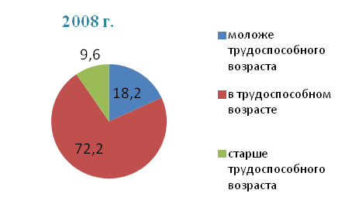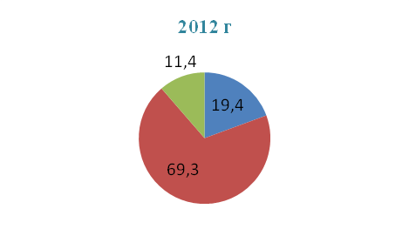

Рис.1. Показатели возрастного состава населения г. Сургута
Доля населения в трудоспособном возрасте на начало каждого из исследуемых годов периода имеет тенденцию к снижению (рис.1). Если в 2008 году доля населения в трудоспособном возрасте составляла 72,153%, то в 2012 году она составила 69,251%, т.е. снизилась на 4,08%. В то же время растет численность населения в других возрастах. Так особенно возросла доля населения в возрасте, старше трудоспособного, и составила 11,4% в общей численности населения на начало года. В возрасте, моложе трудоспособного, доля составила 19,39%. Оба эти фактора повлекли за собой увеличение коэффициента общей нагрузки на 1000 человек трудоспособного возраста на 15,05%.

Таблица 2
Показатели возрастной структуры населения г. Сургута
Показатели | Ед.изм | 2008 г. | 2009 г. | 2010 г. | 2011 г. | 2012 г. | Темп роста 2012 / 2008 (%)
Из общей численности населения (на начало года):
моложе трудоспособного возраста | тыс.  чел. | 53,685 | 54,716 | 55,944 | 58,279 | 61,394 | 114,36
удельный вес | % | 18,247 | 18,334 | 18,500 | 18,891 | 19,390 | 106,27
в трудоспособном возрасте | тыс.  чел. | 212,288 | 213,382 | 213,229 | 216,290 | 219,265 | 103,29
удельный вес | % | 72,153 | 71,498 | 70,512 | 70,109 | 69,251 | 95,98
старше трудоспособного возраста | тыс.  чел. | 28,246 | 30,348 | 33,227 | 33,937 | 35,965 | 127,33
удельный вес | % | 9,600 | 10,169 | 10,988 | 11,000 | 11,359 | 118,32
Средний возраст | лет | 33,325 | 33,510 | 34,3 | 33,6 | 33,6 | 100,86
в том числе:
средний возраст мужчин | лет | 32,201 | 32,339 | 33,1 | 32,5 | 32,4 | 100,75
средний возраст женщин | лет | 34,391 | 34,618 | 35,4 | 34,7 | 34,7 | 100,87
коэффициент нагрузки на 1000 человек трудоспособного возраста:
детьми | ‰ | 252,890 | 256,422 | 262,369 | 269,450 | 280,000 | 110,72
пожилыми | ‰ | 133,055 | 142,224 | 155,828 | 156,906 | 164,024 | 123,28
общей нагрузки | ‰ | 385,945 | 398,646 | 418,196 | 426,356 | 444,025 | 115,05

Судя по динамике показателей возрастной структуры населения города можно сказать о наметившейся тенденции усиления «старения» населения города и одновременно появлением «молодого» населения (табл.2) .
Средний возраст мужчин в 2012г. в городе составил 32 года, что практически не изменило показатель 2008г. Средний возраст женщин – 34 года. Данный показатель также не изменился по сравнению с 2008г. Средний возраст населения в городе - 33 года.

2.2. Показатели занятости населения
За рассматриваемый период численность трудовых ресурсов увеличилась на 8,07%, а экономически активного населения – на 9,43% или на 14334 человека. Среднегодовая численность занятых в экономике, осуществляющих деятельность на территории г. Сургута, составила в 2012 году 159,6 тыс.человек, что на 9 % больше, чем в 2008 году (табл.3).
Значительный рост занятого населения произошел в:
-организациях связи и транспортных организациях – на 11%;
- в организациях оптовой и розничной торговли, ремонта автотранспорта, бытовых изделий и предметов личного пользования на 52 %;
- в организациях гостиничного и ресторанного бизнеса – на 32%.
Таблица 3
Показатели, характеризующие состояние трудовых ресурсов г. Сургута
в 2008-2012гг.
Показатели | 2008 | 2009 | 2010 |  | 2011 |  | 2012 |  | 2012г к 2008г.(%)
Трудовые ресурсы, тыс.чел. | 171,008 | 180,273 | 181,669 |  | 184,567 |  | 184,810 |  | 108,07
Экономически активное население, тыс. чел. | 151,993 | 156,282 | 159,573 |  | 163,882 |  | 166,327 |  | 109,43
Среднегодовая численность занятых в экономике на территории МО - всего, тыс.чел. | 146,5 | 144,6 | 149,7 |  | 155,3 |  | 159,6 |  | 108,9
в том числе по видам экономической деятельности:
добыча полезных ископаемых | 16,093 | 16,225 | 16,265 | 16,639 |  | 16,893 |  | 104,97
обрабатывающие производства | 7,897 | 5,061 | 4,161 | 4,397 |  | 4,063 |  | 51,45
производство и распределение электроэнергии, газа, воды | 8,066 | 9,025 | 9,17 | 8,68 |  | 8,789 |  | 108,96
строительство | 11,895 | 12,252 | 13,099 | 13,894 |  | 14,174 |  | 119,16
транспорт и связь | 2,095 | 3,736 | 19,493 | 20,637 |  | 21,669 |  | 1034,47
оптовая и розничная торговля, ремонт автотранспорта, бытовых изделий и предметов личного пользования | 3,095 | 3,114 | 3,191 | 4,545 |  | 5,977 |  | 193,12
гостиницы и рестораны | 2,498 | 2,361 | 2,275 | 2,441 |  | 2,413 |  | 96,60
финансовая деятельность | 3,9 | 3,8 | 3,708 | 3,834 |  | 3,897 |  | 99,92
операции с недвижимым имуществом, аренда и предоставление услуг | 8,498 | 7,926 | 7,143 | 7,303 |  | 7,531 |  | 88,62
здравоохранение и предоставление социальных услуг | 10,737 | 11,149 | 11,423 | 11,82 |  | 11,793 |  | 109,84
образование | 16,672 | 13,275 | 13,164 | 13,319 |  | 13,369 |  | 80,19
другие | 4,042 | 2,974 | 2,892 | 2,826 |  | 2,872 |  | 71,05

По данным органов государственной статистики за 2008- 2012 годы:
- незначительно изменилась численность работников предприятий по добыче полезных ископаемых и составила 16,893 тыс. человек (увеличение 4,97%);
- значительно снизилась среднегодовая численность работников обрабатывающих производств – на 48,15%, , т.е. примерно в два раза;
- по операциям с недвижимым имуществом, арендой и предоставлением услуг наблюдается снижение численности занятых на 11,38%;
- рост численности работников зафиксирован в оптовой и розничной торговле – на 93,12%,
- рост численности работников в строительстве – на 19,16 %;
- рост численности работников в здравоохранении – на 9,84% .
Доля численности занятых работников в экономике в общей численности экономически активного населения города с 2008 года имела тенденцию к снижению. Это наблюдалось до 2010 года, а с 2011 года начала расти. В 2012 году она составила 96% (табл.4). Основные показатели, отражающие уровень безработицы в г. Сургуте, представлены в табл.4.

Таблица 4
Показатели, характеризующие уровень безработицы в г. Сургуте за 2008-2012гг.
Показатели | 2008 | 2009 | 2010 | 2011 | 2012 | 2012/2008,  %
Численность безработных, зарегистрированных в органах государственной службы занятости (на конец года), тыс.чел. | 0,504 | 1,125 | 0,751 | 0,701 | 0,252 | 50
Уровень общей безработицы % | 3,6 | 7,5 | 6,2 | 5,2 | 4,0 | 111
Уровень безработицы, зарегистрированной в органах государственной службы занятости, % | 0,33 | 0,72 | 0,47 | 0,43 | 0,15 | 45,45
Доля численности занятых в экономике в численности экономически активного населения, % | 96,4 | 92,5 | 93,8 | 94,8 | 96,0 | 99,58

Численность безработных, зарегистрированных в органах государственной службы занятости города, на конец 2012г. составила 252 человека, что в два раза меньше, чем было зарегистрировано в 2008 году. Однако уровень общей безработицы вырос до 4%, тогда как в 2008 году он составлял 3,6%.
2.3. Показатели уровня жизни населения города
Среднемесячная заработная плата одного работника по крупным и средним предприятиям города по оценке за период 2008-2012 года выросла на 42,07% и составила в 2012 году 65798 рублей (табл.5).
Таблица 5
Динамика показателей уровня жизни населения г. Сургута за 2008-2012 гг.
Показатели | 2008 | 2009 | 2010 | 2011 | 2012 | 2012/  2008 (%)
Среднемесячная заработная плата одного работающего (по крупным и средним организациям), руб. | 46316 | 49190 | 53640 | 58489 | 65049 | 142,07
Среднемесячный доход на душу населения, руб. | 31316 | 32799 | 36093 | 39826 | 44290 | 141,43
Среднемесячный располагаемый доход на душу населения (за вычетом обязательных платежей), руб. | 27196 | 28502 | 31377 | 34639 | 38542 | 141,72
Среднемесячная пенсия пенсионеров всех категорий, руб. | 7235 | 8518 | 11634 | 12830 | 14184 | 196,05
Прожиточный минимум:
в среднем на душу населения, руб. | 7193 | 8017 | 8626 | 9243 | 9375 | 130,34
для трудоспособного населения, руб. | 7685 | 8585 | 9256 | 9944 | 10108 | 128,19
для пенсионеров,руб, | 5835 | 6517 | 7022 | 7550 | 7641 | 130,95
для детей, руб. | 6648 | 7403 | 8004 | 8600 | 8672 | 130,44
Доходы – всего, млн.pуб | 111359,38 | 118186,21 | 132838,93 | 149378,38 | 170641,56 | 153,24
Расходы и сбережения – всего, млн.pуб | 143286,35 | 129660,64 | 130016,37 | 144478,37 | 160041,46 | 111,69
Превышение доходов над расходами, млн.pуб | -31926,97 | -11474,43 | 2822,56 | 4900,01 | 10600,11 | -

Средний размер назначенных пенсий (трудовой пенсии по старости) в 2012 году составил 14908 рублей, что почти в два раза больше, чем в 2008 году (средний размер пенсии составлял 7185,8 рублей).

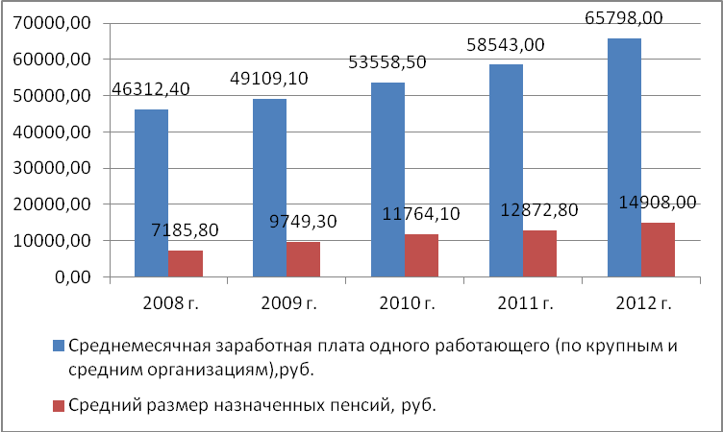
Рис. 2. Показатели соотношения среднемесячной зарплаты и назначенных пенсий в г. Сургуте за 2008-2012гг.
Соотношение размера трудовой пенсии по старости к среднемесячной заработной плате составило в 2012 году 22,7%, а к величине прожиточного минимума – 1,95, т.е. средний размер трудовой пенсии по старости почти в два раза выше прожиточного минимума.
Среднемесячный доход на душу населения увеличился за рассматриваемый период на 41,43%, среднемесячный располагаемый доход на душу населения (за вычетом обязательных платежей) вырос на 41,72%, а среднемесячная пенсия почти в два раза – на 96,05%.
За рассматриваемый период прожиточный минимум в среднем на душу населения вырос на 30,34%, а прожиточный минимум для пенсионеров – на 30,95%, что ниже темпов роста доходов населения.
В Сургуте высокая концентрация финансово-кредитных учреждений, что связано, прежде всего, с высоким уровнем жизни населения.
На территории города действует 56 кредитных организаций. Из них только 3 имеют головной офис в Сургуте (ЗАО «Сургутнефтегазбанк», ОАО «Аккобанк», ООО «КБ Сургутский Центральный»), еще 8 банков представлены филиалами, Сбербанк имеет собственное отделение, остальные работают на сургутском рынке обособленными подразделениями и дополнительными офисами.
Динамику показателей банковского сектора Сургута определяют крупные банки: ОАО Банк ВТБ, ОАО «Газпромбанк», ОАО Ханты-Мансийский банк, ЗАО “Сургутнефтегазбанк”, ОАО «Альфа-Банк», ОАО «Аккобанк» и другие.
Значительную конкуренцию региональным банкам составляет Западно-Сибирский банк Сбербанка России ОАО. Банк инвестирует средства во все отрасли, выступая стратегическим партнером в развитии бизнеса многих региональных предприятий, и активно участвует в реализации государственных экономических и социальных программ.

Таблица 6
Показатели динамики процентных ставок по кредитам и депозитам для юридических и физических лиц в г. Сургуте
За период с 2010 по 2013гг. отмечается рост процентных ставок по кредитам и депозитам в кредитных учреждениях г. Сургута, что, главным образом, вызвано ростом учетной ставки Центрального Банка РФ.
Таблица 7
Минимальные и максимальные ставки по потребительским кредитам для физических лиц в г. Сургуте в 2012г.
№ п/п | Наименование банка | Мин. Ставка | Макс. Ставка
1 | ЗАО "СНГБ" | 12,50% | 15,00%
2 | СБЕРБАНК РОССИИ | 14,50% | 20,00%
3 | ХАНТЫ-МАНСИЙСКИЙ БАНК | 16,50% | 19,00%
4 | ГАЗПРОМБАНК | 12,00% | 17,00%
5 | АГРОПРОМКРЕДИТБАНК | 10,50% | 21,90%
6 | АККОБАНК | 13,00% | 20,00%
7 | РАЙФФАЙЗЕНБАНК | 17,90% | 23,50%
8 | РОСБАНК | 18,40% | 24,40%
9 | СИББИЗНЕСБАНК | 17,00% | 20,00%
10 | СУРГУТСКИЙ ЦЕНТРАЛЬНЫЙ КОММЕРЧЕСКИЙ БАНК | 18,00% | 20,00%
11 | ТРАНСКРЕДИТБАНК | 15,00% | 24,00%
12 | УРАЛСИБ БАНК | 16,00% | 29,50%
13 | ЗАПСИБКОМБАНК | 17,50% | 21,90%
14 | СКБ-БАНК | 14,90% | 34,90%
15 | БАНК ЗЕНИТ | 14,70% | 18,70%
16 | АЛЬФА-БАНК | 14,99% | -
17 | ВТБ-24 | 16,00% | 27,00%
18 | МДМ-БАНК | 14,00% | 16,00%
19 | БАНК ОТКРЫТИЕ | 11,90% | 40,90%
20 | КОЛЬЦО УРАЛА | 10,00% | 19,50%
Минимальные ставки кредитования представляют 2 из 20 банков (выделено жирным), максимальные ставки в 4 банках города. Минимальные и максимальные ставки по автокредитам в 2012г. по кредитным учреждениям г. Сургута представлены в табл.8.

Таблица 8
Минимальные и максимальные ставки по автокредитам для физических лиц в г. Сургуте в 2012г.
№ п/п | Наименование банка | Мин. Ставка | Макс. Ставка
1 | ЗАО "СНГБ" | 10,00% | 14,50%
2 | СБЕРБАНК РОССИИ | 8,70% | 16,50%
3 | ХАНТЫ-МАНСИЙСКИЙ БАНК | 13,50% | 15,50%
4 | ГАЗПРОМБАНК | 12,00% | 15,50%
5 | АГРОПРОМКРЕДИТБАНК | 10,50% | 15,60%
6 | АККОБАНК | 14,00% | 18,00%
7 | РАЙФФАЙЗЕНБАНК | 12,50% | 18,00%
8 | РОСБАНК | 13,50% | 27,00%
9 | СОИНБАНК | 11,00% | 20,00%
10 | СУРГУТСКИЙ ЦЕНТРАЛЬНЫЙ КОММЕРЧЕСКИЙ БАНК | 11,00% | 18,00%
11 | УРАЛСИБ БАНК | 10,00% | 17,00%
12 | ЗАПСИБКОМБАНК | 13,50% | 16,00%
13 | АЛЬФА-БАНК | 12,00% | 18,50%
14 | ВТБ-24 | 12,50% | 25,00%
15 | МДМ-БАНК | 11,00% | 13,50%
16 | БАНК ЗЕНИТ | 13,20% | 16,25%
17 | УРАЛТРАНСБАНК | 15,00% | 16,00%
18 | ИНВЕСТТОРГБАНК | 17,00% | 22,00%
19 | БАНК ОТКРЫТИЕ | 8,90% | 23,00%
20 | ТАТФОНДБАНК | 8,50% | 24,00%
По данному виду кредитования наблюдается значительный разброс предлагаемых ставок, самый «выгодный» процент предлагается Сбербанком России, самый высокий - Росбанком.
Таблица 9
Минимальные и максимальные ставки по ипотечным кредитам, представляемых банками г.Сургута в 2012г.
№ п/п | Наименование банка | Мин. Ставка | Макс. Ставка
1 | ЗАО "СНГБ" | 11,00% | 14,75%
2 | СБЕРБАНК РОССИИ | 9,50% | 14,75%
3 | ХАНТЫ-МАНСИЙСКИЙ БАНК | 10,90% | 16,25%
4 | ГАЗПРОМБАНК | 10,50% | 15,00%
5 | ВТБ-24 | 9,50% | 16,95%
6 | РАЙФФАЙЗЕНБАНК | 12,50% | 16,55%
7 | УРАЛСИБ БАНК | 10,50% | 13,50%
8 | РОСБАНК | 10,75% | 15,75%
9 | МДМ-БАНК | 7,90% | 12,80%
10 | АККОБАНК | 11,50% | 14,00%

Динамика изменения объема ипотечных кредитов, представленных финансовыми и кредитными учреждениями г. Сургута представлена на рис. 3.

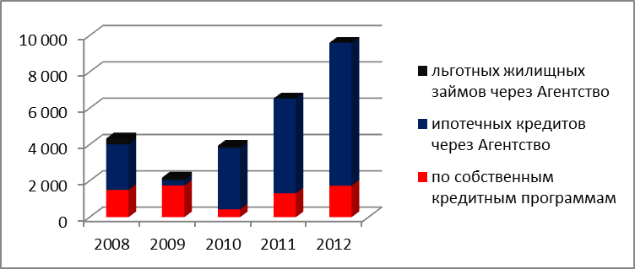
Рис. 3. Динамика объема ипотечных кредитов в Сургуте, млн.руб.
Банками и ипотечным агентством в 2012 году было выдано 3 697 ипотечных кредитов населению г.Сургута на общую сумму 9,6 млрд.рублей, что превысило показатель прошлого года на 35,9 %.
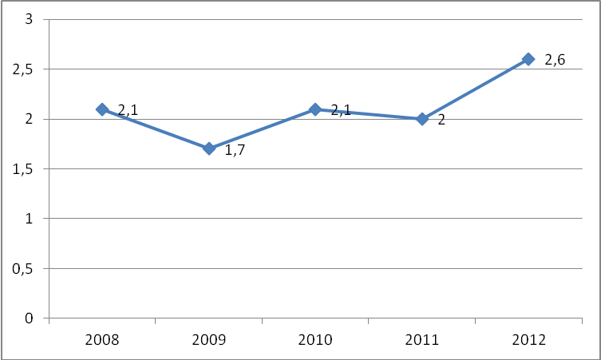
Рис.4. Средневзвешенный объем одного ипотечного кредита в Сургуте, млн.руб.
Рост цен на недвижимость в г. Сургуте вызвал увеличение средневзвешенного объема одного ипотечного кредита в 2012 году до 2,6 млн. рублей. На территории города Сургута в рамках целевой программы Ханты-Мансийского автономного округа – Югры «Улучшение жилищных условий населения Ханты-Мансийского автономного округа – Югры на 2011-2013 годы и на период до 2015 года», утвержденной постановлением Правительства Ханты-Мансийского автономного округа – Югры от 23 декабря 2010года № 368-п (с изменениями от 07.12.2012 № 499-п) реализуется подпрограмма «Ипотечное жилищное кредитование».
Ипотечные жилищные кредиты на территории города предоставляют 24 кредитных учреждения, из них в подпрограмме «Ипотечное жилищное кредитование» участвует 13 кредитных учреждений:
- Сбербанк №5940;
- ЗАО «Ханты-Мансийский банк»;
- ОАО «Запсибкомбанк»;
- ОАО «ВТБ 24»;
- ОАО «Газпромбанк»;
- ОАО Банк «УралСиб»;
- ОАО АКБ «МДМ»;
- ОАО Банк «Зенит»;
- ЗАО «Сургутнефтегазбанк»;
- ОАО «Аккобанк»;
- ОАО «АИКБ «Татфондбанк»;
- ОАО «Стройкредит»;
- ОАО Банк «Петрокоммерц».
Общий объем реализации подпрограммы «Ипотечное жилищное кредитование» за весь период реализации национального проекта «Доступное и комфортное жилье – гражданам России» составил по г. Сургуту 34 236,31 млн. рублей. В части ипотечных жилищных кредитов выдано 15 326 кредитов и займов
на общую сумму 31 927,31 млн. рублей.
2.4. Показатели развития промышленности
За рассматриваемый период в г. Сургуте снизился объем отгруженных товаров собственного производства, выполненных работ и услуг собственными силами (без субъектов малого предпринимательства) промышленной продукции (табл.10) за исключением производства электроэнергии, газа и воды.
Таблица 10
Показатели, характеризующие производство и отгрузку продукции за 2008-2012гг.
Показатели | 2008 | 2009 | 2010 | 2011 | 2012 | Темп роста 2008/  2012 гг.(%)
Отгружено товаров собственного производства, выполнено работ и услуг собственными силами (без субъектов малого предпринимательства)
обрабатывающие производства, млн.руб. | 6724,12 | 5510,63 | 4009,01 | 5293,56 | 4956,24 | 73,7
производство и распределение электроэнергии, газа и воды, млн.руб. | 62285,45 | 59283,12 | 71776,45 | 80809,76 | 85361,82 | 137,0
По данным таблицы видно, что по обрабатывающим производствам наблюдается снижение на 26,3% (самые низкие показатели наблюдались в 2010 году – уменьшение составило - 40%). Производство и распределение электроэнергии, газа и воды увеличилось на 37%.
2.5. Показатели развития сельского хозяйства
В 2012 году по сравнению с 2008 годом повысился размер посевных площадей на 0,1 %, т.е. на 5,73 га, что весьма незначительно. Надо заметить, что в 2010 году наблюдалось увеличение посевных площадей до 630,18 га.
Объем произведенной продукции сельского хозяйства предприятиями, расположенными на территории города, составил 242,522 млн.рублей, что выше, чем в 2008 году на 31,3%.
Однако в натуральном выражении объемы производства сельскохозяйственной продукции имеют тенденцию к снижению по отношению к уровню 2008 года:
молока – на 26,42%;
скота и птицы (в живом весе) – на 38,1%;
овощей – на 9,78 %.

2.6. Показатели развития транспорта

Динамика основных показателей, характеризующих развитие транспорта в городе, представлена в табл.11, 12. Анализ данных показал, что существует устойчивая положительная тенденция по увеличению протяженности автомобильных дорог общего пользования с твердым покрытием (105,65%), количеству постоянных маршрутов (104, 17%), направлений перевозки пассажиров аэропортом (119%).
Уменьшается протяженность эксплуатационного пассажирского автобусного пути (91,2%), количество автобусов (98%), компаний, осуществляющих авиаперевозки (85,9%).

Таблица 11

Показатели, характеризующие состояние транспорта в г. Сургуте

Показатели | 2008 | 2009 | 2010 | 2011 | 2012 | 2012/2008,%
Протяженность автомобильных дорог общего пользования с твердым покрытием, км | 235,3 | 240,3 | 240,3 | 245,3 | 248,6 | 105,65
Протяженность эксплуатационного пассажирского автобусного пути, км | 485,2 | 462,9 | 416,7 | 442,7 | 442,7 | 91,24
Городские пассажирские перевозки автобусами большого и среднего класса:
количество постоянных маршрутов, ед. | 24 | 23 | 22 | 25 | 25 | 104,17
количество сезонных маршрутов, ед. | 12 | 12 | 12 | 12 | 12 | 100,00
количество автобусов, ед. | 163 | 157 | 164 | 173 | 173 | 106,13
Городские пассажирские перевозки автобусами малого и особо малого класса:
количество маршрутов, ед. | 19 | 19 | 17 | 19 | 19 | 100,00
количество автобусов, ед. | 202 | 214 | 193 | 198 | 198 | 98,02
Аэропорт:
направлений перевозки, ед. | 110 | 103 | 119 | 95 | 131 | 119,09
компаний, осуществляющих перевозку, ед. | 92 | 82 | 81 | 65 | 79 | 85,87
Железнодорожная станция "Сургут":
ежедневно проходит пассажирских поездов, пар | 12 | 12 | 12 | 12 | 12 | 100,00
В 2012 году выполнено услуг по виду экономической деятельности "транспорт" по крупным и средним организациям в сопоставимых ценах на 163820,2 млн.руб., что составило 155,37% к уровню 2008 года, а по виду экономической деятельности "связь" по крупным и средним организациям – превышение составляет 305,02%.
Таблица 12
Показатели, характеризующие выполнение услуг предприятиями транспорта и связи в г.Сургуте за 2008-2012гг.
Показатели | 2008 | 2009 | 2010 | 2011 | 2012 | 2012/2008(%)
Выполнено услуг по виду экономической деятельности "транспорт" по крупным и средним организациям:
-в ценах соответствующих лет, млн.руб. | 105440,1 | 119757,3 | 133025,6 | 140479,7 | 163820,2 | 155,37
-индекс физического объема, % | 125,7 | 103,8 | 102,3 | 98,0 | 108,4 | 86,27
-индекс цен, % | 114,0 | 109,4 | 108,6 | 107,8 | 107,6 | 94,36
Выполнено услуг по виду экономической деятельности "связь" по крупным и средним организациям:
-в ценах соответствующих лет, млн.руб. | 4508,8 | 12236,4 | 11255,1 | 11714,8 | 13752,7 | 305,02
-индекс физического объема, % | 104,7 | 268,1 | 90,0 | 102,4 | 114,6 | 109,53
-индекс цен, % | 109,9 | 101,2 | 102,2 | 101,6 | 102,4 | 93,18

2.6. Показатели инвестиционной активности в г.Сургуте
Инвестиции в основной капитал, осуществляемые организациями города, начиная с 2008 года, неуклонно растут, несколько снизившись в 2012 году по сравнению с 2011 (на 18%), но при этом, не опускаясь ниже отметки 2010 года. Прирост объема инвестиций в 2012 году по отношению к 2008 году составил 220%, т.е. увеличение более чем в два раза.
Объем инвестиций в основной капитал за счет средств муниципального бюджета, с 2008 года неуклонно снижался и только в 2011 году произошел резкий рост по сравнению с 2010 – на 81,5%, но затем опять снижение – по сравнению с 2008 – на 65,5%, а по сравнению с 2011 – на 86%.
Объем инвестиций в основной капитал за счет всех источников финансирования по крупным и средним организациям в 2012 году увеличился в 2,07 раза по сравнению с 2008 годом и составил 44767,3 млн.руб. Анализируя состав инвестиций, можно заметить, что наибольшее значение прироста наблюдается по привлеченным средствам – прирост составил 130,86%, причем из них величина кредитов банков и бюджетных средств заметно снизилась, а прочих привлеченных средств выросла в 7,6 раза. Величина собственных средств предприятий также выросла значительно – в 1,83 раза.

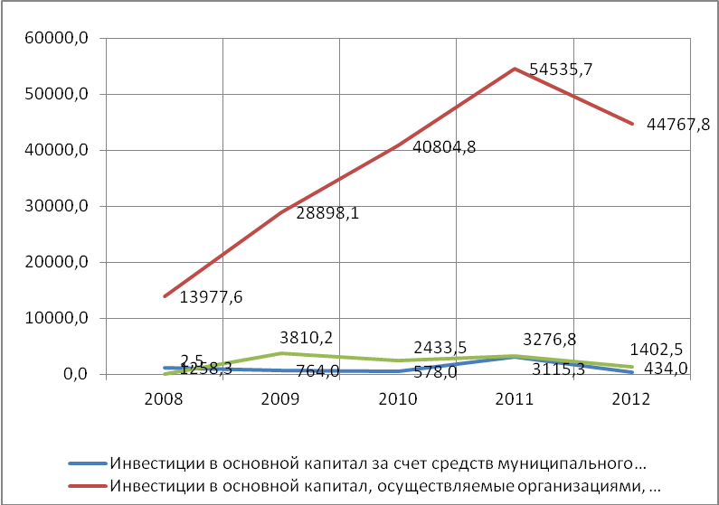
Рис. 5. Динамика объема инвестиций в основной капитал г. Сургута, млн.руб.
Объем выполненных работ по виду деятельности "строительство" по крупным и средним организациям за рассматриваемый период вырос на 39,68% в 2012 году по сравнению с 2008 годом в ценах соответствующих лет.
Таблица 13
Показатели объема инвестиций в основной капитал в г.Сургуте за 2008-2012гг.
Показатели | 2008 | 2009 | 2010 | 2011 | 2012 | 2012/2008(%)
Объем инвестиций в основной капитал за счет всех источников финансирования по крупным и средним организациям:
-в ценах соответствующих лет, млн.руб. | 21613,7 | 45477,6 | 50961,4 | 54991,2 | 44767,3 | 207,12
из общего объема:
собственные средства предприятий, млн. руб. | 10768,5 | 22447,3 | 25293,5 | 26098,4 | 19729,8 | 183,22
привлеченные средства, млн.руб. из них: | 10845,2 | 23030,3 | 25668 | 28892,9 | 25037,5 | 230,86
кредиты банков, млн.руб. | 540,7 | 382,9 | 496,7 | 247,9 | 111 | 20,53
бюджетные средства, млн.руб. | 7820,7 | 5784,5 | 4539,5 | 6319,1 | 5995,5 | 76,66
прочие, млн.руб. | 2483,8 | 16862,9 | 20631,8 | 22325,9 | 18931 | 762,18
Объем выполненных работ по виду деятельности "строительство" по крупным и средним организациям:
-в ценах соответствующих лет, млн.руб. | 28356,6 | 27301,1 | 31836,2 | 36324,4 | 39608,3 | 139,68
-индекс физического объема, % | 96,2 | 92,8 | 113 | 105,5 | 101,7 | 105,72
Объем вводимых в действие квадратных метров жилья на территории города в последние годы заметно увеличился, выйдя на максимальную отметку в 2012 году - 341554 квадратных метров общей площади– прирост 142,3%. Абсолютный минимум приходится на 2010 год – снижение на 35% в сравнении с 2008 годом.
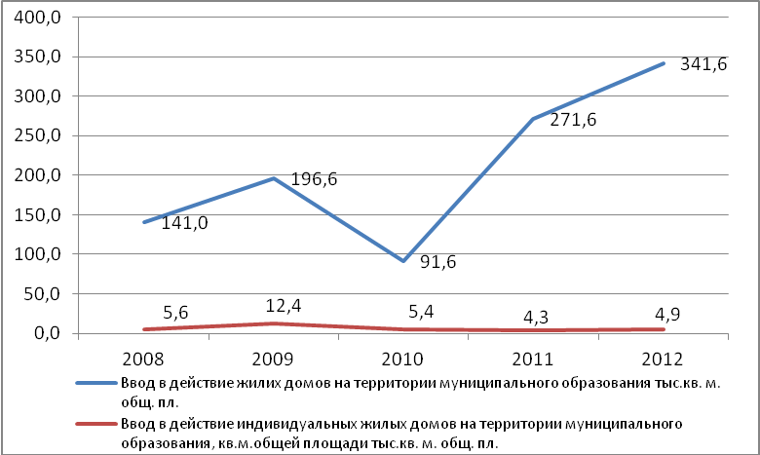
Рис. 6. Динамика ввода жилых домов на территории г.Сургута, тыс.кв.м.
Объем вводимых в действие индивидуальных жилых домов (м2) на территории города снизился на 12,8%, максимальная же цифра приходится на 2009 год – прирост 55% по сравнению с 2008 годом.
2.7. Показатели развития школьного и дошкольного образования
В 2012 году в г. Сургуте осуществляли деятельность 59 муниципальных дошкольных образовательных учреждений. В 2008 году их было 49. Увеличение составило 10 единиц, что соответствует росту количества дошкольных образовательных учреждений на 20,41%. Численность детей в дошкольных образовательных учреждениях выросла на 4975 человек или на 46,18 %.
Увеличение количества дошкольных образовательных учреждений и, соответственно, мест в них вызвало увеличение показателя обеспеченности до 46 мест на 100 детей дошкольного возраста. Однако обеспеченность составила лишь 65,93 % от нормативной обеспеченности (нормативная обеспеченность -70 мест на 100 детей дошкольного возраста).
Таблица 14
Показатели, характеризующие динамику развития системы образования в г.Сургуте
Показатели | 2008 | 2009 | 2010 | 2011 | 2012 | 2012/  2008(%)
Дошкольные образовательные учреждения:
количество | 49 | 44 | 47 | 49 | 52 | 120,41
мощность, тыс.мест | 10,800 | 10,800 | 11,400 | 10,500 | 13,3 | 138,51
численность детей, посещающих ДОУ, тыс. чел. | 10,772 | 13,000 | 13,800 | 15,000 | 15,747 | 146,18
обеспеченность (мест на 100 детей дошкольного возраста) | 38,101 | 36,499 | 39,523 | 40,478 | 46,150 | 121,13
обеспеченность в процентах от норматива (70 мест 100 детей дошкольного возраста) | 54,429 | 52,141 | 56,461 | 57,826 | 65,930 | 121,13
численность детей дошкольного возраста на конец года, тыс. чел. | 28,346 | 29,590 | 28,844 | 30,634 | 34,190 | 120,62
Общеобразовательные учреждения:
количество | 52 | 52 | 52 | 53 | 50 | 96,15
численность учащихся ОУ, чел. | 31600 | 32100 | 33100 | 35700 | 37793 | 119,60

В 50-ти общеобразовательных учреждениях в 2012 году обучалось 37793 учащихся, что на 6193 человека или 19,6% больше, чем в 2008 году.

2.8. Показатели развития здравоохранения в городе
Сеть больничных учреждений города была представлена в 2012 году: 10 больничными учреждениями, 23 – амбулаторно-поликлиническими учреждениями. Основные показатели развития здравоохранения в городе представлены в табл.15.
Таблица 15
Показатели, характеризующие развитие системы здравоохранения в г.Сургуте
Показатели | 2008 | 2009 | 2010 | 2011 | 2012 | 2012/2008(%)
Больничные учреждения:
количество | 10 | 10 | 10 | 10 | 10 | 100
мощность/число больничных коек | 3001 | 2927 | 3048 | 3048 | 3093 | 103,07
обеспеченность (коек на 10 тыс.жителей) | 100,6 | 96,8 | 98,8 | 96,3 | 95,0 | 94,43
обеспеченность в процентах от норматива (134,7 койки на 10 тыс.жителей) | 74,7 | 71,8 | 73,3 | 71,5 | 70,5 | 94,38
Амбулаторно-поликлинические учреждения:
количество | 20 | 22 | 22 | 23 | 23 | 115
мощность, посещений в смену | 8044 | 8061 | 8259 | 8293 | 8293 | 103,1
обеспеченность (посещений на 10 тыс.жителей) | 269,5 | 266,5 | 267,7 | 261,9 | 254,8 | 94,55
обеспеченность в процентах от норматива (181,5 посещение в смену на 10 тыс.жителей) | 148,5 | 146,8 | 147,5 | 144,3 | 140,4 | 94,55
Численность врачей всех специальностей, чел. | 1980 | 2092 | 2145 | 2210 | 2317 | 117,02
обеспеченность (врачей на 10 тыс.жителей) | 66,3 | 69,2 | 69,5 | 69,8 | 71,2 | 107,39
обеспеченность в процентах от норматива (41 чел. на 10 тыс.чел.), % | 161,8 | 168,7 | 169,6 | 170,2 | 173,6 | 107,29
Количество учреждений социального обслуживания населения | 2 | 2 | 2 | 2 | 2 | 100,00

За рассматриваемый период увеличилось количество амбулаторно-поликлинических учреждений с 20 до 23. Это вызвало увеличение мощности учреждений в 2012 году, рост составил 3,1%. Численность врачей неуклонно растет: в 2008 году – 1980 человек, а в 2012 году – 2317 человек. Рост составил 17,02%.

2.8. Показатели развития культуры, физической культуры и спорта
За рассматриваемый период в г. Сургуте произошло увеличение количества кинотеатров на 3 ед. или в 2,5 раза, а количество кинозалов в кинотеатрах увеличилось в 5,7 раза, с 3 ед. до 17 ед.
Количество библиотек, учреждений культурно-досугового типа, профессиональных театров, музеев, парков культуры и отдыха осталось на прежнем уровне. Однако при росте нормативного показателя обеспеченности населения библиотеками на 13,22%, обеспеченность от норматива снизилась на 11,77%.

Таблица 16

Показатели, характеризующие развитие системы культуры и спорта г.Сургута
Показатели | 2008 | 2009 | 2010 | 2011 | 2012 | 2012/2008(%)
Количество массовых библиотек, | 12 | 12 | 12 | 12 | 12 | 100,00
нормативный показатель обеспеченности библиотеками | 41,1 | 41,6 | 42,6 | 44,0 | 45,7 | 111,2
обеспеченность в процентах от норматива | 29,2 | 28,9 | 28,2 | 27,3 | 26,2 | 89,7
Количество учреждений культурно-досугового типа | 6 | 6 | 6 | 6 | 6 | 100,00
Количество кинотеатров | 2 | 2 | 4 | 4 | 5 | 250,0
Количество кинозалов | 3 | 4 | 9 | 9 | 17 | 566,67
Количество профессиональных театров | 1 | 1 | 1 | 1 | 1 | 100,00
Количество филармоний, концертных залов | - |  |  |  | 1
Количество музеев | 2 | 2 | 2 | 2 | 2 | 100,00
Количество парков культуры и отдыха | 1 | 1 | 1 | 1 | 1 | 100,00
Количество спортсооружений – всего | 344 | 369 | 387 | 405 | 410 | 119,19
в том числе:
количество физкультурно-спортивных залов | 125 | 138 | 146 | 160 | 147 | 117,60
количество бассейнов | 15 | 16 | 16 | 17 | 17 | 113,33
количество плоскостных спортсооружений | 90 | 94 | 102 | 106 | 110 | 122,22

В городе функционировало в 2012 году 410 спортивных сооружений. По сравнению с 2008 годом их количество увеличилось на 66 единиц или на 19,19 %. Количество физкультурно-спортивных залов увеличилось за этот период со 125 до 147, т.е. на 17,6%, а бассейнов – с 15 до 17 (увеличение 13,33%). Наибольшее увеличение – на 22,22% - произошло по количеству плоскостных спортсооружений- с 90 до 110 единиц.
3. Анализ климатических условий и состояния окружающей среды г. Сургута
Состояние климатических условий и окружающей среды отражают следующие параметры:
- тип климата;
-продолжительность зимы и лета;
-среднегодовая температура, перепад температур летом и зимой;
- среднегодовое количество осадков;
- среднегодовая влажность воздуха;
- среднегодовое количество часов солнечного сияния;
- структура источников загрязнения окружающей среды;
- выбросы загрязняющих веществ от стационарных источников (сопоставление с нормами предельно допустимых концентраций вредных веществ);
- качество экологического мониторинга (кол-во организаций, станций мониторинга, периодичность);
- требуемые капиталовложения для решения экологических задач,
- доля расходов на улучшение экологической среды в бюджете города.
Анализ проведен в рамках следующих позиций:
1. Метеоклиматические условия проживания в городе.
Географическое положение территории г. Сургута определяет ее климатические особенности. Наиболее важными факторами формирования климата являются холодный перенос воздушных масс и влияние континента. Взаимодействие этих двух факторов обеспечивает быструю смену циклонов и антициклонов над данной территорией, что способствует частым изменениям погоды и изменению направления ветра. Вследствие огражденности с запада Уральскими горами и незащищенности с севера и юга, над территорией осуществляется меридиональная циркуляция, в результате которой периодически происходит смена холодных и теплых воздушных масс, что вызывает резкие переходы от тепла к холоду.
Территория г. Сургута лежит в умеренном климатическом поясе. По классификации климатов она относится к области II 3 Д - климат влажный с умеренно тёплым летом и умеренно суровой снежной зимой; характеризуется продолжительной зимой (25-26 недель), длительным залеганием снежного покрова (180-210 и более дней), короткими переходными сезонами (7-9 недель), поздними весенними и ранними осенними заморозками, коротким безморозным периодом (80-110 дней), коротким летом (10-14 недель).
Формирование климатических условий территории г. Сургута происходит при тесном взаимодействии с основным климатическим процессом, происходящим на территории ХМАО, и определяется циркуляцией атмосферы, солнечной радиацией и характером подстилающей поверхности. Формирование и характер погодных условий, и их изменчивость обусловлены, главным образом, атмосферной циркуляцией. Атмосферная циркуляция формирует микроклиматические особенности по условиям аэрации и теплового комфорта. Общий характер циркуляции в городе определяется западно-восточным переносом воздушных масс и их интенсивной трансформацией, особенно в теплое время года (рис.7).
В годовом режиме ветра достаточно отчётливо проявляется тенденция к муссонной циркуляции: зимой ветер дует с охлаждённого материка на Северный Ледовитый океан, летом - с океана на материк. Зимой повторяемость господствующих южных и западных ветров составляет порядка 50 %, в мае она падает до 16-25 %. С июня по август преобладают северные и западные ветры.

Рис. 7. Годовой ход ветрового режима по направлениям (г. Сургут, средние значения)
Среднее число дней в году с сильным ветром (15 м/с и более) изменяется от 15 до 20. Основной причиной изменчивости числа дней с сильным ветром являются ежегодные изменения интенсивности атмосферной циркуляции.
Рис. 8. Сезонный ход ветрового режима Рис. 9. Сезонный ход ветрового режима
(зимний период, январь) (весенний период, апрель)

Повторяемость направлений ветра (%) в различные сезоны года для территории г. Сургута представлена на рис. 10, 11 (по данным наблюдений).

Рис. 10. Сезонный ход ветрового режима Рис. 11. Сезонный ход ветрового режима
(летний период, июль) (осенний период, октябрь)

Проведенный графоаналитическим методом анализ многолетнего хода ветрового режима атмосферного воздуха показал, что изменение режима аэрации (проветривания) находится в прямой зависимости от плотности застройки и высоты зданий в городе. Ввиду изменившихся в последние годы характера, плотности и конфигурации жилой застройки города Сургута, на незастроенных участках территории средняя скорость ветра составляет 5-7 м/сек, в то время как в черте селитебных зон наблюдается сильная изменчивость направления и ослабление скорости перемещения воздушных масс.
Такие явления негативно сказываются на характере проветривания жилых кварталов, создавая тем самым зоны повышенной концентрации загрязняющих веществ атмосферного воздуха в городе.
.

Рис. 12. Годовой ход режима ветра в г. Сургуте
Обработка метеорологических данных и построение ветровой модели для г. Сургута показали, что аэрационный режим на данной территории по существующему положению характеризуется высоким уровнем проветривания в незастроенной части (скорости ветра до 8 м/сек) при отсутствии ветровых теней. На застроенной части территории показатель аэрации значительно снижается, скорость переноса воздушных масс уменьшается до 2-4 м/сек. и образуются ветровые тени внутри застроенной территории. При этом присутствует изменение направления переноса воздушных масс.
Так как оптимальный аэрационный режим (отсутствие выраженных ветровых теней) вызывает хорошее перемешивание воздуха и исключает накопление загрязняющих веществ в атмосферном воздухе внутри жилых микрорайонов, следует учесть это при детальной планировке застройки города.
Температурный режим
Зима на территории г. Сургута характеризуется значительной межсуточной изменчивостью температуры воздуха, средняя величина которой составляет 5^{о}С. В отдельных случаях это изменение (амплитуда колебаний межсуточной температуры воздуха) может достигать 15^{о-}С.
Годовой ход температурного режима атмосферного воздуха для территории г. Сургута по сезонам года представлен на рис.13.
Рис. 13. Температурный режим атмосферного воздуха зимнего сезона (январь) в период 2008-2012 гг.
Ход температурного режима (среднемноголетние наблюдения) атмосферного воздуха зимнего сезона для января в период 2008-2012 гг. представлен на рис. 14.

-60
-50
-40
-30
-20
-10
0
10
2008г
2009г
2010г
2011г
2012г
температура, С градус
средняя
максимальная
минимальная
Рис. 14. Температурный режим (средние и экстремальные значения) атмосферного воздуха зимнего сезона для центрального месяца (январь) в период 2008-2012 гг.
Рис. 15. Температурный режим атмосферного воздуха (среднемноголетние наблюдения) летнего сезона (июль) в период 2008-2012 гг.
От мая к июлю температура увеличивается на 10-15^{о}С. Средняя месячная температура июля отличается наибольшими положительными значениями в годовом ходе температур.

0
5
10
15
20
25
30
35
2008
2009
2010
2011
2012
Температура, С градус
средняя
максимальная
минимальная
Рис. 16. Температурный режим (средние и экстремальные значения) атмосферного воздуха летнего сезона для центрального месяца (июль) в период 2008-2012 гг.
Режим увлажнения в г.Сургуте
Увлажнение почти целиком зависит от влаги, приносимой с запада. Годовой ход осадков относится к континентальному типу. В холодный период выпадает около 20 % годовой суммы. Большая часть их выпадает в первые месяцы зимы.
Характеристика режима увлажнения по данным наблюдений по территории г. Сургута приведена в таблице 17 и на рис.17.
Таблица 17
Среднемесячный режим относительной влажности (W, %) атмосферного воздуха (января) за период 2008-2012 гг. по г. Сургуту
W% | январь
W% | 2008г | 2009г | 2010г | 2011г | 2012г
сред | 88 | 66 | 87 | 69 | 90
макс | 100 | 76 | 100 | 100 | 100
мин | 67 | 58 | 67 | 55 | 81

0
20
40
60
80
100
2008г
2009г
2010г
2011г
2012г
Влажность,%
средняя
максимальная
минимальная
Рис. 17. Режим увлажнения атмосферного воздуха в январе.

Таблица 18
Среднемесячный режим влажности атмосферного воздуха (июль)
за период 2008-2012 гг. по г. Сургуту
W% | июль
W% | 2008г | 2009г | 2010г | 2011г | 2012г
сред | 83 | 82 | 79 | 74 | 77
макс | 100 | 100 | 100 | 96 | 100
мин | 57 | 60 | 46 | 52 | 56
Рис. 18. Режим увлажнения атмосферного воздуха в июле
Удельный вес пасмурных дней (рис.19) в годовом ходе характеризуется высокими значениями (70-90 %).
Рис.19. Среднегодовое количество дней с осадками (по наблюдениям 2008-2012 гг.)

Снежный покров является индикатором регионального загрязнения воздуха. Загрязнение снежного покрова четко коррелирует с загрязнениями атмосферного воздуха и несет информацию о характере выпадений. Наиболее интенсивный рост высоты снежного покрова в городе происходит в период со второй половины ноября и до начала января, когда количество выпадающих осадков увеличивается за счёт наибольшей повторяемости циклональной погоды.
Преобладание соединений марганца, ванадия, меди, свинца в снежном покрове города свидетельствует о том, что снежный покров загрязняется в основном выбросами автомобильного транспорта. Значительное количество цинка и железа говорит о его техногенном загрязнении.
Накопление водорастворимых солей в снеге вызвано поступлением их из источников загрязнения аэральным путем. Степень накопления поступающих водорастворимых солей в снеге зависит от особенностей осадконакопления, ландшафтного положения участка и свойств почвенного покрова. В то же время, накопление соединений свинца характеризуется достаточно высокой интенсивностью, а в пределах городской черты наблюдается неоднородность накопления загрязняющих веществ в снежном покрове, что, очевидно, связано с взаимодействием и взаимовлиянием природных, климатологических и техногенных факторов.
При статистической обработке результатов анализа использовался аппарат математической статистики - совокупность многообразия данных по мере сходства показателей, подтверждающих однородность и принадлежность их к одному и тому же ряду данных с использованием таких параметров, как среднее арифметическое значение, дисперсия, стандартное отклонение значений по выборке при доверительном интервале 95% уровне надежности. Поскольку снежный покров является накопителем естественных и техногенных ЗВ, не определено фоновое территориальное поступление различных компонентов из атмосферы на поверхность земли из-за отсутствия региональных показателей фонового поступления веществ, которое не позволяет в полной мере количественно оценить техногенное геохимическое воздействие на территорию города.
2. Комплексная оценка природной и экологической комфортности проживания в г. Сургуте
Оценка комфортности и дискомфортности отдельных климатических элементов, формирующих микроклимат г. Сургута, обычно учитывается при разработке мероприятий по градостроительному обеспечению нормального теплового состояния человека. Для этого проводится комплексная оценка метеорологических факторов с точки зрения состояния погоды и гигиенических критериев, устанавливающих связи между различными погодными условиями и обусловливаемыми особенностями теплового состояния человека. Результатом такой комплексной оценки погодных условий является определение преобладающих по повторяемости биоклиматических типов погоды, определяющих типологические градостроительные требования к планировке, застройке жилого района. Критерием учёта дискомфортных условий является срок их продолжительности более 8% от годичного периода. Если период с переохлаждением и перегревом превышает указанные критические значения, то при проектировании следует предусмотреть ряд специальных мероприятий.
В соответствии с указанными критериями проживание в г. Сургуте в большей степени относиться к дискомфортным.

Таблица 19
Критерии биоклиматической оценки факторов климата на территории г. Сургута

Факторы климата | Комфорт | Дискомфорт
Факторы климата | Комфорт | Перегрев | Охлаждение
Температура воздуха, С°  Скорость ветра, м/с  Относительная влажность, % | 12-14  0,5-3,0  30-70 | Более 24  Менее 0,5 более 3,0  Менее 30 более 70 | (-30)- (-35 при скорости ветра 1,5 м/с); -25 при ветре 2,0 м/с,  -15 при скорости ветра 3,5 м/с  Более 5 при отрицательных температурах  Более 80

Важным показателем обеспечения комфортного проживания населения и обеспечения нормального течения биологических процессов является солнечная радиация - главный источник тепловой энергии большинства природных процессов. Учет этого фактора при формировании стратегии развития города обязателен. Разные уровни активности солнечной радиации в сочетании с альбедо подстилающей поверхности формируют положительные или отрицательные инверсионные потоки воздуха внутри микрорайонов. Эти процессы обеспечивают дополнительные режимы проветривания внутри жилой застройки, влияют на микроклимат микрорайона. Не учёт этого показателя приводит к застойным явлениям в сочетании с ветровыми тенями, что приводит к аккумуляции загрязняющих веществ в атмосферном воздухе в этих зонах, дополнительному загрязнению почвы аэрозольными формами химических загрязнителей, оседающих из атмосферного воздуха. Различают прямую, рассеянную и суммарную солнечную радиацию. Результирующим показателем всех приходящих и уходящих радиационных потоков является радиационный баланс, который наряду с увлажнением определяет климатические особенности территории города и комфортности проживания на территории.
Годовой ход радиационного баланса для территории г. Сургута представлен на рис 20. Радиационный баланс составляет менее1000 МДж/м^{2.}
Доля прямой и рассеянной солнечной радиации в суммарном значении имеет годовой ход. Наименьший вклад прямой радиации в городе отмечается в период с ноября по январь (25-30 %). Зимой повсеместно преобладает рассеянная солнечная радиация. Наиболее благоприятны условия для поступления прямой радиации - летом, когда вклад её в суммарную составляет 46-57 %. Максимум месячных сумм суммарной радиации приходится на июнь-июль; минимум - на декабрь. Для годового хода суммарной солнечной радиации характерно резкое увеличение (в 3 раза) месячных сумм от февраля к марту, что объясняется увеличением высоты солнца и продолжительности дня и уменьшением облачности.
В отдельные годы в зависимости от облачности общий приход солнечной радиации значительно отличается от средних значений. Различие между максимальными и минимальными месячными значениями могут достигать в июне-июле 167,5-247,2 МДж/м². Вследствие разнообразия условий облачности и прозрачности атмосферы суточные суммы прямой и суммарной солнечной радиации в течение дня меняются в широких пределах и значительно отклоняются от средних многолетних.

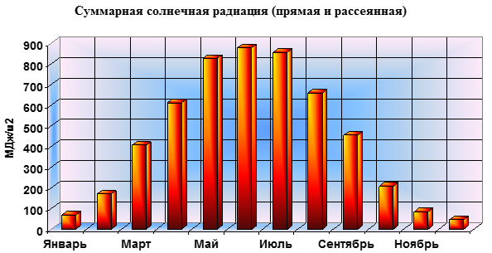
Рис . 20. Наблюдения радиационного баланса (годовой ход) в городе (средние значение с 2008 по 2012гг.)
Одной из характеристик радиационного режима является продолжительность солнечного сияния, которая зависит от географической широты (длины дня), облачности и рельефа. Она позволяет судить о световых ресурсах территории.
В летние месяцы продолжительность дня составляет 16-20 часов, в зимние -уменьшается до 5-8 часов. Некоторое уменьшение её наблюдается из-за большого загрязнения воздуха (появления "смога") в период штилей или в зонах ветровых теней.
Наибольшее число часов солнечного сияния отмечается в июле (275-309), наименьшее - в декабре (0-27). Весной число часов солнечного сияния в 2,5-3,5 раза больше, чем осенью, что связано с годовым ходом облачности.
Таким образом, комплекс метеорологических факторов, обеспечивающий комфортное проживание населения на территории г. Сургута, имеет следующие интегральные показатели:
- повторяемость погоды (%), благоприятной для проживания человека на территории г. Сургута за анализируемый период (2008-2012гг) составляет 40-45 %; в зимний сезон это слабо и умеренно морозная погода, в переходные сезоны - погода с переходом температуры воздуха через 0 ^{о}С (ясный день), в летний сезон - малооблачная погода.
- повторяемость погоды (%), относительно благоприятной для проживания человека на территории г. Сургута за анализируемый период составляет 15-20 %; в зимний сезон это значительно морозная погода без ветра, в переходные сезоны - погода с переходом температуры воздуха через 0 ^{о}С (облачный день), в летний сезон - пасмурная погода.
- повторяемость погоды (%), неблагоприятной для проживания человека, составляет 30-35%; в зимний сезон это значительно морозная погода с ветром и сильно морозная, в остальные сезоны - дождливая погода, днём и ночью облачная погода с осадками.
Таким образом, анализ текущего состояния социально-экономического развития г. Сургута, краткие результаты которого представлены выше, показывает достаточно благоприятные тенденции в его развитии.
Аналитический материал по приоритетным направлениям социально-экономического развития г. Сургута с учетом сопоставления фактических и прогнозных показателей представлен в табл. 20.

Таблица 20

СООТНОШЕНИЕ ПРОГНОЗНЫХ И ФАКТИЧЕСКИХ ОСНОВНЫХ ПОКАЗАТЕЛЕЙ
СОЦИАЛЬНО-ЭКОНОМИЧЕСКОГО РАЗВИТИЯ ГОРОДА СУРГУТА
ЗА 2012 ГОД
Показатели | Единица измерения | 2012 год |  | 2012 год | Абсолютное отклонение
 | Единица измерения | прогноз |  | факт
МАКРОЭКОНОМИЧЕСКИЕ ПОКАЗАТЕЛИ | Единица измерения | 1 вариант | 2 вариант | факт | 1 вариант | 2 вариант
Отгружено товаров собственного производства, выполнено работ, услуг собственными силами по всем видам экономической деятельности по полному кругу организаций
-в ценах соответствующих лет | млн.руб. | 376096,9 | 390795,9 | 434425,5 | 58328,6 | 43629,6
Сальдированный финансовый результат по всем видам экономической деятельности по крупным и средним организациям | млн.руб. | 141300,1 | 141300,1 | 261015,2 | 119715,1 | 119715,1
Численность постоянного населения (в среднегодовом исчислении) | тыс.чел | 312,5 | 315,0 | 320,4 | 7,9 | 5,4
ПРОМЫШЛЕННОСТЬ
Отгружено товаров собственного производства, выполнено работ, услуг собственными силами по производителям промышленной продукции
-в ценах соответствующих лет | млн.руб. | 122768,8 | 129600,7 | 140619,5 | 17850,7 | 11018,8
-индекс физического объема | % | 101,5 | 103,9 | 102,3 | 0,8 | -1,6
в том числе по видам экономической деятельности:
добыча полезных ископаемых | млн.руб. | 27468,3 | 32400,7 | 49105,0 | 21636,7 | 16704,3
-индекс физического объема | % | 103,0 | 107,7 | 106,6 | 3,5 | -1,2
обрабатывающие производства | млн.руб. | 8082,7 | 8429,9 | 7057,1 | -1025,6 | -1372,8
-индекс физического объема | % | 100,6 | 102,0 | 99,5 | -1,2 | -2,6
производство и распределение электроэнергии, газа и воды | млн.руб. | 87217,9 | 88770,1 | 84457,4 | -2760,5 | -4312,7
-индекс физического объема | % | 100,7 | 101,6 | 100,5 | -0,2 | -1,0
Производство основных видов промышленной продукции в натуральном выражении:
Н е ф т ь | тыс.тонн | 3029,0 | 3480,0 | 4293,4 | 1264,4 | 813,4
Газ естественный | млн.куб.м. | 39,6 | 42,0 | 69,7 | 30,1 | 27,7
Электроэнергия | млн.квт-ч. | 62125,0 | 63100,0 | 63001,1 | 876,1 | -98,9
Теплоэнергия | тыс.Гкал | 3710,0 | 3750,0 | 3460,3 | -249,7 | -289,7
Cборный железобетон | тыс.куб.м. | 192,3 | 200,0 | 266,0 | 73,6 | 66,0
в т.ч.изделия КПД | тыс.кв.м | 58,6 | 63,0 | 90,4 | 31,8 | 27,4
Нетканые материалы типа тканей | млн.кв.м | 28400,0 | 29230,0 | 17,4 | -28382,6 | -29212,6
Газеты | млн.шт. | 74,8 | 76,0 | 66,9 | -7,9 | -9,1
Хлебобулочные изделия | тонн | 17120,0 | 17300,0 | 17395,0 | 275,0 | 95,0
Кондитеpские изделия | тонн | 561,0 | 570,0 | 448,0 | -113,0 | -122,0
Колбасные изделия | тонн | 9846,0 | 9990,0 | 8542,8 | -1303,2 | -1447,2
Мясные полуфабрикаты | тонн | 571,0 | 585,0 | 438,7 | -132,4 | -146,4
СТРОИТЕЛЬСТВО И ИНВЕСТИЦИИ
Объем инвестиций в основной капитал за счет всех источников финансирования
-в ценах соответствующих лет | млн.руб. | 27879,6 | 31263,3 | 41773,4 | 13893,8 | 10510,1
-индекс физического объема | % | 86,7 | 90,6 | 68,8 | -17,9 | -21,9
Объем выполненных работ по виду деятельности "строительство"
-в ценах соответствующих лет | млн.руб. |  |  | 45628,8 | 45628,8 | 45628,8
-индекс физического объема | % |  |  | 101,7 | 101,7 | 101,7
Ввод в эксплуатацию жилья и объектов соцкультбыта
Жилые дома (общая площадь квартир), | тыс.кв.м | 154,8 | 213,5 | 341,55 | 186,8 | 128,1
в том числе индивидульное строительство | тыс.кв.м | 5,0 | 6,0 | 4,9 | -0,1 | -1,1
дошкольное образовательное учреждение | ед/мест | - | 7/1620 | 1/260 | - | -6/1360
реконструкция ДК "Энергетик" (филармония) | мест/тыс.кв.м | - | 1000,0 | 1023/8,9 | - | 23/8,9
СЕЛЬСКОЕ ХОЗЯЙСТВО
Производство сельскохозяйственной продукции (без учета населения)
скот и птица (на убой в живом весе) | тн | 601,0 | 619,8 | 527,5 | -73,5 | -92,3
молоко | тн | 485,4 | 492,7 | 426,0 | -59,4 | -66,7
овощи | тн | 792,0 | 834,0 | 808,3 | 16,3 | -25,7
ТРАНСПОРТ И СВЯЗЬ
Выполнено услуг по виду экономической деятельности "транспорт и связь"
-в ценах соответствующих лет | млн.руб. | 160513,0 | 165292,7 | 181492,3 | 20979,3 | 16199,6
-индекс физического объема | % | 101,1 | 102,5 | 108,8 | 7,7 | 6,3
МАЛОЕ ПРЕДПРИНИМАТЕЛЬСТВО
Оборот малого бизнеса
-в ценах соответствующих лет | млн.руб |  | 54528,4 | 64016,2 | 64016,2 | 9487,8
-индекс физического объема | % |  | 100,2 | 111,0 | 111,0 | 10,9
в том числе: оборот малых предприятий | млн.руб. | 38214,0 | 39976,1 | 41724,6 | 3510,6 | 1748,5
Среднесписочная численность работников (без внешних совместителей), занятых на малых предприятиях - всего | тыс.чел. | 20,8 | 21,5 | 27,3 | 6,5 | 5,8
ПОТРЕБИТЕЛЬСКИЙ РЫНОК
Потребительские расходы - всего
-в ценах соответствующих лет | млн.руб. | 134279,9 | 140700,2 | 118463,2 | -15816,7 | -22236,9
-индекс физического объема | % | 102,4 | 104,8 | 108,8 | 6,4 | 4,0
-на душу населения | тыс.руб. | 429,7 | 449,4 | 369,7 | -60,0 | -79,7
в том числе:
Оборот розничной торговли
-в ценах соответствующих лет | млн.руб. | 101860,5 | 106902,3 | 87575,5 | -14285,0 | -19326,8
-индекс физического объема | % | 102,5 | 105,0 | 109,4 | 6,9 | 4,4
-на душу населения | тыс.руб. | 326,0 | 341,5 | 273,3 | -52,7 | -68,1
-уд.вес в потребительских расходах | % | 75,9 | 76,0 | 73,9 | -1,9 | -2,1
Оборот общественного питания |  |  |  | 103,9 | 103,9 | 103,9
-в ценах соответствующих лет | млн.руб. | 4672,1 | 4948,9 | 4738,7 | 66,6 | -210,2
-индекс физического объема | % | 103,0 | 106,0 | 107,8 | 4,8 | 1,8
-на душу населения | тыс.руб. | 15,0 | 15,8 | 14,8 | -0,2 | -1,0
-уд.вес в потребительских расходах | % | 3,5 | 3,7 | 4,0 | 0,5 | 0,3
Объем платных услуг населению |  |  |  | 102,7 | 102,7 | 102,7
-в ценах соответствующих лет | млн.руб. | 27747,3 | 28848,9 | 26149,0 | -1598,4 | -2699,9
-индекс физического объема | % | 102,0 | 104,0 | 107,2 | 5,2 | 3,2
-на душу населения | тыс.руб. | 88,8 | 92,1 | 81,6 | -7,2 | -10,5
-уд.вес в потребительских расходах | % | 20,7 | 21,5 | 22,1 | 1,4 | 0,6
ДЕМОГРАФИЯ И ЗАНЯТОСТЬ
Естественный прирост | человек | 3142,0 | 3250,0 | 4678 | 1536,0 | 1428,0
число родившихся | человек | 5292,0 | 5400,0 | 6631 | 1339,0 | 1231,0
число умерших | человек | 2150,0 | 2150,0 | 1953 | -197,0 | -197,0
Миграционный прирост | человек | 300,0 | 600,0 | 2900 | 2600,0 | 2300,0
число прибывших | человек | 4500,0 | 5500,0 | 17400 | 12900,0 | 11900,0
число выбывших | человек | 4200,0 | 4900,0 | 14500 | 10300,0 | 9600,0
Численность постоянного населения
на начало периода | тыс.чел. | 310,7 | 311,2 | 316,624 | 5,9 | 5,5
на конец периода | тыс.чел. | 314,2 | 315,0 | 324,202 | 10,0 | 9,2
среднегодовая | тыс.чел. | 312,5 | 313,1 | 320,413 | 7,9 | 7,3
Трудовые ресурсы | тыс.чел. | 192,5 | 192,8 | 206,832 | 14,4 | 14,0
Экономически активное население | тыс.чел. | 173,4 | 174,4 | 189,492 | 16,1 | 15,1
Численность занятых в экономике-всего | тыс.чел. | 165,8 | 167,6 | 183,952 | 18,1 | 16,3
из них: заняты на территории города | тыс.чел. | 141,6 | 143,1 | 159,452 | 17,9 | 16,3
Имеют статус безpаботного (на 01.01.) | тыс.чел. | 0,7 | 0,6 | 0,252 | -0,4 | -0,3
Уровень регистрируемой безработицы | % | 0,4 | 0,3 | 0,13 | -0,2 | -0,2
Доля ЭАН в общей численности населения | % | 53,7 | 52,0 | 59,1 | 5,5 | 7,1
Доля занятых в экономике в ЭАН | % | 95,6 | 96,1 | 97,1 | 1,5 | 1,0
УРОВЕНЬ ЖИЗНИ НАСЕЛЕНИЯ
Среднемесячная заработная плата 1-го работающего, | рублей | 55304,1 | 58070,1 | 62179 | 6874,9 | 4108,9
в том числе: по крупным и средним организациям | рублей |  |  | 65798 | 65798,0 | 65798,0
Сpеднемесячный доход на душу населения | рублей | 40503,1 | 42542,4 | 44707 | 4203,6 | 2164,3
Среднемесячный размер трудовой пенсии по старости | рублей | 16528,0 | 16528,0 | 14908 | -1620,0 | -1620,0
Социальные индикаторы
Индекс потребительских цен (среднегодовой) | % | 107,0 | 107,0 | 103,3 | -3,7 | -3,7
Темп роста денежных доходов населения | % | 106,6 | 109,1 | 112,3 | 5,6 | 3,1
Реальные доходы населения | % | 99,6 | 102,0 | 108,6 | 9,0 | 6,7
Темп pоста номинальной заработной платы | % | 105,4 | 108,6 | 112,5 | 7,1 | 3,9
Реальная заработная плата | % | 98,5 | 101,5 | 108,9 | 10,4 | 7,4
Темп pоста номинальной трудовой пенсии по старости | % | 112,0 | 112,0 | 110,1 | -1,9 | -1,9
Реальная трудовая пенсия | % | 104,7 | 104,7 | 106,6 | 1,9 | 1,9
Прожиточный минимум
в среднем на душу населения | рублей | 10005,4 | 10005,4 | 9361 | -644,4 | -644,4
для трудоспособного населения | рублей | 10714,3 | 10714,3 | 10094 | -620,3 | -620,3
для пенсионеров | рублей | 8133,4 | 8133,4 | 7630 | -503,4 | -503,4
для детей | рублей | 9239,1 | 9239,1 | 8654 | -585,1 | -585,1
Соотношение прожиточного минимума и:
среднедушевого дохода |  | 4,0 | 4,3 | 4,8 | 0,7 | 0,5
заработной платы |  | 5,2 | 5,4 | 6,2 | 1,0 | 0,7
трудовой пенсии |  | 2,0 | 2,0 | 1,95 | -0,1 | -0,1
Численность населения с денежными доходами ниже прожиточного минимума в % к общей численности населения | % | 1,9 | 1,9 | 1,9 | 0,0 | 0,0

Разработка параметров прогноза социально-экономического развития города до 2012г. (показатели которых отражены в табл.20) осуществлялась профильными департаментами администрации г. Сургута в рамках сценарных условий в двух вариантах, предложенных Министерством экономического развития и торговли, с учетом динамики и прогнозов развития экономики муниципального образования на 2012 год.
Консервативный вариант (первый) разработан в условиях сохранения рисков невысокого инвестиционного спроса, слабого роста потребительского спроса при сохранении заработной платы работников бюджетного сектора на уровне 2009 года, а также медленного восстановления кредитной активности; годовые темпы роста экономики города составят 1 - 2 %.
Умеренно-оптимистичный вариант (второй) отражает более быстрое восстановление экономики в результате наиболее полной реализации потенциала ее роста на основе повышения эффективности бизнеса, роста банковского кредитования, а также стимулирования экономического роста и модернизации.
Результаты сравнительного анализа прогнозных и фактических данных представлены ниже:
1. МАКРОЭКОНОМИЧЕСКИЕ ПОКАЗАТЕЛИ.
По всем показателям, включенным в раздел макроэкономических показателей наблюдается рост фактически полученных результатов по отношению к прогнозным значениям. Значительный прирост зафиксирован по показателю «Сальдированный финансовый результат по всем видам экономической деятельности по крупным и средним организациям» - 85%.
2. ПРОМЫШЛЕННОСТЬ.
Темп прироста объема отгруженных товаров собственного производства фактически по сравнению с прогнозными показателями, как по консервативному так и по умеренно-оптимистическому прогнозу составил 14,5% и 8,5% соответственно. Основной прирост обусловлен ростом показателя добычи полезных ископаемых (по 1 варианту – 41,7% и по 2 варианту – 23,4%), а именно: нефть (по 1 варианту – 78,8% и по 2 варианту – 51,6%) и газ естественный (по 1 варианту – 76% и по 2 варианту – 66%).
3. СТРОИТЕЛЬТВО И ИНВЕСТИЦИИ.
Показатель объема инвестиций в основной капитал за счет всех источников финансирования был увеличен по отношению к прогнозу по 1 варианту на 49,8%, а по 2 варианту на 33,6%.
4. СЕЛЬСКОЕ ХОЗЯЙСТВО.
Единственным сельскохозяйственным предприятием на территории города в 2012 году оставалось СГМУСП «Северное», которое занимается производством и реализацией экологически чистой сельскохозяйственной продукции. В 2012 году у предприятия снизился объем производства по показателям:
- скот и птица – 12,3% (1 вариант прогноза); 14,9% (2 вариант прогноза);
- молоко – 12,2% (1 вариант прогноза); 13,5% (2 вариант прогноза);
По показателю «Овощи» наблюдается увеличение по отношению к консервативному прогнозу на 2,1%, а по умеренно-оптимистическому – снижение на 3,1%.
5.ТРАНСПОРТ И СВЯЗЬ.
Показатель «Выполнено услуг по виду экономической деятельности «транспорт и связь» по обоим вариантам увеличен на 10-13%.
6.МАЛОЕ ПРЕДПРИНИМАТЕЛЬСТВО.
Оборот малого бизнеса в 2012 году по умеренно-оптимистическому прогнозу вырос на 17,4%, а среднесписочная численность работников, занятых на малых предприятиях – на 27%.
7.ПОТРЕБИТЕЛЬСКИЙ РЫНОК.
В 2012 году наблюдается снижение по показателю потребительские расходы (всего) – на 11,8% по 1 варианту и на 15,8% - по второму варианту, в том числе:
- оборот розничной торговли снизился на 14% и 18,4% соответственно;
- оборот общественного питания – увеличение на 1,4% и снижение на 4,3% соответственно;
- объем платных услуг – снижение на 5,8% и 9,4% соответственно.
8. ДЕМОГРАФИЯ И ЗАНЯТОСТЬ.
Естественный прирост населения по 1 варианту составил 48,9%, а по второму – 43,9%. Наблюдается снижение числа умерших более чем на 9%. Число прибывших в 2012 году увеличилось более чем в 2 раза. Значительно снизился уровень безработицы: по 1 варианту – на 67,5%, по второму – на 56,7%. При этом численность населения, имеющих статус безработного снизилось на 64% и 58% соответственно.
9.УРОВЕНЬ ЖИЗНИ НАСЕЛЕНИЯ
Фактический уровень жизни населения г.Сургута в 2012 году превысил прогнозируемые показатели.

1.2. Анализ динамики и тенденций развития внешней экономической среды
Анализ внешней экономической среды развития города основан на анализе основных показателей социально-экономического развития его внешнего окружения (муниципальных образований ХМАО, Ямала, УРФО), оценке внешних благоприятных и неблагоприятных факторов развития (географические, экономические, экологические, демографические, ресурсные, исторические и пр., сложившиеся в указанных выше регионах), оценке внешних социально-экономических возможностей и угроз.
С помощью количественного и качественного анализа показателей внешней экономической среды, уточнялись и оценивались внешние факторы, которые могут оказывать наиболее существенное влияние на стратегическое развитие города до 2030г.
Ключевыми социально-экономическими показателями воздействия внешней среды на развитие города Сургута были определены следующие:
- Динамика изменения внутреннего регионального продукта (ВРП).
- Динамика изменения уровня инфляции.
- Динамика изменения инвестиционного климата.
В качестве внешнего окружения г. Сургута были приняты территории Ханты-Мансийского и Ямало-Ненецкого автономных округов, Уральского федерального округа.
Основные выводы по данному разделу анализа представлены ниже.

Динамика изменения внутреннего регионального продукта как внешний фактор усиления конкурентоспособности города

Анализ произведенного ВРП осуществлялся на основе следующих показателей:
- величина ВРП на душу населения и место, занимаемое регионом по этому показателю в ВВП России;
- удельный вес ВРП региона в ВРП России;
- динамика ВРП в реальном исчислении, характеризующая темпы экономического роста.
Из данных табл. 21 можно сделать определенные выводы об изменении уровня производства ВРП Ханты-Мансийского и Ямало-Ненецкого автономных округов. Прослеживается положительная тенденция высокой стоимости производимого продукта.
После 2009 года наметился рост, как ВРП округов, так и Уральского и Российского ВРП. В 2012 г. по сравнению с 2008 г. производство ВРП ХМАО на душу населения увеличилось на 18,1%, ЯНАО - на 48,4%, УрФО - на 39,5%, России – на 48,5%. Место ХМАО, занимаемое в УрФО, по среднедушевому ВРП в течение пяти лет не меняется.

Таблица 21

Динамика основных показателей ВРП ХМАО в сравнении с показателями ВРП Ямало-Ненецкого автономного округа (ЯНАО), Уральского федерального округа (УрФО) и ВВП России.
Показатели | 2008г. | 2009г. | 2010г. | 2011г. | 2012г.
ВРП на душу населения, руб.:
ХМАО | 189 321,6 | 160 939,6 | 185 680,6 | 223 105,2 | 223 551,4
ЯНАО | 1 375,5 | 1 239,5 | 1 470,3 | 1 793,0 | 2 041,8
УРФО | 393 190,3 | 358 389,4 | 420 919,8 | 517 533,6 | 548 585,6
РФ | 238 867,4 | 226 007,5 | 262 803,7 | 316 626,6 | 354 621,8
Ранг ВРП ХМАО в ВРП УРФО | 3 | 3 | 3 | 3 | 3
Ранг ВРП ХМАО в ВВП РФ | 3 | 3 | 3 | 3 | 3
ВВП РФ, млн.руб. | 33 908 757 | 32 007 228 | 37 687 768 | 45 265 222 | 62 356 900
ВРП УРФО, млн.руб. | 4 815 668 | 4 360 451 | 5 118 918 | 6 270 017 | 6 646 218
ВРП ХМАО, млн.руб. | 1 937 159 | 1 778 637 | 1 971 871 | 2 434 202 | 2 450 754
Абсолютное отклонение, млн.руб.
ВВП РФ( всего за 2008-2012гг: 28 448 143, в т.ч.): | - | -1 901 529 | 5 680 540 | 7 577 453 | 17 091 678
ВРП УРФО( всего за 2008-2012гг: 1 830 550, в т.ч.): | - | -455 217 | 758 467 | 1 151 098 | 376 201
ВРП ХМАО( всего за 2008-2012гг: 513 595, в т.ч.): | - | -158 522 | 193 233 | 462 332 | 16 552
Темп роста, %
ВВП РФ( всего за 2008-2012гг. 180%, в т.ч.): | - | 94 | 118 | 120 | 138
ВРП УРФО( всего за 2008-2012гг. 138%, в т.ч.): | - | 91 | 117 | 122 | 106
ВРП ХМАО( всего за 2008-2012гг. 127%, в т.ч.): | - | 92 | 111 | 123 | 101
Удельный вес ВРП ХМАО (%) в:
ВРП УРФО | 40,2 | 40,8 | 38,5 | 38,8 | 36,9
ВВП РФ | 5,7 | 5,6 | 5,2 | 5,4 | 3,9

По итогам анализа видно, что темп роста ВВП России к 2012г. был значительно выше, чем ВРП УрФО и ХМАО.
По итогам 2008- 2012 гг. Ханты-Мансийский автономный округ – Югра по показателю ВРП занял 3 место среди субъектов Российской Федерации после Тюменской области.
Анализ динамики изменение величины валового регионального продукта Ханты-Мансийского автономного округа-Югры за 2008 – 2012 гг. наиболее характерно отражает постепенное замедление спада производства к 2009 году, а затем вступление в период относительного увеличения соответствующего показателя.
Для получения обобщающих результатов анализа показателей динамики были определены среднегодовые показатели ВРП. Итоги расчетов приведены ниже:
- среднегодовой уровень по ВРП:
ВРП ХМАО – 2114 525 млн. руб.;
ВРП УрФО – 5 442 254 млн. руб.;
ВВП России – 42 245 175 млн. руб.;
- среднегодовой абсолютный прирост по:
- ВРП ХМАО – 128 399 млн. руб.;
-ВРП УрФО – 457 637 млн. руб.;
-ВВП России – 7 112 036 млн. руб.;
- среднегодовой темп прироста по:
-ВРП ХМАО – 6,1%;
-ВРП УрФО – 8,4%;
-ВВП России 16,5%.
Мировой экономический кризис 2008-2009 годов оказал значительное негативное влияние на развитие экономики страны. Тем не менее, динамика ВРП ХМАО осталась стабильной, что непосредственно оказало положительное влияние на сохранение конкурентоспособности г. Сургута по отношению как к городам ХМАО, так и УРФО.
Характеристика отраслевой структуры ВРП ХМАО в разрезе отраслей, которые за период с 2008 по 2012 г. сыграли существенную роль в увеличении или снижении объема производства ВРП округов, представлена в табл. 22.

Таблица 22
Структура ВРП ХМАО-Югры и ЯНАО по отраслям, %
Показатели | 2008 | 2009 | 2010 | 2011 | 2012 | Темп роста 2012 г. к 2008 г, %
Сельское хозяйство | 0,2 | 0,3 | 0,3 | 0,3 | 0,3 | 150,0
Добыча полезных ископаемых | 65,4 | 63,4 | 63,0 | 63,0 | 62,3 | 95,3
Обрабатывающие производства | 3,1 | 2,7 | 2,9 | 3,1 | 3,3 | 106,5
Электроэнергетика | 1,9 | 2,9 | 3,3 | 3,2 | 3,2 | 168,4
Строительство | 4,7 | 6,1 | 5,5 | 5,9 | 5,8 | 123,4
Торговля | 5,2 | 4,8 | 4,5 | 4,3 | 4,5 | 86,5
Гостиницы, рестораны | 0,5 | 0,4 | 0,4 | 0,4 | 0,3 | 60,0
Транспорт и связь | 6,1 | 6,7 | 6,9 | 6,9 | 6,8 | 111,5
Финансовая деятельность | 0,5 | 0,1 | 0,1 | 0,1 | 0,1 | 20,0
Операции с недвижимым имуществом | 7,3 | 7,0 | 7,8 | 7,8 | 8,0 | 109,6
Государственное управление | 1,6 | 1,8 | 1,8 | 1,8 | 1,8 | 112,5
Образование | 1,2 | 1,3 | 1,2 | 1,3 | 1,3 | 108,3
Здравоохранение | 1,8 | 1,9 | 1,8 | 1,9 | 1,9 | 105,6
Предоставление прочих коммунальных услуг | 0,5 | 0,6 | 0,5 | 0,5 | 0,4 | 80,0
Анализируя отраслевую структуру ВРП, можно сделать следующие выводы: наибольшая доля в структуре производства ВРП приходится на добычу полезных ископаемых. Наибольшее увеличение удельного веса за 2008-2012 гг. наблюдалось в сельском хозяйстве (50%) и электроэнергетике (68,4%). За этот период произошло значительное снижение доли финансовой деятельности в структуре ВРП ХМАО-Югра на 80% и доли гостиничного и ресторанного бизнеса на 40%.

Динамика изменения инфляционных показателей как фактор внешней среды, влияющий на конкурентоспособность г.Сургута

Уровень инфляции, как один из важнейших макроэкономических показателей, оказывает непосредственное влияние на стоимость и качество жизни населения города. Для измерения инфляции использовался показатель — темп инфляции, который выражает темп прироста среднего уровня потребительских цен за исследуемый период.
Анализ инфляционных процессов имеет важное информационное значение для органов власти города при принятии управленческих решений по ограничению темпов роста цен на потребительском рынке. Для анализа были выделены две группы факторов, оказывающих влияние на изменение уровня инфляции.
Ценовыми факторами являются рост цен на отдельные товары и услуги.
Неценовые факторы инфляции – курс национальной валюты, цены на ресурсы, заработная плата, размер пенсии, объем розничного оборота торговли, цены (тарифы) отраслей естественных монополий и сферы ЖКХ и др.
Определение степени зависимости ценовых и неценовых факторов и индекса потребительских цен было осуществлено путем установления тесноты корреляционной связи между темпом роста потребительских цен и уровнем каждого из выбранных факторов. В результате полученных расчетов были определены показатели и факторы, отражающие динамику инфляционных процессов и теснота связи между ними (табл. 23).

Таблица 23
Оценка тесноты связи факторов, повлиявших на изменение динамики инфляционных процессов, как фактора внешней среды
Фактор | Индекс потребительских цен в РФ
Фактор | Коэффициент корреляции | Характеристика силы связи
Неценовые:
Изменение среднемесячной номинальной начисленной заработной платы | 0,041 | очень слабая
Индекс цен производителей в производстве, передаче и распределении электроэнергии | 0,773 | сильная
Индекс цен в производстве нефтепродуктов | 0,031 | очень слабая
Изменение оборота розничной торговли | 0,659 | умеренная
Изменение реальной трудовой пенсий | 0,079 | очень слабая
Изменение курса доллара США | -0,074 | очень слабая
Изменение курса евро | 0,069 | очень слабая
Изменение цен на услуги ЖКХ | 0,632 | умеренная
Ценовые:
Индекс цен на непродовольственные товары | 0,482 | умеренная
Индекс цен на продовольственные товары | 0,757 | сильная
Индекс цен на услуги | 0,633 | умеренная

Оценка взаимного влияния факторов и уровня инфляции на окружаемой город Сургут территории позволила выявить следующие группы факторов:
I группа – сильная зависимость наблюдается между уровнем инфляции и изменением цен производителей в производстве, передаче и распределении электроэнергии и изменением цен на продовольственные товары.
II группа – умеренная зависимость наблюдается между уровнем инфляции и изменением оборота розничной торговли; изменение цен на услуги ЖКХ; изменение цен на непродовольственные товары и изменение цен на услуги.
III группа – зависимость практически отсутствует между уровнем инфляции и изменением среднемесячной номинальной начисленной заработной платы; изменением цен в производстве нефтепродуктов; изменением суммы пенсий; изменением курса доллара США и изменением курса евро.
Для определения влияния уровня инфляции на первую группу факторов, имеющих наиболее сильную зависимость, были построены линейные регрессионные модели зависимости выявленных факторов от уровня инфляции (индекса потребительских цен). Расчет тесноты корреляционной связи в данном случае позволяет определить динамику цен производителей в производстве, передаче и распределении электроэнергии ХМАО-Югра, и динамику изменения инфляционных показателей (рис. 21).

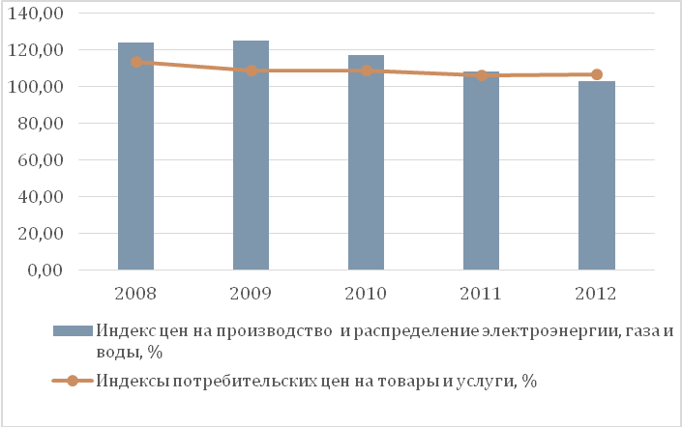
Рис. 21. Динамика индексов потребительских цен и цен производителей в производстве, передаче и распределении электроэнергии в ХМАО-Югре

По результатам регрессионного анализа при росте уровня инфляции в РФ в среднем на 1% индекс цен производителей в производстве, передаче и распределении электроэнергии ХМАО-Югра увеличится в среднем на 2,6%.
Расчет тесноты корреляционной связи позволяет определить долю влияния уровня инфляции в РФ на изменение цен на продовольственные товары ХМАО-Югра, которая составляет 57,3%.

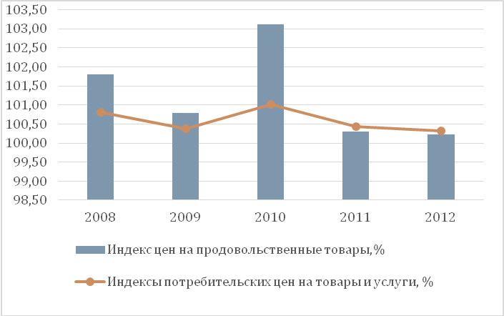
Рис. 22. Динамика индексов потребительских цен и цен на продовольственные товары в ХМАО-Югре

По результатам регрессионного анализа при росте уровня инфляции в РФ в среднем на 1% индекс цен на продовольственные товары в ХМАО-Югра возрастет в среднем на 1,57%.
Изучение влияния инфляционных процессов и факторов на основе экономико-математических моделей позволил опередить необходимую информационную базу для принятия решений стратегического характера в области социально-экономической политики развития города в части ограничения цен на товары первой необходимости и продовольственные товары.

Динамика показателей инвестиционного климата ХМАО, как фактор внешней среды развития г. Сургута

Инвестиционный климат представляет собой совокупность сложившихся в регионе политических, социально-культурных, финансово-экономических и правовых условий, определяющих привлекательность региона для использования финансовых ресурсов, качество предпринимательской инфраструктуры, эффективность инвестирования и степень возможных рисков при вложении капитала. Регионы, обладающие высокой привлекательностью, имеют высокий инвестиционный потенциал и низкие риски для инвесторов.
Анализ положительной динамики инвестиционного климата, как фактора внешней среды, осуществлялся на основе оценки потенциальной эффективности инвестиций. Анализ отрицательной динамики инвестиционного климата проводится на основе оценки инвестиционных рисков.
Инвестиционный потенциал региона включает в себя такие частные потенциалы, как: ресурсно-сырьевой, финансовый, производственный, инфраструктурный, трудовой, потребительский и предпринимательский. Инвестиционный риск региона включает в себя такие риски, как: законодательные, политические, экономические, экологические (рис. 23).
Превышение потенциала развития над рисками в ХМАО-Югре отражает благоприятную внешнюю среду и создает дополнительные возможности для привлечения инвестиций, увеличения занятости, роста производства и решения других проблем города Сургута.

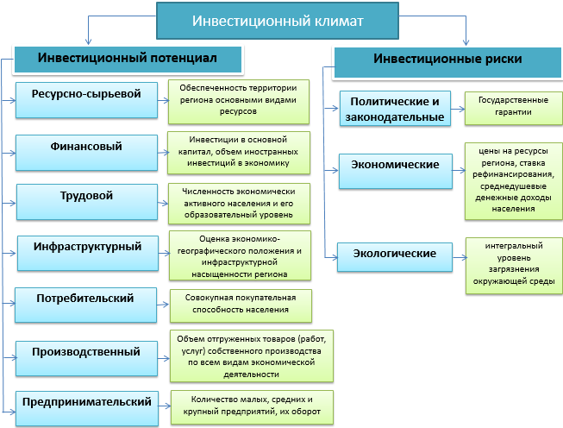

Рис. 23. Внешние факторы, формирующие инвестиционный климат г. Сургута

Динамика изменения показателей инвестиционного потенциала, как фактора внешней среды, влияющего на инвестиционную привлекательность г.Сургута
Ресурсно-сырьевой, отражает показатели добычи полезных ископаемых в регионе, на территории которой находиться г.Сургут (рис.24). В структуре добычи топливно-энергетических полезных ископаемых, как в 2010 г., так и в 2012 г. основная доля природных ресурсов приходится на нефть и газ. За 2012 год на территории автономного округа добыто 259 938 тыс. тонн нефти. Введено в разработку 8 новых месторождений. Среднесуточная добыча нефти за 2012 год по округу составила 710,2 тыс.т/сут. Однако наблюдается перемещение части продуктивных скважин на более дальние территории. Увеличивается доля месторождений с трудно извлекаемыми запасами нефти, что может привести к снижению темпов добычи нефти. Основным предприятием, оказывающим существенное влияние на ресурсно-сырьевое обеспечение территории, окружающей город, и представляющий офисное наполнение города, является ОАО «Сургутнефтегаз».
В 2012 году добыча газа (без учета газа, сожженного на факелах) в Югре составила 32,3 млрд.м3. В основном - это добыча попутного нефтяного газа, который используется на 89,1%. Основная его часть поставляется на газоперерабатывающие заводы, 8% на газотурбинные (ГТЭС) и газопоршневые (ГПЭС) электростанции, 6% уходит на собственные промысловые нужды.
По объемам добычи полезных ископаемых за период с 2008 г. по 2012 г. наблюдается положительная динамика. Доля добычи природного газа в автономном округе составляет 5% общероссийских объёмов.
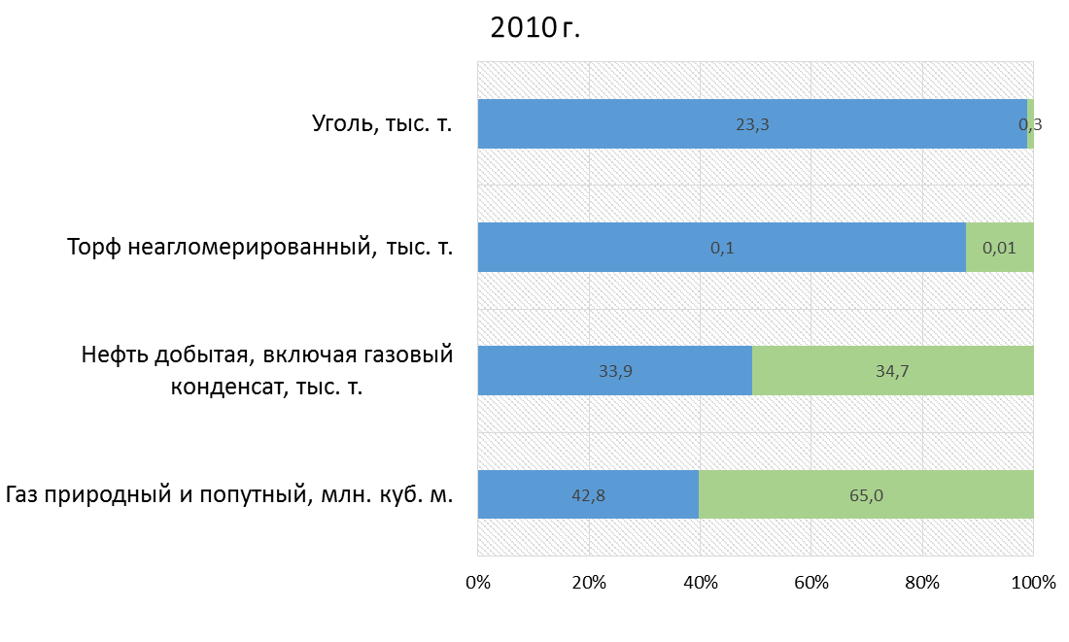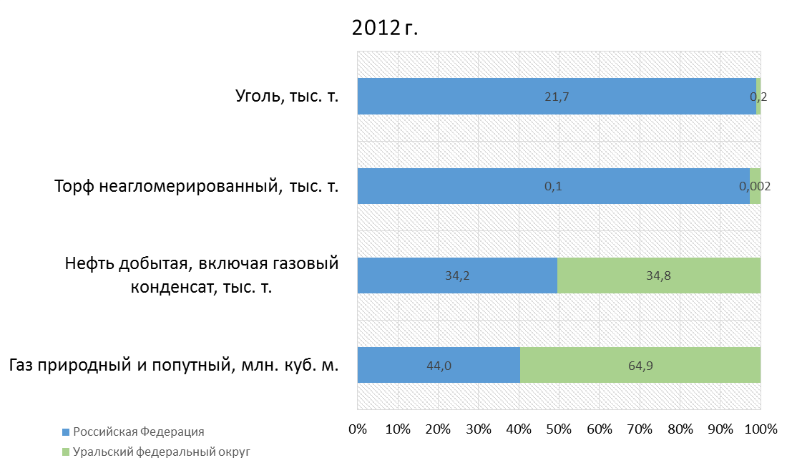
Рис. 24. Структура добычи полезных ископаемых в РФ и УрФО, %
Финансовый потенциал характеризуется показателями инвестиционной деятельности.
Инвестиции в развитие инфраструктуры ХМАО-Югра реализуют необходимые условия для функционирования основных отраслей, обеспечения максимально эффективного использования экономического и производственного потенциала, улучшения качества жизни населения городов, расположенных на территории округа, в том числе и г.Сургута. Определяющими остаются инвестиции в базовый сектор экономики – нефтегазодобывающую промышленность. В настоящее время в ХМАО созданы все условия для постепенного усложнения структуры экономики, развития «не нефтяных» сфер деятельности.

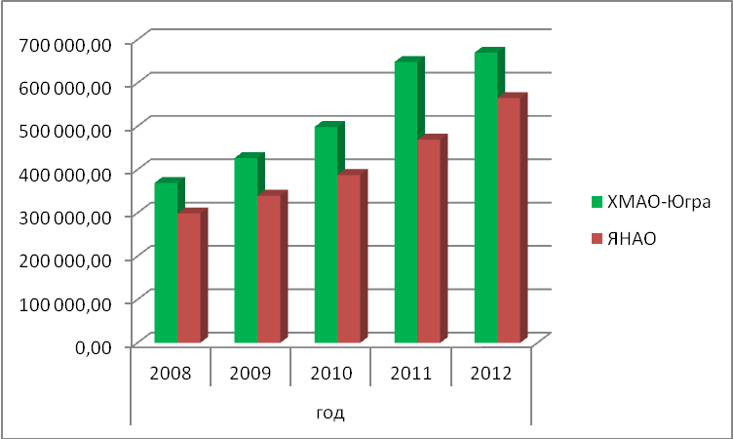
Рис. 25. Динамика инвестиций в основной капитал ХМАО-Югра и ЯНАО, млн.руб.

Анализ динамики инвестиций в основной капитал в ХМАЮ-Югра и ЯНАО отражает сохранение на протяжении 5 лет стабильной положительной тенденции роста. Темп роста инвестиций в основной капитал в 2012 году составил 103,3% в сравнении с 2011г., в ЯНАО с 2011г. аналогичный показатель увеличился на 20% в 2012г.
В экономику Ханты-Мансийского автономного округа-Югры за 2012 год поступило иностранных инвестиций 1 734 млн. долларов США, что к уровню 2011 года составило 74,4%. Основной объем прямых инвестиций направлен в добычу нефти и газа. Основными инвесторами являются Кипр, Австрия и Виргинские острова (Британские).
В целом, интерес иностранных инвесторов к России в 2012 г. по сравнению с предыдущим годом снизился. Однако 36 регионов, в том числе ХМАО-Югра и ЯНАО сохранили позиции инвестиционно привлекательных.
На ХМАО-Югра и ЯНАО, являющиеся так называемыми «сырьевыми» регионами, приходится основная часть иностранных инвестиций, направляемых в отрасли, связанные с добычей полезных ископаемых.
Как результат проводимой Правительством автономного округа политики по созданию благоприятного инвестиционного климата, Югра занимает 3 место в России по объему инвестиций на душу населения с номиналом в 426 тыс. рублей (среднее по РФ – 87,8 тыс. рублей).

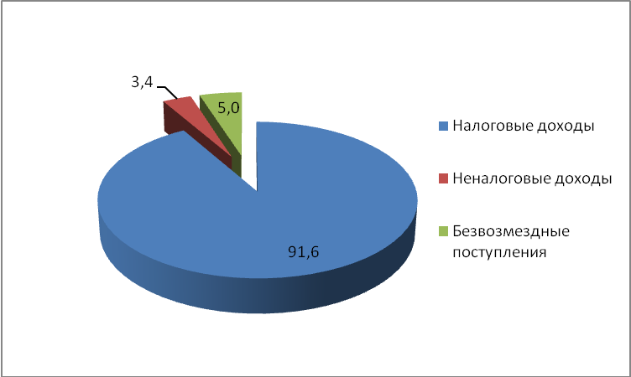
Рис. 26. Структура поступлений в бюджет ХМАО-Югры в 2012г., %

Финансовый потенциал, наряду с инвестициями в реальный сектор экономики, характеризует показатель доходов бюджета (рис. 26). Ханты-Мансийский автономный округ-Югра является одним из признанных лидеров среди регионов РФ по объемам производства, что создает значительную базу доходной части бюджета. В регионе работают крупнейшие российские корпорации, демонстрирующие положительную динамику финансовых показателей. Высокие доходы населения также стимулируют уверенное наполнение бюджета. Кроме того, важную роль в динамике доходной части бюджета играет мировая конъюнктура нефтяного рынка. По объему доходов консолидированного бюджета по итогам 2012 года ХМАО занимает 5-е место среди всех субъектов РФ. При этом основным источником доходной части бюджета являются собственные доходы.

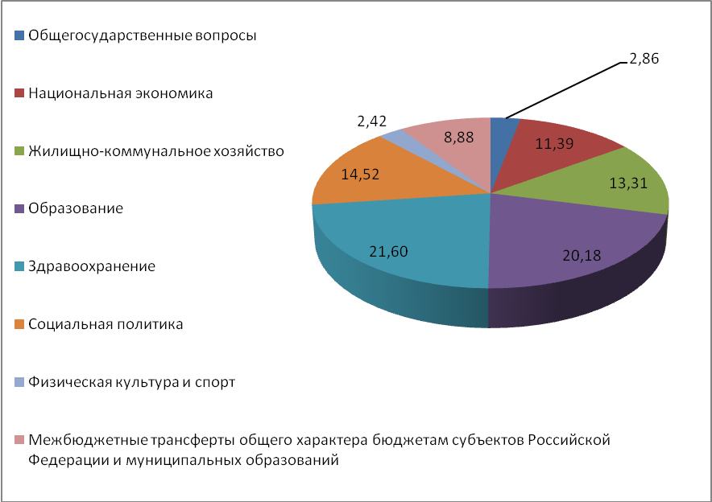
Рис. 27. Структура расходов бюджета ХМАО-Югра в 2012г., %

Таким образом, ХМАО обладает большим потенциалом в части исполнения бюджета, возможное ухудшение динамики цен на нефть заметно ослабит поток доходов. Первоначально утвержденные параметры консолидированного бюджета автономного округа в течение 2012 года увеличились по доходам на 21,7 млрд. рублей, по расходам на 43,9 млрд. рублей. Исполнение доходной части консолидированного бюджета Югры по итогам 2012 года – 208,1 млрд. рублей. Первоначальные плановые назначения исполнены на 111,6 %, уточнённые на 100,1 %, уровень поступлений 2011 года превышен на 1,8 %.
Расходы консолидированного бюджета автономного округа (без территориальных внебюджетных фондов) исполнены в сумме 216,9 млрд. рублей или на 92,7 % к уточненному плану на год. Темп роста расходов к соответствующему периоду 2011 года составил 112,7 %. Тренд, заданный ранее на сохранение социальной направленности бюджета, был выдержан и в 2012 году
Расходы на социально-ориентированные отрасли (рис.28), составляющие 62,7 % в общих расходах консолидированного бюджета автономного округа, увеличились к уровню 2011 года на 15,5 млрд. рублей. Их объем по итогам 2012 года составил 136 млрд. рублей. В 2012 году в полном объеме выполнены заложенные в параметры бюджета социальные обязательства перед гражданами Югры.
Трудовой потенциал отражается показателями численности населения трудоспособного возраста, показателями безработицы и др. В исследуемых регионах численность рабочей силы за период с 2008 г. по 2012 г. остается стабильной. В 2008 г. численность в ХМАО-Югра составляла 906 тыс. чел. или 1,1% общероссийской численности, а численность ЯНАО -340 тыс. чел. или 0,4% общероссийской численности. В среднем за исследуемый период численность трудовых ресурсов в ХМАО-Югра растет в среднем на 1,8 тыс. чел., а в ЯНАО наблюдается снижение численности трудовых ресурсов в среднем за пять лет на 2,2 тыс. чел.
По итогам проведенного Росстатом обследования, в 2012 г. ЯНАО вошел в десятку субъектов РФ с наименьшим уровнем безработицы. По сравнению с другими субъектами РФ уровень безработицы на Ямале ниже, чем в среднем по России, который составил 5,7 %. Уровень безработицы в Автономных округах с каждым годом сокращается в среднем на 8,4% - ХМАО-Югра и 12,9% - ЯНАО. Доля занятого населения с высшим профессиональным образованием составляет около 30-40%. Дальнейшее развитие промышленности требует сохранения в структуре образовательного уровня экономически активного населения регионов данного соотношения (рис.28).
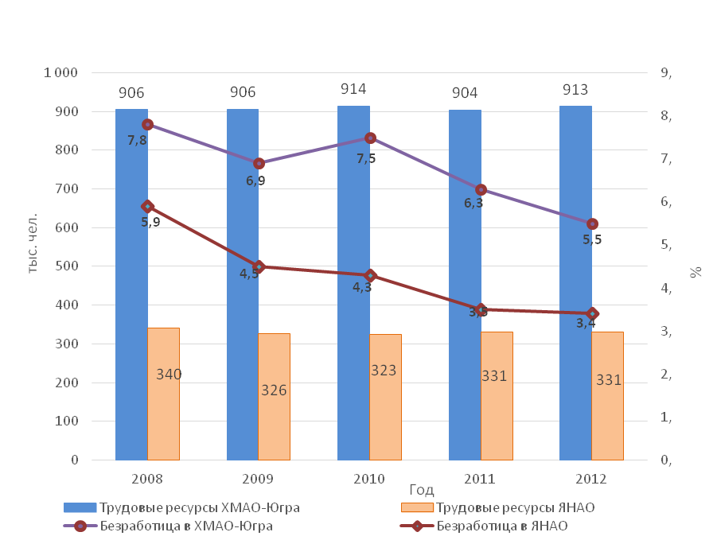

Рис. 28. Динамика численности трудовых ресурсов и уровня безработицы

Инфраструктурный потенциал рассматривается, как совокупные возможности территории обеспечивать условия для функционирования производства, обращения товаров и жизнедеятельности людей в процессе оптимального взаимодействия с окружающей средой и рационального использования ресурсов.
Оценка инфраструктурного потенциала территории основана на показателях:
- протяженность автомобильных дорог общего пользования с твердым покрытием, эксплуатационная длина железнодорожных путей общего пользования густота,
-протяженность автомобильных дорог с твердым покрытием,
-грузооборот автомобильного транспорта организаций всех видов экономической деятельности,
-пассажирооборот автобусного транспорта общего пользования,
-наличие мостов (путепроводов) на дорогах общего пользования местного значения),
- информационных и коммуникационных технологий (число квартирных телефонных аппаратов сети общего пользования на 1000 человек населения),
- количество зарегистрированных абонентских терминалов сотовой связи,
-число абонентов фиксированного широкополосного доступа к сети Интернет).
Динамика развития транспортной инфраструктуры в ХМАО представлена в табл. 24 .
Таблица 24
Динамика развития сети автомобильных дорог в ХМАО-Югра
Показатель | 2008 | 2009 | 2010 | 2011 | 2012
Протяженность автомобильных дорог общего пользования, км | 3291,0 | 3372,9 | 3411,9 | 3330,4 | 3390,5
Протяженность зимних автомобильных дорог и ледовых переправ, км | 3220,0 | 3034,0 | 2733,0 | 2884,0 | 2791,9
Густота автомобильных дорог общего пользования с твердым покрытием, км на 1000 кв. км территории
Югра | 5,8 | 6,1 | 6,2 | 6,2 | 6,3
Россия | 37,0 | 38,0 | 39,0 | 43 | -
Средства, направляемые на строительство, реконструкцию и текущее содержание автомобильных дорог, млрд. рублей | 19,8 | 10,9 | 13,5 | 11,4 | 11,2

Протяженность автомобильных дорог общего пользования регионального значения в ХМАО-Югра составляет 2573,8 км. Эксплуатируется 265 мостов и путепроводов общей протяженностью 20,3 км. Для обеспечения транспортной доступности поселений, не имеющих круглогодичной связи по автомобильным дорогам, ежегодно осуществляется оборудование и содержание зимних автомобильных дорог и ледовых переправ общего пользования. Не обеспечены связью по дорогам с твердым покрытием с опорной транспортной сетью 122 населенных пункта округа с численностью 81,4 тыс. человек (5,2 % от общей численности населения).
В 2012 году в ХМАО-Югре реализовывались программы:
1.“Развитие транспортной системы Ханты-Мансийского автономного округа – Югры на 2011 – 2013 годы и на период до 2015 года” на общую сумму 5,6 млрд. рублей;
2.“Сотрудничество” на общую сумму 6,9 млрд. рублей.
В 2012 году закончено строительство автомобильных дорог: “г. Нягань – п. Унъюган”, позволившей обеспечить транспортную доступность населенного пункта п. Уньюган численностью населения 4485 человек. Участок “г. Нягань – п. Уньюган” является частью автодороги “г. Югорск – г. Советский – п. Верхний Казым – г. Надым” (до границы Ханты-Мансийского автономного округа); 2 очереди Восточной объездной автодороги протяженностью 1,8 км, в результате строительства было расселено 17 ветхих домов и 30 сургутских семей переехали из временного поселка ПСО-34 в капитальное жильё. Полностью сдать дорогу в эксплуатацию планируется в 2014 году. Восточный объезд позволит создать транзитный коридор для транспорта на северо-восток округа – на гг. Лангепас, Мегион, Нижневартовск, Когалым. Реконструированы автомобильные дороги “г. Сургут – г. Когалым – граница Ханты-Мансийского автономного округа – Югры” участок км 207 – км 244 и км 59 – км 81.Отремонтировано 30,4 км автомобильных дорог регионального значения. Введено в эксплуатацию автомобильных дорог общего пользования 60,1 км.
Югра по удельному весу автомобильных дорог с усовершенствованным покрытием в общей протяженности автомобильных дорог общего пользования занимает 1 место среди регионов Уральского федерального округа и 10 место в Российской Федерации.
В условиях необходимости диверсификации экономики автономного округа проблема развития транспортной инфраструктуры останется приоритетной. По оценкам экспертов Центра макроэкономических исследователей Сбербанка России, увеличение населения на 1 % приводит к увеличению спроса на дороги на 0,6 %. Увеличение населения в Ханты-Мансийском автономном округе – Югра за 2012 год составило 1,5 %, при этом дороги «приросли» на 1,8 % .
Динамика развития сети автомобильных дорог и грузооборот ЯНАО представлена в табл. 25.
Таблица 25
Динамика развития сети автомобильных дорог ЯНАО
Показатели | 2008 г. | 2009 г. | Темп роста 2009 г. к 2008 г, % | 2010 г. | Темп роста 2010 г. к 2009 г, % | 2011 г. | Темп роста 2011 г. к 2010 г, % | 2012 г. | Темп роста 2012 г. к 2011 г, % | Темп роста 2012 г. к 2008 г, %
Протяженность автомобильных дорог общего пользования местного значения, км
 | 203,5 | 235,4 | 115,68 | 250,2 | 106,29 | 255,6 | 102,16 | 5 962,8 | 2332,9 | 2930,1
Грузооборот автомобильного транспорта организаций всех видов экономической деятельности, млн. т. Км
 | 1761 | 2630 | 149,35 | 2122 | 80,68 | 2334 | 109,99 | 2435 | 104,33 | 138,27

К концу 2015 года планируется окончание строительства автомобильной дороги Салехард - Сургут в пределах автономного округа, а также строительство автомобильных дорог, соединяющих административные центры муниципальных районов с опорной сетью дорог.
Темпы прироста развития сети автомобильных дорог в ХМАО-Югре существенно выросли с 2008 г. по 2012 г., этот факт положительно сказывается на усилении инвестиционной привлекательности г. Сургута.
Динамика объема услуг связи определяется уровнем доходов населения, деловой активностью предприятий, дальнейшим развитием инфраструктуры, улучшением качества связи, внедрением новых видов услуг. Количество операторов связи в Ханты-Мансийском округе-Югра за год увеличилось на 767 единиц. Общее число зарегистрированных радиорелейных линий связи составляет почти 9 тыс. единиц. Общее количество абонентов фиксированной связи – 788,6 тыс. номеров, в том числе абонентов ОАО “Югрател” – 26,5 тыс. номеров и ОАО “Ростелеком” – 323,6 тыс. номеров.
Обеспеченность населения мобильной связью в 2012г. составляет 131,7 %, это связано с внедрением новых видов услуг, привлекающих потребителей; увеличением числа пользователей, обладающих несколькими sim-картами.
На территории ХМАО-Югра работают 47 местных телерадиокомпаний, крупнейшими из которых являются окружная телерадиокомпания “Югра” и государственная телерадиокомпания “Югория”.
Охват жителей окружными теле- и радиопрограммами составляет 99,6 %. Кроме этого, крупные операторы связи, такие как ОАО “Ростелеком”, ОАО “Югрател”, ОАО “Комстар-регионы”, ОАО “Коминтел”, оказывают услуги в сфере телерадиовещания – кабельное телевидение, эфирно-кабельное телевидение, цифровое IP телевидение. С 2011 года в соответствии с Федеральной целевой программой “Развитие телерадиовещания в Российской Федерации на 2009-2015 годы” в автономном округе филиал ФГУП “Российская телевизионная и радиовещательная сеть” “Урало-Сибирский региональный центр” ведет строительство сетей государственного цифрового эфирного вещания DVB-T2.
В 2012 году в Ханты-Мансийском автономном округе – Югре введена в эксплуатацию региональная навигационно-информационная система на базе технологий ГЛОНАСС и ГЛОНАСС/GPS. Региональная навигационно-информационная система призвана обеспечить безопасность функционирования транспортного комплекса автономного округа, что позволит повысить его экономическую эффективность и качество услуг .
Динамика развития телекоммуникационной инфраструктуры в ХМАО-Югра представлена в табл. 26.

Таблица 26
Показатели развития телекоммуникационной инфраструктуры в ХМАО-Югра
 | 2008 г. | 2009 г. | Темп роста 2009 г. к 2008 г, % | 2010 г. | Темп роста 2010 г. к 2009 г, % | 2011 г. | Темп роста 2011 г. к 2010 г, % | 2012 г. | Темп роста 2012 г. к 2011 г, % | Темп роста 2012 г. к 2008 г, %
Наличие квартирных телефонных аппаратов сети общего пользования на 1000 человек населения, шт.
 | 238,6 | 275,6 | 115,51 | 258,8 | 93,90 | 237,6 | 91,81 | 224,8 | 94,61 | 94,22
Количество зарегистрированных абонентских терминалов сотовой связи, шт.
 | 2421200 | 2730400 | 112,77 | 2801200 | 102,59 | 2952465 | 105,40 | 3247711 | 110,00 | 134,14

Темпы развития телекоммуникационной структуры также положительно сказываются на инвестиционной привлекательности г.Сургута.
5. Потребительский потенциал характеризуется совокупной покупательной способностью населения.
По среднедушевому потреблению товаров и услуг ХМАО-Югра занимает одно из лидирующих мест среди регионов России. Данный фактор обусловлен интенсивным развитием инфраструктуры потребительского рынка, что способствует насыщению рынка товаров и услуг.
Среднедушевые доходы населения в ХМАО-Югра выше среднероссийского уровня, и в 2012 году составили 44,5 тыс. рублей. Увеличение среднедушевых доходов населения за пять лет (с 2008 по 2012 годы) в округе составило 35,4%. Данный фактор также увеличивает инвестиционную привлекательность г. Сургута.
6. Производственный потенциал. Ведущим фактором экономического роста региона остается добыча полезных ископаемых, занимающая 90,3 % в совокупном объеме отгруженной продукции (работ и услуг) промышленности ХМАО-Югра (рис. 29).
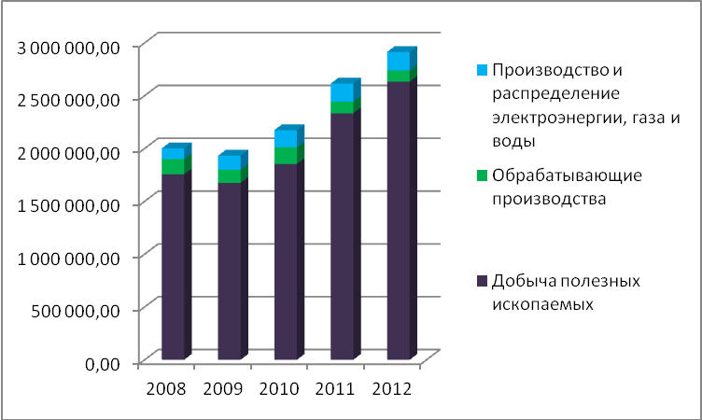
Рис. 29. Структура объема отгруженных товаров собственного производства, выполненных работ и услуг промышленности ХМАО-Югра, млн.руб.

По итогам 2012 года в Ханты-Мансийском автономном округе-Югра добыто 259,9 млн. тонн (на 1,2 % ниже уровня 2011 года), что отразилось на уменьшении сводного индекса промышленного производства. Снижение добычи нефти вызвано объективными изменениями в структуре извлекаемых запасов месторождений, с недостатком ресурсных мощностей из-за постепенного истощения старых месторождений, замедления темпа ввода в эксплуатацию новых месторождений.
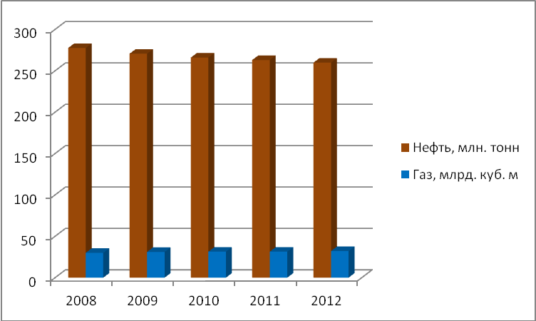
Рис. 30. Динамика производства нефти и газа в ХМАО-Югра

Производство и распределение электроэнергии, газа и воды в отраслевой структуре промышленного производства ХМАО-Югра занимает 6,1 %.
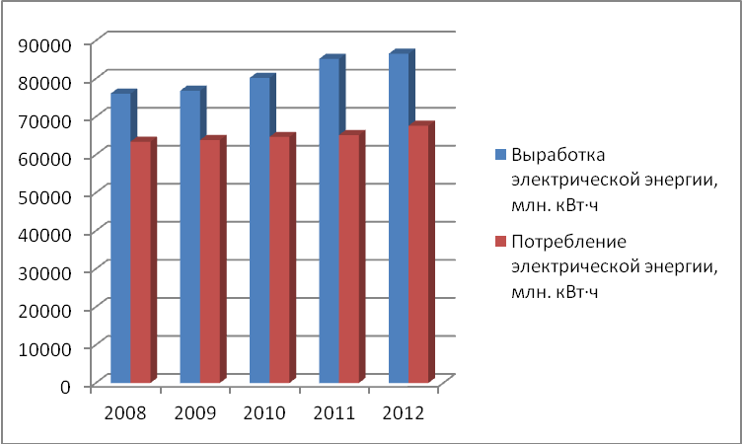
Рис. 31. Динамика показателей отрасли производства и распределения электроэнергии, газа и воды в ХМАО-Югра

По итогам 2012 года сводный индекс этого сектора промышленности составил 100,4 % к уровню 2011 года. Основную долю выработки электрической энергии обеспечивают крупнейшие региональные ГРЭС: Сургутская ГРЭС–1, Сургутская ГРЭС–2 и Нижневартовская ГРЭС.

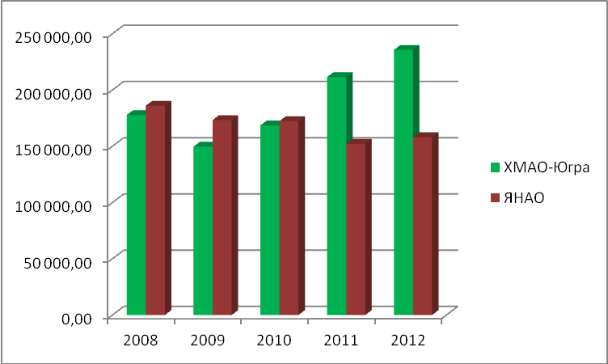
Рис. 32. Динамика объемов строительных работ, млрд.руб.

За период с 2008г. по 2012г. наблюдается стабильный рост объемов строительства в исследуемых регионах (рис.32). Динамика развития производственного потенциала также положительно сказывается на инвестиционной привлекательности г. Сургута.
7. Предпринимательский потенциал как стратегический ресурс, обеспечивающий устойчивое развитие региона.
Предпринимательский потенциал рассматривается как система ресурсов и реальных возможностей ведения бизнеса со сложной иерархической и социально-экономической структурами, представленными различными уровнями (человек, предприятие, муниципальное образование, регион, страна).
В методологии исследования «Global entrepreneurship monitor» под «предпринимательским потенциалом нации» понимается совокупность физических лиц в возрасте от 18 до 64 лет, которые рассматривают возможность или начали заниматься предпринимательской деятельностью самостоятельно.
Предпринимательский потенциал региона – комплексное явление, отражающее совокупность показателей по количеству малых (включая микро-предприятия) предприятий, наличие трудовых ресурсов, объемы оборота розничной торговли, осуществляемых малыми предприятиями.
Основу экономики ХМАО-Югра и ЯНАО составляют крупные предприятия, тем не менее, накопленный потенциал и значительные резервы роста малого и среднего предпринимательства позволяют сектору активно развиваться. В регионах заложены основы территориальной информационной, консультационной, образовательной и других элементов системы поддержки малого и среднего предпринимательства. Этот сектор экономики, на окружаемой г. Сургут территории, создает необходимую атмосферу конкуренции, способен быстро реагировать на любые изменения рыночной конъюнктуры, создает дополнительные рабочие места.
В ЯНАО к 2012г. количество зарегистрированных предприятий малого бизнеса в сравнении с данными на 01 января 2008 г. увеличилось в 2,7 раз.
На территории ХМАО-Югра в 2012 году осуществляло свою деятельность 25,7 тыс. малых предприятий с учетом микропредприятий (рис.33).

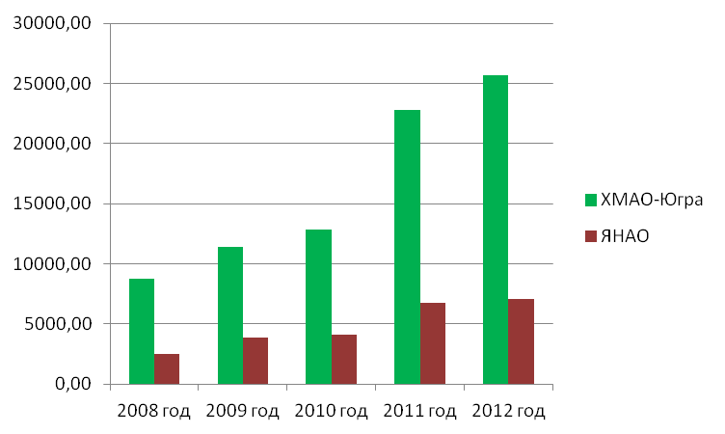
Рис. 33. Динамика количества малых предприятий (включая микропредприятия), ед.
Наибольшую долю в сфере малого предпринимательства ХМАО-Югра занимают такие виды экономической деятельности, как:
- оптовая и розничная торговля, ремонт автотранспортных средств, мотоциклов, бытовых изделий и предметов личного пользования – 31,4%;
- операции с недвижимым имуществом, аренда и предоставление услуг –20,4%;
- строительство – 18,3%;
- транспорт и связь – 10,7%.

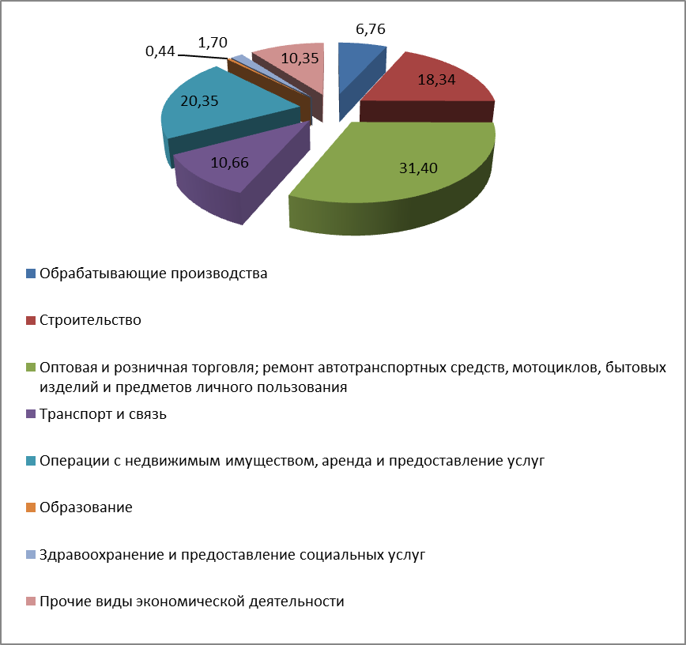
Рис. 34. Структура сферы малого предпринимательства ХМАО-Югра в 2012г., %
Оборот субъектов предпринимательства ХМАО-Югра за январь-декабрь 2012 года составил 299,3 млрд. рублей. Инвестиции в основной капитал малых предприятий с 2008 года возросли на 163% и в 2012г. составили 1 857,9 млн.руб. В ЯНАО значение аналогичного показателя в 2012 году превысило 870 млн.руб. (что составило 62% к уровню 2008г.)
Малый и средний бизнес в исследуемых регионах стабильно отражает высокие показатели развития.
Финансовая поддержка субъектов малого бизнеса, в рамках действующих и принимаемых программ на всех уровнях власти в исследуемых регионах, позволяет прогнозировать положительную динамику поступления налогов в совокупный доход региона, а значит положительно влиять на инвестиционную привлекательность г. Сургута.
По результатам проведенного исследования, а также информации и материалов, опубликованных на официальных сайтах администраций исследуемых регионов, проведена оценка (табл. 27) факторов инвестиционного потенциала г. Сургута, с учетом факторов внешней среды, необходимых для стратегического планирования социально-экономического развития г. Сургута.
Оценка потенциала (табл.27) по каждому из факторов отражает мнения аналитиков и экспертов относительно текущего состояния фактора с учетом влияния всех ожидаемых изменений (с помощью 5-ти балльной шкалы, где 1- самый низкий, 5- самый высокий балл).

Таблица 27

Оценка инвестиционного потенциала развития г. Сургута с учетом факторов внешней среды
Потенциалы | Описание | Оценка
Ресурсно-сырьевой | Достаточная ресурсно-сырьевая база для развития нефтегазовой отрасли, офисы основных предприятий которой расположены в г.Сургуте | 4
Финансовый | Рост объема инвестиций  - Сохранение на протяжении 5 лет стабильно положительной тенденции роста инвестиций в основной капитал.  - В экономику Ханты-Мансийского автономного округа-Югра за 2012 год поступило иностранных инвестиций 1 734 млн. долларов США, ЯНАО - 3 536,8 млн. долл. США иностранных инвестиций.  - Югра занимает 3 место в России по объему инвестиций на душу населения, при этом доля инвестиций в ВРП составляет 27,2 %.  Сохраняется тенденция роста объемов исполнения доходной части бюджета округа и г.Сургута.  Сохранение «дефицитного» бюджета в ХМАО-Югре | 4
Трудовой | Сохранение тенденции увеличения численности квалифицированных трудовых ресурсов.  - В структуре экономически активного населения доля занятого населения с высшим профессиональным образованием растет и составляет в среднем около 30-40%.  Низкий уровень безработицы.  - Уровень безработицы с каждым годом сокращается. | 5
Инфраструктурный | Удобное расположение города внутри ХМАО-Югры и ЯНАО, относительно ключевых межрегиональных и международных транспортных путей.  - Ханты-Мансийский округ граничат с 6 экономически развитыми регионами России.  - Территория ХМАО-Югра представляет собой связующее звено маршрута Западная Европа – Россия – Казахстан – Китай  Развитая транспортная и логистическая инфраструктура.  - Наличие 2 транспортных коридоров федерального значения: «Сибирский коридор» и «Северный маршрут».  - Реконструированы автомобильные дороги “г. Сургут – г. Когалым – граница ХМАО – Югры”.  - В 2013 г. начато строительство автомобильной дороги от Надыма до Салехарда, что позволит соединить административные центры ХМАО - Югры, Ямало-Ненецкого автономного округа и Тюменской области.  Стремительное развитие услуг связи  - Обеспеченность населения мобильной связью в 2012г. составляет 131,7 %.  - С 2011 г. ведется строительство сетей государственного цифрового эфирного вещания DVB-T2.  - В 2012 г. в ХМАО – Югре введена в эксплуатацию региональная навигационно-информационная система на базе технологий ГЛОНАСС и ГЛОНАСС/GPS. | 5
Потребительский | Высокий уровень внутреннего спроса.  - Среднедушевые доходы населения выше среднероссийского уровня и в среднем за 5 лет увеличились на 35,4%.  - В 2012г. отмечена положительная динамика покупательной способности населения (с 3,5 до 4,7 раза), обусловленная ростом денежных доходов населения | 5
Производственный | Положительная динамика в развитии промышленности и строительства  - Основную долю выработки электрической энергии обеспечивают крупнейшие региональные ГРЭС: Сургутская ГРЭС–1, Сургутская ГРЭС–2.  - Наибольший удельный вес (35,3 %) в структуре обрабатывающего комплекса занимают организации по производству нефтепродуктов.  - За период с 2008г. по 2012г. наблюдается стабильный рост объемов строительства.  Проявление негативных тенденций отдельных секторов производства.  - Замедлилась реструктуризация сервисного сектора.  - Природные условия не благоприятствуют развитию сельского хозяйства. | 4
Предпринимательский | Стабильное развитие малого предпринимательства  - Наибольшую долю в сфере малого предпринимательства занимает оптовая и розничная торговля, ремонт автотранспортных средств, мотоциклов, бытовых изделий и предметов личного пользования.  - Оборот розничной торговли по сравнению с 2011г. увеличился значительно. | 5
Средний индикатор инвестиционного потенциала города |  | 4,57

Риски, снижающие инвестиционную привлекательность и уменьшающие потенциальные инвестиции

В общем виде риск можно определить, как опасность потенциально возможной̆, вероятной̆ потери ресурсов, не до получения доходов, увеличения дополнительных расходов и иных последствий рисковых ситуаций.

Для определения рисков потери потенциальных инвестиций г. Сургута, которые необходимо учитывать при разработке стратегии, важно, прежде всего, определить внешние риски, существующие в настоящее время. Среди них:

- Нестабильность экономической ситуации.

Под нестабильностью экономической ситуации понимается возможное возникновение в экономике ХМАО-Югры периодов «экономической напряженности», связанной с сырьевой ориентацией региона, возможными резкими скачками конъюнктуры цен на мировых товарных рынках нефти, газа, изменением курса валюты.

2. Рост оттока иностранного капитала.

За период с 2008 г. в Ханты-Мансийском автономном округе – Югра наблюдается увеличение объемов оттока инвестиций за рубеж, хотя в абсолютном отклонении наблюдается тенденция к сокращению отклонения между 2012 г. и 2011 г. на 3542,6 тыс. долл.

3.Изменение денежно кредитной политики, а именно - ставки рефинансирования.

Частые изменения ставки рефинансирования (рис.35) вызывают недостаточную стабильность в банковской сфере, менее привлекательными для инвесторов кредитные ресурсы, нестабильность фондового рынка. В настоящее время действующая ставка рефинансирования ЦБ РФ осталась без изменения и определена в размере 8,25 % (Указание Банка России от 13.09.2012 № 2873-У "О размере ставки рефинансирования Банка России"). Данная ставка действует с 14 сентября 2012 г.
Анализ показал, что ставка рефинансирования имеет тенденцию к снижению с 13% (с 1 дек. 2008 г. по 23 апр. 2008 г.) до 8,25% (с 14 сен. 2012 г. по н.в.), в связи с этим этот фактор стал менее рисковым для российской и региональной экономики.
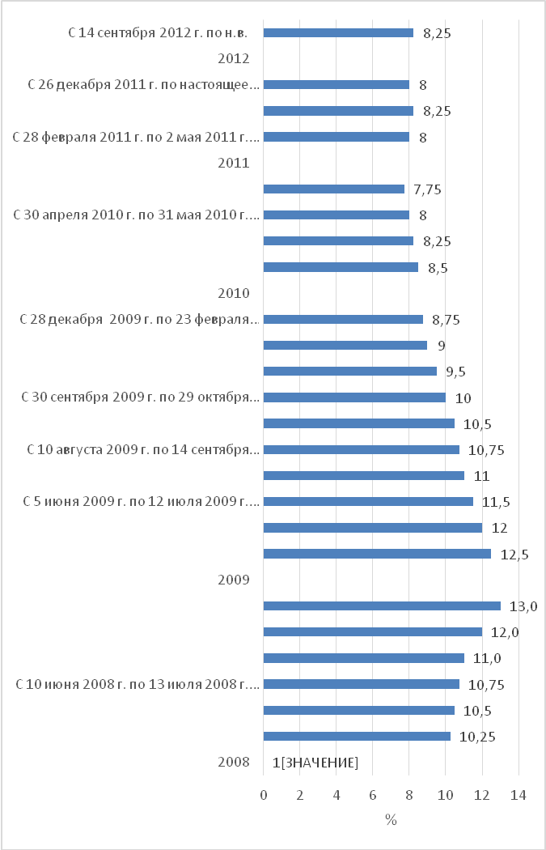
Рис. 35. Динамика изменения ставки рефинансирования в РФ

- Социальная нестабильность.
Социальная нестабильность порождается неравномерным распределением доходов среди населения, миграционным притоком неквалифицированной рабочей силы, усиливающимися процессами неконтролируемой миграции, переходом системы образования на новые образовательные стандарты (нестабильность данной системы), недостаточность мест в дошкольных учреждениях, что ведет к возникновению социального напряжения в обществе и, как следствие, росту преступности.

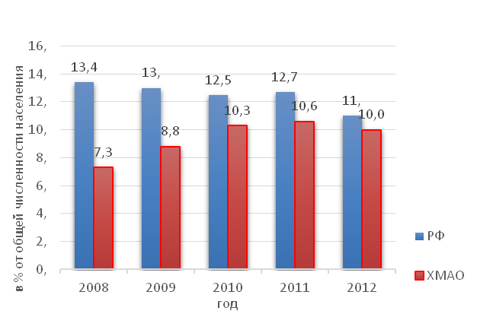
Рис. 36. Доля населения с денежными доходами ниже прожиточного минимума за 2008-2012 гг.

Данные диаграммы показывают, что за пять лет наблюдаются положительные изменения по показателю, отраженному на рис.36. Доля населения с денежными доходами ниже прожиточного уровня уменьшается, но еще достаточно велика (РФ - 11%, ХМАО – Югра - 10%) (рис.36).
Величина прожиточного минимума за 2008 – 2012 гг. (рис. 37) увеличилась в:
- РФ с 4 593 руб. до 6 510 руб.;
- ХМАО-Югра с 7 193 руб. до 9 375 руб.;
- ЯНАО 7 642 руб. до 10 703 руб.

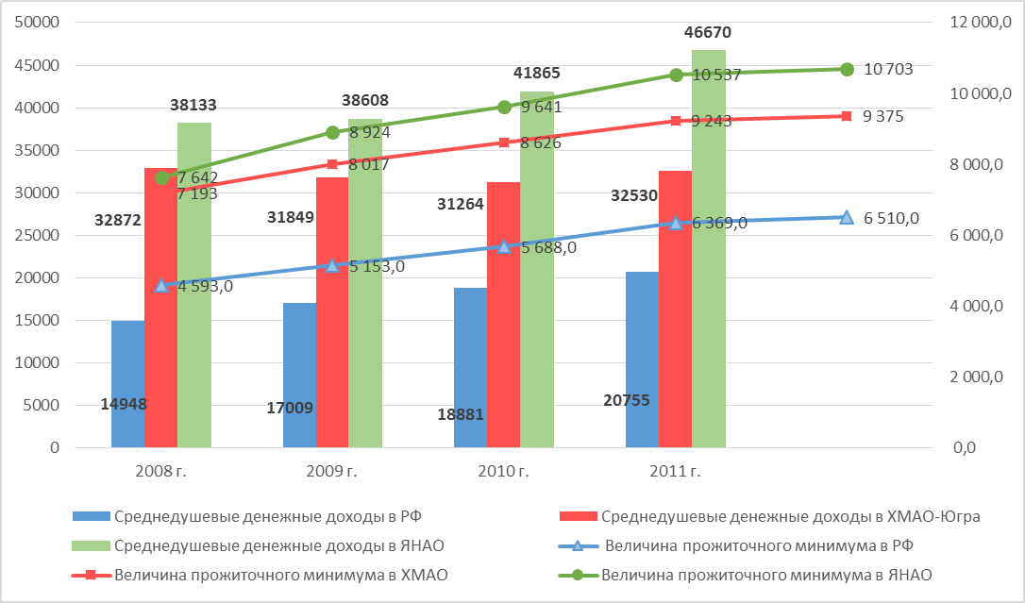
Рис. 37. Соотношение величины прожиточного минимума и среднедушевых денежных доходов, руб.

Среднедушевые денежные доходы за 2008 – 2011 гг. в:
- РФ увеличились на 38,9%;
- ХМАО-Югра сократились на 1,04%;
- ЯНАО увеличились на 22,4%.
- Экологические факторы представляют собой изменение состояния атмосферного воздуха (табл. 28).
Таблица 28
Основные показатели мониторинга качества атмосферного воздуха в городах и населенных пунктах ХМАО-Югры
МР ГО | Индекс загрязненности атмосферы, единиц |  | Степень загрязнения |  | Вещества, загрязняющие атмосферу
МР ГО | декабрь 2012 г. | январь 2012 г. | декабрь 2012 г. | январь 2012 г. | Вещества, загрязняющие атмосферу
Город Ханты-Мансийск | 6,00 | 6,00 | повышенное | повышенное | Ф.
Город Ханты-Мансийск | 0,00
Город Ханты-Мансийск | 100,00%
Город Нефтеюганск | 8,00 | 6,00 | высокое | повышенное | Ф, ФНЛ, NO2
Город Нефтеюганск | 2,00
Город Нефтеюганск | 133,33%
Город Нижневартовск | 7,00 | 8,00 | высокое | высокое | Ф, ФНЛ, NO2
Город Нижневартовск | - 1,00
Город Нижневартовск | 87,50%
Город Сургут |  | 6,00 |  | повышенное

Результаты наблюдений в Ханты-Мансийском автономном округе – Югре по итогам 2012 года следующие:
- состояние атмосферного воздуха по основным загрязняющим примесям на территории автономного округа – удовлетворительное. В последние годы наметилась тенденция снижения валового выброса загрязняющих веществ от стационарных источников благодаря активной реализации мероприятий недропользователями в рамках программ по утилизации нефтяного попутного газа, направленных на снижение объёмов сжигания газа на факелах. Основными источниками загрязнения атмосферного воздуха являются предприятия нефтегазодобывающей промышленности, энергетики, автотранспорт, котельные и коммунальное хозяйство;
-экологический мониторинг поверхностных вод свидетельствует о плохом экологическом состоянии водных объектов, что определяется как природными особенностями территории, так и антропогенным воздействием. За 2012 год поверхностные воды характеризовались преимущественно как загрязнённые (3 класс качества, разряд А). Основу загрязнения составляли природные факторы. Случаи высокого загрязнения и экстремально высокого загрязнения в 2012 году не выявлены. По сравнению с 2011 годом наблюдалось улучшение качества воды в р. Обь (г. Нефтеюганск), р. Конда, р. Северная Сосьва, р. Иртыш и ухудшение качества р. Обь (пгт. Октябрьское);
- обращение с отходами производства и потребления – на территории автономного округа эксплуатируются 108 объектов размещения отходов, из них 61 полигон и 47 санкционированных свалок. Доля обеспеченности населенных пунктов полигонами твердых бытовых и промышленных отходов по итогам 2012 года составляет 36 % от общего количества населённых пунктов, в связи с чем наблюдается захламление земель населённых пунктов автономного округа. Ситуация осложняется отсутствием развитой инфраструктуры по сбору, транспортировке, переработке отходов.
В 2012 году реализовывались программы экологической и природоохранной направленности:
-«Обеспечение экологической безопасности Ханты-Мансийского автономного округа – Югры в 2011-2013 годах и на период до 2015 года»;
-«Чистая вода» на 2011-2013 года и на период до 2015 года»;
-«Развитие системы обращения с отходами производства и потребления в Ханты–Мансийском автономном округе – Югре на 2012–2015 годы и на период до 2020 года».

6. Признание части городов ХМАО-Югры моногородами (городами с особым экономическим статусом): Нефтяные моногорода Урало-Западносибирского региона за небольшими исключениями (вроде Тарко-Сале в ЯНАО или Бугуруслана в Оренбуржье) сосредоточены в Югре. Это - Сургут, Нижневартовск, Нефтеюганск, Когалым, Мигион, Нягань, Радужный, Лангепас, Покачи, Пойковский, Горправдинск, Новоаганск. Список одобрен Приказом Минрегиона России от 26 июля 2013 г. № 312. (http://www.minregion.ru/activities/689/). Основной особенностью Югры, как субъекта Федерации, можно считать монопрофильность в структуре промышленности (до 90% приходится на нефте- и газодобычу), а в выделенных нами городах суммарно проживает около 1,1 млн. человек, то есть почти три четверти всего населения округа.
Данный фактор является одним из основных, определяющих внешнюю среду г. Сургута, снижающим его инвестиционную привлекательность и дальнейшее развитие.
На основании представленных выше основных факторов внешней среды, вызывающих определенные риски, была поведена оценка данных рисков для г. Сургута (табл. 29).

Таблица 29
Оценка инвестиционных рисков для г. Сургута, учитываемых при разработке стратегии
Риски | Описание |  | Оценка
Политические и законодательные риски | Изменения в экономической и региональной политике РФ.  - Процесс централизации налогов на федеральном уровне приводит к потерям консолидированного бюджета автономного округа и бюджета города.  - Механизмы участия, а также возможные риски недостаточно прозрачны для потенциальных инвесторов в городе.  - Изменение объема полномочий органов местного самоуправления сопровождается изменением приоритетов бюджетного финансирования и возможностями города для привлечения инвестиций.  - Признание большинства городов ХМАО-Югры, в том числе и г. Сургута, моногородами (ОАО «Сургутнефтегаз»). | 5
Экономические | - Положительный темп прироста цен (на нефть - 206,8%, на газ - 129,7%, на электроэнергию – 27,1%), что приводит к изменениям поступлений в бюджет, пропорционально изменяются доходы градообразующих предприятий, однако зависимость от цены на природные ресурсы достаточно высока.  - Высока зависимость от курса рубля к иностранной валюте.  - Изменение ставки рефинансирования.  - В 2012 г. сохраняются тенденции высокого расслоения населения по величине денежных доходов.  - Усиливающиеся тенденции неконтролируемого миграционного притока неквалифицированной рабочей силы. | 2,5
Экологические | - Состояние атмосферного воздуха по основным загрязняющим примесям на территории города удовлетворительное.  - За 2012 г. поверхностные воды характеризуются преимущественно как загрязнённые (3 класс качества, разряд А), что свидетельствует о плохом экологическом состоянии водных объектов.  - Доля обеспеченности населенных пунктов полигонами твердых бытовых и промышленных отходов по итогам 2012 года составляет 36 % от общего количества населённых пунктов, в связи с чем наблюдается захламление земель населённых пунктов автономного округа, в том числе и г. Сургута | 4
Средний индикатор инвестиционного риска |  | 3,83

Таким образом, коэффициент инвестиционного климата, определяемый соотношением среднего индикатора инвестиционного потенциала и инвестиционного риска, за период с 2008 г. по 2012 г. по г. Сургуту с учетом факторов внешней среды составил 1,19, что свидетельствует о его достаточной инвестиционной привлекательности и конкурентоспособности.

1.3. Анализ, выявление основных диспропорций развития города, имеющих стратегический характер и ключевых проблем развития, снижающих стратегическую конкурентоспособность г. Сургута

В ходе проведенного анализа были выявлены основные диспропорции и ключевые проблемы в социально-экономическом развитии города, которые существенным образом могут повлиять на его стратегическое развитие. Экспертами и аналитиками основными диспропорциями признаны следующие:
1. Территориальное развитие:
- наблюдается несбалансированная уплотненная застройка, не обусловленная общим градостроительным планом города;
- продолжается строительство типового жилья низкого класса;
- отсутствие центра (ядра) города;
- недостаточно развиты комплексные застройки жилых микрорайонов;
- недостаточное количество скверов, прогулочных зон, лесопарковых массивов;
- продолжает ощущаться дефицит объектов социальной инфраструктуры для детей, молодежи, пожилых людей;
- недостаточно представлено комплексное пространственное освоение территории города и организация процесса освоения новых территорий;
- недостаточная транспортная связанность внутри города;
- развитие малого и среднего бизнеса требует специальной организации пространства города;
- недостаточность публичного пространства для проведения массовых и тематических мероприятий;
- недостаточность объектов инфраструктуры загородного отдыха: турбазы, оздоровительные комплексы и т.д.;
- недостаточность транспортно-логистического обеспечения развития новых крупных торговых центров;
- низкое качество градостроительной политики.
2.Социально-культурное развитие:
- продолжается тенденция несоответствия процесса роста доходов населения и процесса развития организованной культурно-развлекательной сферы (особенно для населения старшего возраста);
- проведение разнонаправленных культурно-досуговых мероприятий;
- единообразие и фрагментарность на рынке культурно-досуговых мероприятий;
- недостаточное количество малых предприятий в культурно-досуговой сфере.
3. Сфера развития человеческого потенциала:
- продолжается тенденция в отставании развития сферы дошкольного образования (недостаточность мест, слабая материально-техническая база);
- низкие темпы развития сети образовательных учреждений, предоставляющих образовательные услуги на коммерческой основе;
- низкие темпы развития сети учреждений, представляющих услуги по освоению рабочих профессий (училищ, колледжей);
- социальная пассивность и иждивенческая позиция горожан (данные опроса, проведенные 000 «Интеллектуальные инвестиции», г. Томск, руководитель В.Н.Блинов);
- снижение динамики качества жизни (данные опроса, проведенные 000 «Интеллектуальные инвестиции», г. Томск, руководитель В.Н.Блинов);
-непродуктивная и неэффективная политика в области здравоохранения (данные опроса, проведенные 000 «Интеллектуальные инвестиции», г. Томск, руководитель В.Н.Блинов);
- недостаточность внимания развитию социальной политике города (данные опроса, проведенные 000 «Интеллектуальные инвестиции», г. Томск, руководитель В.Н.Блинов).
4. Снижение финансовой самостоятельности бюджета города и полномочий для осуществления крупных инвестиций в социально-экономическое развитие в целях преодоления границ включения г. Сургута в перечень моногородов России:
- дефицитный бюджет в ХМАО-Югре;
- сохраняющиеся тенденции высокой финансовой зависимости от окружного бюджета;
- недостаточность источников собственных доходов бюджета для инвестирования новых программ развития города;
- продолжается тенденция отставания в развитии финансового сектора по показателям: доля страховых компаний УрФО, расположенных в г. Сургуте, по суммарному финансовому капиталу, расположенных на территории города коммерческих банков, по объему частных инвестиций в реальный сектор экономики, развитие государственно-частного партнерства.
5. Стоимость жилья:
- стоимость жилья на рынке недвижимости продолжает расти, при этом рынок остается слабо сегментированным;
- высокие ставки ипотечного кредитования;
- отсутствие городских программ ипотечного кредитования для молодежи.
6. Миграционная политика:
- усиливающиеся негативные тенденции в межнациональных отношениях;
- управление складывающейся межнациональной ситуацией бессистемно;
- неконтролируемая иммиграция выходцев с Кавказа и южных республик.
Таким образом, анализ (по данным опроса, проведенного 000 «Интеллектуальные инвестиции», г. Томск, руководитель В.Н.Блинов) показал, что наибольшее число высказываний экспертов включают в себя такие близкие контекстные области, как:
- рост социальной и межнациональной напряженности в городе (15% всех высказываний),
-проблемы кризиса власти и недостаточно высокой, по мнению экспертов, общей продуктивности управления (17%).
Относительно большое количество проблем (по данным опроса, проведенного 000 «Интеллектуальные инвестиции», г. Томск, руководитель В.Н.Блинов) названо в области неясной стратегии и недостаточно результативной функциональной политики в области культуры, образования, здравоохранения, социальных проблем (всего 19%).
Однако наибольшее количество проблем относительно других функциональных политик обозначено экспертами в сфере градостроительной политики и отставания развития городской инфраструктуры (всего 17%).
Тревожат экспертов (по данным опроса, проведенного 000 «Интеллектуальные инвестиции», г. Томск, руководитель В.Н.Блинов) проблемы отъезда молодежи, предпринимателей, вообще городской элиты (8,5%). В сфере экономики (всего 17% проблем) выделяется два контекста: проблемы зависимости от градообразующих предприятий и связанных с этим трудностей диверсификации.

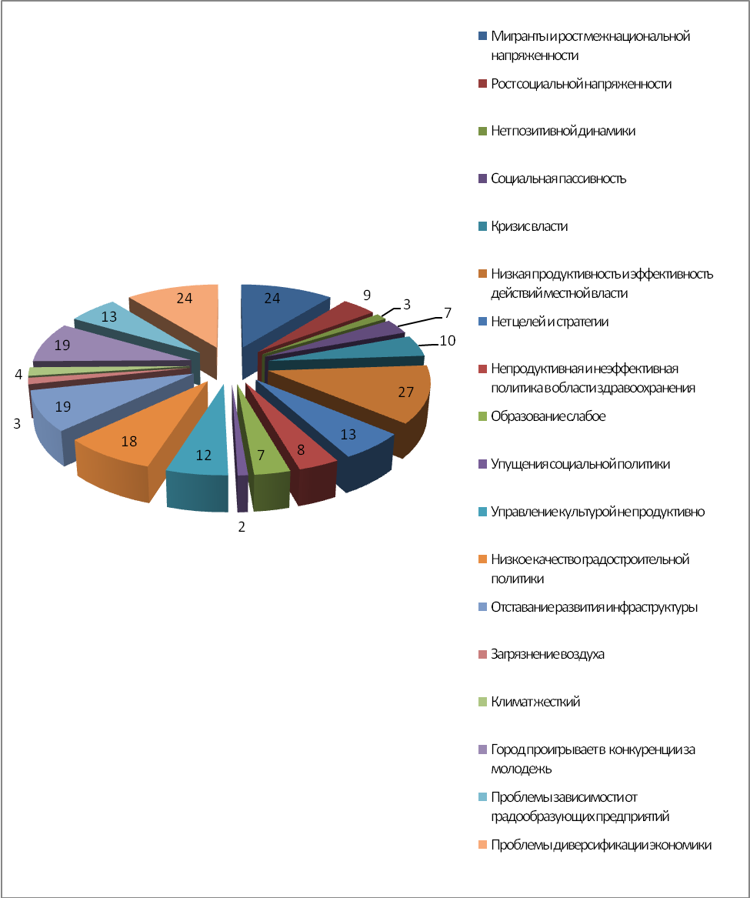
Рис. 38. Соотношение числа высказываний экспертов по выделенным контекстам городских проблем (по данным опроса, проведенного 000 «Интеллектуальные инвестиции», г. Томск, руководитель В.Н.Блинов)

Представленные выше основные проблемы и диспропорции развития г. Сургута, снижающие его стратегическую конкурентоспособность, должны быть учтены при разработке стратегии социально-экономического развития города до 2030г., при определении «образа будущего города», актуализации принятой стратегии развитии города до 2020г., при разработке программ развития города на краткосрочную перспективу.

1.4. Анализ конкурентоспособности г. Сургута, факторная оценка совокупного потенциала города

Совокупный потенциал развития города – обобщающая количественно-качественная характеристика наличия и использования всех видов ресурсов, которыми располагает город для своего экономического и социального развития. Экономический потенциал может рассматриваться также как обобщенная характеристика уровня развития экономики города. В понятие экономического потенциала, таким образом, входят экономические ресурсы и экономические результаты. Экономические результаты отражаются в объеме, структуре, качестве и техническом уровне производимых на территории города товаров и услуг. Обобщенной характеристикой экономических результатов выступают ВВП, ВНП, национальный доход и их структура. Кроме того, в качестве показателей экономических результатов могут выступать физические объемы производства отдельных видов товаров, признаваемых на данном историческом этапе важнейшими.
Основными показателями, определяющими экономические ресурсы, являются производственные мощности промышленности, сельского хозяйства, строительства, транспорта и связи, производственная, социальная и экологическая инфраструктуры, трудовые ресурсы, в том числе квалифицированные кадры, способные развивать научно-технический прогресс и обеспечивать его реализацию в сфере производства и потребления.
По результатам интегрального рейтинга, в который вошли 100 крупнейших городов России по численности населения, разработанного компанией «ИТП «Урбаника» совместно с Союзом архитекторов России, Сургут сегодня занимает одно из первых мест. Лидерство г. Сургут получил по показателям уровня расходов на потребление, уровня расходов на оплату ЖКХ, покупательской способности населения, возможности приобретения собственного жилья, уровню внешней доступности, наличию современных форматов потребления, возможности аренды однокомнатной квартиры.
Во взаимодействии Министерства регионального развития Российской Федерации с Российским союзом инженеров и с привлечением Госстроя, Роспотребнадзора и Московского государственного университета имени М.В. Ломоносова проведено исследование по оценке качества городской среды проживания. Исследование проводилось в 2012-2013 гг. в 164 городах России, по итогам которого был составлен проект рейтинга, базирующегося на 13 индексах, отражающих основные направления в оценке качества городской среды проживания. Сургут был отнесен к лидерам, как инвестиционно привлекательный, наряду с городами: Томск, Омск, Тюмень, Иркутск, Ярославль, Саратов.
Для общей оценки совокупного экономического потенциала г. Сургута были использованы следующие показатели-индикаторы:
- численность населения, его половозрастная структура, естественное и механическое движение населения;
- трудовые ресурсы, их структура, обеспеченность рабочей силой и квалифицированными кадрами в соответствии с требованиями научно-технического прогресса (НТП) и рыночной экономики;
- индекс развития человеческого потенциала;
- стоимость и структура основных производственных фондов, показатели их воспроизводства (коэффициенты обновления, выбытия, степень износа);
- валовой национальный продукт, валовой внутренний продукт, в том числе на душу населения;
- наличие запасов и уровень использования минерально-сырьевых, топливно-энергетических, лесных, водных, земельных ресурсов;
- экологическая емкость экосистем и уровень загрязнения окружающей среды (по основным ее компонентам).
Экономический потенциал зависит не только от абсолютных объемов ресурсов и производственных возможностей, но и от степени их использования.
В практике мировых экономических сопоставлений для оценки национальных экономических потенциалов используются следующие показатели: показатель ВВП; объемы природных ресурсов; количество и качество трудовых ресурсов; уровень развития базовых и инфраструктурных отраслей; показатели, характеризующие состояние научно-технического потенциала и др.
Для анализа совокупного потенциала г. Сургута было выделено 8 агрегированных видов потенциалов (территориальный, человеческий, инфраструктурный, образовательный, научный, культурный, информационный, организационно-управленческий и экономический), состоящих из 32 показателей, характеризующих прямо или косвенно потенциал территории на основе рейтинговой оценки. Для каждой компоненты были определены показатели конкурентоспособности города, которые являются ключевыми при формировании направлений дальнейшего его развития.
В ходе рейтингового анализа совокупного потенциала развития г. Сургута и установления степени его конкурентоспособности были выбраны 37 городов. В качестве основного показателя для отбора анализируемой совокупности городов был выбран показатель общей численности населения в 2012 году (статистическая группа городов с численностью населения от 250 тыс. человек до 500 тыс. человек, в которую входит и г. Сургут) и показатель географического расположения относительно 60 параллели. Источниками информации для анализа послужили данные, размещенные на официальном сайте Федеральной службы государственной статистики РФ (www.gks.ru) и в сети интернет (табл.30).

Таблица 30

Аналитическая совокупность городов для проведения рейтинговой оценки
Ранг | Город | Общая численность населения, чел.
1 | Белгород | 366110
2 | Курган | 333600
3 | Тула | 499511
4 | Киров | 478012
5 | Чебоксары | 470896
6 | Сочи | 437604
7 | Калининград | 433532
8 | Брянск | 432033
9 | Курск | 423181
10 | Магнитогорск | 411880
11 | Улан-Удэ | 411600
12 | Тверь | 406918
13 | Ставрополь | 404606
14 | Нижний Тагил | 358917
15 | Архангельск | 348643
16 | Смоленск | 329944
17 | Чита | 327423
18 | Волжский | 327032
19 | Владикавказ | 326800
20 | Калуга | 326400
21 | Орел | 319138
22 | Сургут | 316624
23 | Череповец | 314646
24 | Мурманск | 305034
25 | Вологда | 304301
26 | Саранск | 297 924
27 | Йошкар-Ола | 263506
28 | Комсомольск-на-Амуре | 260257
29 | Нижневартовск | 258780
30 | Таганрог | 256565
31 | Ханты-Мансийск | 153690
32 | Домодедово | 142110
33 | Нефтеюганск | 125900
34 | Петрозаводск | 234500
35 | Анкоридж | 286174
36 | Берген | 256 580
37 | Саскатун | 222200

При анализе стратегической конкуренции были проанализированные данные по зарубежным городам – Анкоридж, Берген, Саскатун, имеющие примерно одинаковое географически расположение с г. Сургутом.
Имеющиеся в свободном доступе сети Интернет аналитические данные по указанным выше городам показали, что по основным стратегическим показателям (миграционный прирост, многонациональность в структуре населения, средний возраст, доходы на одного человека и др.) показатели примерно одинаковы. Конкурентную привлекательность городов, в основном, представляют показатели развития туризма, торговли, транспорта, промышленности.
Так, население Анкориджа составляет 286174 чел. по данным переписи 2009г. Прирост численности населения по сравнению с 2000 г. составил 9,9 %. В структуре населения преобладают мужчины (50,6%), доля женского населения составляет 32,4%. Средний возраст населения 32,4 г.
Средний доход на душу населения 33500 долл. По национальному признаку преобладает: «белое» население – 64,6%, афроамериканцы – 6,3 %, латиноамериканцы – 8,5%. По происхождению предков в структуре населения преобладают немцы (17,6%), ирландцы (11,6%), англичане (11,6%). В структуре этнических групп преобладают норвежцы (89,4%).
По уровню образования в структуре населения преобладают жители, закончившие школу (90,3%), бакалавры 28,9%, выпускники колледжа 10,2%.
Уровень безработицы составляет около 6%.
Среднее время в пути на работу 19 мин.
Данные представлены на сайте http://www.americancities.ru/index.php/anchorage/150-anchorage-stat.
Анализ статистических данных по г. Бергену показал, что в структуре населения города – 89,4 % жителей этнические норвежцы. 2,1 % населения города были из первой или второй иммигрантской волны с Запада, и 6,6 % были первыми или вторыми иммигрантами поколения с не западным фоном. Темп прироста населения составляет примерно 1,7 %, 96 % населения живут на городских территориях.
С 2002 г. средний валовой доход для мужчин выше 17 лет составляет 426 000 крон, средний валовой доход для женщин выше 17 лет составляет 238 000 крон, с полным средним валовым доходом, являющимся 330 000 крон.
В структуре населения преобладают мужчины (104,6 мужчины для каждых 100 женщин в возрастной группе 20-39). 8 % населения младше 17 лет, 4,5 % - 80 лет и выше.
В структуре населения по национальному признаку в городе можно проследить фоновую национальность (предки) из 164 стран, представляющих 9,56 % населения города. Из них: 40,8 % населения из Европы, 36 % - из Азии, 12,4 % - из Африки, 7,8 % - из Латинской Америки, 2,5 % - из Северной Америки и 0, 5 % из Океании. Иммигрантское население в Бергене за последние годы увеличилось на 19,7 %, в то время как этническое норвежское население выросло на 8,1 %.
Последняя половина 19-ого столетия была периодом быстрого расширения и модернизацией города. В Бергене функционирует один университет и один университетский колледж (22 000 студентов и 3 600 сотрудников). Это третий по величине университет в Норвегии, после университета Осло и норвежского университета Науки и техники. В городе функционирует 64 начальных школы, 8 более низких средних школы, 20 верхних средних школ, 11 объединенных более низких средних школ.
Берген - главная основа для Королевского норвежского флота. Его международный аэропорт Flesland - главная вертолетная станция для норвежской нефтяной и газовой промышленности (тысячи оффшорных рабочих добираются до бортовых нефтяных и газовых буровых установок- мест их работы). В городе самый большой коммерческий телевизионный канал. Один из крупнейших торговых центров Норвегии Lagunen Storsenter расположен в Fana в Бергене, с товарооборотом 2 540 миллионов норвежских крон, и 5,2 миллионов посетителей каждый год.
Туризм - важный доходный источник для города. Берген признан неофициальной столицей области, известной как Западная Норвегия, и признан как город ворот к всемирно известным фьордам Норвегии. В Бергене есть международный аэропорт с прямыми рейсами в несколько европейских городов. Берген был первым городом в Северной Европе, который ввел кольцо платных дорог, полностью окружающих город, делая въезд в центр города на машине невозможным без оплаты.
Данные представлены с сайта http://ru.encydia.com/en/.
Экономика Саскатуна основана на обработке урана, полиметаллов и калийных солей. В городе расположена штаб-квартира одной из крупнейших в мире компаний по производству калийных удобрений.
Согласно переписи 2009 года, 17,7 % населения города представлено молодыми людьми моложе 15 лет, население в возрасте более чем 65лет представлено около 13 % населения.
Средний возраст Саскатунских жителей составляет 35,5 лет, на четыре года, моложе, чем по Канаде в целом.
Средний доход семьи оценивается примерно в 68300 долл.
Источники сети Интернет утверждают, что в городе самый высокий уровень новых случаев ВИЧ в Канаде и что 1/4 случаи зараженных младенцев ВИЧ. Это увеличение случаев ВИЧ было частично приписано росту использования внутривенного наркотика, проблемам бедности и проституции. Саскатун в 2009г. был признан самым опасным городом Канады из-за высокого уровня преступности на душу населения. В настоящее время уровень преступлений снижается.
В последние годы в Саскатуне увеличился рост населения из-за притока мигрантов между провинциями.
В последние годы наблюдается тенденция к снижению эффективности добычи нефти в виду отдаленного местоположения месторождений, низкого качества и технической трудности в извлечении. Темпы развития нефтедобывающей промышленности замедляются.
У большинства главных канадских банков и компаний финансовых услуг есть офисы в Саскатуне. Город был признан как 19-ый самый оживленный аэропорт в Канаде.
Ежегодный процент прироста валового внутреннего продукта города находится на уровне 1,7%-2,8%.
Саскатунские Региональные Власти Экономического развития (SREDA) были оценены среди лучших десяти групп экономического роста Канады журналом Site Selection.
В Саскатуне расположены учреждения высшего образования Канады: Университет Saskatchewan, католический объединенный колледж университета Saskatchewan, связанная с университетом Saskatchewan Лютеранская Теологическая Семинария, Колледж Эммануэля и Св. Чад (англиканская церковь Канады), и Колледж Св. Андрея (Объединенная церковь Канады). Все расположены в университетском городке. В Саскатуне 78 начальных школ и 14 средних школ, три главных совета по школьному образованию, Саскатунское Подразделение Государственной школы, Саскатунское католическое Школьное Подразделение и Консеиль де Эколь Франсаскуа.
Саскатун является родиной пяти единиц канадского Движения Кадета:
- Морских Кадетских корпусов;
- Воздушных Подразделений Кадета;
- Медицинских Кадетских корпусов;
- Воздушных Подразделения Кадета;
- Королевский канадский армейский Кадетский корпус.
Приведенные выше аналитические данные по развитию городов, находящихся за пределами России, и находящихся наравне с г. Сургутом по географическому диапазону и численности населения, показывает примерно одинаковые тенденции по изменению конкурентоспособности городов, имеющих значительное этническое разнообразие, повышение миграционных потоков и стремлению органов власти избежать экономической депрессии и снижения своей конкурентоспособности.
Далее был проведен анализ основных показателей, отражающих конкурентоспособность г. Сургута, по отношению к городам России в рейтинговой оценке. Для анализа были выбраны 32 показателя, характеризующих совокупный потенциал, по которым был проведен рейтинг г. Сургута на 01.01.2013г. (табл.31).
Таблица 31
Итоговые рейтинговые значения, определяющие место г. Сургута в анализируемой совокупности городов по выбранным показателям, определяющим совокупный потенциал
№ | Показатели | Единица измерения | Рейтинг (место ) г. Сургута в анализируемой совокупности городов по каждому показателю
1. | Число объектов бытового обслуживания населения, оказывающих услуги | единица | 14
2. | Оборот розничной торговли (без субъектов малого предпринимательства) | тыс.руб. | 18
3. | Число спортивных сооружений - всего | единица | 14
4. | Количество предприятий по утилизации и переработке бытовых и промышленных отходов | единица | 13
5. | Общая площадь земель муниципального образования | гектар | 10
6. | Реализация продукции сельскохозяйственными организациями | центнер | 24
7. | Переселено из ветхих и аварийных жилых домов | человек | 1
8. | Общая площадь жилых помещений | тыс. кв.м. | 23
9. | Инвестиции в основной капитал, осуществляемые организациями, находящимися на территории муниципального образования (без субъектов малого предпринимательства); (без средств на долевое строительство населения и организаций) | тыс.руб. | 16
10. | Объем средств, предусмотренных на предоставление социальной поддержки по оплате жилого помещения и коммунальных услуг за отчетный период | тыс.руб. | 21
11 | Доходы местного бюджета | тыс.руб. | 2
12. | Расходы местного бюджета | тыс.руб. | 1
13. | Расходы на развитие и поддержку малого и среднего предпринимательства | тыс.руб. | 8
14. | Число учреждений культурно-досугового типа | единица | 21
15. | Число мест в учреждениях для детей-инвалидов | место | 5
16. | Количество правонарушений | единица | 33
17. | Общий коэффициент рождаемости | промилле | 1
18. | Общий коэффициент смертности | промилле | 1
19. | Миграция | всего | 23
20. | Среднесписочная численность работников организаций | человек | 9
21. | Среднемесячная заработная плата работников организаций | руб. | 1
22. | Численность муниципальных служащих на конец отчетного периода | человек | 2
23. | Среднемесячная заработная плата работников организаций муниципальной формы собственности | руб. | 2
24. | Мощность амбулаторно-поликлинических учреждений | посещений в смену | 23
25. | Число дошкольных образовательных учреждений | единица | 29
26. | Число общеобразовательных учреждений (без вечерних(сменных) общеобразовательных учреждений)на начало учебного года | единица | 19
27. | Текущие затраты на охрану окружающей среды | тыс.руб. | 11
28. | Ввод в действие жилых домов на территории муниципального образования | кв.м | 4
29. | Общий объем поставок товаров, выполнение работ, оказание услуг, определенный в соответствии с перечнем товаров, работ, услуг, установленным Правительством Российской Федерации | тыс.руб. | 1
30. | Отгружено товаров собственного производства, выполнено работ и услуг собственными силами (без субъектов малого предпринимательства) | тыс.руб. | 7
31. | Величина прожиточного минимума | руб. | 2
32. | Общая численность безработных | человек | 3

По числу объектов бытового обслуживания населения, оказывающих услуги, Сургут занимает 14 место.
Первое место в соответствии с проведенной рейтинговой оценкой занимает Калининград. Далее по рейтинговой шкале – Улан-Удэ, Йошкар-Ола, Ставрополь. Данный факт может быть объяснен различием в численности населения, поскольку для анализа была взята группа от 250 до 500 тыс. человек.
В городе Сургуте функционируют более 1600 объектов розничной торговли, в том числе 901 магазин общей торговой площадью более 240 тыс. кв. метров.
Обеспеченность населения города торговыми площадями почти в три раза превышает норматив.
По показателю оборота розничной торговли Сургут закрепился на 18 позиции.

Таблица 32
Показатели рейтинговой оценки по обороту розничной торговли
Город | Оборот розничной торговли (без субъектов малого предпринимательства), тыс. руб. | рейтинговая оценка
Тула | 65469684,10 | 1
Киров | 20 326 642,60 | 11
Чебоксары | 510 294,00 | 30
Брянск | 17 412 584,10 | 13
Калининград | 39 343 980,00 | 3
Магнитогорск | 27 668 592,30 | 5
Курск | 22 415 060,00 | 8
Тверь | 23 419 705,70 | 7
Нижний Тагил | 45 270 835,90 | 2
Улан-Удэ | 5 235 009,80 | 27
Архангельск | 15 456 723,50 | 17
Ставрополь | 21 461 613,00 | 10
Курган | 9 359 482,70 | 22
Белгород | 16 421 428,40 | 15
Мурманск | 27 572 005,70 | 6
Калуга | 16 975 917,00 | 14
Орел | 14 357 220,30 | 19
Сочи | 19 563 337,90 | 12
Смоленск | 15 703 507,40 | 16
Чита | 6 504 898,00 | 24
Владикавказ | 5 303 210,80 | 26
Череповец | 4 476 913,60 | 28
Волжский | 12 569 063,30 | 20
Саранск | 5 366 343,90 | 25
Вологда | 37 048 540,00 | 4
Сургут | 15 359 142,90 | 18
Таганрог | 22 130 663,00 | 9
Комсомольск-на-Амуре | 3 876 052,00 | 29
Йошкар-Ола | 10 629 530,80 | 21
Нижневартовск | 9 059 434,10 | 23

В 2012 году в г. Сургуте оборот розничной торговли составил более 300 тыс. рублей на душу населения. Рост цен на товары составил более 10 %. Доля оборота розничной торговли города Сургута в общем обороте по округу около 30 %. Розничный товарооборот формируется в основном субъектами малого и среднего предпринимательства. Доля предприятий муниципального сектора составляет менее одного процента от общего товарооборота по муниципальному образованию. За последние годы в городе наблюдается расширение сети федеральных и региональных брендов отрасли.
В сфере физической культуры и спорта на муниципальном уровне основной задачей является создание условий для укрепления здоровья населения, путем развития инфраструктуры спорта, популяризации массового спорта и приобщение различных слоев общества к регулярным занятиям спортом. По числу спортивных сооружений Сургут занимает 14 место в рейтинге, уступая таким городам как Магнитогорск, Тверь, Тула.
В 2012 году численность занимающихся физической культурой и спортом в городе составила более 100 тыс. человек. Обеспеченность населения спортивными сооружениями в среднем составляет чуть ниже 50%, что, конечно, требует пристального внимания. Положительная динамика по данному показателю наблюдается в связи с введением в действие Ледового дворца спорта в конце 2011г.
По показателю реализации продукции сельскохозяйственными организациями Сургут занимает 24 место среди исследуемой группы городов, что является вполне закономерным, поскольку в исследуемую группу вошли города Центрального и Южного федеральных округов.
Из числа исследуемых городов Сургут занимает второе место по доходам и первое место по расходам местного бюджета (табл. 33).

Таблица 33
Показатели рейтинговой оценки по показателям «Доходы» и «Расходы» местного бюджета за 2012г.
Город | Доходы местного бюджета, тыс. руб. | Рейтинг | Город | Расходы местного бюджета, тыс. руб. | Рейтинг
Сочи | 21 160 835,00 | 1 | Сургут | 19 621 539,00 | 1
Сургут | 18 873 049,00 | 2 | Сочи | 19 269 441,00 | 2
Нижневартовск | 13 094 205,00 | 3 | Нижневартовск | 13 014 209,00 | 3
Калининград | 12 298 946,00 | 4 | Калининград | 12 814 736,00 | 4
Мурманск | 8 569 164,70 | 5 | Тула | 9176549,00 | 5
Магнитогорск | 8 357 515,00 | 6 | Мурманск | 8 815 565,50 | 6
Киров | 8 122 898,40 | 7 | Магнитогорск | 8 603 341,00 | 7
Тула | 8094923,00 | 8 | Киров | 8 195 900,50 | 8
Калуга | 7 623 374,00 | 9 | Калуга | 7 628 953,00 | 9
Архангельск | 7 052 730,00 | 10 | Архангельск | 7 350 884,00 | 10
Белгород | 6 992 383,00 | 11 | Белгород | 7 214 298,00 | 11
Ставрополь | 6 911 307,80 | 12 | Ставрополь | 7 161 253,80 | 12
Череповец | 6 906 202,00 | 13 | Тверь | 7 118 126,00 | 13
Тверь | 6 785 127,00 | 14 | Улан-Удэ | 7 091 634,70 | 14
Нижний Тагил | 6 671 024,00 | 15 | Череповец | 7 087 356,00 | 15
Улан-Удэ | 6 611 101,40 | 16 | Комсомольск-на-Амуре | 7 029 496,00 | 16
Курск | 6 419 308,00 | 17 | Нижний Тагил | 6 563 489,00 | 17
Комсомольск-на-Амуре | 6 286 241,00 | 18 | Курск | 6 413 753,00 | 18
Саранск | 5 853 521,00 | 19 | Вологда | 6 086 726,00 | 19
Вологда | 5 605 643,00 | 20 | Таганрог | 5 920 070,00 | 20
Таганрог | 5 460 555,00 | 21 | Саранск | 5 715 853,00 | 21
Чита | 4 978 277,00 | 22 | Смоленск | 5 468 962,00 | 22
Орел | 4 915 908,80 | 23 | Брянск | 5 228 541,00 | 23
Брянск | 4 787 161,00 | 24 | Чита | 5 131 972,00 | 24
Смоленск | 4 640 604,30 | 25 | Орел | 5 081 460,70 | 25
Волжский | 4 322 534,00 | 26 | Волжский | 4 474 779,00 | 26
Курган | 4 296 360,00 | 27 | Курган | 4 205 743,00 | 27
Владикавказ | 3 587 132,10 | 28 | Владикавказ | 3 887 253,90 | 28
Йошкар-Ола | 2 283 160,70 | 29 | Йошкар-Ола | 2 298 970,70 | 29
Чебоксары | 766 369,00 | 30 | Чебоксары | 737 646,00 | 30

За 2011-2012гг. в г. Сургуте отмечаются положительные тенденции в развитии малого и среднего предпринимательства. За последние пять лет число субъектов малого и среднего предпринимательства в г. Сургуте выросло почти в 1,4 раза. По оценке к концу 2013 года число субъектов малого и среднего предпринимательства достигнет 3,5 тысячи субъектов.
Доля среднесписочной численности занятых в экономике малого бизнеса выросла с 7,9 до10,3% от всего числа работников. Созданы благоприятные условия для развития сферы малого бизнеса: стабильная государственная поддержка и внимание органов власти к проблемам предпринимателей, привлечение представителей бизнеса к совместному выявлению проблем в предпринимательской среде и формированию предложений по их решению. Рейтинговая оценка для города Сургута по показателю расходов на развитие и поддержку малого предпринимательства установилась на уровне 8 места (табл. 34).

Таблица 34
Рейтинговая оценка по показателю «Расходы на развитие и поддержку малого предпринимательства»
Город | Расходы на развитие и поддержку малого и среднего предпринимательства, тыс. руб. | рейтинг
Нижний Тагил | 53 451,00 | 1
Таганрог | 24 228,00 | 2
Череповец | 18 829,00 | 3
Калуга | 12 729,00 | 4
Киров | 12 243,90 | 5
Курск | 11 565,00 | 6
Нижневартовск | 11 274,00 | 7
Сургут | 10 860,00 | 8
Вологда | 8 434,00 | 9
Владикавказ | 8 385,30 | 10
Курган | 7 015,00 | 11
Улан-Удэ | 5 842,40 | 12
Сочи | 5 835,30 | 13
Магнитогорск | 5 463,00 | 14
Комсомольск-на-Амуре | 5 249,00 | 15
Мурманск | 5 232,30 | 16
Тула | 4376,00 | 17
Ставрополь | 3 982,60 | 18
Архангельск | 3 351,00 | 19
Белгород | 3 006,80 | 20
Смоленск | 1 892,70 | 21
Чита | 1 344,10 | 22
Йошкар-Ола | 1 250,00 | 23
Саранск | 1 230,00 | 24
Волжский | 1 213,00 | 25
Орел | 1 000,00 | 26
Калининград | 553,00 | 27
Брянск | 495,00 | 28
Тверь | 278,00 | 29
Чебоксары | 70,00 | 30

В Сургуте сохраняется тенденция повышения рождаемости, которая ведет к росту населения дошкольного возраста. По показателю общего коэффициента рождаемости Сургут занимает первое место среди группы исследуемых городов. Показатель общего коэффициента смертности в данной группе самый низкий. С 2009 года отмечен рост детей, обучающихся в образовательных учреждениях города. По числу дошкольных образовательных учреждений Сургут занимает 29 позицию, а по числу общеобразовательных учреждений – 19 позицию (табл. 35).

Таблица 35
Рейтинговая оценка по показателю «Число дошкольных образовательных учреждений»
Город | Число дошкольных образовательных учреждений, ед. | рейтинг | Город | Число общеобразовательных учреждений, ед. | рейтинг
Киров | 137,00 | 1 | Киров | 75,00 | 1
Магнитогорск | 130,00 | 2 | Тула | 74,00 | 2
Брянск | 112,00 | 3 | Брянск | 74,00 | 3
Тула | 111,00 | 4 | Улан-Удэ | 72,00 | 4
Калининград | 104,00 | 5 | Сочи | 70,00 | 5
Мурманск | 100,00 | 6 | Курск | 68,00 | 6
Череповец | 93,00 | 7 | Чита | 67,00 | 7
Курган | 85,00 | 8 | Магнитогорск | 66,00 | 8
Тверь | 84,00 | 9 | Тверь | 65,00 | 9
Смоленск | 84,00 | 10 | Нижний Тагил | 64,00 | 10
Вологда | 84,00 | 11 | Архангельск | 62,00 | 11
Нижний Тагил | 82,00 | 12 | Калининград | 58,00 | 12
Сочи | 80,00 | 13 | Курган | 57,00 | 13
Чита | 80,00 | 14 | Мурманск | 56,00 | 14
Курск | 79,00 | 15 | Владикавказ | 55,00 | 15
Калуга | 79,00 | 16 | Калуга | 54,00 | 16
Архангельск | 78,00 | 17 | Белгород | 50,00 | 17
Белгород | 77,00 | 18 | Саранск | 50,00 | 18
Орел | 76,00 | 19 | Сургут | 49,00 | 19
Владикавказ | 73,00 | 20 | Смоленск | 48,00 | 20
Улан-Удэ | 72,00 | 21 | Орел | 47,00 | 21
Саранск | 69,00 | 22 | Череповец | 44,00 | 22
Йошкар-Ола | 66,00 | 23 | Вологда | 43,00 | 23
Волжский | 65,00 | 24 | Волжский | 42,00 | 24
Ставрополь | 62,00 | 25 | Ставрополь | 41,00 | 25
Комсомольск-на-Амуре | 58,00 | 26 | Комсомольск-на-Амуре | 41,00 | 26
Нижневартовск | 58,00 | 27 | Йошкар-Ола | 40,00 | 27
Таганрог | 55,00 | 28 | Нижневартовск | 38,00 | 28
Сургут | 53,00 | 29 | Таганрог | 37,00 | 29
Чебоксары | 18,00 | 30 | Чебоксары | 26,00 | 30

Для определения общей конкурентной позиции г. Сургута по совокупности выбранных показателей в группе городов с численностью населения от 250 до 500 тысяч человек, была проведена общая сравнительная рейтинговая оценка его конкурентоспособности и социального развития по комплексу показателей. В общем виде алгоритм сравнительной рейтинговой оценки был проведен по следующим этапам:
- Формирование матрицы исходных данных, где по строкам были указаны наименования городов, а по столбцам аналитические показатели.
- По каждому показателю определялся максимальный элемент, после чего он заносился в матрицу коэффициентов как эталонное значение – 1.
- Далее определялось процентное соотношение значений данного показателя с эталонным показателем.
- Составлялась матрица квадратов.
- Для каждого города определялось значение рейтинговой оценки
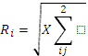Так как отдельные компоненты совокупного потенциала могут оказывать неодинаковое влияние на уровень социально-экономического развития города, его конкурентоспособность и совокупное значение рейтинга, следовательно, оценки значения анализируемых показателей должны быть равноправны между собой, т.е. иметь общую направленность. Если значимость показателей, составляющих матрицу, для оценки общей конкурентоспособности различна, тогда показателю присваивался весовой коэффициент (коэффициент значимости), который определялся экспертным путем. При этом из перечня показателей были исключены: уровень смертности, преступности и показатели миграции, так как для составления подобного рейтинга важным условием является одинаковая положительная направленность всех показателей (положительная корреляция, т. е. рост коэффициента, означает улучшение конкурентоспособности). В результате осуществления указанных выше аналитических процедур по совокупности показателей был сделан вывод о том, что город Сургут находится на 1 месте совокупного рейтинга. При этом Сургут занимает первое место по 5 из 32 исследуемых показателей, что говорит о достаточно высокой степени конкурентоспособности и достаточности совокупного потенциала города для его дальнейшего развития.

1.5. Анализ проблем пространственного развития, сбалансированности развития территории города, в том числе эффективности использования территориальных ресурсов, пропорциональности ресурсной обеспеченности территории города всеми видами ресурсов

1.5.1. Функциональное зонирование территории г. Сургута

Общая площадь территории городского округа г. Сургут составляет 34 751.28 га. В зависимости от ориентировочного распределения территория разбита на зоны:
- Центральная зона с площадью 26.3км², составляющей 7.49% от общей площади территории городского округа г. Сургут. В Центральную зону вошла вся почти полностью освоенная селитебная территория.
- Средняя зона по площади составляет 77.93км или 22.43% от площади общей территории городского округа г. Сургут. В среднюю зону включены следующие территории:
- Промышленная и складская с площадью 21.85км² (6.25%);
- Западный жилой район - 15.98км² (4.6%);
- Северо-Западный планируемый жилой район - 14.74км² ( 4.24%);
- Юго-Восточный планируемый жилой район - 25.36км² ( 7.30%);
- Периферийная зона по площади составляет 243.54км² или 70.08% от площади общей территории городского округа г. Сургут. В периферийную зону включены следующие территории:
- Пойма с площадью территории 20.70км² ( 5,96% от общей площади территории);
- Северо-Западная перспективная территория с общей площадью 73.81км2 (21.24%);
- Восточная перспективная территория с общей площадью 149.03км² (42.88%).
В прежних границах (2004г.) площадь города составляла 21268,61га. В новых границах городского округа территория увеличена до 34751,28 га, т.е. на 61,2%, что послужило главным основанием корректировки генерального плана г. Сургута.
Основные функциональные зоны города Сургута сформировались на правом берегу р. Оби параллельными структурами: селитебная зона, промрайоны, рекреационная зона по берегам р. Черной и водохранилища. Развитие существующей селитебной территории ограничено с юга поймой р. Обь, с севера - промышленными районами, с востока - Восточным промышленным районом.
Территории для развития всех функциональных зон в границах городского округа достаточно, дальнейший рост города может быть связан с перспективой развития производственной инфраструктуры за пределами городских земель и реорганизацией сложившихся жилых районов.
Основные решения по развитию всех функциональных зон в части пространственного развития, сбалансированности развития территории города предусматривают варианты основных направлений корректировки генерального плана г. Сургута:
- завершение формирования Северо-Восточного жилого района со сносом существующей ветхой застройки п. Взлетный;
- обеспечение территориального развития городских структур вдоль акватории реки Оби, включая территорию лесного массива Западного района, п. Снежный до Белого Яра, п. Юность и Западного промышленного района;
- продолжение реконструкции и формирование новой застройки на основе проектов планировки жилых поселков Юность, Таежный, Дорожный;
- продолжение реконструкции и завершение формирования части Восточного жилого района;
- активный выход новой застройки города в южном направлении на частично затапливаемую паводком правобережную пойменную территорию р. Оби;
- развитие города в северо - западном направлении с размещением района малоэтажной застройки на месте территории разработки торфа и месторождения глин после выработки ее запасов;
- новое строительство в Юго-Восточном районе.

1.5.2. Пригородная зона

В состав пригородных зон могут включаться земли, находящиеся за пределами черты городских поселений, составляющие с городом единую социальную, природную и хозяйственную территорию и не входящие в состав земель иных поселений. В пригородных зонах выделяются территории сельскохозяйственного производства, зоны отдыха населения, резервные земли для развития города.
В составе пригородных зон могут выделяться зеленые зоны, которые выполняют санитарные, санитарно-гигиенические и рекреационные функции и в границах которых запрещается хозяйственная и иная деятельность, оказывающая негативное (вредное) воздействие на окружающую среду.
Сочетание взаимоисключающих видов природопользования в Сургутском промузле определяет остроту проблем по территориальной организации и особенностей образования пригородной зоны г. Сургута. Территория пригородной зоны должна удовлетворить потребность города в развитии промышленных комплексов и коммунально-складских объектов, объектов инженерной и транспортной инфраструктур, садоводческих и дачных кооперативов, индивидуальной усадебной застройки, мест отдыха населения, санитарно-гигиенических функций.
Анализ показал, что необходимо проектное зонирование территории пригородной зоны г.Сургута, которое должно быть направлено на создание лесопаркового пояса вокруг города, упорядочение зонирования и функционального использования земель, особенно в западной зоне как наиболее продуктивной в части хозяйственной деятельности, а также сохранение и поддержание экологического каркаса пригородной зоны, который базируется на разнообразии ландшафтов Обской поймы на юге, с вытянутыми на север вдоль рек живописными системами лесов и перелесков, перемежающихся с болотами и озерами.
Необходимо дальнейшее объединение участков и зон лесов, непосредственно примыкающих к интенсивно освоенным территориям города. Он позволяет совместно с экологическим каркасом на городской территории создать достаточно надежную систему зеленых массивов в комплексе с зоной бульваров и парков и обширной водной средой, имеющей хорошие санитарно-защитные свойства для обеспечения жителей города необходимыми зонами отдыха и оздоровления городской среды.

1.5.3. Зоны жилой застройки

На 1.01.2013г. среднегодовой жилищный фонд города Сургута составляет 6,1 млн. кв. метров, средняя обеспеченность жильем - 20,5 кв. метров на человека или 102,7 % от норматива (в среднем по России - 20,8 кв. метров, по округу - 17,8 кв. метров).
Уровень благоустроенности жилищного фонда — 99 %. Общая площадь ветхого и временного жилья составляет 3,7 % от общего фонда.
Показатели по существующему положению жилищного фонда и проживание населения по микрорайонам и поселкам г. Сургута представлены в таблице 36.

Таблица 36

Характеристика зоны жилой застройки г. Сургута
№ микрорайона, название поселка | Площадь, (га) | Кол-во жителей (чел.) | Плотность (чел. /га)
1 | 2 | 3 | 4
1 | 12,31 | 1 712 | 139
2 | 7,83 | 2470 | 316
3 | 9,85 | 3206 | 326
4 | 13,75 | 3390 | 247
5 | 17,68 | 4852 | 274
5А | 26,20 | 8671 | 331
6 | 6,02 | 2532 | 421
7 | 12,38 | 5058 | 409
7А | 15,09 | 5057 | 335
8 | 27,86 | 9795 | 352
9. 10 | 40,18 | 13034 | 324
11 | 19,55 | 6543 | 335
ПА | 38,10 | 15 172 | 398
11Б | 19,93 | 8061 | 405
12 | 12,58 | 4731 | 376
13 | 9,83 | 4251 | 433
13А | 32,21 | 10690 | 332
14 | 12,89 | 4 122 | 320
15. 16 | 18,38 | 7319 | 398
15А | 30,66 | 9958 | 325
16А | 13,40 | 6243 | 466
17 | 23,61 | 6977 | 296
18, 19, 20 | 33,14 | 4360 | 132
20А | 12,25 | 1602 | 131
21,22 | 22,95 | 2755 | 120
23 | 26,92 | 9977 | 371
23 А, 27А, п. Нагорный | 27,71 | 808 (23 А, 27 А) | 29
24 | 21,83 | 6622 | 303
25 | 34,70 | 14066 | 405
26 | 10,53 | 4005 | 380
27 | 27,61 | 9971 | 361
28 | 2,94 | 3 189 | 1085
28А | 10,12 | 2366 | 234
32 | 22,04 | 5031 | 228
33 | 19,21 | 6702 | 349
34 | 24,91 | 5681 | 228
А | 40,91 | 11314 | 277
Центральный | 15,34 | 4947 | 323
Ж/д | 34,70 | 7885 | 227
Пике | 33,20 | 7863 | 237
кв. А | 6,97 | 2781 | 399
кв. 3 | 1,86 | 1 519 | 817
кв. 6, п. Боровой | 6,34 | 127 | 20
кв. 7 | 5,04 | 1302 | 258
п. Агентство | 6,29 | — | —
п. АТБ-4 | 1,96 | — | —
п. Взлетный | 43,22 | 996 | 23
п. Геолог | 14,39 | 420 | 29
п Гидростроителей, | 11,04 | 129 | 12
п. Голд Фиш
п. Госнаб , | 3,60 | ПО | 31
п. Дорожный, п. МК-37 | 26,21 | 1 124 | 43
п. За ручьем | 14,93 | 407 | 27
п. Заячий остров | 0,96 | — | —
п. Звездный, п. Вахта 80 | 5,46 | 965 | 177
п. Зеленый | 5,57 | 43 | 8
п. Кедровый | 23,96 | 822 | 34
п. Лесной | 7,71 | 150 | 20
п. Лунный | 10,47 | 937 | 90
п. Медвежий угол | 37,10 | 847 | 36
п. МК-32 | 23,59 | 335 | 14
п. МО-94 | 22,86 | 62 | 3
п. Мостоотряд-80 | 22,26 | 307 | 14
п.Нефтемашремонт | 0,31 | — | —
п. ПСО-34 | 5,78 | 717 | 124
п. РЭБ Флота | 2,04 | 31 | 15
п. СМП-330 | 17,11 | 163 | 10
п. СНА | 0,23 | — | —
п. Снежный | 86,11 | 2320 | 27
п. Строитель | 14,86 | — | —
п. СУ-4 | 21,89 | 203 | 9
п. Таежный | 46,98 | 708 | 15
п. ул. Курортная | 11,16 | — | —
п. ул. Речная | 15,14 | 258 | 17
п. УМС-13 | 3,34 | — | —
п. Финский | 10,76 | 380 | 35
п. ЦБПО ЭПУ | 0,86 | — | —
п. ЦПКРС | 3,76 | 129 | 34
п. Черный Мыс | 133,33 | 1 285 | 10
п. Юность | 80,78 | 2287 | 28
Хоззона | 1,54 | 1284 | 834
п. Центральный | 1,01 | 8 | 8
без микрорайонов | — | 15207 | —
ИТОГО: | 1600,08 | 291 351 | 182
Таблица составлена с использованием информации, предоставленной профильным департаментом администрации г. Сургута

1.5.4. Промышленная зона
Промышленный потенциал города, его финансовая результативность и материальная возможность являются основными факторами экономического развития территории.
Как было отмечено выше, в промышленном производстве города сохраняется устойчивая положительная тенденция роста показателей. Основным фактором, определяющим перспективное социально-экономическое развитие г. Сургута, его экономическую стабильность, является производственная специфика экономики города, связанная с функционированием градообразующих предприятий.
Промышленная зона г. Сургута включает промышленные объекты следующих отраслей:
- сервисные предприятия нефтяной и газовой промышленности;
- предприятия по производству и распределению электроэнергии, газа и воды;
- предприятия обрабатывающей отрасли.

1.5.5. Зоны транспортной инфраструктуры
В состав зоны транспортной инфраструктуры включаются зоны размещения объектов транспорта, сооружений и коммуникаций железнодорожного, автомобильного, речного, воздушного транспорта, а также санитарно-защитных зон объектов в соответствии с требованиями технических регламентов.
Для сообщения с внешними дорогами общей сети округа существует несколько автомобильных выходов из города. При этом предусмотрены улицы-дублеры для оптимизации движения, увеличения безопасности, а, в главном - для обеспечения направления внешнего грузового транспорта в обход селитебной территории в промышленные зоны.
В таблице 37 приведены показатели классификации улиц и дорог города, имеющих основное значение для обеспечения пассажирских и грузовых перевозок.
Таблица 37
Перечень и характеристика городских улиц, дорог
№ п/п | Наименование улицы (дороги) | Количество полос движения | Протяжен-  ность (м) | Ширина полосы движения(м) | категория
1 | 2 | 3 | 4 | 5 | 6
1 | А/дорога к ВПП | 2 | 800 | 6 | Местного значения
2 | А/дорога на пож. Депо | 2 | 800 | 6 | Проезд
3 | А/дорога к СУ-904 | 2 | 900 | 10 | Местного значения
4 | А/дорога от 1 «3» до очистных сооружений | 2 | 2400 | 6 | Местного значения
5 | А/дорога на СОТы (р-ны ГРЭС и аэропорта) | 2 | 19537 | 6 | IV категория
6 | А/дорога от ГРЭС-2 до п.Финский | 2 | 2620 | 6 | Местного значения
7 | А/дорога ул. Университетская до гл. корп. СурГУ | 2 | 440 | 9 | Местного значения
8 | А/дорога Сургут-Лянтор | 4 | 6250 | 2x10 | Магистраль (межмуниципальная)
9 | Администрация | 2 | 450 | 9 | Местного значения
10 | Артема | 2 | 313 | 7 | Местного значения
11 | Бажова (от ул. Мира до Бахилова) | 2 | 393 | 6 | Магистраль
12 | Бажова (от ул. Бахилова до Островского) | 2 | 400 | 9 | Местного значения
13 | Базовая | 2 | 1747 | 7 | Местного значения
14 | Бахилова | 2 | 377 | 10 | Местного значения
15 | Белоярская (п. Снежный) | 2 | 970 | 6 | Местного значения
16 | Быстринская (от ул. 12 «В» до ул. 30 лет Победы) | 4 | 750 | 16 | Магистраль
17 | Быстринская (от Маяковского до ул. 12 «В») | 4 | 770 | 16 | Магистраль
18 | Взлетная | 2 | 1947 | 6 | Магистраль
19 | Восход | 2 | 313 | 8 | Местного значения
20 | Гаражная №2 (от ул. 30 лет Победы к таксопарку) | 2 | 287 | 6 | Местного значения
21 | Гагарина | 4 | 1698 | 17 | Магистраль
22 | Геодезистов 9 (п.Снежный) | 2 | 840 | 6 | Местного значения
23 | Геологическая (от Комсомольского до М.Карамова) | 4 | 540 | 20 | Магистраль
24 | Геологическая (от Пролетарского до Комсомольского) | 4 | 600 | 16 | Магистраль
25 | Городское кладбище | 2 | 1200 | 6 | V категория
26 | Госснаб | 2 | 214 | 8 | Местного значения
27 | Грибоедова (от Крылова до Привокзальной) | 4 | 667 | 2x8 | Магистраль
28 | Грибоедова (от Крылова до развязки) | 2 | 1140 | 6 | Магистраль
29 | Губкина (от Кукуевицкого до трансп. развязки №9(Губкина-Набережный)) | 2 | 900 | 10,5 | Магистраль
30 | Дамба через мр. Сайма | 4" | 250 | 2x8 | Водопропускное сооружение
31 | Декабристов | 2 | 692 | 8 | Магистраль
32 | Декабристов-2 (от Сосновой до Терешковой) | 4 | 198 | 16 | Местного значения
33 | Декабристов-2 (от Терешковой до Затонской) | 2 | 441 | 4,5 | Местного значения
34 | Дзержинского | 4 | 788 | 14 | Магистраль
35 | Домостроителей | 2 | 1240 | 11.5 | Местного значения
36 | Дорожный поселок | 2 | 1000 | 6 | Местного значения
37 | Западная (Заводская) | 2 | 6000 | 8 | Местного значения
38 | Затонская | 2 | 483 | 6 | Местного значения
39 | Затонская (от ул.Щепеткина до ул.Зеленая) | 2 | 330 | 6 | Местного значения
40 | Индустриальная | 2 | 2911 | 10 | Магистраль
41 | Инженерная | 2 | 1190 | 7 | Местного значения
42 | Киртбая | 4 | 1100 | 16 | Магистраль
43 | Комсомольский (от Югорской до Федорова) | 4 | 1490 | 2x10 | Магистраль
44 | Комсомольский (от Югорской до Щепеткина | 4 | 820 | 2x10 | Магистраль
45 | Контейнерная | 2 | 800 | 8 | Местного значения
46 | Крылова (от Грибоедова до мкр.ЗЗ) | 4 | 570 | 2x8 | Магистраль
47 | Крылова (от Толстого до Грибоедова) | 2 | 920 | 6 | Магистраль
48 | Кукуееицкого | 2 | 1275 | 9 | Магистраль
49 | Ленина (от ул. Профсоюзов до развязки №1) | 6 | 950 | 2x12 | Магистраль
50 | Ленина (от развязки №1 до развязки №3) | 4 - 6 | 1540 | 20 | Магистраль
51 | Ленина (от развязки №3 до ул.ЗО лет Победы) | 6 | 620 | 20 | Магистраль
52 | Ленинградская | 2 | 384 | 7 | Местного значения
53 | Лермонтова | 2 | 760 | 10 | Магистраль
54 | Лесной поселок | 2 | 1800 | 6 | IV категория
55 | М.Карамова | 4 | 2990 | 15 | Магистраль
56 | Майская | 4 | 510 | 10,5 | Магистраль
57 | Маяковского | 4 | 2050 | 13 | Магистраль
58 | Мечникова | 2 | 650 | 6 | Местного значения
59 | Мира (от развязки Ns1 до ул.Маяковского) | 6 | 2160 | 12 | Магистраль
60 | Морозова (п. Снежный) | 2 | 770 | 6 | Местного значения
61 | Московская | 6 | 300 | 6 | Местного значения
62 | Музейная | 8 | 580 | 8 | Магистраль
63 | Набережный (от р.№9 до ул. Восход) | 2 | 1534 | 9 | Магистраль
64 | Набережный (от ул. Восход до р.№7) | 4 | 1446 | 19,5 | Магистраль
65 | Нефтеюганское шоссе (от развязки по Грибоедовскои развязке по ул.Ленина | 6 | 2050 | 2x15 | Магистраль
66 | Нефтеюганское шоссе (от Пивзавода до развязки N«4 ГРЭС) | 4 | 5080 | 20 | Магистраль
67 | Нефтяников | 2 | 860 | 8 | Магистраль
68 | Озерная | 2 | 520 | 6 | Местного значения
69 | Октябрьская | 2 | 470 | 6 | Местного значения
70 | 60 лет Октября | 4 | 250 | 2x7 | Местного значения
71 | Островского (от тр. разв. МаЗ до Нефтеюганском шоссе) | 4 | 1820 | 20 | Магистраль
72 | Островского (от Нефтеюганского шоссе до ул.Индустриальная) | 4 | 1160 | 20 | Магистраль
73 | Первопроходцев | 2 | 800 | 6 | Местного значения
74 | Петровского (п. Снежный) | 2 | 270 | 6 | Местного значения
75 | Писателей | 2 | 1124 | 6 | Местного значения
76 | Пионерская | 2 | 725 | 6 | Местного значения
77 | Подъезд к школе ПИКС | 2 | 440 | 7 | Местного значения
78 | Привокзальная | 2 | 1918 | 8 | Магистраль
79 | Показаньева | 4 | 600 | 20 | Магистраль
80 | Проезд к Пождепо в мкр.26 | 2 | 800 | 6 | Местного значения
81 | Проезд от ул.Бажова до ул.Ленина | 2 | 420 | 6 | Местного значения
82 | Проезд между домом по ул.50 лет ВЛКСМ №4 и зданием по ул.50 лет ВЛКСМ | 2 | 340 | 6 | Местного значения
83 | Проезд в п.Лунный от домов №13,15 по ул.Аэрофлотская до дома №2 по ул. Энергостроителей | 2 | 340 | 6 | Местного значения
84 | Проезд от ул.М-Карамова до строения по ул.Нагорная 34 | 2 | 145 | 6 | Местного значения
85 | Проезд от ул.М-Карамова до строения по ул.Нагорная 50 | 2 | 146 | 6 | Местного значения
86 | Проезд от ул.Прфсоюзов (между домами №20 и 21/1) до бульвара Писателей (между д. №14/3 по ул.Чехова и №11/1 по ул.Лермонтова) | 2 | 311 | 6 | Местного значения
87 | Проезд от ул.Лермонтова (вдоль домов №7, 7/1, 7/2 по ул. Лермонтова) до бульвара Писателей | 2 | 307 | 6 | Местного значения
88 | Проезд между домами №5 и №3 по ул.Лермонтова до дома №4/3 по ул.Чехова | 2 | 450 | 6 | Местного значения
89 | Проезд между домами №6/1 и 4/1 по ул.Чехова до дома №4/3 по ул.Чехова | 2 | 263 | 6 | Местного значения
90 | Проезд между домами №1 и №7 по пр. Мира до дома №4/1 по ул.Чехова | 2 | 195 | 6 | Местного значения
91 | Проезд между д. №21 по пр. Мира до д. №38, 40 по ул. Профсоюзов | 2 | 693 | 6 | Местного значения
92 | Проезд Взлетный | 2 | 380 | 6 | Местного значения
93 | Проезд между зданиями №25А и 15А по ул.Пушкина до дома №ЗОА по ул.Островского | 2 | 417 | 6 | Местного значения
94 | Проезд от ул. Сосновой до строения по ул. Мостостроителей 4/1 | 2 | 550 | 6 | Местного значения
95 | Производственная | 4 | 1600 | 10 | Магистраль
96 | Пролетарский (от Югорской до Геологической) | 1 | 637 | 10 | Магистраль
97 | Пролетарский (от 30 лет Победы до Геологической) | 6 | 1663 | 2x10 | Магистраль
98 | Профсоюзов | 4 | 3300 | 20 | Магистраль
99 | Пушкина | 4 | 760 | 20 | Магистраль
100 | Рабочая | 2 | 690 | 15 | Магистраль
101 | Разведчиков | 2 | 420 | 6 | Местного значения
102 | Рационализаторов | 3 | 2304 | 12 | Магистраль
103 | Республики | 4 | 1035 | 20 | Магистраль
104 | Речной вокзал | 2 | 390 | 6 | Проезд
105 | Рыбников | 2 | 650 | 8 | Магистраль
106 | Рыбокомбинат (а/дорога) | 2 | 275 | 6 | Проезд
107 | Саянская | 2 | 1692 | 6 | Магистраль
108 | Свободы | 4 | 550 | 14 | Магистраль
109 | Северная (Ленина) | 4 | 530 | 15 | Магистраль
110 | Сибирская | 2 | 560 | 9 | Местного значения
111 | Советов проезд | 2 | 486 | 8 | Местного значения
112 | Сосновая | 2 | 2478 | 10 | Магистраль
113 | Студенческая | 2 | 690 | 10 | Магистраль
114 | Сургутская | 2 | 900 | 6 | Местного значения
115 | Терешковой | 2 | 832 | 7 | Местного значения
116 | Толстого | 2 | 590 | 7 | Местного значения
117 | Университетская | 4 | 330 | 2x9 | Магистраль
118 | Федорова | 2 | 552 | 8 | Местного значения
119 | Центральная (п. Юность) | 2 | 670 | 11 | Местного значения
120 | Чехова | 2 | 700 | 8 | Магистраль
121 | Школьная | 2 | 470 | 6 | Местного значения
122 | Школьная (от ул.Щепеткинна до п/с Олимпийская) | 2 | 640 | 6 | Местного значения
123 | Щепеткина | 2 | 1710 | 10 | Магистраль
124 | Энгельса (от ул. Северной до ул. Энергетиков) | 4 | 500 | 2x10,5 | Магистраль
125 | Энгельса (от ул. Энергетиков до ул. Республики) | 4 | 500 | 22 | Магистраль
126 | Энгельса (от ул. Республики до ул.1 «3») | 4 | 500 | 22 | Магистраль
127 | Энергетиков | 4 | 1910 | 16 | Магистраль
128 | Энергостроителей | 2 | 2320 | 10 | Местного значения
129 | Энтузиастов | 2-4 | 1633 | 10 | Магистраль
130 | Югорская (от ул.Мелик-Карамова до ул.1 «В") | 4 | 1110 | 12,5 | Магистраль
131 | Югорская (от ул.Мелик-Карамова до ул.Речная) | 2 | 430 | 6 | Проезд
132 | Юности | 2 | 430 | 11 | Местного значения
133 | 1 «В» (от Маяковского до 30 лет Победы) | 4 | 950 | 2x8 | Магистраль
134 | 1 «3» (от ул. 39 «3» до развязки ул. Грибоедова) | 4 | 890 | 2x8 | Магистраль
135 | 1 «3» (от Показаньева до ул.Заячий остров) | 6 | 2320 | 2x12 | Магистраль
136 | 1 «Зв (от Показаньева до развязки ул.Грибоедова) | 6 | 690 | 2x12 | Магистраль
137 | 1 «3» (от ул.Заячий остров до ул. Энгельса) | 6 | 2200 | 36 | Магистраль
138 | Губкина (от р. №9 «НГДУ» до улицы 1 «3») | 2 | 661 | 16 | Магистраль
139 | Нефтеюганское шоссе (от поста N81 до р. №4 ГРЭС) | 4 - 6 | 5630 | 15 | Магистраль
140 | Проезд №1 | 2 | 200 | 8 | Проезд
141 | 4 «А» | 2 | 497 | 8 | Магистраль
142 | 8«П» | 2 | 700 | 6 | Магистраль
143 | 12 «Б» | 2 | 600 | 16 | Магистраль
144 | № 20 | 4 | 450 | 16 | Магистраль
145 | 23 «Б» | 4 | 1860 | 16 | Магистраль
146 | 30 лет Победы (от Пролетарского до Северной) | 4 | 1800 | 20 | Магистраль
147 | 30 лет Победы (от развязки Ма4 до Пролетарского) | 6 | 2378 | 24 | Магистраль
148 | №33 | 2 | 170 | 6 | Местного значения
149 | №39 «3» | 4 | 1797 | 16 | Магистраль
150 | №44 | 2 | 940 | 8 | Местного значения
151 | 50 лет ВЛКСМ | 4 | 930 | 12 | Магистраль

Как видно из таблицы 37, не все магистральные улицы имеют 4 полосы движения, и очень немногие - 6 полос.
Анализ показал, что в городе ощущается несоответствие пропускной способности существующих улиц и дорог размерам сложившихся транспортных потоков, что приводит к образованию «пробок». Причинами перегрузки улично-дорожной сети являются следующие факторы:
1. Значительный рост численности парка автотранспортных средств.
2. Недостаточное число полос движения на существующих магистральных улицах и дорогах.
3. Незавершенность формирования улично-дорожной сети:
- в части восточного выхода на автодорогу Сургут-Нижневартовск;
- отсутствие улиц-дублеров основных магистралей города;
- отсутствие объездных грузовых дорог в северной и восточной частях города;
- недостаточное количество транспортных развязок на разных уровнях, особенно на магистралях с интенсивным движением;
- отсутствие наземных и подземных пешеходных переходов;
- недостаточная регулировка светофоров на основных магистралях города;
- плохая придомовая сеть дорог, которая могла бы разгрузит часть автомобильных потоков.
Развитие улично-дорожной сети города направлено на создание надежной системы путей сообщения, способной пропустить растущие транспортные потоки. Для создания такой системы недостаточно простого наращивания протяженности улично-дорожной сети, а необходима ее дифференциация, т.е. выделение нескольких категорий магистральных улиц в зависимости от их значения и характера использования и улиц-дублеров.
Ширину проезжей части магистральных улиц общегородского значения предлагается принять по 3 полосы движения в каждом направлении, магистральных улиц районного значения - по 2 полосы движения в каждом направлении с оборудованием подземных пешеходных переходов.

1.5.6. Зоны ограничения использования и развития территории

Зоны ограничений использования и развития территории представляют по существу зоны с особыми условиями использования территорий, в состав которых входят охранные, санитарно-защитные зоны, зоны охраны объектов культурного наследия (памятников истории и культуры), водоохранные зоны, зоны охраны источников питьевого водоснабжения, зоны охраняемых объектов, иные зоны, устанавливаемые в соответствии с законодательством Российской Федерации.
Анализ показал, что в Сургуте отсутствует достаточная информация, которая позволила бы полноценно определить санитарно-защитные зоны и санитарную классификацию предприятий, сооружений и других объектов. Недостаточно информации по классификации предприятий с характеристикой технологических процессов, являющихся источниками воздействия на среду обитания и здоровье человека, в зависимости от мощности, условий эксплуатации, характера и количества выделяемых в окружающую среду токсических и пахучих веществ, создаваемого шума, вибрации и других вредных физических факторов, что определяет размер санитарно-защитных зон каждого предприятия.

1.5.7. Обеспеченность города финансовыми ресурсами

За 2012 год налогоплательщиками города во все уровни бюджета перечислено 346,8 млрд. рублей, что на 10,4 % больше, чем в 2011 году. В общем объёме поступлений налогов, сборов и иных обязательных платежей в бюджетную систему от субъектов хозяйственной деятельности по округу на долю города приходится 21 %.
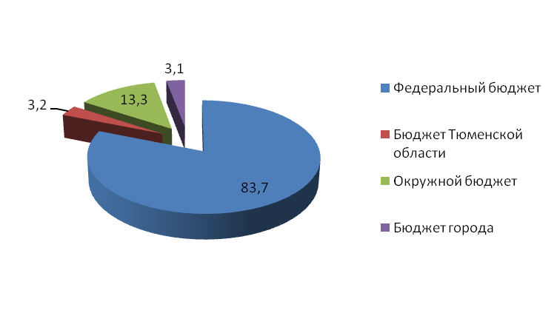
Рис. 39. Структура поступлений по уровням бюджета в 2012г., %

Наибольший удельный вес составляют поступления в федеральный бюджет (290,1 млрд. рублей).
Поступления в бюджет Тюменской области в 2012г. составили 9,3 млрд. рублей, в окружной бюджет 38,5 млрд. рублей, в бюджет города – 8,9 млрд. рублей.
Рост поступлений по единому налогу, взимаемому в связи с применением упрощенной системы налогообложения (139 %) и единому налогу на вмененный доход для отдельных видов деятельности (110 %) обусловлен увеличением количества налогоплательщиков и налоговой базы, что, в свою очередь, связано с поступательным развитием малого бизнеса на территории муниципального образования, чему способствует интенсивное развитие инфраструктуры, рост покупательной способности населения, всесторонняя поддержка со стороны органов власти всех уровней.

1.6. Комплексный анализ проблем развития г. Сургута с выявлением основных диспропорций в ресурсной обеспеченности развития территории города, дисбалансов, препятствующих устойчивому развитию приоритетных направлений

1.6.1. Развитие человеческого потенциала, гражданского общества

Частично итоги анализа развития человеческого капитала и гражданского общества города представлены в первых разделах отчета. Ниже представлены итоги социологического опроса молодежи по проблемным вопросам развития, проведенного профессором Сургутского госуниверситета Мартыновым М.Ю.
Массовый опрос молодежи в г. Сургуте проведен по репрезентативной квотной выборке, представленной в табл.38 .
Таблица 38
Количество опрошенных по разным половозрастным группам
 | 14-17 лет |  | 18-22 лет |  | 23-29 лет |  | всего
 | муж. | жен. | муж. | жен. | муж. | жен.
учащиеся школ | 10 | 10 |  |  |  |  | 20
студенты ССУЗов |  |  | 7 | 7 |  |  | 14
студенты ВУЗов |  |  | 35 | 35 |  |  | 70
работающие:
работающие в производственной сфере |  |  | 10 | 10 | 30 | 25 | 75
работающие в непроизводственной сфере |  |  | 17 | 17 | 13 | 17 | 64
неработающие и не учащиеся |  |  | 1 | 1 | 2 | 3 | 7
всего | 10 | 10 | 70 | 70 | 45 | 45 | 250
всего | 20 |  | 140 |  | 90 |  | 250

В результате опроса были получены следующие результаты:

1.Динамика социально-экономического положения и социального «самочувствия» молодежи

В целом уровень доходов населения города является достаточно высоким, превышая среднероссийский в два раза. Доля населения с доходами, не превышающими прожиточный минимум, составляет чуть более десяти процентов – один из лучших показателей в России.
В ходе исследования была сделана попытка осуществить социально-экономическую стратификацию молодежи, попросив респондентов ответить на вопрос о доходе на одного человека в семье в месяц. В качестве критериев выделения основных страт были определены следующие:
• «очень бедные» (низший класс) – до 8 тыс. рублей (прожиточный минимум в Югре);
• «бедные» (низший высший класс) – от 9 до 20 тыс. рублей;
• «средний класс» – от 21 до 30 тыс. рублей (среднедушевой доход в Югре);
• «богатые» (низший высший класс) – от 31 до 40 тыс. рублей;
• «очень богатые» (высший класс) – свыше 40 тыс. рублей.
Доход, в нашем случае, определялся в расчете не на одного человека, а в распределении на всех членов семьи. При этом нужно учесть, что в одних случаях в состав семей, если речь идет о молодых семьях, входят дети, в случаях же, наоборот, проживания самих молодых людей с родителями, они не имеют дохода и, таким образом, также относятся к иждивенцам. Соответственно, общесемейный уровень дохода становился ниже, чем среднестатистический, а социально-экономическое положение молодых семей или семей, в состав которых входит молодежь, оказывалось заведомо несколько хуже, чем в целом по автономному округу.
Респондентов с низким уровнем дохода на 1 члена семьи (меньше 8 тыс. рублей) всего лишь 12%. Половина из опрошенных молодых людей указали доход семьи от 9 тыс. до 20 тыс. рублей, еще 20% имеют доход до 30 тыс. рублей.
Более половины молодежи или семей, в составе которых есть молодые люди, приходится на страту, которая была обозначена как «бедные». Число респондентов, которых можно отнести, к так называемому, «среднему классу» составляет, примерно, треть от числа опрошенных (табл. 39).
Таблица 39
Доход респондентов
меньше 8 тыс. рублей | 11,7%
от 9 тыс. до 20 тыс. рублей | 45,7 %
от 21 тыс. до 30 тыс. рублей | 22,9 %
от 31 тыс. до 40 тыс. рублей | 10,1%
свыше 40 тыс. рублей | 9,6 %

Распределение уровня дохода по национальности респондентов показывает, что по уровню доходов, среди респондентов со средним и выше уровнем – от 20 до 30 тыс. рублей русских и украинцев несколько больше (на 10%), чем представителей кавказской национальности (табл.40).
Таблица 40
Распределение ответов на вопрос: «Если возможно, отметьте, каков примерно доход на 1 члена Вашей семьи, включая детей и иждивенцев в месяц» в зависимости от национальности (% к общему числу опрошенных)
 | русские | украинцы, белорусы | татары, башкиры | народы Кавказа | народы Средней Азии | другие
меньше 8 тыс. рублей | 10,0 | 4,5 | 17,2 | 16,7 | 33,3 | 27,8
от 9 тыс. до 20 тыс. рублей | 51,7 | 40,9 | 53,4 | 50,0 | 43,3 | 50,0
от 21 тыс. до 30 тыс. рублей | 21,2 | 27,3 | 13,8 | 11,1 | 20,3 | 16,7
от 31 тыс. до 40 тыс. рублей | 9,3 | 9,1 | 12,1 | 11,1 | 3,0 | 5,6
свыше 40 тыс. рублей | 7,7 | 18,2 | 3,4 | 11,1 | 0,0 | 0,0

Безусловно, оценка материального благосостояния молодежи, как основной в гражданском обществе, является достаточно субъективной, и скорее зависит от уровня жизненных притязаний молодых людей. Так, люди с большим доходом могут быть не совсем довольны своим материальным положением, напротив, как и люди с более низкими доходами могут высоко оценивать свое положение.
Как известно, социально-экономическое самочувствие в гражданском обществе определяется не только объективными показателями (уровнем дохода), но имеет и субъективное, социально-психологическое измерение – это самоидентификация человека с той или иной социальной группой. Этот социально-психологический аспект самочувствия в ходе исследования измерялся с помощью 10-балльной шкалы, на которой респондентам предлагалось отметить свое место в обществе. Респондентам, соответственно, был задан вопрос: «В нашем обществе есть группы, которые находятся ближе к верхушке общества или ближе к низу. Ниже представлена шкала, где «1» означает низший класс общества, а «10» - высший. Где бы Вы себя поставили на этой шкале?»
Сравнение самооценок респондентов своего социального положения в 2012г. и в 2013 г. представлено ниже.

2012 г.
1 | 1,1 | 0,9 | 4,4 | 10,9 | 24,5 | 19,7 | 19,7 | 11,2 | 4,7 | 3,6 | 10

2013 г.
1 | 0,8 | 0,5 | 4,0 | 8,6 | 27,5 | 19,8 | 18,7 | 12,4 | 3,7 | 4,0 | 10

Лишь небольшая часть респондентов – около шести процентов – относят себя к бедным слоям (от 1 до 3 баллов). Подавляющая часть позиционируют себя как «средний класс» (от 4 до 7 баллов). И достаточно большая доля вообще относит себя к богатым (от 7 до 10 баллов). Причем заметно смещение самооценок в сторону более высокой оценки своего материального положения. Тем не менее, это субъективное ощущение своего социального положения выглядит существенно оптимистичнее, нежели это реальное положение, фиксируемое по уровню дохода. В этом можно убедиться, обратившись к распределению ответов на вопрос о самооценке респондентами своего социального статуса с доходом на члена семьи (табл. 41).

Таблица 41

Распределение ответов на вопрос: «В нашем обществе есть группы, которые находятся ближе или ниже к верхушке общества, где бы Вы поставили себя на этой шкале в зависимости от дохода?»
 | меньше 8 тыс. рублей | от 8 тыс. до 20 тыс. рублей | от 20 тыс. до 30 тыс. рублей | от 30 тыс. до 40 тыс. рублей | свыше 40 тыс. рублей
1 | 2,0 | 1,0 | 0,0 | 0,0 | 0,0
2 | 0,0 | 1,0 | 1,3 | 0,0 | 0,0
3 | 20,0 | 3,9 | 1,3 | 2,6 | 3,4
4 | 18,0 | 12,3 | 7,5 | 0,0 | 0,0
5 | 22,0 | 33,5 | 36,3 | 20,5 | 6,9
6 | 14,0 | 15,8 | 23,8 | 15,4 | 27,6
7 | 16,0 | 20,7 | 16,3 | 41,0 | 24,1
8 | 6,0 | 5,9 | 11,3 | 15,4 | 13,8
9 | 2,0 | 1,5 | 0,0 | 5,1 | 13,8
10 | 0,0 | 4,4 | 2,5 | 0,0 | 10,3

В то же время, с другой стороны, нельзя не заметить, что этот в ряде случаев относительно небольшой доход не мешает семьям занимать относительно хорошее материальное положение. Например, судя по ответам на предложение оценить возможности своих семей приобретать те или иные товары, не менее половины опрошенных молодых людей можно отнести к категории среднего класса и выше. К числу «бедных» можно отнести, с этой точки зрения, примерно, каждого пятого опрошенного (табл. 42).
Таблица 42

Как Вы оцениваете материальное положение Ваше или вашей семьи?
денег не хватает даже на питание и предметы первой необходимости | 1,8
денег едва хватает от зарплаты до зарплаты | 7,5
на самое необходимое денег хватает, но уже покупка одежды и обуви вызывает затруднение | 10,2
денег хватает, однако, испытываем затруднения при покупке товаров длительного пользования | 23,6
вызывает затруднения только покупка дорогостоящих вещей | 36,8
в настоящее время можем ни в чем себе не отказывать | 13,4
затрудняюсь ответить | 6,7

В то же время, доля респондентов, неудовлетворенных своим социально-экономическим положением достаточно высока (табл. 43).
Таблица 43
Ответы на вопрос «В какой мере Вы удовлетворены своим социальным положением и уровнем материального благосостояния?»
в полной мере | 23,3 %
не совсем в полной мере | 55,6 %
совсем не удовлетворен | 13,9 %
затрудняюсь | 7,2 %

Отметим далее, что в числе недовольных своим материальным положением в два раза чаще встречаются русские респонденты, чем представителей народов Кавказа и Средней Азии. И, наоборот, последних больше среди тех, кто в полной мере удовлетворен своим социальным положением и материальным благосостоянием (табл. 44).
Таблица 44
Распределение ответов на вопрос: «В какой мере Вы удовлетворены своим социальным положением и уровнем материального благосостояния?» в зависимости от национальности
 | русские | украинцы, белорусы | татары, башкиры | народы Кавказа | народы Средней Азии | другие
в полной мере | 27,0 | 42,4 | 31,3 | 47,4 | 33,3 | 31,6
не совсем в полной мере | 51,5 | 42,4 | 55,4 | 39,5 | 33,3 | 39,5
совсем не удовлетворен | 14,6 | 12,1 | 10,8 | 7,9 | 0,0 | 21,1
затрудняюсь | 6,9 | 3,0 | 2,4 | 5,3 | 33,3 | 7,9

Под ощущением достаточно благополучного материального положения значительной части молодежи есть вполне материальная основа в виде хорошей покупательной способности. В то же время, молодежь имеет несколько завышенные требования к уровню жизни и своему социальному статусу – об этом говорят данные о том, что большинство респондентов при хорошем уровне доходов не совсем удовлетворено своим нынешним положением и благосостоянием.
Социальное самочувствие респондентов так же слабо связано с уровнем их реальных доходов. Скорее причина социальной неудовлетворенности молодежи кроется в проблемах самореализации, в трудностях достижения поставленных целей и выбора возможностей в профессии, образовании, творчестве и других сферах жизни. Вероятно, уровень доходов в сегодняшней российской социально-экономической ситуации не является единственным критерием материального положения и определения места в социальной стратификации. Существенным фактором, определяющим это положение, является социальная поддержка молодежи в виде системы бесплатных социальных институтов – сферы здравоохранения, образования, пособий, грантов и пр. Эта развитая система обеспечивает хорошие возможности доступа к материальным благам.
С социально-экономическим положением молодежи при анализе развития человеческого потенциала и гражданского общества в городе тесно связаны планы создания семьи.
В ходе исследования выяснилось, что собственную семью имеет почти каждый третий из опрошенных представителей молодежи (рис. 40).
Рис. 40. Оценка семейного положения

Если сравнивать полученные результаты с данными исследования, например, в 2007 году, то очевидна тенденция к ориентации молодых людей на многодетность – увеличился процент тех, кто хотел бы иметь трех и более детей (табл. 45).
Таблица 45
Сколько детей Вы хотели бы иметь?
 | 2007 г.% | 2013 г.%
вообще не хочу иметь детей | 2,2 | 2,3
одного ребенка | 16,5 | 12,6
двух детей | 56,6 | 51,6
трех и более детей | 16,2 | 21,9
затрудняюсь | 8,2 | 11,6

Ориентация на многодетность особенно характерна для представителей народов Кавказа и Средней Азии, из них практически нет респондентов, которые бы хотели иметь только одного ребенка в семье. Большинство же из этих респондентов в большей степени, чем славянские народы ориентированы на создание многодетных семей (табл. 46).

Таблица 46

Распределение ответов на вопрос: «Сколько детей Вы хотели бы иметь?» в зависимости от национальности (%)
 | русские | украинцы, белорусы | татары, башкиры | народы Кавказа | народы Средней Азии | другие
вообще не хочу иметь детей | 2,0 | 0,0 | 3,6 | 2,6 | 0,0 | 2,6
одного ребенка | 14,2 | 12,5 | 13,1 | 0,0 | 0,0 | 5,3
двух детей | 52,0 | 56,3 | 54,8 | 47,4 | 33,3 | 55,3
трех и более детей | 20,6 | 18,8 | 19,0 | 44,7 | 66,7 | 26,3
затрудняюсь | 11,1 | 12,5 | 9,5 | 5,3 | 0,0 | 10,5

Причины, которые, на взгляд респондентов мешают иметь большое количество детей, представлены на рис.41.

Рис. 41. Оценка факторов, мешающих иметь в семьях много детей, %

Однако, на самом деле, уровень доходов не оказывает прямого влияния на желание молодых людей иметь в семьях много детей (табл. 47).

Таблица 47
«Сколько детей Вы хотели бы иметь?» в зависимости от дохода (%)
 | меньше 8 тыс. рублей | от 8 тыс. до 20 тыс. рублей | от 20 тыс. до 30 тыс. рублей | от 30 тыс. до 40 тыс. рублей | свыше 40 тыс. рублей
вообще не хочу иметь детей | 0,0 | 2,9 | 1,2 | 5,1 | 0,0
одного ребенка | 12,0 | 11,1 | 15,9 | 23,1 | 3,6
двух детей | 46, | 52,7 | 61,0 | 48,7 | 67,9
трех и более детей | 36,0 | 25,1 | 18,3 | 15,4 | 17,9
затрудняюсь | 6,0 | 8,2 | 3,7 | 7,7 | 10,7

Важным обстоятельством в планах образования семьи имеет возможность молодым семьям приобрести жилье. Рассмотрим, как выглядит в этом отношении ситуации, судя по ответам респондентов.
Как выяснилось, около 70% респондентов обеспечены жильем, имеют квартиру или собственный дом, около четверти опрошенных временно снимают жилье (табл .48).

Таблица 48

Каковы Ваши или вашей семьи жилищные условия в настоящее время?(%)
временно снимаем жилье | 15,0
занимаем служебную квартиру | 4,5
имеем свою квартиру в многоквартирном доме | 59,5
имеем собственный дом | 11,0
имеем комнату в многоэтажном общежитие | 3,1
живем в балке | 1,9
другое | 4,9

Если обратиться к обеспеченности жильем в зависимости от семейного положения, то выясняется, что временно снимают жилье в основном те, кто проживает один (36%) и те, кто имеет собственную семью (16%). Незначительный процент респондентов на данный момент проживают в общежитии или живут в балках, в основном это те, кто приехал в округ менее 1 года назад (табл. 49).
Таблица 49
Распределение ответов о жилищных условиях от семейного положения
Каковы Ваши или вашей семьи жилищные условия в настоящее время? | Ваше семейное положение?
 | живу с матерью и отцом | живу с другими родственниками | живу только с отцом или только с матерью | имею собственную семью | живу один | другое
временно снимаем жилье | 6,8 | 15,8 | 12,5 | 16,2 | 35,6 | 22,2
занимаем служебную квартиру | 4,1 | 0,0 | 3,8 | 5,9 | 5,6 | 5,6
имеем свою квартиру в многоквартирном доме | 68,7 | 57,9 | 68,8 | 52,7 | 43,3 | 55,6
имеем собственный дом | 12,9 | 13,2 | 8,8 | 11,3 | 5,6 | 5,6
имеем комнату в многоэтажном общежитие | 3,4 | 5,3 | 1,3 | 2,3 | 5,6 | 0,0
живем в балке | 2,4 | 2,6 | 2,5 | 1,4 | 2,2 | 0,0
другое | 1,7 | 5,3 | 2,5 | 10,4 | 2,2 | 11,1

Таким образом, хотя, как показывает опрос, для молодежи велика ценность семьи, большинство ориентируется на рождение всего двух детей. Среди молодежи очень устойчив стереотип о том, что иметь много детей не позволяет материальное положение родителей. Но исследование выявило обратную тенденцию – чем ниже уровень дохода респондентов, тем чаще они выбирают многодетность. Подавляющее большинство молодежи проживают в собственных квартирах и домах, лишь четверть из них снимает жилье. Тем не менее, высок процент тех, кто не удовлетворен своим социальным положением и материальным благосостоянием.
Для проведения рейтинговой оценки состояния человеческого потенциала и гражданского общества в г. Сургуте был проведен анализ состояния правонарушений, где были проанализированы показатели, опубликованные на официальном сайте государственной статистики, по анализируемой совокупности городов, где
Показатель 1 – количество правонарушений, тыс.ед.
Показатель 2 – количество ДТП, ед.
Показатель 3 – количество погибших в ДТП, чел.
Таблица 50
Город | показатель 1 | показатель 2 | показатель 3 | рейтинг
Томск | 23,16 | 813,00 | 113,00 | 12
Кемерово | 65,53 | 3 225,00 | 462,00 | 38
Тула | 13,86 | 2 304,00 | 327,00 | 29
Махачкала | 13,65 | 1 249,00 | 480,00 | 30
Киров | 21,23 | 1 817,00 | 207,00 | 22
Чебоксары | 16,53 | 1 777,00 | 220,00 | 20
Иваново | 15,95 | 1 786,00 | 162,00 | 17
Брянск | 18,73 | 1 249,00 | 200,00 | 14
Калининград | 15,04 | 1 185,00 | 165,00 | 11
Магнитогорск | 70,56 | 4 075,00 | 541,00 | 41
Курск | 15,09 | 1 808,00 | 267,00 | 21
Тверь | 25,49 | 1 855,00 | 267,00 | 28
Нижний Тагил | 71,55 | 4 509,00 | 692,00 | 43
Улан-Удэ | 23,51 | 1 343,00 | 215,00 | 19
Архангельск | 22,99 | 1 876,00 | 188,00 | 24
Ставрополь | 35,58 | 2 677,00 | 458,00 | 36
Курган | 20,06 | 1 278,00 | 211,00 | 16
Белгород | 14,89 | 1 217,00 | 250,00 | 15
Мурманск | 14,38 | 889,00 | 82,00 | 8
Калуга | 14,78 | 1 900,00 | 313,00 | 25
Орел | 13,23 | 1 210,00 | 162,00 | 10
Сочи | 65,96 | 5 933,00 | 1 044,00 | 44
Смоленск | 16,99 | 1 223,00 | 192,00 | 13
Чита | 31,29 | 1 143,00 | 258,00 | 26
Владимир | 21,75 | 2 768,00 | 375,00 | 34
Владикавказ | 6,27 | 735,00 | 149,00 | 4
Череповец | 23,83 | 1 780,00 | 181,00 | 23
Волжский | 39,14 | 2 705,00 | 384,00 | 35
Саранск | 7,81 | 976,00 | 191,00 | 9
Тамбов | 11,73 | 1 881,00 | 217,00 | 18
Вологда | 23,83 | 1 780,00 | 181,00 | 23
Сургут | 27,41 | 2 322,00 | 292,00 | 33
Таганрог | 52,45 | 5 397,00 | 713,00 | 42
Комсомольск-на-Амуре | 26,53 | 1 942,00 | 197,00 | 27
Кострома | 8,35 | 801,00 | 73,00 | 2
Нальчик | 8,80 | 724,00 | 176,00 | 7
Петрозаводск | 11,48 | 783,00 | 100,00 | 5
Стерлитамак | 65,42 | 4 219,00 | 567,00 | 40
Дзержинск | 55,21 | 4 384,00 | 581,00 | 39
Братск | 60,11 | 2 841,00 | 441,00 | 37
Йошкар-Ола | 9,50 | 972,00 | 116,00 | 6
Орск | 28,61 | 2 104,00 | 319,00 | 31
Нижневартовск | 27,41 | 2 322,00 | 292,00 | 33
Грозный | 3,90 | 352,00 | 195,00 | 3
Нефтеюганск | 27,41 | 2 322,00 | 292,00 | 32
Ханты-Мансийск | 27,41 | 2 322,00 | 292,00 | 32
Магадан | 3,20 | 288,00 | 45,00 | 1
Домодедово | 109,35 | 7 858,00 | 1 349,00 | 45

Рейтинговые показатели развития культуры по изучаемой совокупности городов представлены ниже, рейтинг оценивался по совокупности четырех показателей:
- Число библиотек, ед.
- Число парков культуры и отдыха (городских садов), ед.
- Число детских музыкальных, художественных, хореографических школ и школ искусств, ед.
- Число кинотеатров и киноустановок, ед.
Таблица 50 (продолжение)
Город | показатель 4 | показатель 5 | показатель 6 | показатель 7 | рейтинг
Кемерово | 34,00 | 3,00 | 14,00 | 6,00 | 4
Тула | 36,00 | 3,00 | 8,00 | 4,00 | 15
Махачкала | 21,00 | 5,00 | 9,00 | 4,00 | 9
Киров | 5,00 | 1,00 | 14,00 | 15,00 | 11
Чебоксары | 25,00 | 3,00 | 13,00 | 32,00 | 2
Брянск | 8,00 | 5,00 | 11,00 | 5,00 | 7
Калининград | 25,00 | 3,00 | 9,00 | 8 | 17
Магнитогорск | 2,00 | 2,00 | 9,00 | 4,00 | 27
Курск | 12,00 | 4,00 | 12,00 | 17,00 | 5
Тверь | 4,00 | 5,00 | 7,00 | 6,00 | 14
Нижний Тагил | 1,00 | 1,00 | 10,00 | 5,00 | 26
Улан-Удэ | 3,00 | 5,00 | 15,00 | 7,00 | 3
Архангельск | 4,00 | 1,00 | 10,00 | 20,00 | 16
Ставрополь | 5,00 | 2,00 | 7,00 | 7,00 | 33
Курган | 1,00 | 6,00 | 7,00 | 4,00 | 8
Белгород | 25,00 | 1,00 | 7,00 | 11,00 | 25
Мурманск | 5,00 | 1,00 | 9,00 | 5,00 | 30
Калуга | 1,00 | 1,00 | 8,00 | 10,00 | 32
Орел | 4,00 | 2,00 | 8,00 | 5,00 | 29
Сочи | 58,00 | 4,00 | 13,00 | 27,00 | 1
Смоленск | 25,00 | 1,00 | 9,00 | 4,00 | 23
Чита | 29,00 | 5,00 | 3,00 | 1,00 | 13
Владимир | 4,00 | 3,00 | 9,00 | 8,00 | 21
Владикавказ | 5,00 | 2,00 | 7,00 | 4,00 | 34
Череповец | 2,00 | 2,00 | 5,00 | 11,00 | 35
Волжский | 5,00 | 1,00 | 6,00 | 5,00 | 38
Саранск | 8,00 | 3,00 | 14,00 | 4,00 | 10
Тамбов | 2,00 | 3,00 | 1,00 | 1,00 | 36
Вологда | 7,00 | 1,00 | 9,00 | 20,00 | 18
Сургут | 12,00 | 1,00 | 7,00 | 17,00 | 24
Таганрог | 8,00 | 2,00 | 4,00 | 6,00 | 37
Комсомольск-на-Амуре | 3,00 | 2,00 | 2,00 | 3,00 | 46
Кострома | 22,00 | 2,00 | 10,00 | 4,00 | 20
Нальчик | 22,00 | 6,00 | 6,00 | 7,00 | 6
Петрозаводск | 4,00 | 1,00 | 5,00 | 1,00 | 44
Стерлитамак | 39,00 | 2,00 | 3,00 | 4,00 | 22
Дзержинск | 19,00 | 1,00 | 7,00 | 10,00 | 28
Братск | 1,00 | 1,00 | 5,00 | 6,00 | 41
Йошкар-Ола | 5,00 | 1,00 | 12,00 | 10,00 | 19
Орск | 1,00 | 3,00 | 6,00 | 2,00 | 31
Нижневартовск | 3,00 | 1,00 | 4,00 | 9,00 | 40
Новороссийск | 28,00 | 5,00 | 4,00 | 1,00 | 12
Нефтеюганск | 4,00 | 2,00 | 2,00 | 2,00 | 45
Ханты-Мансийск | 11,00 | 2,00 | 1,00 | 6,00 | 39
Магадан | 5,00 | 1,00 | 5,00 | 1,00 | 42
Петрозаводск | 4,00 | 1,00 | 5,00 | 1,00 | 43
Домодедово | нет данных

Как видно из оценочных показателей по совокупности показателей раздела «Культура» г. Сургут занимает 24 место.

1.6.2. Промышленный и инновационный центр

В Сургуте инвестиционная деятельность характеризуется высокой степенью активности, что усиливает стратегические позиции развития города и может свидетельствовать о развитии в городе инновационного центра. В городе постоянно идет реализация инвестиционных проектов, осуществляется расширенное строительство производственных и непроизводственных объектов, обновление инфраструктуры.
За период с 2008 по 2012гг. абсолютный прирост объема инвестиций в основной капитал составил 37 842,4 млн. руб.
Значительное снижение инвестиций отмечено в отраслях топливно-энергетического комплекса и связано с завершением инвестиционного проекта ОАО «Э.ОН Россия» «Создание замещающей мощности на базе ПГУ-800 (2*ПГУ-400) филиала Сургутская ГРЭС-2 ОАО ОГК-4», и вводом его в эксплуатацию в 2011 году. В 2012 году в составе проекта были введены проходная и пост охраны промышленной площадки парогазовой установки ПГУ-800, 3 этап строительства.

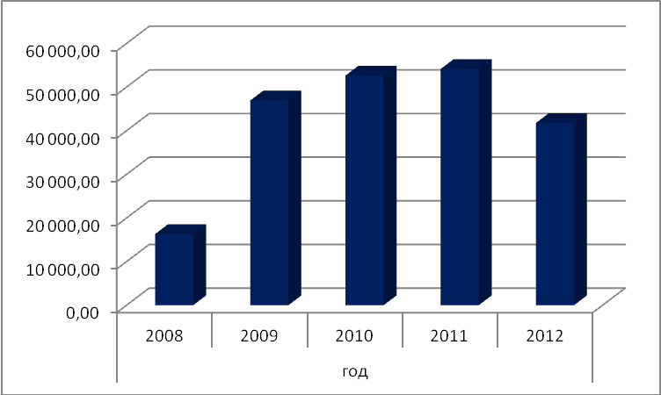
Рис. 42. Инвестиции в основной капитал по г. Сургуту, млн. руб.

Основная доля инвестиций в городе сконцентрирована в инфраструктурных секторах экономики и сфере производства: производстве и распределении электроэнергии, газа и воды, добыче полезных ископаемых, транспорте и связи, совокупная доля этих вложений составила 80,7 %.
Общие объемы инвестиций характеризуются тенденцией нарастания. В сфере формирования благоприятного инвестиционного климата наблюдаются:
- заметное увеличение доли инвестиций производственного назначения (с 52 % в 2009 г. до 67 % в 2012г.);
-увеличение вклада городского бюджета (с 682 млн.рублей в 2010 г. до 1 050,2 млн.руб. в 2012 г.);
-изменение структуры инвестиций в рамках развития непроизводственной сферы: рост доли инвестиций, направляемых в здравоохранение (131% в 2012г. по сравнению с 2011г.), строительство, образование (168% в 2012г. к 2011);
- постепенное развитие финансовой инфраструктуры в городе, все более прочные связи компаний, находящихся в городе, с внешними, по отношению к городу, финансовыми институтами и потенциальными инвесторами, все большая открытость Сургута.
В целях бесперебойного и надёжного электроснабжения потребителей города реализуются инвестиционные программы:
- «проектирование и строительство ЛЭП 110 Победа – Сайма», ОАО «Тюменьэнерго»;
- реконструкции и модернизации устаревшего оборудования, филиал ОАО «ОГК-2» - Сургутской ГРЭС-1;
- модернизация системы контроля управления энергоблока №3 с внедрением полномасштабной автоматизированной системы управления технологическим процессом, филиал ОАО «Э.ОН Россия» «Сургутская ГРЭС-2»;
- внедрение энергосберегающих мероприятий в работу предприятий и организаций города (системы учета электроэнергии), ОАО «Тюменская энергосбытовая компания».
Продолжена реализация программы геологоразведочных работ на Тайлаковском лицензионном участке нефтедобывающим предприятием ОАО «Обьнефтегазгеология».

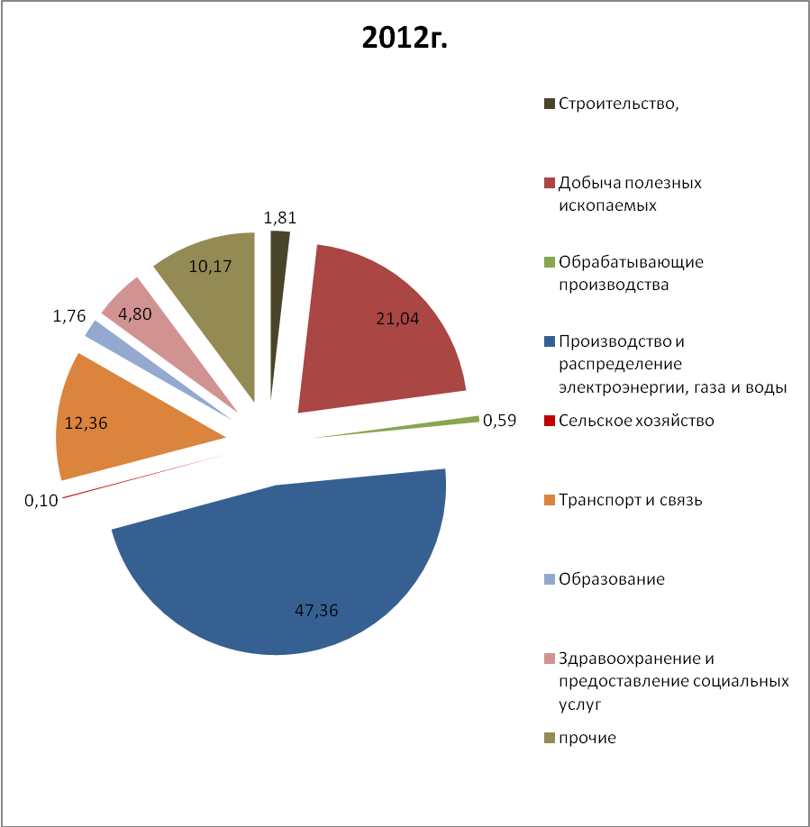

Рис. 43. Структура инвестиций в реальный сектор экономики г. Сургута, %

В отраслевой структуре инвестиций сохраняется доминирующее положение организаций сферы материального производства. В рамках собственных инвестиционных программ ОАО «Сургутнефтегаз», ООО «ГазпромтрансгазСургут», ОАО «Аэропорт», ОАО «Ханты-Мансийскдорстрой» осуществляется строительство производственных объектов и дорог, модернизация оборудования.
Промышленное производство в г. Сургуте в 2012 году превысило уровень соответствующего периода прошлого года на 7,4 %. Объем промышленного производства за 2012 год составил 403252,4 млн. рублей (2011 год – 375478,4 млн. рублей). Темп прироста данного показателя за пять лет составил 50,3%.

Таблица 51
Основные показатели развития промышленности г. Сургута в динамике
Показатель | ед. измерения | 2008 | 2009 | темп роста, % | 2010 | темп роста, % | 2011 | темп роста, % | 2012 | темп роста, % | Темп роста 2012 к 2008 г., %
Отгружено товаров собственного производства, выполнено работ и услуг собственными силами по всем видам экономической деятельности по полному кругу организаций | млн.  руб. | 268351,6 | 283057,7 | 120,1 | 339975,1 | 110,4 | 375478,4 | 107,4 | 403252,4 | 107,4 | 150,3

Динамично развивается энергетическая отрасль, темп роста за исследуемый период составил 106,8%. Увеличивается выпуск продукции в отдельных отраслях обрабатывающих производств. Наибольший рост в течение пяти лет отмечен в производстве строительных материалов – 137,1%, но в сравнении с предыдущим периодом в 2012 наблюдается спад по данному показателю. В связи с наращивание существующих производств по выпуску строительных материалов, использующих металлоконструкции и сохранением в последующие годы объемов строительных работ будет наблюдаться положительная динамика развития предприятий данной отрасли.
Динамика показателей, характеризующих объемы производства по видам, представлена в табл. 52
Таблица 52
Состояние динамики изменения показателей основных видов промышленной продукции за 2008-2012гг.
Показатели | ед.изм | 2008 | 2009 | темп роста % | 2010 | темп роста % | 2011 | темп роста % | 2012 | темп роста %
нефть | тыс. тонн | 1485,2 | 2184,1 | 147 | 3226,3 | 147,7 | 4029,1 | 124,8 | 4293,4 | 106,6
газ естественный | млн. куб. м. | 0 | 52,5 |  | 43,3 | 82,5 | 63,8 | 147,3 | 69,7 | 109,2
констр. и дет. железоб. | тыс.куб. м. | 193,9 | 172,6 | 89 | 219 | 126,8 | 271,6 | 124,1 | 266 | 97,9
нетканное полотно | млн.кв. м. | 37,2 | 25,2 | 67 | 23,2 | 92,1 | 17,1 | 73,7 | 17,4 | 101,7
газеты | млн. шт. | 79,8 | 80,9 | 101,4 | 70,1 | 86,6 | 67,3 | 96 | 55,9 | 83,1
хлеб | тонн | 16830 | 16947 | 100,7 | 17070 | 100,7 | 17220 | 100,8 | 17395 | 101,1
кондитер. изделия | тонн | 519 | 554 | 106,7 | 577,3 | 104,2 | 501,8 | 86,9 | 448 | 89,2
колбас. изделия | тонн | 12542 | 10496 | 83,7 | 9284,6 | 88,4 | 8207,2 | 88,3 | 8542,8 | 104,1
электроэнергия | млн. квт-ч | 58962,7 | 61549 | 104,4 | 63332,3 | 102,8 | 62670,1 | 98,9 | 63001,1 | 100,5
теплоэнергия | тыс. Г. Кал. | 3694,3 | 3660,6 | 99,1 | 3914 | 106,9 | 4007,1 | 102,3 | 3460,3 | 86,3

Объем промышленной продукции по «производству пищевых продуктов» за 2012 год составил 26385,8 тонн. Наблюдается значительное снижение по отношению к 2008 году по статьям «Кондитерские изделия» и «Колбасные изделия».
Снижение рыночного спроса на молочную продукцию гормолзавода, производимую из сухого молока, привело к выводу данной продукции из ассортимента выпускаемых товаров, и, соответственно, к уменьшению объемов производства по предприятию более чем в 10 раз, что отразилось в целом на объемах отрасли.
Производство нетканых материалов из полипропилена по уникальной технологии «Спанбонд» остается одним из широко применяемых материалов в Западной Сибири, реализация материалов нетканых возросла в 2012 году на 1,7% по сравнению с 2011 г., по сравнению с 2008 годом наблюдается значительное снижение данного показателя.
Основными мероприятиями в перспективном развитии отрасли по увеличению производства нетканых материалов являются выход на рынок новых видов сырья, технологий и оборудования, а также модернизация имеющегося оборудования. Сохранение на достигнутом уровне и увеличение в дальнейшем объемов производства в городе будет связано как с прогнозируемым ростом спроса на производимую продукцию, так и с повышением доступности к кредитным ресурсам.
Объем инвестиций в основной капитал, осуществляемых организациями, находящимися на территории города (без субъектов малого предпринимательства, без средств на долевое строительство населения и организаций) в 2012 году составил 433 960 тыс. руб. По данному показателю в ходе проведенной рейтинговой оценки г. Сургут занял 16 место.
Таблица 53

Рейтинговая оценка по показателю «Инвестиции в основной капитал»
Город | Инвестиции в основной капитал, осуществляемые организациями, находящимися на территории муниципального образования (без субъектов малого предпринимательства); (без средств на долевое строительство населения и организаций) , тыс. руб. | рейтинг
Белгород | 35 254 023,00 | 1
Курган | 12 561 399,00 | 2
Йошкар-Ола | 8 731 529,00 | 3
Калининград | 3 414 937,40 | 4
Тверь | 1 825 212,00 | 5
Смоленск | 1 125 555,40 | 6
Архангельск | 953 261,30 | 7
Тула | 746992,80 | 8
Вологда | 617 822,80 | 9
Улан-Удэ | 597 970,20 | 10
Ставрополь | 561 345,00 | 11
Калуга | 544 036,00 | 12
Саранск | 543 280,00 | 13
Мурманск | 480 268,60 | 14
Магнитогорск | 442 888,38 | 15
Сургут | 433 960,00 | 16
Чита | 428 235,00 | 17
Таганрог | 365 526,00 | 18
Нижневартовск | 303 203,00 | 19
Комсомольск-на-Амуре | 287 506,86 | 20
Киров | 273 895,00 | 21
Курск | 247 997,00 | 22
Сочи | 230 923,00 | 23
Череповец | 182 037,00 | 24
Орел | 179 229,00 | 25
Нижний Тагил | 161 557,00 | 26
Брянск | 124 149,00 | 27
Владикавказ | 111 270,00 | 28
Волжский | 108 577,40 | 29

Как видно из таблицы г. Сургут занимает в данном рейтинге 16 место среди городов РФ, отобранных по критерию численности населения. Объем инвестиций в основной капитал за счет всех источников финансирования по полному кругу предприятий города составил 41,77 млрд. рублей, что превысило показатель 2011 года в более чем в 2,6 раза. В течение пяти лет объем инвестиций увеличился более чем в 2,5 раза.
Таблица 54

Динамика показателей по инвестициям в основной капитал за 2008-2012гг.
Показатели |  | Ед. измерения | 2008 год | 2009 год |  | 2010 год |  | 2011 год |  | 2012 год
 |  | Ед. измерения | 2008 год | Темп роста %  к 2008 г |  | Темп роста %  к 2009 г |  | Темп роста %  к 2010 г |  | Темп роста %  к 2011 г |  | 2012г.  к 2008г., %
1.1. | Инвестиции в основной капитал за счет всех источников финансирования по полному кругу предприятий - всего | млн. руб | 16313,9 | 25545,0 | 156,6 | 35655,6 | 139,6 | 15725,0 | 44,1 | 41773,4 | 265,6 | 256,1
1.2. | В том числе из общего объема инвестиций в основной капитал по источникам финансирования | млн. руб | 16152,4 | 22422,4 | 138,8 | 24460,7 | 109,1 | 17030,8 | 69,6 | 15932,6 | 93,6 | 98,6
 | Собственные средства предприятий | тыс. руб | 5682,0 | 6001,7 | 105,6 | 9352,1 | 155,8 | 10500,3 | 112,3 | 7613,5 | 72,5 | 134,0
 | Привлеченные средства | тыс. руб | 10470,5 | 16420,7 | 156,8 | 15108,6 | 92,0 | 6530,5 | 43,2 | 8319,1 | 127,4 | 79,5
 | Кредиты банков | тыс. руб | 282,5 | 658,8 | 233,2 | 496,7 | 75,4 | 150,9 | 30,4 | 100,9 | 66,9 | 35,7
 | Бюджетные средства | млрд. руб. | 8211,7 | 3622,5 | 44,1 | 4539,5 | 125,3 | 6246,9 | 137,6 | 7482,2 | 119,8 | 91,1
 | Прочие (со средствами от эмиссии акций) | млн. руб. | 20551,3 | 21883,5 | 106,5 | 20631,7 | 94,3 | 21760,6 | 105,5 | 35893,9 | 164,9 | 174,7
2. | Ввод в действие жилья и объектов социальной сферы | тыс. м2 | 140,9 | 196,6 | 139,5 | 91,6 | 46,6 | 271,6 | 296,5 | 341,5 | 125,7 | 242,4
3. | Выполнено работ услуг по виду экономической деятельности "строительство" | млн. руб. | 31237,6 | 34670,2 | 111,0 | 29654,8 | 85,5 | 37987,4 | 128,1 | 39213,9 | 103,2 | 125,5

Инвестиции по крупным и средним организациям г.Сургута составили 34,5 млрд. рублей. В структуре инвестиций в 2012 году доля собственных средств предприятий составляет 18,2%. Доля привлеченных средств составила 19,9% (8,32 млрд. рублей), что значительно меньше, чем в 2008 году (64,2%). В общем объеме инвестиций доля бюджетных средств 17,9% - 7,48 млрд. рублей. Темп роста бюджетных средств как источника финансирования в 2012 году составил 119,8%. По сравнению с 2008 годом объем бюджетных средств снизился на 8,9%.
В структуре инвестиций по видам экономической деятельности преобладают инвестиции, направляемые в развитие топливно-энергетического комплекса, средства по отраслям «строительство», «производство и распределение электроэнергии, газа и воды».

1.6.3. Качественные товары и услуги
Торговля и общественное питание

Общий объем всех продовольственных товаров, реализованных в границах городского округа, в денежном выражении за 2008-2012гг. вырос на 15,5% (самым удачным для предприятий торговли был 2010 год – рост объемов продаж составил 40%) . Рост произошел за счет:
- увеличения количества объектов розничной торговли – на 89,5%, причем наиболее заметный прирост произошел в 2012 году – количество магазинов в сравнении с 2011годом выросло на 95 ед., до этого их количество то уменьшалось, то увеличивалось, но незначительно;
- увеличения площадей торговых залов объектов розничной торговли – в 3 раза и составило 1015572 м2 в 2012 году. Также наиболее заметное увеличение площадей произошло в 2011 году – площадь торговых залов составила 597801 м2;
- увеличения общего количества магазинов в 2012 году по сравнению с 2008 годом – на 12%;
- увеличения площадей торговых залов магазинов – в 2,3 раза.
Таблица 55

Показатели, характеризующие изменение показателей торговли г. Сургута за 2008-2012гг.
Показатели | 2008 | 2009 | 2010 | 2011 | 2012 | 2012/2008
Общий объем всех продовольственных товаров, реализованных в границах городского округа, в денежном выражении за финансовый год, тыс.руб. | * | 29377509 | 37169301 | 32441025 | 33940068 | 115,5
Количество объектов розничной торговли, ед | 1144 | 1121 | 1093 | 1920 | 2168 | 189,5
площадь торгового зала объектов розничной торговли, м2 | 238190 | 246250 | 267217 | 597801 | 1015572 | 426,4
из общего количества: количество магазинов | 850 | 859 | 847 | 857 | 952 | 112,0
площадь торгового зала магазинов | 152015,1 | 155991 | 155007 | 292174 | 499250 | 328,4
Количество объектов общественного питания, ед | 446 | 461 | 484 | 486 | 525 | 117,7
мощность объектов общественного питания | 54651 | 53652 | 56092 | 58526 | 63756 | 116,7
из общего количества: количество объектов общественного питания общедоступной сети, ед | 88 | 86 | 94 | 88 | 78 | 88,6
мощность объектов общепита общедоступной сети | 4964 | 4731 | 4774 | 4641 | 3866 | 77,9
число посадочных мест, всего | 29920 | 29962 | 31318 | 32588 | 2341 | 7,8

За период 2008-2012 гг. произошло увеличение количества объектов общественного питания. Так в 2008 году их было 446 ед., а в 2012 г. их количество увеличилось на 79 объектов, или на 17,7% и, соответственно, их мощность также увеличилась (м2) – на 16,7%. При этом количество объектов общественного питания общедоступной сети уменьшилось до 78 единиц или снижение составило 11,4% к уровню 2008 года. Это вызвало уменьшение мощности объектов общепита общедоступной сети (м2) на 22,1%.

Бытовое обслуживание

За анализируемый период выросло количество объектов бытового обслуживания населения на 46,4%. Их количество составило в 2012 году 820 единиц, тогда как в 2008 году было 560 единиц.
Таблица 56

Показатели, характеризующие развитие бытового обслуживания на территории г.Сургута
Показатели | 2008 | 2009 | 2010 | 2011 | 2012 | 2012/2008(%)
Количество объектов бытового обслуживания населения на 01января | 560 | 622 | 656 | 684 | 820 | 146,4
обеспеченность (на 1 тыс.чел.) раб. мест | 8,23 | 8,40 | 8,55 | 8,52 | 9,72 | 118,10
обеспеченность в процентах от норматива (9 раб. мест на 1 тыс.чел.) , % | 91,4 | 93,3 | 95,0 | 94,6 | 108,0 | 118,16
установленная мощность в 8-часовую смену организаций химчистки и крашения, килограмм вещей, кг | 292 | 590 | 590 | 725 | 860 | 294,5
установленная мощность в 8-часовую смену прачечных, килограмм сухого белья, кг. | 1665 | 2088 | 2388 | 2700 | 2700 | 162,2
единовременная вместимость бань и душевых, место | 269 | 269 | 269 | 269 | 324 | 120,4
число кресел в парикмахерских, единица | 508 | 511 | 524 | 534 | 980 | 192,9

Также наблюдается увеличение единовременной вместимости бань и душевых на 20,4%; числа кресел в парикмахерских – на 92,9% - до 980; мощности из расчета 8-ми часовой смены организаций химчистки и крашения (кг) – на 94,5%; мощность из расчета 8-ми часовой смены прачечных (кг белья) – на 62,2%.

1.6.4.Современное градостроительство

В части развития непроизводственной сферы в отчетном году на территории города Сургута введены в эксплуатацию жилые объекты десяти строительных компаний общей площадью 341,5 тыс.кв.метров, что на 25,7 % больше прошлого периода. В числе многоэтажных застроек лидирующие позиции занимает ООО «Сибпромстрой» - 53,9 % (184,2 тыс.кв.метров), ЗАО «Юграинвестстройпроект» - 9,9 % (33,7 тыс.кв.метров), ООО «Запсибинтерстрой» - 8,5 % (29 тыс.кв.метров). Кроме этого, построены двухэтажные дома коттеджного типа суммарной площадью 11,1 тыс.кв.метров (31 дом), застройщиком которых является ЗАО «Салаир».
За отчётный период направлено на развитие социальной инфраструктуры, включая жилищные программы 4,4 млрд.рублей (77,2 % всех бюджетных инвестиций), в коммунально-инженерную инфраструктуру - 0,715 млрд.рублей (12,5 %), в дорожно - транспортную отрасль - 0,562 млрд.рублей (9,9 %).
Приобретенный опыт по достижению положительных тенденций в сфере развития торгово-развлекательных зон в рамках реализации крупных инвестиционных проектов обусловил интенсивное развитие строительной отрасли и становление города как транспортно-логистического центра и основного рынка потребления рынка товаров и услуг региона. Данная сфера является значительным сегментом рынка труда, где преимущественно заняты представители малого и среднего предпринимательства. Они же, в подавляющем большинстве, являются и налогоплательщиками, использующими специальные налоговые режимы, которые, в свою очередь, являются налоговой базой местного бюджета.
Крупными инвестиционными проектами, представляющими интерес для муниципального образования, остаются: строительство жилья и объектов социальной сферы; развитие дорожно-транспортной инфраструктуры; развитие электроэнергетики и обрабатывающих производств.
Анализ рейтинговой оценки по показателю развития градостроительства в г. Сургуте «ввод в действие общей жилой площади жилых домов, тыс. кв.м.» был проведен по городам с численностью населения от 250 до 500 тыс. чел. Результаты представлены ниже.

Таблица 57
Город | показатель 1 | рейтинг
Томск | 384,79 | 6
Кемерово | 234,00 | 14
Тула | 129,00 | 25
Махачкала | 308,80 | 9
Киров | 270,00 | 11
Чебоксары | 300,50 | 10
Иваново | 190,70 | 17
Брянск | 308,00 | 8
Калининград | 399,13 | 5
Магнитогорск | 128,80 | 26
Курск | 97,10 | 34
Тверь | 406,10 | 4
Нижний Тагил | 103,00 | 30
Улан-Удэ | 183,90 | 18
Архангельск | 70,37 | 38
Ставрополь | 484,60 | 3
Курган | 249,90 | 12
Белгород | 333,80 | 7
Мурманск | 15,10 | 45
Калуга | 220,40 | 16
Орел | 226,70 | 15
Сочи | 581,19 | 1
Смоленск | 170,20 | 19
Чита | 145,50 | 22
Владимир | 144,20 | 23
Владикавказ | 119,60 | 28
Череповец | 98,50 | 32
Волжский | 101,22 | 31
Саранск | 122,60 | 27
Тамбов | 237,00 | 13
Вологда | 147,16 | 21
Сургут | 500,70 | 2
Таганрог | 88,10 | 35
Комсомольск-на-Амуре | 13,00 | 47
Кострома | 86,40 | 37
Нальчик | 144,30 | 24
Петрозаводск | 65,00 | 39
Стерлитамак | 13,90 | 46
Дзержинск | 19,40 | 43
Братск | 18,80 | 44
Йошкар-Ола | 98,30 | 33
Орск | 45,13 | 40
Нижневартовск | 148,22 | 20
Грозный | 25,40 | 42
Нефтеюганск | 34,93 | 41
Ханты-Мансийск | 86,15 | 36
Магадан | 10,80 | 48
Домодедово | 115,20 | 29

Как видно из таблицы по этому показателю г. Сургут занимает 2 место. По показателю «средняя стоимость строительства 1 кв. метра общей площади отдельно стоящих жилых домов квартирного типа» (руб.) г. Сургут занимает 3 место (наряду с Нижневартовском, Ханты-Мансийском, Нефтеюганском).
Таблица 58
Город | показатель 2
Томск | 31 850,00
Кемерово | 28 650,00
Тула | 30 250,00
Махачкала | 24 800,00
Киров | 28 700,00
Чебоксары | 27 950,00
Иваново | 26 750,00
Брянск | 26 850,00
Калининград | 31 050,00
Магнитогорск | 29 050,00
Курск | 23 850,00
Тверь | 34 850,00
Нижний Тагил | 37 500,00
Улан-Удэ | 28 350,00
Архангельск | 35 850,00
Ставрополь | 24 500,00
Курган | 26 850,00
Белгород | 28 350,00
Мурманск | 32 750,00
Калуга | 35 250,00
Орел | 25 300,00
Сочи | 33 650,00
Смоленск | 28 000,00
Чита | 29 550,00
Владимир | 29 900,00
Владикавказ | 25 900,00
Череповец | 32 250,00
Волжский | 31 100,00
Саранск | 28 700,00
Тамбов | 24 500,00
Вологда | 32 250,00
Сургут | 38 150,00
Таганрог | 33 000,00
Комсомольск-на-Амуре | 40 250,00
Кострома | 27 750,00
Нальчик | 26 600,00
Петрозаводск | 37 200,00
Стерлитамак | 28 650,00
Дзержинск | 35 450,00
Братск | 33 800,00
Йошкар-Ола | 29 000,00
Орск | 27 600,00
Нижневартовск | 38 150,00
Грозный | 21 050,00
Нефтеюганск | 38 150,00
Ханты-Мансийск | 38 150,00
Магадан | 35 850,00
Домодедово | 46 500,00

Анализ основных диспропорций развития градостроительства в городе, предполагал оценку основных факторов, вызывающих данные диспропорции. Среди них:

1. Недостаточная оценка инженерно-геологической среды города и инженерно –хозяйственной деятельности, как геотехсистемы

Строительство и эксплуатация объектов жилищно-гражданского и промышленного назначения вызывают в геологической среде развитие различных процессов, влияющих на характер протекания экзогенных (поверхностных) процессов, что в конечном итоге отражается на напряженно-деформированном состоянии массивов пород в самых верхних слоях земной поверхности. Инженерно-геологический слой (до 20м.) наиболее существенно подвержен техногенным воздействиям, т.к. имеет непосредственную границу с атмосферой и гидросферой, поэтому для этой зоны в первую очередь необходимо учитывать влияние естественных и техногенных факторов (исследование проведено НИИ экологии Севера, проф. Соколов С.В.).
Основные мероприятия по предотвращению развития негативных техногенных процессов зависят от конкретных инженерно - геологических условий и инженерно - хозяйственной деятельности человека, а они весьма неоднородны. Управление этими процессами в нужном направлении один из путей рационального использования и сохранения геологической среды – основной вопрос инженерно – строительной экологии. При определении перспектив градостроительства в городе необходимо геологическую среду (геосистему) и инженерно – хозяйственную деятельность (техсистему) рассматривать как одну геотехсистему.
На примере развития г. Сургута можно проследить общие тенденции инженерного воздействия на окружающую среду. Городская застройка вдоль р. Оби протянулась более чем на 10 км. Большая часть городской застройки выполнена на выторфованной территории, т.е. с заменой грунта. Нарушена естественная дренажная система территории (реки Сайма, Черная, Бардаковка, протока Боровая, Кедровый Лог и д.р.).
Существенное влияние на окружающую среду оказывают Сургутская ГРЭС, с её водохранилищем, застройка городской территории вдоль берега р. Оби, нарушает естественную разгрузку грунтовых вод. Влияние городской застройки на подземные воды распространяется на глубину до 15м. Нарушается инфильтрация атмосферных осадков, ликвидация «верховодки» (первый уровень грунтовых вод) приводит к оседанию (уплотнению) поверхностных слоев городской территории. Второй уровень грунтовых вод, по некоторым данным, повышается. Это может быть связано с инфильтрацией из водохранилища, утечек воды из подземных сетей, уничтожением естественных дрен и т п.
Гидрогеологические условия в городе более подвержены техногенным воздействиям, сравнительные гидрогеологические данные приведены в табл. 59.

Таблица 59
Показатели гидрогеологических условий города (исследование проведено НИИ экологии Севера Сургутского госуниверситета, проф. Соколов С.В.)
По архивным данным «Фундамент – проект» 1968 г. «Гипрокоммундортранс» 1974 г. | По данным 2012г.
На опытных площадках в 3 мкр. отмечались два уровня грунтовых вод:  первый уровень – 0,7-1,2 м.  второй уровень – 4,5 – 6,5 м | Отмечается только один уровень грунтовых вод на глубине 0,8 м.
Река Сайма находится на южной окраине города | В настоящее время, река Сайма находится в центральном жилом районе
Питание р. Саймы осуществляется за счет северных заболоченных территорий | В настоящее время, болота, питающие р. Сайма, выторфованы и территория застроена
Разгрузка верхнего уровня грунтовых вод осуществляется: в р. Сайма, протоку Бардыковку, ручей Кедровый Лог | Первый уровень грунтовых вод перехвачен ливневой канализацией, шпунтовыми ограждениями

Только на этих немногих фактах показаны резкие изменения условий геологической и гидрогеологической среды.
Далее рассматриваются отдельные элементы геотехсистемы, оказывающие существенное влияние на стратегическое планирование развития градостроительства в г.Сургуте.
Инженерно-геологические условия в городе

Территория г. Сургута принадлежит бассейну среднего течения реки Оби. В геоморфологическом отношении район представлен пойменной и тремя надпойменными террасами. Поверхность поймы плоская, заболоченная, покрыта местами луговой растительностью и редким кустарником ивы и осины, располагающимся, как правило, вдоль стариц, старичных озер и проток. Абсолютные отметки поверхности 26,0-33,0 метра. Рельеф возвышенной части равнинный, с элементами микрорельефа, которые представлены реликтовыми формами древних береговых валов и грив. Высота их от 2-х до 5 метров.
Первая надпойменная терраса прослеживается по правобережью р. Оби. В рельефе она выражена слабо, абсолютные отметки 34,0-39,0 м. Обычно поверхность ее, постепенно понижаясь, сливается с пойменной террасой. Отложения террасы представлены песками с глинистым заполнением, а также суглинками.
Вторая надпойменная терраса повторяет очертания р. Оби, а также прослеживается в виде эрозионных останцев среди обширной поймы реки. Абсолютные отметки поверхности террасы колеблются от 40,0-58,0 м. Сочленения второй террасы с первой в рельефе выражено слабо, за исключением останцев.
Третья надпойменная терраса развита довольно широко. Она прослеживается в виде широкой полосы по правобережью р. Оби и представляет пологую возвышенность с максимальными высотами 59,0-60,0, м. Южный склон более крутой, заканчивается хорошо выраженным уступом, который разделяет вторую и третью надпойменные террасы. В геологическом отношении грунты территории города сложены песчано-глинистыми разностями аллювиальных отложений верхнечетвертичного возраста и современными техногенными образованиями.
По данным инженерно-геологических изысканий различных изыскательских организаций, которые выполняли работы, на территории города выделяются до 11 инженерно-геологических элементов (ИГЭ).
ИГЭ 1 – насыпной грунт;
ИГЭ-2- торф сильно разложившийся;
ИГЭ 3 –супесь заторфованная;
ИГЭ 4 –песок мелкий, рыхлый, с примесью органических веществ;
ИГЭ 5 –песок мелкий, средней плотности, насыщенный водой;
ИГЭ 6 –супесь пластичная;
ИГЭ 7 – суглинок текучепластичный и текучий, с примесью органического вещества;
ИГЭ 8 – песок пылеватый, средней плотности, насыщенный водой;
ИГЭ 9 – песок пылеватый, плотный, насыщенный водой;
ИГЭ 10 – песок мелкий, средней плотности, насыщенный водой;
ИГЭ 11 – песок мелкий, плотный, насыщенный водой.

Естественные гидрогеологические условия в городе

Гидрогеологические условия территории г. Сургута изучены слабо. Все предшествующие гидрогеологические исследования могут быть разделены на 2 группы:
- региональное изучение пресных подземных вод с целью их картирования для практического использования;
- попутные наблюдения за подземными водами, которые производились в процессе изыскательских работ для строительства.
В пределах рассматриваемой территории изучение режима подземных вод преследует следующие цели:
- выявление главных режимообразующих факторов и связи с ними;
- определение форм связи между параметрами необходимых для прогнозных расчетов;
- физическое обоснование параметров водного баланса;
- исследование влияния инженерного освоения на режим подземных вод с целью изучения и предупреждения их вредного влияния.
Ввиду отсутствия в городе режимной службы за уровнем грунтовых вод, в данном разделе приводятся архивные материалы по этим вопросам. В естественных условиях наиболее низкие уровни грунтовых вод и верховодки, приуроченные к пескам с линзами суглинков, относятся к первой декаде апреля. При этом наиболее распространенные глубины залегания верховодки составляют 1,0-3,5м, а грунтовых вод – 4,5-6,5 м от поверхности земли.
Режим подземных вод на территории города изучался не систематически. Более представительные наблюдения за уровнем грунтовых вод, судя по архивным данным, выполнялись в восточном планировочном районе (мкр. 3), в центральном планировочном районе (мкр. 19), в западном (мкр. 28, частный сектор), кроме того имеются данные по наблюдению за уровнем грунтовых вод на территории ГРЭС, а также дополнительно, были проанализированы замеры уровня грунтовых вод, при инженерно-геологических изысканиях объектов в городе Сургуте. Общее количество точек замеров составляет 157. Они показывают, что самые низкие уровни грунтовых вод в нарушенных условиях по наблюдениям за колодцами и скважинами отмечаются повсеместно в апреле и составляют 2, реже 3-4м. от поверхности (для колодцев), 1-2,5 (для скважин). Наиболее высокие уровни были отмечены в июле-августе и составили величину 0,3-1,0м, иногда 0,04-0,1м (колодцы). Таким образом, амплитуда сезонного колебания составила 2,0-2,5 м, реже 3,0-4,0 м в колодцах и 0,8-0,9м в скважинах.
Резкие отклонения могут быть объяснены геоморфологическими особенностями участков. Так, наименьшая амплитуда колебания (1,3м. - Центральный планировочный район) обусловлена наличием на этом участке суглинков, а максимальная амплитуда (3-4м. - Западный планировочный район), объясняется наличием хорошо проницаемых песков.
В районе речного порта наблюдается значительное отклонение уровня грунтовых вод характерного для этого района, что можно объяснить влиянием инженерных сооружений (причальная стенка, дорога) на режим подземных вод. В целом среднеарифметическая величина амплитуды колебания уровней в Центральном планировочном районе может быть принята за 2,0 м, а для Восточного района - 2,0 и 3,5 м. Амплитуда колебания уровней в Западном планировочном районе составляет (0,78м).
Современный режим подземных вод следует отнести к смешанному типу. Режимообразующими факторами, исходя из анализа имеющегося материала, являются:
а) атмосферные осадки;
б) рельеф местности;
в) величина сезонного промерзания;
г) влияние инженерных сооружений.
Весьма интересными, но все еще плохо изученными, являются факторы влияния сезонного промерзания грунтов и влияние инженерных сооружений на изменение гидрогеологического режима.
В табл. 60 приведены результаты архивных данных площадных замеров уровней грунтовых вод в феврале и июне месяце 1975 г. Их цель - выявить площадные закономерности изменения амплитуды колебания уровней. По этим данным отмечается общее повышение уровней в зимний период на величину 1,0-2,0 м, реже 3,5-3,7 м.

Таблица 60
Сведения по сезонным замерам уровня грунтовых вод на территории г. Сургута (исследование проведено НИИ экологии Севера Сургутского госуниверситета, проф. Соколов С.В.)

Пункты |  | Даты наблюдения |  | Литологические особенности участка | Амплитуды  колебания
 |  | 7-14/П 7-12/4 |  | Литологические особенности участка | Амплитуды  колебания
1 | 2 | 3 | 4 | 5 | 6
 | 249 | 4,7 | 1,0 | песок однородный | 3,7
 | 250 | 3,6 | 1,95 | песок однородный | 1,65
 | 251 | 3,35 | 3,2 | песок однородный | 0,15
 | 252 | 4,4 | 1,8 | песок и прослой суглинка | 2,6
 | 253 | 5,0 | 1,55 | песок и прослой суглинка (2,5м) | 3,45
 | 254 | 2,9 | 1,4 | песок однородный | 1,5
 | 255 | 4,1 | 4,6 | песок однородный | -0,5
 | 256 | 2,9 | 1,8 | торф (1,5м) и песок | 1,1
 | 257 | 3,1 | 1,0 | песок однородный | 2,1
 | 258 | 3,5 | 2,1 | песок однородный | 1,4
 | 259 | 2,5 | 1 | торф (2,0) м и песок | 1,5
 | 260 | 2,9 | 1,8 | песок однородный | 1,1
 | 261 | 2,7 | 1,6 | песок и прослой органика (2,0м) | 1,1
 | 261а | 3,8 | 2,7 | песок однородный | 1,1
 | 262* | 4,3 | 9,5 | песок однородный | -5,2
 | 263 | 2,4 | 0,8 | суглинок с прослоем песка (0,7м) | 1,6
 | 264 | 4,3 | 2,1 | песок однородный | 2,2
 | 265 | 2,7 | 1,65 | суглинок с прослоем песка (0,7-1,0м | 1,05
 | 266 | 2,9 | 0,8 | песок с малыми прослоями суглинка | 2,1
 | 267 | 5,5 | 6,5 | песок однородный | -1,0
 | 268 | 2,6 | 1,65 | песок однородный | 0,95
 | 269* | 4,0 | 6,9 | песок однородный | -2,9
 | 270 | 3,2 | 1,0 | песок однородный | 2,2
 | 271 | 2,6 | 1,75 | песок однородный | 0,85
 | 272 | 3,3 | 1,3 | песок однородный | 2,1
 | 273 | 2,75 | 1,5 | песок однородный | 2,25
 | 274 | 2,9 | 2,2 | песок однородный | 0,7
*- прибрежная зона р. Оби.

Таким образом, режим подземных вод в современных условиях развития города весьма сложен и подвержен разному влиянию разнообразных природных и хозяйственных факторов. Для более детального анализа необходимо продолжить наблюдения за геокриологическими особенностями подземных вод, с одновременным исследованием режима подземных вод территории Сургута, изучение водного баланса, без которого невозможно выяснить условия питания и взаимосвязи природных вод, а, следовательно, и предусмотреть пути их изоляции при вредном воздействии на сооружения при строительстве. В этой связи следует предусмотреть следующие мероприятия:
- Создание режимной сети наблюдений за уровнем грунтовых вод и контрольных водобалансовых площадок при планировании развития градостроительства.
- Площадные и стационарные гидрогеологические исследования для городской территории при проектировании нового строительства.

2. Застройка пойменной части города

В настоящее время ведётся застройка пойменной части города. Строительство в этой части следует выделить особо, так как застройка пойменных территорий, такой крупной реки как Обь, ставит проблемы инженерной подготовки при строительстве на качественно новый уровень, где большую роль играют такие факторы, как режим реки, водная и ветровая эрозия, криогенные процессы и др.
Практика градостроительства показала, что застройка пойменных территорий с одной стороны обеспечивает хорошие климатические условия городской территории, а с другой стороны ставит задачи по защите будущих площадей застройки от затопления паводковыми водами. Методы обоснования защиты и сами способы защиты пойменной территории от затопления одной из крупнейших рек мира, которой является река Обь, имеют особое значение и требуют:
- исследований и расчетов русловых деформаций и береговой эрозии;
- специальных изысканий;
- изучения методов инженерной подготовки;
- исследования грунтов искусственных оснований.
Существует ряд методов инженерной подготовки пойменных территорий, подверженных временному затоплению. Их применение обуславливается гидрологическими характеристиками реки, особенностями использования территории, характером застройки и другими условиями. Эти методы предусматривают три основных способа защиты территорий от затопления:
- повышение поверхности территории до незатопляемых отметок;
- обвалования территории защитными дамбами;
- регулирования стока или русла реки.
В области освоения пойменных территорий не накоплено достаточного опыта и поэтому осуществление мероприятий по инженерной подготовке территорий для климатических условий города Сургута является по существу крупным экспериментом. Реализация мероприятий по инженерной подготовке пойменных территорий требует больших затрат, которые, однако, в особо сложных условиях являются целесообразными, так, для нашего города участок поймы является одним из наиболее возможных вариантов стратегического градостроительства и территориального развития города.
На основании материалов изысканий прошлых лет («Сибгипроречтранс», «ПНИИИС») следует подчеркнуть, что на стадии проектирования инженерной подготовки необходимо проведение дополнительных изысканий и расчетов для изучения влияния сужения пойменного русла, увеличение паводковых скоростей и горизонтов.
Гидравлическими расчетами необходимо установить границы транзитной и не транзитной частей поймы, тип взаимодействия смежных русловых потоков. Изменение режима взаимодействия руслопойменных потоков при градостроительном освоении территории вызовет нарушения сбалансированных естественных руслоформирующих эрозионно - аккумулятивных процессов, которые необходимо прогнозировать при дальнейшем проектировании, в частности берегоукрепительных сооружений.

3. Инженерное гидрогеологическое районирование

Инженерное гидрогеологическое районирование имеет целью типизировать современные гидрогеологические условия, выявить районы, на которых подземные воды негативно влияют на строительство и эксплуатацию инженерных сооружений, дать рекомендации по дальнейшим исследованиям и защите инженерных сооружений от грунтовых вод. Наиболее крупные единицы районирования – это районы, выделенные по геоморфологическому признаку. В городе выделяется 4 инженерно-гидрогеологических района. Ниже в краткой форме дается описание главных таксономических единиц районирования.
Район А. Расположен в пойменной террасе р. Оби. Район изучен весьма слабо, сильно увлажнен, затопляется паводковыми водами р. Оби. Для застройки не пригоден без дорогостоящих мероприятий. В районе развиты суффозионные и наледные процессы, отмечается подмыв берегов.
Район Б. Пространственно совпадает с первой надпойменной террасой р. Оби, а так же располагается в долинах рек Саймы, Чёрная, Почекуйка, Бардыковка, ручья Кедровый. Водный режим района определяется гидравлической связью с р. Обью. По инженерно-гидрогеологическим условиям район «Б» неоднороден.
Район В. Пространственно совпадает со 2-й надпойменной террасой р. Оби, охватывающей большую часть территории г. Сургута.. Район В отличается большой пестротой и разнообразием гидрогеологических условий. Условия инженерного освоения простые, исключая отдельные места, гидравлически связанные с русловыми водами рек Оби и выше перечисленными реками в границах городского округа. В связи с этим требуется проведение дополнительных исследований для уточнения всех гидрогеологических параметров, выявление взаимосвязи подземных вод с русловыми и артезианскими водами, водобалансовые расчеты с учетом хозяйственных стоков.
Район Г приурочен к третьей надпойменной террасе р. Оби. По этому району мало архивных данных инженерно-геологических изысканий и отсутствуют какие либо данные по наблюдению за уровнем грунтовых вод. Район требует дополнительных площадочных и стационарных гидрогеологических исследований и расчетов.
Таким образом, проведенное районирование позволило обобщить имеющиеся материалы по инженерно-гидрогеологическим условиям территории г. Сургута и типизировать их в виде таксономических единиц – районов А, Б, В, Г. Типизация условий позволила оценить степень сложности инженерного освоения и подчеркнуть большую сложность отдельных мест в этих районах.

Выводы по анализу основных факторов, существенно влияющих на перспективы развития градостроительства в г. Сургуте:

1. Инженерно-геологическую среду (геосистему) и инженерно-хозяйственную деятельность (техсистему) следует рассматривать, как одну геотехсистему.
2. Инженерно-геологический слой (особенно грунтовые воды в зоне аэрации) в первую очередь испытывают на себе негативное влияние техногенных факторов.
3. Создание режимной сети наблюдений за уровнем грунтовых вод и контрольных водобалансовых площадок.
4. Продолжение натурных режимных и водобалансовых исследований для всех таксономических единиц районирования. Особое внимание следует обратить на места, где интенсивно развиваются процессы подтопления и заболачивания.
5. Необходимы площадные и стационарные гидрогеологические исследования для городской территории.
6. Анализ естественных и нарушенных геолого-гидрогеологических условий городской территории показал многообразие естественных и искусственных факторов, обуславливающих сложность инженерного освоения территории.
7. На основании инженерно-геологических изысканий с 2008 по 2012г. выделены три категории земель по характеру инженерного освоения:
    - простые, для освоения площади – это хорошо дренированные участки, примыкающие к коренному берегу, а также участки сложенные песчаными разностями без разделительных слоев;
    - сложные, для освоения площадки – это территории с разделительными слоями из глинистых грунтов, где могут развиваться процессы подтопления;
    - очень сложная для освоения территория – это пойма реки и площадки заболоченных торфов.
8. При инженерной подготовки пойменной части территории под капитальную застройку рекомендуется использовать способ защиты территории от затопления, путем повышения поверхности территории, до не затопляемых отметок (намыв).
9. Нарушение условий разгрузки грунтовых вод приведет к развитию явления подтопления не только в пойменной части, но и в последующем, надпойменной части.
10. Изменение русла пойменных потоков при градостроительном освоении территории вызовет нарушения сбалансированных естественных руслоформирующих эрозионно-аккумулятивных процессов, которые необходимо прогнозировать при проектировании берегоукрепительных сооружений.

1.6.5. Экологическая среда
На первом этапе проведения анализа была проведена рейтинговая оценка экологической среды г. Сургута по следующим показателям:
- Выбросы загрязняющих в атмосферу веществ стационарными источниками и автомобильным транспортом, тыс. тонн.
- Выбросы наиболее распространенных загрязняющих атмосферу веществ стационарными источниками и автомобильным транспортом, тыс.тонн.
Результаты анализа показали, что г. Сургут занимает по этим показателям 12 место.

Таблица 61
показатель 1 | показатель 2 | Рейтинг | Город
495 000,00 | 60,82 | 38 | Тула
232 800,00 | 26,64 | 27 | Киров
211 600,00 | 23,15 | 26 | Чебоксары
168 700,00 | 18,90 | 19 | Брянск
374 600,00 | 11,72 | 34 | Калининград
184 900,00 | 229,97 | 35 | Магнитогорск
153 400,00 | 4,81 | 15 | Курск
123 200,00 | 6,22 | 11 | Тверь
306 880,00 | 126,97 | 33 | Нижний Тагил
421 374,00 | 26,54 | 36 | Улан-Удэ
489 200,00 | 28,48 | 37 | Архангельск
336 300,00 | 15,46 | 30 | Ставрополь
163 700,00 | 17,82 | 18 | Курган
264 900,00 | 7,81 | 28 | Белгород
347 991,00 | 30,96 | 31 | Мурманск
140 100,00 | 3,95 | 14 | Калуга
174 900,00 | 6,94 | 20 | Орел
290 345,00 | 3,58 | 29 | Сочи
185 861,00 | 20,88 | 23 | Смоленск
164 100,00 | 4,28 | 17 | Владимир
839 085,00 | 2,87 | 40 | Владикавказ
59 000,00 | 346,36 | 39 | Череповец
57 800,00 | 2,29 | 3 | Волжский
181 700,00 | 7,15 | 21 | Саранск
71 090,00 | 1,53 | 6 | Тамбов
213 760,00 | 3,87 | 25 | Вологда
85 600,00 | 68,30 | 12 | Сургут
157 900,00 | 10,12 | 16 | Таганрог
107 700,00 | 16,40 | 9 | Комсомольск-на-Амуре
100 780,00 | 7,20 | 7 | Кострома
187 944,00 | 1,27 | 22 | Нальчик
353 300,00 | 14,75 | 32 | Петрозаводск
63 000,00 | 57,39 | 8 | Стерлитамак
138 400,00 | 11,69 | 13 | Дзержинск
63 160,00 | 3,29 | 4 | Братск
118 600,00 | 11,51 | 10 | Йошкар-Ола
128 000,00 | 106,85 | 24 | Орск
63 300,00 | 20,16 | 5 | Нижневартовск
54 600,00 | 0,60 | 2 | Нефтеюганск
11 900,00 | 554,07 | 41 | Ханты-Мансийск
51 600,00 | 5,64 | 1 | Магадан

При проведении анализа проблем и факторов их определяющих в части экологической среды города на втором этапе анализа были исследованы:

1.Состояние воздушного бассейна города.
Воздушный бассейн г. Сургута загрязняется выбросами от промышленных предприятий, расположенных на территории города, и автотранспортом. При оценке вклада предприятий в общий фон загрязнения обработаны данные по стационарным объектам, дающим наибольший вклад в загрязнение атмосферного воздуха, и автодорогам и автомагистралям города (табл. 62).

Таблица 62

Характеристика стационарных источников (объекты теплоэнергетики) г. Сургута (исследование проведено НИИ экологии Севера Сургутского госуниверситета, проф. Соколов С.В.)

Номер станции | Тип котла | Кол-во котлов | Производительность котлов |  | Вид топлива | Дымовые трубы, HxD, м
Номер станции | Тип котла | Кол-во котлов | по пару, т/час | по воде, Гкал/час | Вид топлива | Дымовые трубы, HxD, м
ГРЭС-1
3-8 | ТГ-104М | 6 | 670 |  | попутный нефтяной газ | 240x9,6
9-16 | ТГ-104М | 8 | 670 |  | попутный нефтяной газ | 240x9,6
Пускорезервная ТЭЦ (на территории ГРЭС-1)
1,2 | БКЗ-75-39 ГМ | 2 | 75 |  | попутный нефтяной газ | 45x2,5
ГРЭС-2
1-3 | ТГМП-204 | 3 | 2650 |  | природный газ | 270x11,9
4-6 | ТГМП-204 | 3 | 2650 |  | природный газ | 270x11,9
ПКТС (в пиковом режиме работает совместно с ГРЭС-1)
 | КВГМ-50 | 3 |  | 50 | природный газ | 80x3,0
 | КВГМ-100 | 2 |  | 100 | природный газ | 80x3,6
Котельная №2 (на балансе СГМУП «ГТС»)
 | ПТВМ-ЗОМ | 3 |  | 95,5 | газ | 60x3,0
Котельная №3 (на балансе СГМУП «ГТС»)
 | ПТВМ-ЗОМ | 3 |  | 94,4 | газ | 60x2,1

В табл. 63 приведены данные по выбросам загрязняющих веществ в атмосферный воздух города от основных стационарных источников в период с 2008 по 2012 г.
Таблица 63
Данные по выбросам загрязняющих веществ в динамике (тыс. тонн) (исследование проведено НИИ экологии Севера Сургутского госуниверситета, проф. Соколов С.В.)

Год | 2005 | 2006 | 2007 | 2008 | 2009 | 2010 | 2011 | 2012
Количество выбросов загрязняющих веществ от стационарных источников | 41,9 | 41,0 | 43,3 | 55,4 | 62,1 | 63,2 | 63,.9 | 64,4

Суммарные выбросы от стационарных и передвижных источников меняют химический состав атмосферного воздуха города. В нем появляются простые химические соединения в виде оксидов и аэрозоли пылевых выделений и органических соединений. В атмосферном воздухе наблюдаются постоянные процессы выноса загрязняющих веществ за пределы территории города, разрушение простых и сложных химических соединений за счёт фотохимических процессов, осаждение высокомолекулярных аэрозолей на почву. Выпадающие осадки (снег, дождь) частично очищают атмосферный воздух от химических примесей. В результате всех перечисленных процессов, а атмосфере остается сравнительно небольшое количество загрязнителей, что и составляет фоновое загрязнение атмосферного воздуха.
Безопасные условия для здоровья человека определяются системой гигиенических нормативов качества окружающей среды, в основе которой лежат предельно допустимые концентрации (ПДК) вредных веществ. Одним из основных показателей качества атмосферного воздуха, характеризующих воздействие на природную среду, является критический уровень концентрации загрязняющих веществ – максимальные значения выпадений – концентраций в атмосферном воздухе ЗВ, которые не приводят к вредным воздействиям в долговременном плане. Основные критерии опасности загрязнения основаны на санитарно-гигиеническом нормативе – предельно допустимой концентрации (ПДК) вредных примесей.
С позиции традиционных методов, а именно оценки уровня загрязнения атмосферного воздуха, ниже приведена динамика содержания загрязняющих веществ в нормированных величинах (доли ПДК - предельно-допустимая концентрация, среднесуточное значение) в период наблюдений 2003-2012 гг. Характеристики загрязнения определялись за различные интервалы времени, в течение которых проявляется изменчивость загрязнения атмосферы. Для определения уровня загрязнения атмосферы использованы следующие характеристики:
- средняя концентрация примеси в воздухе, мг/м3 , либо в долях ПДК;
- повторяемость, % разовых концентраций примеси в воздухе выше предельно - допустимой концентрации (ПДК) данной примеси;
- наибольшая повторяемость (НП) превышения ПДК любым веществом в городе;
- повторяемость, % концентраций примеси в воздухе выше 5 ПДК;
- число случаев концентраций примесей в воздухе, превышающих 10 ПДК;
- единичные индексы загрязнения атмосферы (ИЗА) – единичные и осредненные и разовые показатели, нормированные на ПДК, представляющие собой количественную характеристику уровня загрязнения атмосферы отдельной примесью и их вклада в общий уровень загрязнения на данной территории.
Оценка уровня фонового загрязнения атмосферного воздуха по г. Сургуту проводилась по следующим веществам: оксид азота, диоксид азота, оксид углерода, диоксид серы, фенол, формальдегид, взвешенные вещества (пыль и аэрозоли химических соединений), безопорен (БП), соединения металлов: цинка, железа, меди, кадмия, никеля, свинца, хрома, алюминия, марганца.
Для проведения оценки использованы данные инструментального контроля в системе мониторинга по точкам, расположенным на территории города.

Таблица 64

Фоновое загрязнение атмосферного воздуха г. Сургута в период 2003-2012 г.г. в долях ПДК_{СС} (по данным наблюдения по стационарным постам контроля) (исследование проведено НИИ экологии Севера Сургутского госуниверситета, проф. Соколов С.В.)
Вещество | Годы
Вещество | 2003 | 2004 | 2005 | 2006 | 2007 | 2008 | 2009 | 2010 | 2011 | 2012
NO | 0,53 | 0,38 | 0,33 | 0,38 | 0,41 | 0,67 | 0,67 | 0,86 | 0,73 | 0,57
NO₂ | 0,95 | 1,01 | 0,91 | 0,71 | 0,93 | 0,95 | 0,92 | 0,99 | 0,85 | 0,85
СО | 0,60 | 0,59 | 0,61 | 0,63 | 0,53 | 0,51 | 0,53 | 0,50 | 0,63 | 0,78
S0₂ | 0,15 | 0,10 | 0,07 | 0,09 | 0,07 | 0,08 | 0,10 | 0,12 | 0,13 | 0,11
Пыль | 0,84 | 0,50 | 0,52 | 0,58 | 0,56 | 0,52 | 0,51 | 0,50 | 0,50 | 0,41
Фенол | 1,15 | 1,08 | 0,94 | 0,86 | 0,93 | 0,83 | 0,78 | 0,69 | 0,85 | 0,80
Формальдегид | 4,18 | 3,69 | 4,00 | 3,45 | 3,87 | 3,36 | 3,14 | 1,47 | 1,63 | 1,60
Бенз(а)пи рен | 1,41 | 1,4 | 1,30 | 1,20 | 0,90 | 1,40 | 1,10 | 1,70 | 2,5 | 2,0
ИЗА | 10,0 2 | 9,19 | 9,45 | 8,17 | 9,23 | 8,37 | 7,87 | 6,88 | 5,9 | 5,6

В табл. 64 приведены фоновые концентрации химических соединений, контролируемых системой Роскомгидромета на стационарных постах наблюдения за загрязнением.
В таблице 65 приведены результаты наблюдений среднегодовых значений содержания загрязняющих веществ в атмосферном воздухе (фоновые концентрации) г. Сургута за период наблюдения 2008-2012 г.г., проведённые лабораторией НИИ П и ЭС СурГУ.

Таблица 65

Результаты наблюдений среднегодовых значений содержания загрязняющих веществ в атмосферном воздухе (фоновые концентрации) г. Сургута (исследование проведено НИИ экологии Севера Сургутского госуниверситета, проф. Соколов С.В.)

Вещество | 2008 | 2009 | 2010 | 2011 | 2012
Вещество | ПДК (среднегодовое значение)
диоксид азота | 0,94 | 0,93 | 0,98 | 0,83 | 0,96
фенол | 0,84 | 0,83 | 0,81 | 0,77 | 0,78
формальдегид | 2,31 | 2,41 | 2,51 | 2,81 | 2,69
3,4-бензпирен | 1,70 | 1,80 | 1,68 | 1,81 | 1,83
взвешенные вещества | 0,40 | 0,37 | 0,47 | 0,52 | 0,51
оксид углерода | 0,58 | 0,53 | 0,56 | 0,59 | 0,61
оксиды серы | 0,11 | 0,12 | 0,12 | 0,13 | 0,12

Фоновое содержание взвешенных веществ в атмосферном воздухе г. Сургута (среднемесячные концентрации) колеблется в пределах 0,4-0,5 ПДК с.с. (средняя концентрация составляет 0,069 мг/дм³ при уровне санитарной нормы 0,15 мг/дм³).

0,40
0,37
0,47
0,52
0,51
0,00
0,25
0,50
0,75
1,00
1,25
2008 г
2009 г
2010 г
2011 г
2012 г
ГОДЫ
доли ПДК
Нормированное значение концентрации вещества, ПДК с.с
Концентрация взвешенных веществ в долях ПДК с.с

Рис. 44.Среднегодовая динамика содержания взвешенных веществ в атмосферном воздухе г. Сургута в период 2008-2012 гг.

Среднегодовые концентрации взвешенных веществ стабильны и не превышают ПДК с.с. в течение ряда наблюдаемых лет. Прослеживается сезонная динамика фонового загрязнения атмосферного воздуха взвешенными веществами. Содержание взвешенных веществ в атмосферном воздухе выше в летний период (перенос пыли с открытых грунтов и автодорог и др.).
Небольшое повышение концентрации взвешенных веществ наблюдалось весной и летом при преобладающем влиянии слабых неустойчивых ветров. Среднегодовой уровень его содержания в атмосферном воздухе в течение года имеет значительную вариацию (колебания от среднегодового уровня до 15 %).
Фоновое содержание диоксида серы в атмосферном воздухе г Сургута (среднемесячные концентрации) колеблется в пределах 0,10-0,12 ПДК сс (средняя концентрация диоксида серы составляет 0,005 мг/дм³ при уровне санитарной нормы 0,05 мг/дм³. Небольшое увеличение среднемесячных концентраций диоксида серы отмечалось в холодные месяцы: январь - апрель и октябрь - декабрь.
Фоновое содержание диоксида азота в атмосферном воздухе г Сургута (среднемесячные концентрации) колеблется в пределах 0,94-0,96 ПДК сс (средняя концентрация диоксида азота составляет 0,038 мг/дм³ при уровне санитарной нормы 0,04 мг/дм³. На рис. 45 приведена динамика среднегодовых фоновых значений диоксида азота в атмосферном воздухе г. Сургута. Содержание диоксида азота в атмосферном воздухе г. Сургута (среднемесячные концентрации) колеблется в пределах 0,69-1,08 ПДК сс.
Наибольшую повторяемость (НП,%) превышения предельно допустимых концентраций (санитарная норма) диоксида азота (% >ПДКcc) за анализируемый период времени составляет 12-56%. Анализ содержания диоксида азота в динамике исследуемых лет указывает на зависимость его содержания в атмосферном воздухе от среднегодовой температуры атмосферного воздуха и режима работы предприятий теплоэнергетики.


0,94
0,93
0,98
0,83
0,96
0,00
0,25
0,50
0,75
1,00
1,25
2008 г
2009 г
2010 г
2011 г
2012 г
ГОДЫ
доли ПДК
Нормированное значение концентрации вещества, ПДК с.с
Концентрация диоксида азота в долях ПДК с.с
Рис. 45 . Среднегодовая динамика содержания диоксида азота в атмосферном воздухе г. Сургута в период 2008-2012 гг.

Превышение уровня содержания диоксида азота ПДК с.с. (предельно-допустимая концентрация, среднесуточное значение) незначительно и это значение колеблется в пределах нормы - 1 ПДК с.с. Отмечена незначительная сезонная динамика фонового загрязнения атмосферного воздуха диоксидом азота. Содержание диоксида азота выше в зимний периоды (автотранспорт в зимнем режиме эксплуатации, работа котельных и зимний режим эксплуатации ГРЭС). Карта-схема загрязнения атмосферного воздуха диоксидом азота по г. Сургуту приведена на рис.45.
Фоновое содержание оксида углерода (рис.46) в атмосферном воздухе г Сургута (среднемесячные концентрации) колеблется в пределах 0,50-0,58 ПДК сс (средняя концентрация оксида углерода составляет 1,59 мг/дм³ при уровне санитарной нормы 3,00 мг/дм³,).
0,40
0,37
0,47
0,52
0,51
0,00
0,25
0,50
0,75
1,00
1,25
2008 г
2009 г
2010 г
2011г
2012 г
ГОДЫ
доли ПДК
Нормированное значение концентрации вещества, ПДК с.с
Концентрация взвешенных веществ в долях ПДК с.с

Рис. 46. Среднегодовая динамика содержания оксида углерода в атмосферном воздухе г. Сургута в период 2008-2012 гг.

Анализ содержания оксида углерода в атмосферном воздухе указывает на его стабильный уровень за указанный период наблюдения. Среднегодовое значение концентрации не превышает ПДК с.с. Прослеживается сезонная динамика фонового загрязнения атмосферного воздуха оксидом углерода. Содержание оксида углерода несколько выше в зимний периоды (автотранспорт в зимнем режиме эксплуатации, работа котельных и зимний режим эксплуатации ГРЭС). Однако среднегодовой уровень его содержания в атмосферном воздухе в течение года имеет малую вариацию (колебания от среднегодового уровня до 3 %).
Анализ содержания 3,4-бензпирена по годам (рис.47) показывает снижение его содержания в атмосферном воздухе в последние годы наблюдения. Уровень содержания этого вещества все еще превышает значение ПДК с.с. (предельно-допустимая концентрация, среднесуточное значение), в период 2008-2012 гг. остается выше нормы и находится в пределах 1,83 ПДК с.с. Прослеживается сезонная динамика фонового загрязнения атмосферного воздуха 3,4-бензпиреном. Содержание 3,4-бензпирена выше в зимний период (автотранспорт в зимнем режиме эксплуатации, работа котельных и зимний режим эксплуатации ГРЭС).


0,00
0,50
1,00
1,50
2,00
2008 г
2009 г
2010 г
2011 г
2012 г
доли ПДК с.с.
Нормированное значение концентрации вещества, доли ПДК с.с
Концентрация 3,4 бензпирена , доли ПДК с.с
Рис. 47. Среднегодовая динамика содержания 3,4-бензпирена в атмосферном воздухе г. Сургута в период 2008-2012гг.

Фоновое содержание формальдегида в атмосферном воздухе г Сургута (среднемесячные концентрации) колеблется в пределах 1,47-3,36 ПДК сс (средняя концентрация формальдегида составляет 0,007 мг/дм³ при уровне санитарной нормы 0,003 мг/дм³. В то же время, фоновые значения среднегодовых концентраций формальдегида в атмосферном воздухе г. Сургута варьируют в диапазоне значений 2,3-2,8 ПДК.
Наибольшую повторяемость (НП,%) превышения предельно допустимых концентраций (санитарная норма) формальдегида (% >ПДКcc) за анализируемый период времени составляет:
НП>1 ПДК – 100% (2003г.-2007 г.);
НП>5 ПДК – 34% (2005г.)- 12% (2006 г.);
Прослеживается сезонная динамика фонового загрязнения атмосферного воздуха формальдегидом. Содержание формальдегида выше в летний период (увеличение количества автотранспорта на автодорогах в весенний и летний периоды года). Среднегодовой уровень его содержания в атмосферном воздухе в течение года имеет значительную вариацию (колебания от среднегодового уровня до 20 %).
Увеличение содержание формальдегида наблюдалось зимой в период активной антициклональной циркуляции, способствующей накоплению загрязняющих веществ в атмосферном воздухе, и летом вблизи автомагистралей при возрастающей солнечной радиации.
Картограмма загрязнения атмосферного воздуха формальдегидом на территории г. Сургута приведена рис. 48.

0,00
0,50
1,00
1,50
2,00
2,50
3,00
2008 г
2009 г
2010 г
2011 г
2012 г
доли ПДК с.с
Нормированное значение концентрации вещества, доли ПДК с.с
Концентрация формальдегида, доли ПДК с.с
Рис. 48. Среднегодовая динамика содержания формальдегида в атмосферном воздухе г. Сургута в период 2008-2012 гг.

Среднегодовая концентрация фенола незначительно превышает ПДК с.с. для данного вещества в течение ряда наблюдаемых лет. Сезонность динамика фонового загрязнения атмосферного воздуха фенолом практически не прослеживается. Среднегодовой уровень фонового содержания фенола в атмосферном воздухе в годовом ходе имеет незначительную вариацию (колебания от среднегодового уровня до 5-7 %).
Среднегодовые фоновые концентрации соединений металлов значительно ниже и не превышают значений установленных ПДК с.с. Фоновое значение среднегодовых концентраций соединений металлов (по каждому отдельному соединению) варьирует в диапазоне значений 0,08- 0,24 ПДК.


0,84
0,83
0,81
0,77
0,78
0,00
0,25
0,50
0,75
1,00
1,25
2008 г
2009 г
2010 г
2011 г
2012 г
ГОДЫ
доли ПДК
Нормированное значение концентрации вещества, ПДК с.с
Концентрация фенола в долях ПДК с.с
Рис. 49. Среднегодовая динамика содержания фенола в атмосферном воздухе г. Сургута

Таким образом, анализ данных наблюдений за уровнем фонового содержания вредных примесей в атмосферном воздухе г. Сургута показывает:
- среднегодовые фоновые концентрации таких веществ, как диоксид азота, оксид углерода, взвешенные вещества, остаются в пределах допустимой нормы, хотя отмечается сезонная зависимость содержания некоторых ЗВ;
- содержание диоксида азота, оксида углерода выше в зимний период, что в первую очередь связано с работой предприятий теплоэнергетики и автотранспорта в зимнем режиме эксплуатации;
- уровень содержания взвешенных веществ наоборот несколько выше в летний период, что связано с переносом пыли с открытых грунтов, автодорог и т.п.;
- среднегодовые концентрации диоксида серы, все соединения металлов в атмосферном воздухе имеют стабильно невысокие значения, не превышающие норму;
- фоновая концентрация формальдегида и 3,4-бензпирена превышает допустимую нормативную величину.
Уровень загрязнения атмосферного воздуха территории г. Сургута оценивается как высокий (по критерию КИЗА). На рис. 50 представлена графическая иллюстрация динамики уровня загрязнения атмосферного воздуха. В целом, прослеживается незначительная положительная динамика снижении уровня загрязнения атмосферы г. Сургута в период 2008-2012 гг.

8,40
7,70
7,51
6,84
7,21
0,00
1,00
2,00
3,00
4,00
5,00
6,00
7,00
8,00
9,00
2008 г
2009 г
2010 г
2011 г
2012 г
Рис. 50. Уровень загрязнения атмосферного воздуха территории г. Сургута по комплексному индексу (исследование проведено НИИ экологии Севера Сургутского госуниверситета, проф. Соколов С.В.)

Комплексный индекс загрязнения атмосферного воздуха в пределах территории районов города характеризует ситуацию как умеренную с незначительным повышенным фоновым загрязнением.
Анализ структуры производственных предприятий, являющихся источниками загрязнения атмосферного воздуха г. Сургута показал, что это стационарные источники выбросов загрязняющих веществ предприятий теплоэнергетики.
Они представлены:
А) Коммунально-бытовыми котельными:
- пиковая котельная тепловых сетей (ПКТС) ОАО «ТРГК» филиал «СТС» расположенная в центральной части г. Сургута. ПКТС, работающая в пиковом режимы с ГРЭС-1, обеспечивает теплом промышленных потребителей и жилищно-коммунальный сектор Северного промрайона, Центрального жилого района и частично Западного и Восточного жилых районов.
- 15 котельных: СГМУП «ГТС» находится
- 2 из которых (№1 ул. Нефтяников и №4 (ЦТП2) ул. 30 лет Победы, 17мкр.) находятся в состоянии ремонта;
- 3 котельных - в Центральном районе;
- 2 котельные - в Западном районе;
- 4 котельные - в Северном промрайоне, из них 2 (№10, 11) в настоящее время законсервированы;
- 1 котельная - в пос. Дорожный;
- 2 котельные локальных предприятий: №6 на о. Заячьем и №12 - в 9 промузле.
- Котельная №14 СГМУП «ГТС» расположена в Западном районе и обеспечивает теплом потребителей промрайона и жилого района Железнодорожников и ПИКС.
- 8 котельных СГМУП «Тепловик». Все они являются источниками теплоснабжения локальных поселков, расположенных в пределах городской черты.
Б) Промышленными котельными:
- 2 самые крупные в городе №1 и 2 ООО «СК и ТС» в Северном промрайоне. Обе котельные работают на природном газе. Котельные ООО «СК и ТС» обеспечивают теплом в виде горячей воды более 40 промышленных потребителей Северного промрайона.
- 18 котельных находятся на балансе предприятий. Из них:
- 8 действуют в Северном промрайоне;
- 5 - в Восточном промрайоне;
- 1 - в Западном промрайоне;
- 2 - в поселках;
- 2 - обеспечивают теплом локально расположенные предприятия.
В качестве топлива во всех котельных, за исключением 4, расположенных в локальных поселках, используется газ. Резервное топливо (мазут) имеется только в 1 крупной котельной. В качестве резервного топлива в средних и мелких котельных используется сырая нефть и дизельное топливо.
Существенными источниками загрязнения атмосферного воздуха г. Сургута являются автомобильные дороги городского и районного значения. Современное состояние атмосферы г. Сургута характеризуется ареалами распространения загрязняющих веществ. Наибольший ареал имеет азота оксиды, охватывающий практически всю территорию города.
Расчет рассеивания загрязняющих веществ в атмосфере выполнен с использованием программного комплекса «ZONE» в соответствии с данными инвентаризации стационарных источников выбросов загрязняющих веществ, расположенных на территории г. Сургута, данными инвентаризации транспортных потоков по автомобильным дорогам. Расчет рассеивания показал, что наибольший вклад в загрязнение атмосферного воздуха г. Сургута оксидами азота, оксидом углерода приходится на стационарные источники предприятий теплоэнергетики (ГРЭС, котельные) - 75%, на втором месте по вкладу - автомагистрали и автомобильные дороги городского и районного значения (19%). На долю всех остальных источников загрязнения атмосферного воздуха, расположенных на территории города приходится только 6% вклада.
В целом условия для проживания на территории г. Сургута исходя из уровня загрязнения воздушного бассейна, можно охарактеризовать как относительно благоприятные.
Для г. Сургута опасными (загрязняющими) ветрами являются северный и северо-восточный. Северный ветер переносит на территорию жилой зоны загрязнения от промзон и ГРЭС, его среднегодовая повторяемость составляет 18%. Среднегодовая повторяемость северо-восточных ветров (перенос загрязнений от ГРЭС) достигает 12%, наибольшая повторяемость их отмечается летом и может превышать 15-20%. По расчетным данным повышенный уровень загрязнения атмосферы характерен для летнего периода, зимой он снижается за счет “очищающих” город ветров южных румбов.
Учитывая, что загрязнение атмосферного воздуха оказывает негативное влияние на почву, воду и растительность, а также является серьезной проблемой экологического риска для здоровья населения, этому виду загрязнения необходимо уделить особое внимание.

2. Состояние почв.

Естественный почвенный покров на территории г. Сургута отличаются невысоким содержанием питательных элементов. В 80-90 % случаев влагоемкость, т.е. величина, количественно характеризующая водоудерживающую способность почвы, понижена, а дренированность повышена. Сочетанное взаимодействие этих факторов неблагоприятно сказывается на микробиологической активности почвы усугубленной низким содержанием жизненно необходимых элементов питания в доступной для растений форме. В деятельном (пахотном) слое супесчаных почв преобладают фракции крупного, среднего и мелкого песка. Этим определяется их высокая воздухо - и водопроницаемость, низкие сорбционные и буферные свойства в неокультуренном состоянии.
Пески крупнозернисты, содержат много кремния и хорошо проводят воздух и воду в почвенный слой - в дождливый год это вымывает все питательные вещества, а в сухой является причиной гибели зелёных насаждений от недостатка влаги.
Степень обеспеченности почвогрунтов по содержанию таких доступных для растений агрокомпонентов, как общий азот (Nобщ), минеральный азот (N-NO₃ и N-NH₃), общий фосфор (P₂O₅), общий калий (K₂O) и общий кальций (CaO), а также содержание органического вещества характеризуется низкими значениями (табл. 66).
Таблица 66
Усредненные агрохимические характеристики почвогрунтов г. Сургута (исследование проведено НИИ экологии Севера Сургутского госуниверситета, проф. Соколов С.В.)

Характеристика | Значение
Характеристика | минимальное | максимальное | среднее
Реакция среды, рН | 4,83 | 8,00 | 6,42
Массовая доля органических в-в, % | 0,88 | 32,35 | 16,62
сухой остаток, г/л | 0,01 | 0,70 | 0,36
N - NH4, мг/л | 1,08 | 28,78 | 14,93
N- NO3, мг/л | 1,30 | 8,80 | 5,05
N- общ, мг/л | 3,04 | 34,53 | 18,79
P, мг/л | 0,00 | 10,54 | 5,27
Ca, мг/л | 0,00 | 160,00 | 80,00
Mg, мг/л | 0,00 | 78,00 | 39,00

Почвогрунты городских земель имеют РН кислых (16,5 %) и слабокислых значений (56,5%). Оптимум рН может находиться в пределах 5,5-7,0 единиц. Содержание органического вещества в почвогрунтах классифицируется как пониженное – до 30%. Для существенного улучшения плодородия почв необходимо ежегодное внесение органических удобрений (навоза, компоста, торфа и т.д). В качестве источников органики эффективно использование сидератов (зеленого удобрения), а также различных отходов промышленности (обезвоженный активный ил сточных вод, кора и т.д.).
Таким образом, пригодность плодородного слоя почвогрунтов г. Сургута для землевания (устройство газонов, цветников, и т.д.) без внесения органических и минеральных удобрений низкая. Для улучшения агрофизических и агрофизических свойств в почвогрунты необходимо вносить сбалансированное количество необходимых макро и микроэлементов.
Техногенное воздействие на ландшафт проявляется в загрязнении почвы и растительного покрова токсичными веществами, которые содержатся в выбросах промышленных предприятий, котельных, автотранспорта и т. д. Эти вещества изменяют структуру, физико-химические свойства почвы, нарушают процесс развития растений и их санитарно-гигиенические качества.
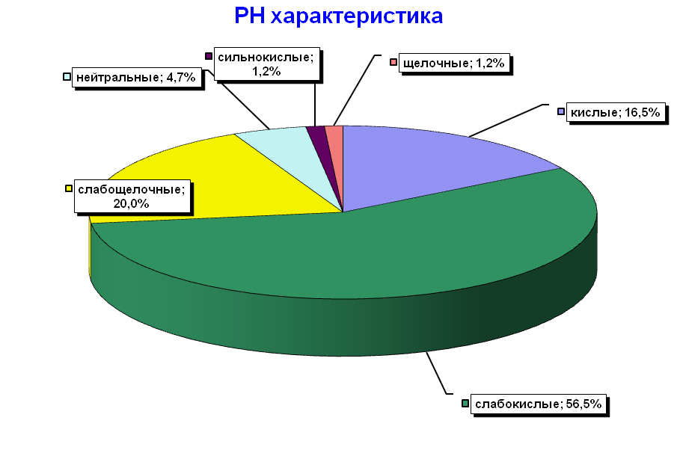

Рис. 4.1. Диаграмма состояние реакции почвенной среды г. Сургута

Рис. 51. РН характеристика (исследование проведено НИИ экологии Севера Сургутского госуниверситета, проф. Соколов С.В.)

Почва как природное тело обладает способностью к самоочищению: поступающие в нее материалы антропогенного происхождения с течением времени разрушаются и разлагаются. При небольшом загрязнении тяжелыми металлами почва в состоянии переводить их в малоактивную форму, делая тем самым безопасным существование почвенной биоты и растительности. Однако защитные свойства почв в г. Сургута ограничены в силу малогумусности. Это создает условия для накопления тяжелых металлов в продуктивных органах растений, что в свою очередь приводит к возникновению различных заболеваний у населения. Среди доминирующих загрязнителей следует выделить тяжелые металлы (ТМ), которые являются одними из наиболее опасных загрязнителей окружающей среды.
Для контроля и оценки опасности загрязнения почвы важно знать, в какой химической форме металлы содержатся в почве, а также пути и кинетику трансформации тяжелых металлов в почве. Почвы г. Сургута представляют собой в большинстве искусственные образования, которые созданы путем постоянной подсыпки смеси природных материалов - торф, и т.п. Естественные, ненарушенные разрезы почв сохранились преимущественно на окраинах города и в лесопарковых зонах среди жилых массивов.
Определение экологической обстановки по степени загрязненности почвенного покрова начинается с определения региональных особенностей - фона территории. В качестве фона обычно принимают концентрации химических элементов в почве в ненарушенных условиях, соответствующих ее природному составу, т.е. вне зоны воздействия предприятий, промышленных зон.
Критерием оценки загрязнения почвы соединениями тяжелых металлов является метод кратности (контрастности), основанный на сравнении содержания тяжелых металлов в образцах почвогрунтов и содержания вышеуказанных в фоновой точке. По анализу результатов геохимической оценки почв, коэффициент концентрации - превышение над фоновым значением - отмечается практически по всем элементам в почвогрунтах за исключением кадмия. Достоверность различий при проведенном вариационно-статистическом анализе данных содержания химических загрязнителей в почве позволяет отметить:
- содержание техногенных элементов - свинца, цинка, меди - достоверно повышено;
- содержание кадмия и молибдена - достоверно понижено;
- содержание элементов марганца и железа повышено в фоновых концентрациях, что, по-видимому, объясняется местными литогеохимическими особенностями сложения почв.
Полученные результаты анализа состава городских почв позволяют говорить о техногенном загрязнении.

Таблица 67
Категории загрязнения почв
Загрязнение (уровень) | Контрастность по отдельным элементам
Загрязнение (уровень) | Pb, Zn, Cu | Ni | Mo | Mn | Fe | Ti | Cr | Cd
Слабое |  | <5 | <2 |  |  |  | <5 | <2
Умеренное | 5-10 |  |  | 5-10 | 5-10 | 5-10

В целом, загрязнение почв г. Сургута носит умеренный характер (табл. 67), но наблюдаются участки с повышенным содержанием свинца, цинка, меди в местах, расположенных вблизи транспортных магистралей, промышленных предприятий, крупных автостоянок и т.п.
Следует отметить:
- на территории г. Сургута (на застроенной территории) степень загрязнения почвы носит умеренный характер. Необходимость в рекультивации отсутствует.
- При разработке схем озеленения жилых районов (газоны, клумбы и т.д.) следует учитывать исходное содержание агрохимических характеристик почвогрунтов.

3.Система зелёных насаждений города

Развитие системы озеленения и её элементов подчиняется закономерностям формирования города, его взаимодействующих жилых и общественных комплексов, производственных и рекреационных зон, транспортных и инженерных коммуникаций и обуславливается особенностями процессов жизнедеятельности населения в различных типах городской среды. До принятия Лесного кодекса Российской Федерации леса, находившиеся в границах муниципальных образований, относились к государственному лесному фонду и являлись государственной собственностью. С введением в действие с 1997 года Лесного кодекса данные леса были выведены из состава гослесфонда и переведены в категорию «городские леса». Вместе с тем, ведение хозяйства в лесах, находящихся в границах муниципальных образований, их охрана и защита в соответствии с действующим на тот момент законодательством не были отнесены к предметам ведения органов местного самоуправления. В связи с отсутствием необходимых подзаконных нормативных актов, разработанной процедуры передачи городских лесов органам местного самоуправления, неясностью правового статуса данных лесов городские леса на протяжении нескольких лет были практически бесхозными. Фактически городские леса Сургута числились в Юганском лесхозе (федеральная структура), но мероприятия по охране и защите этих лесов из федерального бюджета не финансировались. Только за счет средств местного бюджета удавалось содержать минимальную численность работников лесной охраны и проводить частично некоторые лесохозяйственные мероприятия: тушение лесных пожаров, уборку несанкционированных свалок, очистку леса от захламленности.
Для достижения функций зеленных насаждений в улучшение санитарно-гигиенических условий города рекомендуется применять следующие методы:
- Подбор видового состава высаживаемых пород для улучшения микроклимата в зависимости от следующих факторов:
а) температуры, скорости ветра, влажности,
б) шумового воздействия,
в) химического воздействия.
- Создание оптимальных условий обеспеченности растения элементами минерального и органического питания и водой.
- Планировочные средства.
План размещения зеленых насаждений составляется на основе схемы функционального зонирования территории санитарно-защитных зон. Зоны в плане озеленяемой территории не всегда размещаются в прямой зависимости от расстояния до источника (точки) выбросов. Для каждой зоны выбирается свой тип размещения насаждений и соответствующий ассортимент растений. С учетом функционального назначения на каждом конкретном участке определяется тип посадки - «изолирующие» или «фильтрующие» насаждения. Изолирующие насаждения располагают вокруг зданий, столовых, лабораторий, площадок кратковременного отдыха, а также у границ предприятия, санитарно-защитной зоны. Обычно они имеют вид плотных полос, расположенных перпендикулярно направлению распространения выбросов.
Защитные полосы должны состоять из нескольких рядов древесных пород, наиболее устойчивых в данных условиях, и двух - четырех рядов кустарников (опушка). Опушка, обращенная к источнику выбросов, должна быть очень плотной, без просветов в нижнем, среднем и верхнем ярусах. Центральные ряды полосы могут быть менее плотными, а опушка, обращенная внутрь зоны, при большой ширине может иметь ажурную конструкцию с просветами в области крон и стволов. Такая конструкция способствует внутреннему проветриванию полос. Ширина защитных полос определяется конкретной ситуацией, наиболее эффективны широкие полосы (40-100м).
Размещение фильтрующих насаждений должно способствовать созданию восходящих потоков воздуха для лучшего рассеивания и выноса вредных выбросов с территории. Обычно это полосы шириной 40-50-100 м или зеленые массивы продуваемой конструкции площадью 3-5 га, чередующиеся с площадками, строениями, газонами, водоемами.
Наиболее значительно воздействие насаждений на скорость ветра и суммарную солнечную радиацию. Так, сосновый и сосново-лиственный (с полнотой насаждения 0,5-0,6) снижает скорость ветра на 2,6 м/с, а солнечную радиацию – на 0,2-9,33 кал/см².
Велика роль зеленых насаждений в защите от вредного влияния промышленных выбросов, в очистке и оздоровлении атмосферного воздуха. Запыленность воздуха на озеленённых территориях жилого микрорайона на 40% ниже, чем на открытых площадках; в них улавливается до 70-80% аэрозолей и пыли. Листья и ветви задерживают и осаждают пыль. При этом осаждающая способность прямо пропорционально зависит от суммарной величины листовой поверхности, а также от строения поверхности листьев. Шершавые, складчатые, покрытые волосками (опущенные), липкие листья осаждают и удерживают большее количества пыли, чем гладкие, (ива, клен ясенелистный, тополь канадский.
Зеленые насаждения являются глушителями шума. Эффект снижения шума зависит от характера посадок, породы деревьев и кустарников. Плотные, сомкнутые по вертикали насаждения способны снизить уровень шума на 5-8 дБА. При этом ширина шумозащитной полосы не имеет большого значения, так как многочисленные исследования доказали, что наиболее существенное снижение шума дают деревья и кустарники с высоким удельным весом зеленой массы. Таковыми являются, в первую очередь, хвойные растения.
В ветрозащите наиболее эффективны ажурные конструкции насаждений с вертикальной сомкнутостью крон до 60-70%. Скорость ветра снижают не только сплошные полосы, но и отдельные группы растений, особенно ажурной конструкции. Повторением ряда таких групп на расстоянии одной высоты друг от друга можно снизить скорость ветра до комфортной величины (комфортного значения).
В целях шумозащиты создаются густые непрозрачные по вертикали полосы, состоящие из нескольких рядов деревьев и кустарников. Высота используемых с этой целью деревьев должна быть не ниже 7 м, оптимальная ширина полосы около 10 м. Дальнейшее увеличение ширины полосы не дает ощутимого эффекта. Однако усилить шумозащитные свойства насаждения можно при посадке дополнительных плотных рядов или полос деревьев. Ряды в этом случае располагаются на таком расстоянии друг от друга, чтобы кроны не смыкались, тогда каждый ряд экранирует шум. Шумозащитный эффект зависит также от величины, плотности и строения кроны дерева. Общая площадь озеленения в условиях севера должна составлять не менее 50% от общей площади благоустраиваемой территории. Необходимо, чтобы насаждения на территории отличались разнообразием ассортимента растений с учетом разнообразия по высоте, форме кроны и цветовой гамме. Для обогащения зимнего пейзажа необходима посадка вечнозеленых растений, а для создания декоративно-художественного оформления цветущие растения рекомендуется группировать в виде полос, клумб, а также цветовых островков, различных по форме. Они могут состоять как из многолетних так и однолетних видов.
Существующая в настоящее время возрастная структура насаждений (рис.53) характеризуется значительным преобладанием (все виды и породы) средневозрастных – от 40 до 120 лет (68%). Молодняки (до 40 лет) занимают 11 % от всей площади лесов, приспевающие (от 120 до 160 лет) – 10 %. Большая доля спелых и перестойных насаждений (от 160 до 240 лет) – 11 %.

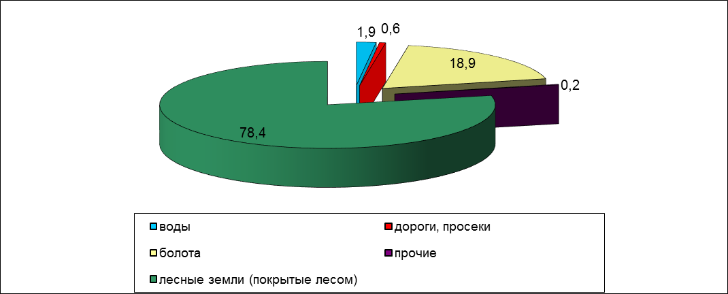

Рис. 52. Соотношение площадей, занятых городскими лесами

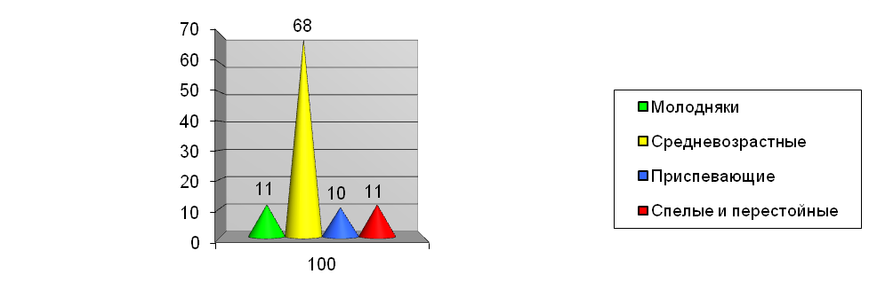
Рис. 53. Возрастная структура основных лесообразующих пород (площадь, %)

Городские леса, расположенные в пригородной части Сургута, постоянно находятся под воздействием целого ряда отрицательных факторов, вызывающих ухудшение их состояния.
Под воздействием отрицательных факторов лесная среда испытывает чрезмерные нагрузки, что в конечном итоге, приводит к ухудшению санитарного состояния насаждений, повышению пожарной опасности, сокращению лесопродуцирующих площадей, ухудшению лесорастительных условий, снижению производительности лесных земель, обеднению качественного состава лесов.
Характер и размеры вредных воздействий перечисленных факторов на состояние городских лесов приведены в табл. 68.

Таблица 68
№ п/п | Факторы вредного воздействия | Характер нанесенных повреждений | Площадь,  га
1. | Лесные пожары | 1. Полное усыхание древостоя (очень сильная степень повреждения) | 122,4
1. | Лесные пожары | 2. Значительное усыхание древостоя (сильная степень повреждения) | 73,8
1. | Лесные пожары | 3.Частичное усыхание деревьев (средняя степень повреждения) | 349,4
1. | Лесные пожары | 4.Замедление роста и ослабление деревьев (слабая степень повреждения) | 301,6
1. | Лесные пожары | Итого по пункту 1 | 847,2
2. | Вредители и болезни леса | 1.Значительное усыхание деревьев (сильная степень повреждения) | 23,2
2. | Вредители и болезни леса | 2.Частичное усыхание деревьев (средняя степень повреждения) | 60,6
2. | Вредители и болезни леса | 3.Замедление роста и ослабление древостоев (слабая степень повреждения) | 1670
2. | Вредители и болезни леса | Итого по пункту 2 | 1753,8
3. | Обводнение лесных земель | 1. Полное усыхание древостоя (очень сильная степень повреждения) | 163,2
3. | Обводнение лесных земель | 2.Частичное усыхание деревьев (средняя степень повреждения) | 30,7
3. | Обводнение лесных земель | Итого по пункту 3 | 193,9
4. | Сверхнорма-тивные рекреационные нагрузки | 1.Прекращение или резкое ослабление древостоем роста, уничтожение напочвенного покрова более 30%, уплотнение почвы (сильная степень вредного воздействия) | 344,4
4. | Сверхнорма-тивные рекреационные нагрузки | 2.Ослабление древостоем роста, уничтожение напочвенного покрова менее 30 %, уплотнение почвы в отдельных местах (средняя и слабая степень вредного воздействия) | 3148
4. | Сверхнорма-тивные рекреационные нагрузки | Итого по пункту 4 | 3492,4
5. | Захламление строительными отходами и бытовым мусором | Уничтожение живого напочвенного покрова, снижение защитных функций насаждений | 689,0
 | Итого |  | 6287,3

Из приведенной таблицы видно, что почти 50% городских лесов (6 287,3 га) в той или иной степени подвержены воздействию различных негативных факторов, что требует принятия организационных мер и проведения лесохозяйственных мероприятий.
Использование городских лесов для отдыха населения, проведения культурно-оздоровительных и спортивных мероприятий является основным. В результате использования первоочередным фактором, оказывающим негативное влияние на состояние городских лесов, являются сверхнормативные рекреационные нагрузки. Критерием оценки воздействия на леса в результате рекреационного использования служит определение стадии рекреационной дигрессии. Характер изменения лесной среды под воздействием рекреационного использования приведен в табл.69 и рис. 54.

Таблица 69
Стадии рекреационной дигрессии
Стадии | Характер изменения лесной среды под воздействием  рекреационного использования
1 стадия | Изменение лесной среды не наблюдается. Подрост, подлесок и напочвенный покров не нарушен и является характерным для данного типа леса. Проективное покрытие мхов составляет 30-40%, травостоя из лесных видов – 20-30%. Древостой совершенно здоров, с признаками хорошего роста и развития. Регулирования рекреационного использования не требуется.
2 стадия | Изменение лесной среды незначительно. Проективное покрытие мохового покрова уменьшается до 20%, травяного – увеличивается до 50%. Появляются в травяном покрове луговые травы (5-10%), не характерные данному типу леса. В подросте и подлеске поврежденные и усыхающие деревья составляют 5-20 %. В древостое больные деревья составляют не более 20 % от их общего количества. Требуется незначительное регулирование рекреационного использования путем увеличения дорожно-тропиночной сети.
3 стадия | Изменения лесной среды средней степени. Мхи встречаются только около стволов деревьев (5-10%). Проективное покрытие травостоя – 80-90%, из них 10-20% – луговые травы. Подрост и подлесок средней густоты. Усыхающих и поврежденных экземпляров до 50 %. В древостое больных и усыхающих деревьев от 20 до 50%. Требуется значительное регулирование рекреационной нагрузки различными мероприятиями: обустройство дорожно-тропиночной сети, защитных опушек и т.д.
4 стадия | Изменение лесной среды сильной степени. Мхи отсутствуют. Проективное покрытие травяного покрова составляет 40 %, из них 50 % – луговые травы. В древостое от 50 до 70 % больных и усыхающих деревьев. Подрост и подлесок редкий, сильно поврежденный или отсутствует. Требуется строгий режим рекреационного использования.
5 стадия | Лесная среда деградирована. Моховой покров отсутствует. Травяной покров занимает не более 10 % площади участка, причем состоит он почти полностью из злаков (80 %). Подрост и подлесок отсутствуют. Древостой изрежен, больные и усыхающие деревья составляют 70% и более. Рекреационное использование запрещается, требуется восстановление насаждения.

По данным лесоустройства, от сверхнормативных нагрузок сильной степени (4 и 5 стадии рекреационной дигрессии) страдают 3,8 % городских лесов. На этих участках леса вступают в стадию рекреационной деградации, после которой наступает потеря их жизнеспособности.

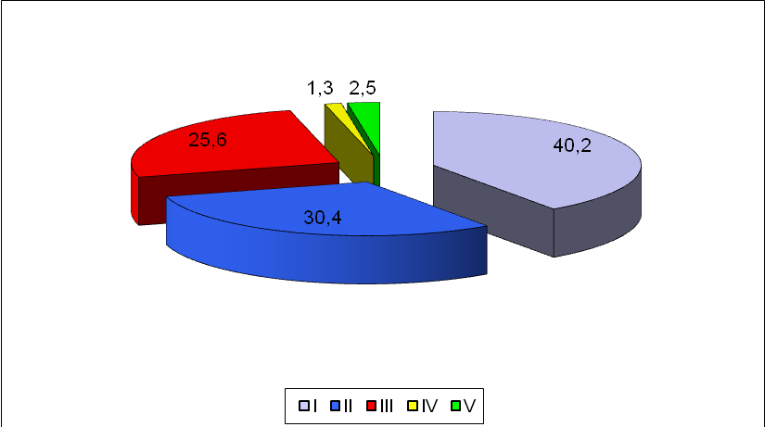

Рис. 54. Распределение городских лесов по стадиям рекреационной дигрессии

На участках городских лесов, находящихся в 4 стадии дигрессии, требуется введение строгого режима, а на участках 5 стадии – временное прекращение рекреационного пользования лесом. Необходимо отметить резкие колебания рекреационных нагрузок на лесную среду в зависимости от сезона года, погодных условий, урожая грибов, ягод, дней недели. Самые высокие нагрузки наблюдаются в летние месяцы, особенно в выходные дни. Территориально такие участки расположены на наиболее ценных участках городских лесов, максимально приближенных к городской застройке.
Одним из способов снижения антропогенной нагрузки на городские леса, увеличения срока их продуцирования, снижения опасности возникновения лесных пожаров является обустройство мест массового отдыха населения. В настоящее время на территории городских лесов имеются лишь две зоны отдыха, оборудованные малыми архитектурными формами, кострищами, мангалами. Выполнение данных мероприятий позволит сделать отдых горожан цивилизованным, снизить нагрузку на почвенный покров леса и древесно-кустарниковую растительность. В связи с уменьшением нагрузки происходит регенерация древесно-кустарниковой растительности и уменьшение дигрессии лесных территорий. Устройство организованных мест отдыха населения также позволит сократить количество пожаров, вызываемых неосторожным обращением с огнем. Ярким примером может служить эксплуатация базы «Олимпия», где пожары не наблюдаются в течение многих лет.
В настоящее время на территории городских лесов расположены такие социально значимые учреждения, как комплексный социально-реабилитационный центр для детей-сирот и детей, оставшихся без попечения родителей «На Калинке», МУСО «Геронтологический центр». Однако потребности в организации социальных учреждений гораздо больше. Возможны привлечения инвестиций в строительство таких объектов на территории городских лесов при формировании четких правил зонирования территорий.
Обустроенные городские леса должны быть использованы для размещения объектов здравоохранения, социальной сферы, спортивных баз и баз отдыха. Для этого необходимо:
- определение наиболее подходящих участков и разработка схемы размещения строительства объектов социально-культурного назначения (объектов здравоохранения, детских лагерей отдыха, спортивных баз, баз отдыха для работников предприятий и пр.);
- определение условий строительства таких объектов в городских лесах и привлечение инвестиций (условия аренды земли, использования лесных ресурсов, наличие обременений в городских лесах различной категории и пр.);
- проведение конкурса по продаже земельных участков из состава городских лесов, предназначенных для строительства объектов социально-культурного назначения.

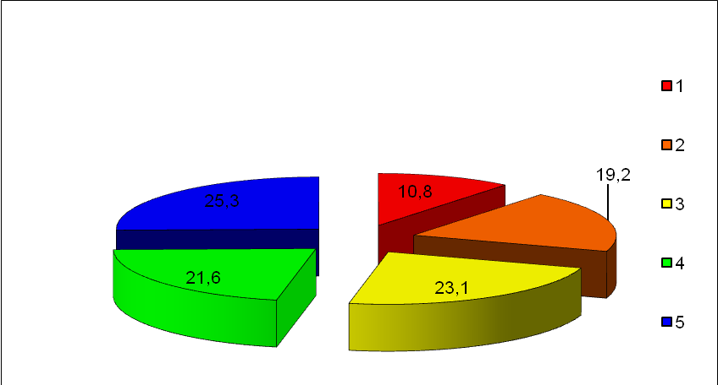
Рис. 55. Распределение площади лесов г. Сургута по классам пожарной опасности,%

Высокая пожароопасность территории городских лесов обусловлена также высокой посещаемостью лесов отдыхающими, недостаточностью оборудованных мест отдыха.
Реализация данных мероприятий позволит организовать использование городских лесов как естественного природного ресурса, приблизить население города к естественной окружающей среде, укрепить здоровье населения. Вместе с тем, для обеспечения эффективного использования городских лесов необходимо предпринимать ряд мер, направленных на охрану леса.
Организация работ по предупреждению пожаров и борьба с ними невозможны без проведения тщательного анализа фактического состояния горимости лесов, определения класса пожарной опасности насаждений и планирования всего комплекса предупредительных противопожарных мероприятий.
В настоящее время территория городских лесов характеризуется относительно высоким классом пожарной опасности (рис. 55) (средний класс-3 по 5-балльной шкале). Класс пожарной опасности лесных массивов зависит от многих факторов, в том числе от типа леса, возрастного и породного состава, захламленности, выполнения противопожарных мероприятий и т. д.

Рис. 56. Распределение ущерба от лесных пожаров

Недостаточно развитая сеть лесных дорог, отсутствие искусственных водоемов и удаленность естественных водоемов от очагов возгорания, недостаточная протяженность либо отсутствие противопожарных минерализованных полос, противопожарных просек не всегда дают возможность оперативно и с минимальными затратами ликвидировать лесные пожары. Кроме того, с 2006 года в связи с увеличением площади городских лесов более чем в 2 раза проблема обеспечения пожарной безопасности в городских лесах выходит на новый уровень и требует увеличения финансовых затрат и проведения следующих мероприятий:
- создание системы противопожарных барьеров, в том числе минерализованных полос, противопожарных просек;
- строительство и поддержание в рабочем состоянии лесных дорог;
- устройство искусственных пожарных водоемов;
- планомерная очистка леса от захламленности, рубки ухода;
- использование малой авиации для облета территории городских лесов для своевременного обнаружения очагов пожаров;
- пропаганда правил безопасности и поведения в лесу;
- организация оперативного пожаротушения (по договору с отрядом государственной противопожарной службы - 1).
Реализация противопожарных мероприятий позволит сохранить городские леса в их естественном природном виде.
Повреждение насаждений вредителями и болезнями также является одним из неблагоприятных факторов воздействия на городские леса, вызывающее нарушение их жизнедеятельности либо гибель. В первую очередь, болезнями и насекомыми поражаются ослабленные лесные массивы (например, вследствие лесных пожаров). На территории городских лесов насаждений, зараженных вредителями и болезнями леса, выявлено на площади 1753,8 га, из них сосновой губкой – 83,4 га, корневой губкой – 43,2 га, раком-серянкой – 1627,2 га. Смоляной рак (рак-серянка), имеющий самое широкое распространение в городских лесах, поражает деревья, ведет к постепенному ослаблению, а при развитии кольцевых ран – к усыханию вышележащих частей ствола или всего дерева. Что касается сосновой и корневой губки, то деревья, зараженные ими, поражаются внутренней гнилью, в силу этого древостой ослабевает, затем подвергается нападению со стороны вредных лесных насекомых, которые и доводят ослабленные деревья до гибели.
Наиболее характерные участки лесов, пораженные раком- серянкой – водоохранная зона р.Черная (район садово-огороднических товариществ (СОТ) «Дзержинец», «Ручеек», «Геолог», «Крылья Сургута»), так как эти насаждения ранее неоднократно пройдены лесными пожарами, защитные функции их сведены до минимума, они не продуцируют, подрост отсутствует. Самая эффективная мера борьбы с вредителями – выборочные санитарные рубки. В меньшей степени применяются методы опрыскивания.
Бурное строительство жилых, промышленных объектов, автомобильных дорог, прокладка инженерных коммуникаций, связанные с ними отсыпка территорий привели к нарушению сложившихся природных водотоков, изменили их гидрологический режим. Следствием такой деятельности явилось скопление вод поверхностного и внутреннего стоков, переувлажнение почв (на площади более 1400 га) и затопление части территорий, занятых городскими лесами. Насаждения на избыточно увлажненных почвах имеют низкую продуктивность, вследствие чего характеризуются пониженными экологическими показателями. По результатам проведенных обследований, площадь наиболее обводненных участков, на которых начался процесс усыхания леса, составляет 193,95 га.
Для ликвидации подтоплений лесных массивов и предотвращения их гибели необходимо проведение лесомелиоративных работ, а именно: устройство водоотводных канав, водопропускных систем. Характерным примером негативных последствий такой деятельности может служить обводнение участков леса, расположенных вдоль дороги Сургут-аэропорт, около СОТ «Рассвет», «Пищевик», в районе гипермаркета «Богатырь» и т.д. Проведение работ позволит восстановить водный баланс на 193,95 га городских лесов, повысить репродуктивность этих участков, использовать территории для рекреационных целей.
4. Негативное воздействие человеческого фактора на городские леса.

К негативным воздействиям человека на городские леса можно отнести прямые воздействия, такие как:
- образование несанкционированных свалок;
- несанкционированная вырубка городских лесов.
Опосредованное воздействие (рассмотрено выше):
- лесные пожары, вызванные неосторожным обращением с огнем;
- обводнение лесных земель.
Основными источниками образования несанкционированных свалок являются торговые предприятия и организации, владельцы садовых участков, индивидуальных гаражей. Кроме того, многочисленные несанкционированные свалки, расположенные на территории городских лесов, остались в наследство с 60-80-х годов от времен массовой застройки города. Санитарная очистка лесов является одним из приоритетных направлений деятельности профильного департамента администрации.
Другой проблемой, связанной с городскими лесами, является несанкционированная вырубка деревьев. В основном, вырубка проводится в непосредственной близости от садово-огороднических товариществ. Ущерб от несанкционированной вырубки составляет около 1 га высокопродуктивного леса или 360 - 460 тыс. рублей в год.
Для решения вышепоставленных проблем необходимо провести следующие мероприятия:
- предотвращение свободного заезда в городские леса, установка ограждений, шлагбаумов;
- охрана городских лесов от образования несанкционированных свалок;
- ликвидация существующих несанкционированных свалок;
- внесение изменений в законодательные акты об административной ответственности;
- пропаганда в средствах массовой информации правил поведения в лесах и ответственности за их нарушение.

Для предотвращения негативных воздействий окружающей среды на развитие города предлагается:
1. Создание системы парков, скверов, бульваров в г. Сургуте.
2. Разработка системы озеленения санитарно-защитных зон г. Сургута
Санитарно-Защитная зона (СЗЗ) отделяет территорию промышленной площадки от жилой застройки, ландшафно-рекреационной зоны, зоны отдыха с обязательным обозначением границ специальными информационными знаками.
Территория санитарно-защитной зоны предназначена для:
- обеспечения снижения уровня воздействия до требуемых гигиенических нормативов по всем факторам воздействия за её пределами;
- создание санитарно-защитного барьера между территорией предприятия (группы предприятий) и территорией жилой застройки;
- организация дополнительных озелененных площадей, обеспечивающих экранирование, ассимиляцию и фильтрацию загрязнителей атмосферного воздуха, и повышение комфортности микроклимата.
3. Создание системы насаждений для укрепления откосов, осыпей, оврагов.
Насаждения для укрепления откосов, осыпей, оврагов. Этот вид озеленения применяется преимущественно на наклонных поверхностях или в системе ступенчатых террас, для того чтобы задержать оползни почвы, осыпи и не допустить размывания талыми и ливневыми потоками склонов оврагов и откосов дорог, дамб, берегов рек и т.п. Для этой цели подбирают такие деревья, кустарники и травы, которые имеют сильную, хорошо развитую корневую систему, прочно удерживающую какие-либо подвижки почвы – лещина обыкновенная, ива белая (плакучая).
4. Создание системы озеленения транспортных магистралей и улиц.
При интенсивном движении городского транспорта в современном городе на транспортных магистралях устраивают защитные зеленые полосы, которые ослабляют шум, защищают от пыли и отработанных газов. По обеим сторонам проезжей части устраиваются сплошные защитные зеленые полосы, а за ними (рядом с тротуарами) – местные въезды в микрорайоны. Выполняя функциональное назначение, зеленые посадки защитных полос формируют облик города, украшают застройку магистралей и улиц, являются связующей нитью всех элементов системы озеленения города.
По существующим нормам минимальное расстояние стволов деревьев от края проезда 2 м. Густота уличных древесных рядов, то есть расстояние между деревьями, устанавливается в зависимости от архитектурного замысла, от биологических особенностей выбранных пород и других факторов. Если надо создать сплошную зеленую зону, например, для прикрытия с проезда неприглядной старой постройки или в целях лучшей защиты от пыли, шума и т.д., то деревья высаживают на 3-4м один от другого, в зависимости от расстояния выбранной породы. Живые изгороди следует размещать, возможно, ближе к проезжей части (оставляя необходимую для складирования снега полосу) – они будут лучше защищать тротуары от пыли. Эти полосы кустарников должны быть густыми и высаживаться не переросшими саженцами, разветвленными от самой земли.
5. Создание системы озеленения промышленных территорий.
Состояние зеленых насаждений, благоустройство и санитарное состояние территорий общего пользования по-прежнему остаются одними из наиболее важных элементов, определяющих экологическое состояние Сургута.
Единый зеленый фонд города с учетом расширения городской черты составляет:
- городские леса – 12300 га;
- зеленые насаждения общего пользования - 364 га (все территории озеленены на 100%) – это территории, используемые для рекреации всего населения города: парки, мемориальные комплексы, скверы, бульвары, улицы и транспортные магистрали, набережные;
- озелененные территории ограниченного пользования – 2 573 гектаров. Это зеленые насаждения микрорайонов, включающих жилую и гражданскую застройки, организаций обслуживания населения, учреждений здравоохранения, образования и зеленые насаждения промышленной застройки и санитарно-защитных зон;
- озелененные территории специального назначения - 69 гектаров. Это территории городских кладбищ (53,5 гектаров) и ботанического сада (15,5 гектаров).
За время действия городских целевых программ «Охрана природы и рациональное использование природных ресурсов» практически все территории города были озеленены. Самым важным вопросом является сохранение зеленых насаждений на всей площади города. Благодаря приобретенному опыту, своевременным агротехническим мероприятиям удалось достичь качественного состояния газонов, которые создают эффект постоянного зеленого ковра на протяжении всего сезона. Однако, отсутствие высокоплодородной почвы, процесса почвообразования (промывной режим почв), влияние климатических условий заставляет постоянно вкладывать большие средства в восстановление плодородного слоя. Сегодня на территории города существуют все составляющие для организации производства по выпуску высокоплодородной почвы: торфяной карьер, отходы лесопромышленного комплекса (стружка, щепа), отходы при проведении лесохозяйственных мероприятий (древесина, ветки), отходы иловых полей, имеющие сертификат, позволяющий использовать его в качестве удобрения, пищевые отходы. Организация в городе цеха по производству высокоплодородной почвы на основе зарубежного опыта и опыта Санкт-Петербурга позволит продлить срок эксплуатации зеленых насаждений за счет создания качественного газона, улучшить приживаемость, ускорить рост, создать новый рынок труда.
Качественное оформление городских улиц и магистральных транспортных развязок – это актуальный вопрос в благоустройстве города в условиях, приравненных к Крайнему Северу. Общая площадь клумб и цветников составляет около 2,16 гектаров. Для цветочного оформления городских улиц и магистральных транспортных развязок используются однолетние цветы, которые на протяжении нескольких лет зарекомендовали себя как адаптированные и неприхотливые. Посадка деревьев и кустарников осуществляется адресно по улицам, взамен погибших и уничтоженных деревьев и кустарников, а также в местах, определенных в соответствие с разработанными проектами.
Несмотря на то, что в городе ежегодно увеличивается количество зеленых насаждений, на сегодняшний день остается актуальной проблема благоустройства школьных территорий. В рамках реализации стратегии необходимо при участии школьников, коллективов учителей благоустроить школьные территории.
Система озеленения города базируется на следующих основных концептуальных принципах:
- все, что не застроено, не имеет твердых покрытий, должно быть озеленено;
- у каждого участка земли в пределах городской черты должен быть владелец;
- работы по озеленению города на основе муниципального заказа должны проводиться коммерческими предприятиями в условиях конкуренции;
- в городе должна быть система рекреационных зон для массового отдыха горожан (парки, скверы, пруды, водохранилища, зеленые зоны) в пределах пешеходной доступности.
Управление зелеными насаждениями невозможно без современных автоматизированных методов хранения информации. Геоинформационные системы позволяют получить актуальные данные пространственно привязанной информации, необходимые для эффективного приятия решений.
Основные мероприятия, необходимые для решения задач озеленения города и создания системы парков и скверов на ближайшие годы, следующие:
- сохранение и улучшение созданных зеленых насаждений путем применения современных агротехнических методов;
- привлечение инвестиций в строительство цеха по производству высокоплодородной почвы;
- улучшение качества зеленых насаждений за счет расширения видового состава (применение в озеленении наиболее декоративных и эстетически ценных видов, постепенная замена старых насаждений, утративших свои свойства);
- увеличение процента приживаемости высаживаемых растений за счет использования посадочного материала адаптированного к местным условиям в городском питомнике, ботаническом саду;
- использование элементов ландшафтного дизайна в оформлении цветников, улиц, парков и скверов;
- корректировка проектов и строительство парков и скверов с целью снижения стоимости объектов, в том числе путем исключения из состава парков и скверов объектов недвижимости, не относящихся напрямую к парку, скверу. К таковым относятся культурно-досуговые объекты, объекты общественного питания (которые, безусловно, необходимы, но должны быть построены за счет средств инвесторов);
- поддержание в актуальном состоянии геоинформационной системы «Зеленые насаждения»;
- оказание методической помощи в вопросах озеленения города: проведение семинаров, мастер - классов, издание методических рекомендаций и пр.
В результате выполнения мероприятий улучшится качество зеленых насаждений, увеличится количество комплексно обустроенных парков и скверов до 9.

Использование водных ресурсов города Сургута

Водопотребление
Город Сургут снабжается водой из подземных источников Атлымского и Ново-Михайловского водоносных горизонтов. Наличие разведанных запасов питьевой воды составляет 314 000 мЗ/сут. Количество скважин, находящихся в ведении СГМУП «Горводоканал»-160 шт., в том числе: 152 скважины используются для добычи воды, 5 находятся на капитальном ремонте, 3 – в резерве. Суммарная производительность всех водозаборов составляет-108 480 мЗ/сутки. Фактически в среднем за сутки добывается - 84 367, 51 мЗ воды, что составляет 77,8% от возможной добычи воды (док. 15 V). Забор воды ведется из скважин глубиной 200-300 м., оборудованных погружными насосами. Централизованное водоснабжение города осуществляется из четырех городских водозаборов и станций очистки воды, эксплуатируемых СГМУП «Горводоканал».
Практически 95,1% населения г. Сургута получает питьевую воду из системы централизованного водоснабжения, которая соответствует нормам СанПиН 2.1.4.1074-01 «Питьевая вода», за исключением показателей по кремнию и аммонийному азоту. Содержание железа приближается к предельным значениям. В промышленных зонах города ситуация по обеспечению водой следующая: на территории Северной промышленной зоны располагается более 283 предприятий, 13 из них имеют собственные водозаборы. На территории Восточного промышленного района - 172 предприятия, 7 из них имеют водозаборы. На территории Западного промышленного района - 45 предприятий, собственный водозабор имеют два предприятия.

Водоотведение
Ливневая канализация
На территории города организован сбор дождевых стоков в систему ливневой канализации. Система ливневой канализации - полная раздельная, закрытая. По дождевой сети отводятся только поверхностный сток (дождевые, талые, поливомоечные воды) и условно-чистые воды (пластовый дренаж, дренаж от теплотрасс). Бытовые и производственные стоки отводятся по отдельной сети на самостоятельные очистные сооружения.
Схема канализации - объемлющая, самотечная. Основная схема водоотвода: лоток проезжей части, дождеприемный колодец с решеткой, соединительная ветка Д500 мм от дождеприемника до колодца сборного коллектора, сборный или уличный магистральный коллектор, главный коллектор, выпуск в естественный водоем без очистки. Общая протяженность ливневых коллекторов без веток от дождеприемников и сборных трубопроводов - 71,1 км. Количество выпусков неочищенного стока-7 шт., в том числе:
- выпуск Д2000 в протоку Боровая от коллектора по ул. 1 «3» в Западном районе;
- выпуск Д1500 мм - в створе ул. Дзержинского в пр. Боровая;
- выпуск Д1000 мм - в створе ул. Энгельса в пр. Бардыковка;
- выпуск Д1200 мм - с ул. Северной-Энгельса в рукав р. Сайма;
- выпуск Д800 мм -с ул. Гагарина в пр. Бардыковка
- выпускДНОО мм с ул. Маяковского в средний рукав р. Сайма,
- выпуск Д2000 мм в створе ул. Федорова в пр.Черная.
По рельефу территория города подразделена на три укрупненных района - Западный, Центральный, Восточный.

Санитарная очистка территории г. Сургута

Санитарная очистка территории г. Сургута предусматривает удаление образующихся отходов, образующихся в результате жизнедеятельности населения и работы производственных объектов, уборку улиц и проездов и зимнюю уборку снега.
К факторам вредного воздействия отходов, образующихся на территории города Сургута, относятся сопутствующие им выбросы в атмосферный воздух неприятных запахов и газообразных веществ. Кроме, того, неправильное временное складирование (накопление) отходов приводит к попаданию их массы на почву и, соответственно, её загрязнению.

Таблица 70
Перечень бытовых отходов, образующихся на территории жилых микрорайонов г. Сургута (исследование проведено НИИ экологии Севера Сургутского госуниверситета, проф. Соколов С.В.)

№ | Код ФККО | Наименование отходов | Класс опасности
1 | 9110010001004 | Отходы из жилищ несортированные (исключая крупногабаритные) | 4
2 | 9110020001005 | Отходы из жилищ крупногабаритные | 5
3 | 9100000000000 | Твердые коммунальные отходы (уличный смет) | 4
4 | 9510000000000 | Отходы (осадки) из выгребных ям и хозяйственно- бытовые стоки | 4

Таблица 71
Объём образования бытовых отходов в жилом секторе г. Сургута
"Отходы из жилищ несортированные (исключая крупногабаритные)" (исследование проведено НИИ экологии Севера Сургутского госуниверситета, проф. Соколов С.В.)

№ микрорайона, название поселка | Население, чел | Норма накопления, м3/чел/год | Объем образования, м3/год | Потребность в контейнерах, шт
1 | 2 | 3 | 4 | 5
1 | 1 712 | 1,4 | 2396,8 | 8
2 | 2 470 | 1,4 | 3458 | 12
3 | 3 206 | 1,4 | 4488,4 | 15
4 | 3 390 | 1,4 | 4746 | 16
5 | 4 852 | 1,4 | 6792,8 | 23
5А | 8 671 | 1,4 | 12139,4 | 42
6 | 2 532 | 1,4 | 3544,8 | 12
7 | 5 058 | 1,4 | 7081,2 | 24
7А | 5 057 | 1,4 | 7079,8 | 24
8 | 9 795 | 1,4 | 13713 | 47
9, 10 | 13 034 | 1,4 | 18247,6 | 63
11 | 6 543 | 1,4 | 9160,2 | 32
ПА | 15 172 | 1,4 | 21240,8 | 73
11Б | 8 061 | 1,4 | 11285,4 | 39
12 | 4 731 | 1,4 | 6623,4 | 23
13 | 4 251 | 1,4 | 5951,4 | 21
13А | 10 690 | 1,4 | 14966 | 52
14 | 4 122 | 1,4 | 5770,8 | 20
15. 16 | 7 319 | 1,4 | 10246,6 | 35
15А | 9 958 | 1,4 | 13941,2 | 48
16А | 6 243 | 1,4 | 8740,2 | 30
17 | 6 977 | 1,4 | 9767,8 | 34
18, 19, 20 | 4 360 | 1,4 | 6104 | 21
20А | 1 602 | 1,4 | 2242,8 | 8
21,22 | 2 755 | 1,4 | 3857 | 13
23 | 9 977 | 1,4 | 13967,8 | 48
23 А, 27А, п. Нагорный | 808 | 1,4 | 1131,2 | 4
24 | 6 622 | 1,4 | 9270,8 | 32
25 | 14 066 | 1,4 | 19692,4 | 68
26 | 4 005 | 1,4 | 5607 | 19
27 | 9 971 | 1,4 | 13959,4 | 48
28 | 3 189 | 1,4 | 4464,6 | 15
28А | 2 366 | 1,4 | 3312,4 | 11
32 | 5 031 | 1,4 | 7043,4 | 24
33 | 6 702 | 1,4 | 9382,8 | 32
34 | 5 681 | 1,4 | 7953,4 | 27
А | 11 314 | 1,4 | 15839,6 | 55
Центральный | 4 947 | 1,4 | 6925,8 | 24
Ж/д | 7 885 | 1,4 | 11039 | 38
пике | 7 863 | 1,4 | 11008,2 | 38
кв. А | 2 781 | 1,4 | 3893,4 | 13
кв. 3 | 1 519 | 1,4 | 2126,6 | 7
кв. 6, п. Боровой | 127 | 1,4 | 177,8 | 1
кв. 7 | 1 302 | 1,4 | 1822,8 | 6
п. Взлетный | 996 | 1,7 | 1693,2 | 6
п. Геолог | 420 | 1,7 | 714 | 2
п Гидростроителей, | 129 | 1,7 | 219,3 | 1
п. Дорожный, п. МК-37 | 1 124 | 1,7 | 1910,8 | 7
п. За ручьем | 407 | 1,7 | 691,9 | 2
п. Звездный, п. Вахта 80 | 965 | 1,7 | 1640,5 | 6
п. Зеленый | 43 | 1,7 | 73,1 | 0
п. Кедровый | 822 | 1,7 | 1397,4 | 5
п. Лесной | 150 | 1,7 | 255 | 1
п. Лунный | 937 | 1,7 | 1592,9 | 5
п. Медвежий угол | 847 | 1,7 | 1439,9 | 5
п. МК-32 | 335 | 1,7 | 569,5 | 2
п. МО-94 | 62 | 1,7 | 105,4 | 0
п. Мостоотряд-80 | 307 | 1,7 | 521,9 | 2
п. ПСО-34 | 717 | 1,7 | 1218,9 | 4
п. РЭБ Флота | 31 | 1,7 | 52,7 | 0
п. СМП-330 | 163 | 1,7 | 277,1 | 1
п. Снежный | 2 320 | 1,7 | 3944 | 14
п. СУ-4 | 203 | 1,7 | 345,1 | 1
п. Таежный | 708 | 1,7 | 1203,6 | 4
п. ул. Речная | 258 | 1,7 | 438,6 | 2
п. Финский | 380 | 1,7 | 646 | 2
п. ЦПКРС | 129 | 1,7 | 219,3 | 1
п. Черный Мыс | 1 285 | 1,7 | 2184,5 | 8
п. Юность | 2 287 | 1,7 | 3887,9 | 13
Хоззона | 1 284 | 1,7 | 2182,8 | 8
п. Центральный | 8 | 1,7 | 13,6 | 0
без микрорайонов | 15 207 | 1,7 | 25851,9 | 89
ИТОГО |  |  | 417494,6 | 1440

По данным, представленным Департаментом городского хозяйства Администрации г. Сургута и натурным обследованиям существующего положения, проведена оценка качественного и количественного состава отходов, образующихся на территории г. Сургута на существующее положение.
В табл. 72 приведён перечень отходов, образующихся от населения, проживающего на территории г. Сургута. Остальные отходы (образующиеся в результате работы предприятий и организаций) подвергаются отдельному учету и индивидуальному размещению.
Таблица 72
Объём образования бытовых отходов в жилом секторе г. Сургута
Отходы из жилищ крупногабаритные

№ микрорайона, название поселка | Население, чел | Норма накопления, м3/чел/год |  | Объем образования, м3/год | Потребность в бункерах, шт
1 | 2 | 3 |  | 4 |  |  | 5
1 | 1 712 | 0,4 |  | 684,8 |  |  | 5
2 | 2 470 | 0,4 |  | 988 |  |  | 7
3 | 3 206 | 0,4 |  | 1282,4 |  |  | 9
4 | 3 390 | 0,4 |  | 1356 |  |  | 9
5 | 4 852 | 0,4 |  | 1940,8 |  |  | 13
5А | 8 671 | 0,4 |  | 3468,4 |  |  | 24
6 | 2 532 | 0,4 |  | 1012,8 |  |  | 7
7 | 5 058 | 0,4 |  | 2023,2 |  |  | 14
7А | 5 057 | 0,4 |  | 2022,8 |  |  | 14
8 | 9 795 | 0,4 |  | 3918 |  |  | 27
9, 10 | 13 034 | 0,4 |  | 5213,6 |  |  | 36
11 | 6 543 | 0,4 |  | 2617,2 |  |  | 18
ПА | 15 172 | 0,4 |  | 6068,8 |  |  | 42
11Б | 8 061 | 0,4 |  | 3224,4 |  |  | 22
12 | 4 731 | 0,4 |  | 1892,4 |  |  | 13
13 | 4 251 | 0,4 |  | 1700,4 |  |  | 12
13А | 10 690 | 0,4 |  | 4276 |  |  | 29
14 | 4 122 | 0,4 |  | 1648,8 |  |  | 11
15. 16 | 7 319 | 0,4 |  | 2927,6 |  |  | 20
15А | 9 958 | 0,4 |  | 3983,2 |  |  | 27
16А | 6 243 | 0,4 |  | 2497,2 |  |  | 17
17 | 6 977 | 0,4 |  | 2790,8 |  |  | 19
18, 19, 20 | 4 360 | 0,4 |  | 1744 |  |  | 12
20А | 1 602 | 0,4 |  | 640,8 |  |  | 4
21,22 | 2 755 | 0,4 |  | 1102 |  |  | 8
23 | 9 977 | 0,4 |  | 3990,8 |  |  | 28
23 А, 27А, п. Нагорный | 808 | 0,4 |  | 323,2 |  |  | 2
24 | 6 622 | 0,4 |  | 2648,8 |  |  | 18
25 | 14 066 | 0,4 |  | 5626,4 |  |  | 39
26 | 4 005 | 0,4 |  | 1602 |  |  | 11
27 | 9 971 | 0,4 |  | 3988,4 |  |  | 28
28 | 3 189 | 0,4 |  | 1275,6 |  |  | 9
28А | 2 366 | 0,4 |  | 946,4 |  |  | 7
32 | 5 031 | 0,4 |  | 2012,4 |  |  | 14
33 | 6 702 | 0,4 |  | 2680,8 |  |  | 18
34 | 5 681 | 0,4 |  | 2272,4 |  |  | 16
А | 11 314 | 0,4 |  | 4525,6 |  |  | 31
Центральный | 4 947 | 0,4 |  | 1978,8 |  |  | 14
Ж/д | 7 885 | 0,4 |  | 3154 |  |  | 22
пике | 7 863 | 0,4 |  | 3145,2 |  |  | 22
кв. А | 2 781 | 0,4 |  | 1112,4 |  |  | 8
кв. 3 | 1 519 | 0,4 |  | 607,6 |  |  | 4
кв. 6, п. Боровой | 127 | 0,4 |  | 50,8 |  |  | 0
кв. 7 | 1 302 | 0,4 |  | 520,8 |  |  | 4
п. Взлетный | 996 | 0,4 |  | 398,4 |  |  | 3
п. Геолог | 420 | 0,4 |  | 168 |  |  | 1
п Гидростроителей, | 129 | 0,4 |  | 51,6 |  |  | 0
п. Дорожный, п. МК-37 | 1 124 | 0,4 |  | 449,6 |  |  | 3
п. За ручьем | 407 | 0,4 |  | 162,8 |  |  | 1
п. Звездный, п. Вахта 80 | 965 | 0,4 |  | 386 |  |  | 3
п. Зеленый | 43 | 0,4 | 17,2 |  |  | 0
п. Кедровый | 822 | 0,4 | 328,8 |  |  | 2
п. Лесной | 150 | 0,4 | 60 |  |  | 0
п. Лунный | 937 | 0,4 | 374,8 |  |  | 3
п. Медвежий угол | 847 | 0,4 | 338,8 |  |  | 2
п. МК-32 | 335 | 0,4 | 134 |  |  | 1
п. МО-94 | 62 | 0,4 | 24,8 |  |  | 0
п. Мостоотряд-80 | 307 | 0,4 | 122,8 |  |  | 1
п. ПСО-34 | 717 | 0,4 | 286,8 |  |  | 2
п. РЭБ Флота | 31 | 0,4 | 12,4 |  |  | 0
п. СМП-330 | 163 | 0,4 | 65,2 |  |  | 0
п. Снежный | 2 320 | 0,4 | 928 |  |  | 6
п. СУ-4 | 203 | 0,4 | 81,2 |  |  | 1
п. Таежный | 708 | 0,4 | 283,2 |  |  | 2
п. ул. Речная | 258 | 0,4 | 103,2 |  |  | 1
п. Финский | 380 | 0,4 | 152 |  |  | 1
п. ЦПКРС | 129 | 0,4 | 51,6 |  |  | 0
п. Черный Мыс | 1 285 | 0,4 | 514 |  |  | 4
п. Юность | 2 287 | 0,4 | 914,8 |  |  | 6
Хоззона | 1 284 | 0,4 | 513,6 |  |  | 4
п. Центральный | 8 | 0,4 | 3,2 |  |  | 0
без микрорайонов | 15 207 | 0,4 | 6082,8 |  |  | 42
ИТОГО |  |  |  | 116496,4 |  |  | 803

Масса образующихся отходов от населения, проживающего на территории г. Сургута, определённая по результатам расчёта (существующее положение), составляет 533991 м3 в год. С учётом ежедневного вывоза этих отходов на полигон коммунальных отходов г. Сургута потребность в контейнерах и бункерах (с учётом лимита временного складирования отходов в местах их образования) составляет 1440 контейнера и 83 бункера (табл.72).
При уборке дворовых территорий и улиц обслуживающие организации собирают смет. Его количество с учётом площади уборки по г. Сургуту (на существующее положение) составляет 127363 м3/год (табл.73). Осуществляется ежедневный вывоза этих отходов на полигон коммунальных отходов г. Сургута.

Таблица 73
Объём образования бытовых отходов по г. Сургуту
"Твердые коммунальные отходы (уличный смет)"
№  № | Наименование района | Площадь уборки, м2 | Норма образования, м3/м2/год | Объем образования, м3/год
1 | Уборка мусора дорожного покрытия (автодороги) | 2193897 | 0,007 | 15357,28
2 | Уборка мусора внутри микрорайонов (жилой сектор) | 16000800 | 0,007 | 112005,6
ИТОГО |  |  |  | 127362,9
Вывоз перечисленных выше отходов производится специализированным транспортом организациями, имеющими лицензии по обращению с опасными отходами в части их перевозки.
Следует отметить, что на всех объектах образования бытовых отходов отсутствует их сортировка по составляющим компонентам, которая предусмотрена пунктом 3 ст. 13 Федерального закона РФ "Об отходах производства и потребления".
На территории г. Сургута расположен частный сектор, который не обеспечен централизованной канализацией. Бытовые стоки в этом случае накапливаются в выгребных ямах и далее специализированным автотранспортом вывозятся на городские очистные сооружения. Количество жидких отходов от частного сектора приведено в табл. и составляет 65048 м3/год.
Таблица 74
Объём образования бытовых отходов в жилом секторе г. Сургута
"Отходы (осадки) из выгребных ям и хозяйственно - бытовые стоки"
№ микрорайона, название поселка | Население, чел | Норма накопления, м3/чел/год | Объем образования, м3/год
п. Взлетный | 996 | 2 | 1992
п. Геолог | 420 | 2 | 840
п Гидростроителей, | 129 | 2 | 258
п. Дорожный, п. МК-37 | 1 124 | 2 | 2248
п. За ручьем | 407 | 2 | 814
п. Звездный, п. Вахта 80 | 965 | 2 | 1930
п. Зеленый | 43 | 2 | 86
п. Кедровый | 822 | 2 | 1644
п. Лесной | 150 | 2 | 300
п. Лунный | 937 | 2 | 1874
п. Медвежий угол | 847 | 2 | 1694
п. МК-32 | 335 | 2 | 670
п. МО-94 | 62 | 2 | 124
п. Мостоотряд-80 | 307 | 2 | 614
п. ПСО-34 | 717 | 2 | 1434
п. РЭБ Флота | 31 | 2 | 62
п. СМП-330 | 163 | 2 | 326
п. Снежный | 2 320 | 2 | 4640
п. СУ-4 | 203 | 2 | 406
п. Таежный | 708 | 2 | 1416
п. ул. Речная | 258 | 2 | 516
п. Финский | 380 | 2 | 760
п. ЦПКРС | 129 | 2 | 258
п. Черный Мыс | 1 285 | 2 | 2570
п. Юность | 2 287 | 2 | 4574
Хоззона | 1 284 | 2 | 2568
п. Центральный | 8 | 2 | 16
без микрорайонов | 15 207 | 2 | 30414
ИТОГО |  |  | 65048

Перечисленные отходы централизовано вывозятся на городской полигон бытовых отходов для их захоронения. Общая площадь полигона захоронения твердо-бытовых отходов составляет 40 га.
Физические факторы
Характеристика акустического дискомфорта в городе

Состояние шумового фона по г. Сургуту оценивается на автомагистралях от автотранспорта (на магистральной улично-дорожной сети - на расстоянии 7,5 метра от оси ближайшей полосы проезжей части и на линии застройки). Результаты расчетов по некоторым автодорогам приведены в табл.75. При этом линия застройки условно принята на расстоянии 10 м от красной линии. На магистральных улицах, не имеющих четко выраженных красных линий - уровень шума приводится на расстоянии 20,0 м от оси ближайшей полосы проезжей части. Сравнивая существующие уровни шума на магистралях с нормативным показателем, следует отметить превышение фактических уровней шума практически на всех магистральных улицах жилого сектора г. Сургута. Данные превышения колеблются от 5 дБА до 20 дБА.
Основными причинами, вызывающими высокие уровни шума на магистралях, на линиях застройки, являются:
- перегруженность ряда магистральных улиц, в первую очередь, грузовым автотранспортом, обусловленная незавершенностью формирования системы магистралей общегородского и районного значений;
- недостроенность магистральных улиц до полного проектного поперечного профиля, их неблагоустроенность (низкое качество твердых покрытий, отсутствие зеленых насаждений).

Таблица 75
Показатели уровня шума в г. Сургуте за 2012г. (исследование проведено НИИ экологии Севера Сургутского госуниверситета, проф. Соколов С.В.)

№  п/п | Наименование магистралей и их участков | Интенсивность движения (привед. ед. в час “пик” в оба направл.) | Расчетный  эквивалентный уровень шума  L’_{A} _{экв.} (дБА) | Уровень шума на линии застройки (дБА) |  | Превышение фактического уровня шума над нормативным на линии застройки (дБА)
1 | 2 | 3 | 4 |  | 5 |  | 6
1 | Нефтеюганское шоссе: | 4350 | 81.1 |  | 73.1 |  | 8.1
2 | ул. Профсоюзная | 3790 | 78.7 |  | 72.7 |  | 7.7
3 | пр. Мира | 5194 | 82.0 |  | 72.0 |  | 7.0
4 | пр. Пролетарский | 4178 | 80.8 |  | 70.8 |  | 5.8
5 | л. Маяковского | 4166 | 83.3 |  | 72.8 |  | 6.8
6 | ул. Быстринская | 2140 | 5.1 |  | 69.1 |  | 4.1
7 | ул. 30 лет Победы | 2386 | 78.6 |  | 70.6 |  | 5.6
8 | ул. Рационализаторов | 4422 | 83,4 |  | 72,9 |  | 7,9

Характеристика электромагнитных полей промышленной частоты

Электромагнитное поле - это особая форма материи, посредством которой осуществляется взаимодействие между электрически заряженными частицами. ЭМП, являясь видом материи, обладает массой, энергией и импульсом, которые перемещаются в пространстве в виде электромагнитных волн.
Как известно, переменные электрические и магнитные поля возникают вблизи воздушных и кабельных линий электропередач (ЛЭП), а также различных энергетических объектов. Провода работающей линии электропередачи создают в прилегающем пространстве электромагнитные поля (ЭМП) промышленной частоты. Расстояние, на которое распространяются эти поля от проводов линии, достигает десятков метров и зависит от класса напряжения ЛЭП. Вблизи ЛЭП постоянного тока необходимо учитывать эффекты, которые связаны с объемными зарядами, создаваемыми короной на проводах, и заполняющими все пространство от проводов до земли. В силу этого наблюдается значительное увеличение напряженности электрического поля вблизи Земли, зарядка изолированных объектов до высокого напряжения и повышение концентрации ионов у земли.
Электрическое поле промышленной частоты является биологически действующим фактором окружающей среды. Все диапазоны электромагнитных излучений (ЭМИ) оказывают влияние на здоровье и работоспособность людей, причем последствия этого влияния могут быть весьма отдаленными.
Здоровый человек страдает от относительно длительного пребывания в поле ЛЭП. Кратковременное облучение (минуты) способно привести к негативной реакцией только у гиперчувствительных людей или у больных некоторыми видами аллергии. Продолжительном пребывание (месяцы - годы) людей в электромагнитном поле ЛЭП может приводить к неблагоприятным изменениям состояния здоровья, вызывать сдвиги в состоянии сердечно-сосудистой, нервной, эндокринной, гематологической, половой, иммунной систем, а также увеличивает риск развития онкопатологии.
При систематическом воздействии уровнями, превышающими ПДУ, электрическое поле может вызывать изменения функционального состояния всего организма человека.
Согласно действующих «Санитарных норм и правил защиты населения от воздействия электрического поля, создаваемого воздушными линиями электропередачи переменного тока промышленной частоты» к санитарно-защитным зонам относят те участки ЛЭП, на которых напряженность электрического поля превышает значение 1 кВ/м (1000 В/м), а также, для ВЛ напряжением 330 кВ размер СЗЗ составляет 20 м; 30 м – для ВЛ напряжением 500 кВ; 40 м - напряжением 750 кВ; 55 м - напряжением 1150 кВ.
Кроме того, дальность распространения электромагнитного поля зависит от величины протекающего тока или от нагрузки линии. Поскольку нагрузка ЛЭП может неоднократно изменяться как в течение суток, так и с изменением сезонов года, размеры зоны повышенного уровня электромагнитного поля могут также меняться.
В качестве предельно допустимых уровней приняты следующие значения напряженности электрического поля:
- внутри жилых зданий - 0,5 кВ/м;
- на территории зоны жилой застройки - 1 кВ/м (1000 В/м);
- в населенной местности, вне зоны жилой застройки (земли городов в пределах городской черты в границах их перспективного развития на 10 лет, пригородные и зеленые зоны, курорты, земли поселков городского типа (в пределах поселковой черты) и сельских населенных пунктов (в пределах черты этих пунктов), а также на территории огородов и садов - 5 кВ/м;
- на участках пересечения высоковольтных линий с автомобильными дорогами I-IV категории - 10 кВ/м;
- в ненаселенной местности (незастроенные местности, хотя бы и часто посещаемые людьми, доступные для транспорта и сельскохозяйственные угодья) - 15 кВ/м;
- в труднодоступной местности (не доступной для транспорта и сельскохозяйственных машин) и на участках, специально выгороженных для исключения доступа населения - 20 кВ/м.
При напряженности электрического поля выше 1 кВ/м (1000 В/м) должны быть приняты меры по исключению воздействия на человека ощутимых электрических разрядов и токов стекания.
НИИ Природопользования и экологии Севера Сургутского государственного университета ранее были проведены инструментальные замеры напряженности электромагнитного поля по электрической составляющей в диапазоне частот 5-2000 Гц и плотности магнитного потока на частоте 50 Гц в районе расположения следующих типовых энергетических объектов города
- Электрическая подстанция, 2х40 МВА.
- Электрическая подстанция, 2х25 МВА.
- Электрическая подстанция, 2х16 МВА.
- ЛЭП 110 кВт.
Оценка ЭМИ в районе расположения перечисленных энергетических объектов (электрических подстанций) позволяет определить степень воздействия ЭМИ и зоны влияния энергетических объектов:
- В районе расположения электрической подстанции 2х40 МВА в зоне 10 м от границ объекта и под ВЛ превышения ПДУ ЭМИ не наблюдается.
- В районе расположения электрической подстанции 2х16 МВА в зоне 10 м от границ объекта и под ВЛ превышения ПДУ ЭМИ не наблюдается.
- В районе расположения электрической подстанции 2х25 МВА в зоне 10 м от границ объекта превышения ПДУ ЭМИ не наблюдается.
- Непосредственно под опорой ВЛ вблизи расположения электрической подстанции 2х25 МВА наблюдается более чем 2 кратное превышение ПДУ воздействия электрической составляющей напряженности ЭМП.
- Для линий ЛЭП, расположенных в жилой зоне на протяжении всего участка, наблюдаются значительные провисания проводов между опорами, что представляет наибольшую опасность и приводит к увеличению напряженности электрического поля (ЭП), превышающему ПДУ воздействия более чем в 2,8 раза.
- Пешеходная зона (тротуар) вдоль линии ЛЭП, (расположенная примерно в 2 м от ЛЭП) находится в зоне, превышающей ПДУ воздействия ЭП в 2 раза.
Учитывая данные проведённых исследований уровней ЭМИ, следует учитывать наличием источников излучения промышленной частоты при подготовке проекта застройки жилой зоны.
К другим техногенными источниками электромагнитных полей и неионизирующих электромагнитных излучений относятся радио- и телевизионные передающие станции, радиолокационные и навигационные средства. На значительных территориях, особенно вблизи радио- и телецентров напряженность электрического и магнитного полей на 2-5 порядков превышает естественное электромагнитное поле.
При строительстве города не было уделено достаточного внимания защите населения от электромагнитного излучения. Временное воздушное подключение электроэнергии осталось на долгий срок. В ряде районов города (ул. Магистральная, ул. Югорская и т.д.) не соблюдена санитарно-защитная зона под линиями электропередач 110 киловольт. Дачные кооперативы («Энергетик-4» и др.) расположены в коридоре линии 500 киловольт, в жилой зоне существует множество радиопередающих устройств. Результаты инвентаризации, проведенной в 1999-2004 годах в Сургуте, показали, что основная часть передающих радиотехнических объектов (далее -ПРТО) работает круглосуточно, остальные - в сеансном режиме, в основном в рабочее время.
Кроме источников электромагнитного излучения на территории города зарегистрировано большое количество источников ионизирующего излучения, наблюдался устойчивый рост источников, особенно в медицине (оснащение современной аппаратурой).
62% суммарной дозы радиации обеспечиваются за счет естественного присутствия радона в воздухе помещений. Основными источниками поступления радона является почва (грунт). Превышения ПДК радона (ПДК - 200 Бк/куб. метров) наблюдаются на небольших участках в 8, 9, 10 и 34 микрорайонах. Проведенные работы по измерению и анализу природного фона радона показали, что 19 социальных объектов (детские сады и школы) имеют 11 степень радоноопасности, один объект -111 степень радоноопасности. Не смотря на принятые меры по снижению радоноопасности в детских садах и школах необходимо проводить контроль за состоянием природного фона.
Ежегодно с 1999 года на основании Закона Ханты-Мансийского автономного округа -Югры от 05.01.1999 №3-оз «О радиационной безопасности» и постановления Правительства Российской Федерации от 28.01.1997 №93 «О порядке разработки радиационно-гигиенических паспортов организаций и территорий» данные мониторинга источников электромагнитного и ионизирующего излучения оформляются в виде радиационно-гигиенического паспорта муниципального образования город Сургут. В среднем в городе радиационный фон менее 8 мкр/час и оценивается как нормальный.

Стратегически важные мероприятия по охране окружающей среды

Анализ существующего положения на территории г. Сургута в отношении объектов окружающей среды показывает, что на территории города расположены природные объекты, которые в результате техногенного воздействия частично деградировали. Это касается растительных сообществ, болотных комплексов, почвы. Кроме этого, отмечается повышенная загрязнённость атмосферного воздуха в результате влияния объектов теплоэнергетики, автомагистралей и промышленных объектов, расположенных на территории города.
Повышенное шумовое загрязнение жилой зоны города вызвано автотранспортом, а в районе аэропорта – взлётом и посадкой воздушных судов.
Расположенные в жилой зоне города ЛЭП создают неблагоприятные условия для формирования жилых кварталов.
Ветровой режим не стабильный и определяется рельефом местности, существующей застройкой и наличием лесонасаждений. По данным оценки наблюдается свободный перенос загрязненных воздушных масс с автодорог и промышленной зоны на территорию жилых кварталов. Режим проветривания внутри кварталов не оптимальный.
Принцип равновесия между природными и урбанизированными системами реализуется путем разработки комплексных мероприятий архитектурно-планировочного, инженерно-технического, ландшафтно-агротехнического и организационного порядка на всех стадиях проектирования застройки жилой зоны, исходя из задач каждого из них и потенциальных возможностей природной среды удовлетворять экологическим и градостроительным требованиям.
При выделении ведущих антропогенных факторов необходимо четкое определение группы постоянно действующих факторов, объективно существующих независимо от негативных и позитивных сторон сложившейся практики проектирования, строительства и эксплуатации жилых зон.
К первой группе факторов относятся: изменение грунтового режима в связи с застройкой и прокладкой коммуникаций; дробление массивов и, как следствие этого, резкие изменения сбалансированных условий природной среды, в первую очередь светового режима; изменение микроклиматического режима (инсоляции, ветрового, температурного режимов).
Ко второй группе необходимо отнести те факторы, влияние которых можно локализовать или устранить градостроительными или инженерными средствами: вытапливаемость при стихийном освоении территорий, объясняемая резким отставанием зеленого строительства от жилищного; влияние инженерных коммуникаций на естественные насаждения; загрязнение воздушного бассейна промышленными выбросами; механические повреждения древостоя (наземные и подземные).
Все мероприятия: лесоводческие, ландшафтно-биологические, инженерно-технические, архитектурно-планировочные должны быть направлены не только на территориальное сохранение древостоя, но и трансформацию естественного древостоя в городские зеленые насаждения, так как естественные зеленые насаждения должны не только сохраняться, но и активно использоваться в системе озеленения города.

1.6.6.Транспорт
Основные показатели динамики развития транспорта в городе представлены в первой части анализа. Для определения рейтинга города по основным показателям развития транспорта были изучены:
- общая протяженность автодорог общего пользования местного значения, км.;
- общая протяженность автодорог общего пользования местного значения, км, в том числе с усовершенствованным покрытием;
- общая протяженность улиц, проездов, набережных, км.;
- общая протяжённость освещенных частей улиц, проездов, набережных, км.

Таблица 76
Рейтинговая оценка г. Сургута по показателям развития транспорта за 2012г.
Город | показатель 1 | показатель 2 | показатель 3 | показатель 4 | Рейтинг
Тула | 578,50 | 578,50 | 520,00 | 520,00 | 8
Киров | 781,10 | 429,90 | 589,00 | 569,80 | 6
Чебоксары | 485,10 | 326,80 | 484,00 | 435,00 | 16
Брянск | 818,00 | 479,20 | 818,00 | 774,10 | 2
Калининград | 567,90 | 442,00 | 503,00 | 447,80 | 13
Магнитогорск | 53,70 | 53,70 | 833,00 | 618,20 | 11
Курск | 686,20 | 499,00 | 596,00 | 529,10 | 7
Тверь | 556,30 | 388,40 | 575,00 | 555,00 | 10
Нижний Тагил | 636,50 | 636,50 | 636,00 | 523,00 | 3
Улан-Удэ | 436,00 | 329,00 | 758,00 | 497,80 | 12
Архангельск | 336,70 | 241,60 | 423,00 | 363,00 | 26
Ставрополь | 439,40 | 327,90 | 457,00 | 457,00 | 17
Курган | 487,10 | 361,10 | 447,00 | 437,50 | 15
Белгород | 522,30 | 522,30 | 512,00 | 510,00 | 9
Мурманск | 141,30 | 136,90 | 102,00 | 2,50 | 40
Калуга | 377,10 | 231,10 | 293,00 | 290,60 | 28
Орел | 437,00 | 280,00 | 437,00 | 380,20 | 22
Сочи | 1 314,90 | 860,30 | 465,00 | 423,30 | 1
Смоленск | 383,10 | 270,20 | 383,00 | 369,30 | 24
Владимир | 367,10 | 363,80 | 434,00 | 430,80 | 18
Владикавказ | 596,50 | 438,00 | 395,00 | 389,00 | 14
Череповец | 712,40 | 263,00 | 220,00 | 180,00 | 25
Волжский | 112,20 | 71,20 | 126,00 | 52,50 | 41
Саранск | 354,70 | 354,70 | 355,00 | 355,00 | 23
Тамбов | 1 060,80 | 569,40 | 380,50 | 298,40 | 5
Вологда | 254,90 | 195,40 | 255,00 | 255,00 | 32
Сургут | 230,80 | 219,10 | 556,00 | 460,40 | 20
Таганрог | 528,10 | 248,00 | 528,00 | 335,00 | 21
Комсомольск-на-Амуре | 27,40 | 27,40 | 359,00 | 154,50 | 35
Кострома | 328,80 | 293,00 | 304,00 | 290,60 | 27
Нальчик | 416,40 | 340,30 | 416,00 | 405,90 | 19
Петрозаводск | 273,40 | 217,10 | 264,00 | 263,90 | 30
Стерлитамак | 347,00 | 102,30 | 324,00 | 324,00 | 29
Дзержинск | 209,90 | 183,10 | 210,00 | 156,50 | 34
Братск | 574,00 | 38,40 | 225,10 | 125,60 | 31
Йошкар-Ола | 229,30 | 191,90 | 229,00 | 221,60 | 33
Орск | 10,20 | 10,20 | 1 611,00 | 476,80 | 4
Нижневартовск | 111,70 | 111,70 | 124,00 | 82,50 | 39
Нефтеюганск | 52,00 | 52,00 | 207,00 | 139,70 | 37
Ханты-Мансийск | 205,60 | 27,50 | 108,60 | 100,20 | 38
Магадан | 175,00 | 98,00 | 175,00 | 107,90 | 36
Домодедово | нет данных | нет данных | нет данных | нет данных

Данные представленной выше таблицы показывают, что г. Сургут занимает 20 место среди городов РФ по совокупности четырех указанных выше показателей.

1.6.7.Жилищно-коммунальное хозяйство
Сфера жилищно-коммунального хозяйства является основной сферой публичных (муниципальных) услуг, базовым элементом, «клеткой» муниципальной деятельности, основой экономических и социальных отношений между людьми на территории муниципального образования. Построение целостной системы управления данными услугами является одним из важнейших приоритетов реструктуризации муниципального сектора экономики, которая проходит одновременно с реформированием межбюджетных отношений и всей системы местного самоуправления в России и в том числе в ХМАО- Югре, г. Сургуте.
Таблица 77
Основные показатели стоимости услуг на территории ХМАО-Югры в динамике с 2007 по 2012г.
№ | Территория | Водоснабжение без НДС (руб/м3) |  |  | Горячее водоснабжение без НДС (руб/м3) |  |  | Водоотведение без НДС (руб/м3) |  |  | Теплоэнергия без НДС (руб/1 Гкал) |  |  | Средняя стоимость 2-х ком. квартиры капфонда, тыс.руб.
№ | Территория | 2007 | 2012 | Темп роста,% | 2007 | 2012 | Темп роста,% | 2007 | 2012 | Темп роста,% | 2007 | 2012 | Темп роста,% | 2007 | 2012 | Темп роста,%
1 | МО Ханты-Мансийск | 37,03 | 46,82 | 126,4 | 966-1051 | 148,96 | - | 44,54 | 54,56 | 122,5 | 966-1051 | 1347,38 | - | 5167,9 | 4808,00 | 93,0
2 | МО Сургут | 17,27-14,03 | 35,08 | - | 680,33 | 125,75 | 18,5 | 16,04 | 32,85 | 204,8 | 680,33 | 731,61 | 107,5 | 3870 | 6193,73 | 160,0
3 | МО Нижневартовск | 11,56-19,74 | 29,65 | - | 501,57-829,95 | 649,54 | - | 11-38-24,08 | - | - | 501,57-829,95 | 1373,70 | - | 3131 | 8169,46 | 260,9
4 | МО Нефтеюганск | 13,22 | 31,32 | 236,9 | 475 | 103,60 | 21,8 | 12,21 | 28,87 | 236,4 | 475 | 1204,76 | 253,6 | 2842,5 | 4756,16 | 167,3
5 | МО Урай | 15,6 | 35,85 | 229,8 | 644 | 98,81 | 15,3 | 8,4 | 45,03 | 536,1 | 644 | 1351,10 | 209,8 | 3386,9 | 4488,40 | 132,5
6 | МО Когалым | 13,61 | 31,58 | 232,0 | 583 | 112,97 | 19,4 | 19,17 | 33,37 | 174,1 | 583 | 1236,96 | 212,2 | 3821,2 | 3045,61 | 79,7
7 | МО Мегион | 13,7 | 29,53 | 215,5 | 560-741 | 115,92 | - | 13,35 | 28,53 | 213,7 | 560-741 | 1212,99 | - | 2992,7 | 4812,60 | 160,8
8 | МО Лангепас | 11,74 | 23,10 | 196,8 | 508,47 | 91,21 | 17,9 | 10,7 | 22,77 | 212,8 | 508,47 | 1047,79 | 206,1 | 3081,9 | 3068,44 | 99,6
9 | МО Радужный | 18,8 | 47,62 | 253,3 | 483-593,26 | 114,57 | - | 12,5 | 28,89 | 231,1 | 483-593,26 | 1059,54 | - | 2903,8 | 3614,85 | 124,5
10 | МО Нягань | 17,68 | 37,57 | 212,5 | 759 | 112,82 | 14,9 | 12,57 | 29,25 | 232,7 | 759 | 1603,50 | 211,3 | 3681,2 | 3968,68 | 107,8
11 | МО Покачи | 18,06 | 30,96 | 171,4 | 550 | 103,11 | 18,7 | 18,06 | 27,00 | 149,5 | 550 | 1075,17 | 195,5 | 3495,1 | 3887,89 | 111,2
12 | МО Югорск | 16,35 | 36,01 | 220,2 | 620,9 | 128,47 | 20,7 | 17,54 | 35,59 | 202,9 | 620,9 | 1405,13 | 226,3 | 4084,8 | 5855,59 | 143,4
13 | МО Пыть-Ях | 22,2 | 53,18 | 239,5 | 547,8-774,7 | 127,77 | - | 30,69 | 53,85 | 175,5 | 651,9-800,3 | 1074,09 | - | 3768,7 | 4899,29 | 130,0
14 | МР Белоярский | 24,43 | 62,06 | 254,0 | 546-599 | 99,75 | - | 20,9 | 51,86 | 248,1 | 546-599 | 1188,60 | - | 3880,9 | 3549,08 | 91,4
15 | МР  Березовский | 17,39-19,57 | 41,05 | - | - | 53,79 | - | 23,37 | 108,17 | 462,9 | 521,61-518,12 | 1059,00 | - | 3587,7 | 2146,83 | 59,8
16 | МР Нижневартов-ский | 16,41-21,92 | 41,55 | - | - | 122,87 | - | 19,47 | 55,47 | 284,9 | 655,87-1004,92 | - | - | 3526 | 4083,26 | 115,8
17 | МР Октябрьский | 29,62 | 69,8 | 235,7 | - | 207,15 | - | 28,81 | 76,35 | 265,0 | 1033,99 | 2954,45 | 285,7 | 4698 | 3216,48 | 68,5
18 | МР Советсткий | 30,1 | 50,08 | 166,4 | 703,06 | 1300,88 | 185,0 | 24,83 | 44,49 | 179,2 | 703,06 | 1300,88 | 185,0 | 3382 | 4243,98 | 125,5
19 | МР Кондинский | 30,71 | 58,22 | 189,6 | 1496,6 | - | 0,0 | 69,89 | 105,28 | 150,6 | 1536,55 | 2853,06 | 185,7 | 3963,6 | 3460,14 | 87,3
20 | МР Нефтеюганск. | 21,69 | 47,35 | 218,3 | 825,11 | 319,90 | 38,8 | 29,13 | 61,68 | 211,7 | 825,11 | 1950,65 | 236,4 | 4278,2 | 5808,33 | 135,8
21 | МР Сургутский | 18,98-19,07 | 45,30 | - | - | 156,87 | - | 18 | 41,62 | 231,2 | 677,36 | 1488,19 | 219,7 | 4463,6 | 6325,49 | 141,7
22 | МР Ханты-Мансийский | 10,23 | 102,96 | 1006,5 | 653,68 | - | - | 30,4 | 50,10 | 164,8 | 1221,49 | 3871,58 | 317,0 | 3276,5 | 7405,70 | 226,0

Исходя из данных таблицы г. Сургут лидирует среди основных показателей стоимости услуг ЖКХ на территории ХМАО-Югры.
Для определения рейтинга г. Сургута в части развития сферы ЖКХ был проведен комплексный анализ по основным показателям (таб.78). Первый рейтинг выстраивался по пяти показателям, первое место присвоено городу с наивысшей рейтинговой оценкой. Показатели 4, 6 и 8 – это протяженность линий, нуждающихся в замене. Данные показатели были вынесены в отдельную таблицу, т.к. минимальной оценке должно быть присвоено первое место. Если брать абсолютный показатель (т.е. протяженность линий, требующих замену) оценка была бы не адекватной, т.к. не показывает объективной оценки состояния линий. Была определена доля линий, требующих замены от общей протяженности, что является более правильной характеристикой. Далее по относительным показателям был проведен рейтинг.

Таблица 78
№ показателя | Показатели | Ед. измерения
1 | Число источников теплоснабжения | единица
2 | Число источников теплоснабжения мощностью до 3 Гкал/ч | единица
3 | Протяженность тепловых и паровых сетей в двухтрубном исчислении (до 2008 г. - км) | метр
4 | Протяженность тепловых и паровых сетей в двухтрубном исчислении, нуждающихся в замене (до 2008 г. - км) | метр
5 | Одиночное протяжение уличной водопроводной сети (до 2008 г. - км) | метр
6 | Одиночное протяжение уличной водопроводной сети, нуждающейся в замене (до 2008 г. - км) | метр
7 | Одиночное протяжение уличной канализационной сети (до 2008 г. - км) | метр
8 | Одиночное протяжение уличной канализационной сети, нуждающейся в замене (до 2008 г. - км) | метр

Таблица 79

Рейтинговая оценка по основным показателям развития ЖКХ в РФ в 2012г.
Общая численность населения, чел. | Город | показатель 1 | показатель 2 | показатель 3 | показатель 5 | показатель 7 | рейтинг
499511 | Тула | 150 | 44 | 460000 | 1009000 | 495000 | 1
478012 | Киров | 49 | 26 | 679600 | 379900 | 232800 | 8
470896 | Чебоксары | 88 | 48 | 351600 | 306000 | 211600 | 18
432033 | Брянск | 214 | 79 | 488000 | 610600 | 168700 | 3
433532 | Калининград | 184 | 102 | 339400 | 588800 | 374600 | 5
423181 | Курск | 38 | 24 | 542400 | 398000 | 153400 | 14
406918 | Тверь | 30 | 10 | 509700 | 228700 | 123200 | 16
358917 | Нижний Тагил | 42 | 11 | 473717 | 381730 | 306880 | 15
 | Улан-Удэ | 46 | 27 | 400130 | 508519 | 421374 | 12
348643 | Архангельск | 62 | 31 | 486400 | 628110 | 489200 | 7
404606 | Ставрополь | 76 | 34 | 227056 | 851200 | 336300 | 10
 | Курган | 35 | 10 | 399700 | 334600 | 163700 | 19
 | Белгород | 74 | 56 | 343600 | 679000 | 264900 | 11
305034 | Мурманск | 8 | 2 | 294073 | 173000 | 347991 | 25
326400 | Калуга | 121 | 29 | 441800 | 377200 | 140100 | 13
319138 | Орел | 229 | 194 | 203500 | 296200 | 174900 | 2
437604 | Сочи | 121 | 72 | 417000 | 509400 | 290345 | 9
329944 | Смоленск | 68 | 26 | 433300 | 278510 | 185861 | 17
327423 | Чита | 56 | 36 | 397300 | 138100 | 138900 | 21
 | Владикавказ | 112 | 58 | 199700 | 684740 | 839085 | 4
314646 | Череповец | 11 | 1 | 323400 | 170800 | 59000 | 28
327032 | Волжский | 11 | 7 | 381700 | 186700 | 82600 | 26
297 924 | Саранск | 44 | 22 | 356900 | 185800 | 181700 | 24
304301 | Вологда | 49 | 7 | 352400 | 330310 | 213760 | 20
316624 | Сургут | 23 | 6 | 450100 | 123800 | 85600 | 23
256565 | Таганрог | 174 | 135 | 219600 | 475100 | 157900 | 6
260257 | Комсомольск-на-Амуре | 31 | 19 | 435600 | 157800 | 107700 | 22
263506 | Йошкар-Ола | 51 | 31 | 240200 | 158610 | 118600 | 30
258780 | Нижневартовск | 10 | 3 | 305900 | 202300 | 63300 | 29
 | Нефтеюганск | 4 | 1 | 39500 | 73200 | 54600 | 32
 | Ханты-Мансийск | 99 | 48 | 138400 | 63600 | 14300 | 27
 | Магадан | 11 | 4 | 222100 | 60600 | 51600 | 31
 | Петрозаводск | нет | данных
 | Домодедово | нет | данных

Для выявления основных диспропорций развития сферы ЖКХ на территории г. Сургута был проведен анализ удовлетворенности населения деятельностью органов власти.
Как следует из табл. 80 средняя удовлетворенность населения деятельностью органов местного самоуправления и удовлетворенность населения качеством предоставляемых услуг в ХМАО- Югре находится на уровне 70%. Данный фактор подтверждает необходимость проведения аналитических исследований.

Таблица 80
Показатели удовлетворения населения в ХМАО-Югре деятельностью органов местного самоуправления в 2012г.
Территория | Удовлетворенность населения деятельностью органов местного самоуправления (процент от числа опрошенных) | Удовлетворенность населения информационной открытостью ОМС (процентов числа опрошенных) | Удовлетворенность населения качеством предоставляемых услуг ЖКХ в (процентов) | Среднегодовая численность постоянного населения (тыс. человек) | Число жителей на 1 работника органов местного самоуправления (человек) | Доверие к главе муниципального образования (процентов числа опрошенных)
г.Ханты-Мансийск | 68.8 | 52.2 | 81 | 69.8 | 278 | 68
г.Когалым | 71.3 | 46.3 | 84.7 | 59.2 | 264 | 60.8
г.Лангепас | 77.3 | 59.6 | 88.2 | 42 | 251 | 75.5
г.Мегион | 51 | 45.7 | 74.4 | 57.8 | 260 | 25.3
г.Нефтеюганск | 72 | 51.2 | 79.1 | 116.5 | 298 | 64.7
г.Нижневартовск | 84 | 55.7 | 80.7 | 244.7 | 409.8 | 86.2
г.Нягань | 0 | 0 | 0 | 0 | 0 | 0
г.Покачи | 72.1 | 49.9 | 72 | 17 | 145 | 66.1
г.Пыть-Ях | 64.5 | 49.6 | 71.8 | 41.5 | 233 | 47.3
г.Радужный | 73.3 | 49 | 70.6 | 47.8 | 240 | 65.9
г.Сургут | 69.3 | 47.9 | 80.8 | 296.4 | 453 | 56
г.Урай | 59.7 | 53 | 88.2 | 43.1 | 215 | 43.4
г.Югорск | 76.5 | 62.2 | 83.5 | 32.6 | 176 | 72
Белоярский район | 83.8 | 62 | 85.6 | 29.2 | 157 | 81.1
Березовский район | 0 | 0 | 0 | 26.6 | 0 | 0
Кондинский район | 64.5 | 48.6 | 64.7 | 35 | 103 | 55.4
Нефтеюганский район | 67.1 | 49.9 | 70.5 | 46.6 | 140 | 58.9
Нижневартовский район | 65 | 52.3 | 74.7 | 34.6 | 88 | 67.7
Октябрьский район | 59.4 | 46.1 | 56.3 | 34.7 | 111 | 41.2
Советский район | 59.4 | 52 | 83.5 | 47.5 | 148 | 42.6
Сургутский район | 62.3 | 43.3 | 66.7 | 117.2 | 167 | 54.7
Ханты-Мансийский район | 67.9 | 57.7 | 63.7 | 16.6 | 63.8 | 62.4
По округу | 68.46 | 51.71 | 76.04 | 69.35 | 210.03 | 59.76

Несмотря на то, что в ряде субъектов Российской Федерации и муниципальных образований уже приняты законодательные и другие нормативные правовые акты, регулирующие отношения в сфере предоставления услуг ЖКХ, преобразования затрагивают лишь отдельные подсистемы муниципальной экономики, что усугубляется незавершенностью процессов разграничения полномочий между региональным и муниципальным уровнями управления. В связи с этим при анализе развития сферы ЖКХ в г. Сургуте важно определить место города в реализации функций предоставления услуг ЖКХ исходя из разных уровней, источников финансирования развития этого сектора экономики. В округе принята Программа развития ЖКХ, как одного из приоритетных направлений социально-экономического развития округа.
Задачами Программы реформирования сферы ЖКХ на территории ХМАО-Югры и г. Сургута являются:
1) создание рыночного ориентированной системы управления, обеспеченной регламентом правоотношений субъектов хозяйствования;
2) повышение доли жилищного фонда, оборудованного всеми видами благоустройства (водопроводом, канализацией, центральным отоплением, горячим водоснабжением, газом или напольными электроплитами), в городских населенных пунктах до 100 процентов, в сельских населенных пунктах автономного округа до 65 процентов;
3) повышение надежности работы коммунальных систем жизнеобеспечения, сокращение числа аварий, отказов и повреждений до 0,1 на 1 километр сетей в год;
4) повышение эффективности использования материалов, энергии и трудовых ресурсов на 30-50 процентов, а также инвестиционного потенциала коммунальных предприятий в 2,5 - 3 раза;
5) сокращение объемов нерационального потребления коммунальных услуг: снижение удельного водопотребления на 50 процентов, потребления тепловой энергии на 20 процентов;
6) обеспечение финансирования расширенного воспроизводства объектов коммунальной инфраструктуры, позволяющее ликвидировать неотремонтированные основные фонды и стабилизировать замену изношенных основных фондов на уровне 4 процентов, их модернизацию и строительство;
7) увеличение доли кредитных ресурсов в инвестиционных проектах до 30 процентов, доли собственных средств предприятий жилищно-коммунального хозяйства до 12,2 процента.
Ожидаемые результаты реализации Программы развития ЖКХ на территории округа, заложенные в стратегию развития ХМАО-Югры до 2020г.:
1) повышение качества условий проживания и коммунального обслуживания в автономном округе:
- обеспечение повышения доли жилищного фонда, оборудованного всеми видами благоустройства (водопроводом, канализацией, центральным отоплением, горячим водоснабжением, газом или напольными электроплитами), в том числе путем применения локальных источников, с 87,3 до 100 процентов в городских населенных пунктах и с 50 до 65 процентов в сельских населенных пунктах;
- повышение надежности работы коммунальных систем жизнеобеспечения, сокращение числа аварий, отказов и повреждений с 1,4 на 1 километр сетей до 0,1 на 1 километр сетей в год за счет ликвидации накопившегося недоремонта изношенных основных фондов не менее 8 процентов в год и ежегодной замены в дальнейшем по 4 процента в год;
- повышение ответственности органов местного самоуправления муниципальных образований автономного округа и хозяйствующих субъектов за принятие неадекватных решений по ценовой и финансовой политике, а также за качество обслуживания.
2) повышение ресурсной эффективности и обеспечение финансовой стабилизации жилищно-коммунального комплекса:
- повышение эффективности использования материалов, энергии и трудовых ресурсов на 30-50 процентов, а также инвестиционного потенциала коммунальных предприятий - в 3 раза;
- сокращение объемов нерационального потребления услуг, снижение удельного водопотребления на 50 процентов, потребления тепловой энергии на 20 процентов, предотвращение оплаты фактически не полученных услуг;
- ликвидация просроченной дебиторской и кредиторской задолженности, предотвращение ее накопления.
3) обеспечение оптимизации источников финансирования жилищно-коммунального комплекса автономного округа.
Объем и источники финансирования Программы развития ЖКХ на территории округа приведены в табл.81.

Таблица 81
Объем и источники финансирования Программы, млн.руб.
Источники финансирования | Всего | 2005г. | 2006г. | 2007г. | 2008г. | 2009г. | 2010г. | 2011г. | 2012г.
Всего по источникам | 41034,4 | 2577 | 3199 | 5504 | 5303 | 5468 | 5642 | 6214 | 7129
Средства бюджета ХМАО | 8330,4 | 1477 | 1139 | 689,8 | 889,8 | 1005 | 1092 | 1074 | 963,5
Средства МО | 8504 | 1100 | 1070 | 1194 | 1050 | 1055 | 1065 | 1040 | 930
Средства предприятий (инвестиционная составляющая тарифа) | 12500 |  | 630 | 670 | 990 | 1290 | 1620 | 3150 | 4150
Кредитные ресурсы | 11700 |  | 360 | 2950 | 2373 | 2118 | 1865 | 950 | 1085

Как видно из данных таблицы финансирование Программы развития ЖКХ с каждым годом увеличивается (с 2577 млн. руб. до 7129 млн.руб). Основной удельный вес принадлежит инвестиционной составляющей тарифа (более половины). Динамика этой части финансирования значительна (с 630 до 4150 млн. руб.). Неодинаково финансируются и муниципальные образования на территории округа (табл. 82).

Таблица 82

Расчетное финансирование Программы развития ЖКХ на территории ХМАО-Югры по всем источникам финансирования млн. руб.
№ | Территория | Всего | 2007г | 2008г | 2009г | 2010г | 2011г | 2012г
1. | МО Ханты-Мансийск | 1785,7 | 277,1 | 267,4 | 276,3 | 286,7 | 315,9 | 362,5
2. | МО Сургут | 298,1 | 61,9 | 49,6 | 54,3 | 56,3 | 62,0 | 13,9
3. | МО Нижневартовск | 2870,7 | 445,4 | 429,8 | 444,1 | 460,9 | 507,8 | 582,8
4. | МО Нефтеюганск | 701,5 | 108,8 | 105,1 | 108,6 | 112,7 | 124,1 | 142,  3
5. | МО Урай | 1084,2 | 168,2 | 162,3 | 167,7 | 174 | 191,8 | 220,2
6. | МО Когалым | 1679,2 | 260,5 | 251,4 | 259,8 | 269,5 | 297 | 341
7. | МО Мегион | 2100,2 | 325,8 | 314,4 | 324,9 | 337,1 | 371,5 | 426,4
8. | МО Лангепас | 734,1 | 113,9 | 109,9 | 113,5 | 117,8 | 129,9 | 149,1
9. | МО Радужный | 350,8 | 54,4 | 52,5 | 54,3 | 56,3 | 62 | 71,1
10. | МО Нягань | 1435 | 222,6 | 214,8 | 222 | 230,4 | 253,8 | 291,4
11. | МО Покачи | 1505 | 233,5 | 225,3 | 232,9 | 241,6 | 266,2 | 305,6
12. | МО Югорск | 701,5 | 108,8 | 105,1 | 108,6 | 112,7 | 124,1 | 142,3
13. | МО Пыть-Ях | 1190,1 | 184,6 | 178,2 | 184,1 | 191 | 210,5 | 241,6
14. | МР Белоярский | 1365,4 | 211,8 | 204,4 | 211,3 | 219,2 | 241,5 | 277,2
15. | МР Березовский | 2802,3 | 434,8 | 419,6 | 433,6 | 449,6 | 495,7 | 568,7
16. | МР Нижневартов. | 1156,4 | 179,4 | 173,2 | 179 | 185,7 | 204,5 | 234,6
17. | МР Октябрьский | 838,8 | 130,1 | 125,5 | 129,7 | 134,6 | 149 | 170,4
18. | МР Советсткий | 7036,2 | 1091,6 | 1053,4 | 1088,6 | 1129,6 | 1244,6 | 1428,6
19. | МР Кондинский | 1505,1 | 233,5 | 225,3 | 232,9 | 241,6 | 266,2 | 305,6
20. | МР Нефтеюганск. | 1261,5 | 195,7 | 188,9 | 195,2 | 202,6 | 223,1 | 256
21. | МР Сургутский | 701,5 | 108,8 | 105,1 | 108,6 | 112,7 | 124,1 | 142,3
22. | МРХ-Мансийский | 1855,2 | 287,8 | 277,7 | 287 | 297,8 | 328,2 | 376,7
 | Всего | 32634,2 | 5303,7 | 5003 | 5063 | 5159 | 5639,7 | 6465
 | Без 2006 года

Согласно расчётным данным Программы по г.Сургуту в 2012г. было запланировано 13, 9 млн. руб., за счет окружного бюджета 3,1 млн. руб.

Таблица 83

Расчетное финансирование субсидий за счет окружного бюджета на развитие системы ЖКХ по основным элементам Программы (млн. руб.)
№ | Территория | Всего | 2007г | 2008г | 2009г | 2010г | 2011г | 2012г
1. | МО Ханты-Мансийск | 157,7 | 25 | 30,1 | 30,6 | 31,1 | 25,5 | 15,3
2. | МО Сургут | 28,6 | 5 | 3,1 | 6,1 | 6,2 | 5,1 | 3,1
3. | МО Нижневартовск | 253,1 | 40,123 | 48,3 | 49,2 | 50 | 40,9 | 24,6
4. | МО Нефтеюганск | 63,1 | 10 | 12 | 13,3 | 12,5 | 10,2 | 6,1
5. | МО Урай | 94,6 | 15 | 18,1 | 18,4 | 18,7 | 15,3 | 9,2
6. | МО Когалым | 147 | 23,3 | 28,1 | 28,5 | 29 | 23,8 | 14,3
7. | МО Мегион | 184,4 | 29,3 | 35,3 | 35,9 | 36,5 | 29,9 | 17,9
8. | МО Лангепас | 63,7 | 10,1 | 12,2 | 12,4 | 12,6 | 10,3 | 6,2
9. | МО Радужный | 31,5 | 5 | 6 | 6,1 | 6,2 | 5,1 | 3,1
10. | МО Нягань | 126,2 | 20 | 24,1 | 24,5 | 24,9 | 20,4 | 12,3
11. | МО Покачи | 132,5 | 21 | 25,3 | 25,7 | 26,1 | 21,4 | 12,9
12. | МО Югорск | 63,1 | 10 | 12 | 12,3 | 12,5 | 10,2 | 6,1
13. | МО Пыть-Ях | 104,7 | 16,6 | 20 | 20,3 | 20,7 | 16,9 | 10,2
14. | МР Белоярский | 120,5 | 19,1 | 23 | 23,4 | 23,8 | 19,5 | 11,7
15. | МР Березовский | 248,5 | 39,4 | 47,5 | 48,3 | 49,1 | 40,2 | 24,1
16. | МР Нижневартов. | 103 | 16,32 | 19,7 | 20 | 20,3 | 16,7 | 10
17. | МР Октябрьский | 72,7 | 11,5 | 13,9 | 14,1 | 14,3 | 11,8 | 7,1
18. | МР Советсткий | 619,8 | 98,25 | 118,4 | 120,4 | 122,3 | 100,3 | 60,2
19. | МР Кондинский | 132,5 | 21 | 25,3 | 25,7 | 26,1 | 21,4 | 12,9
20. | МР Нефтеюганск. | 112,3 | 17,8 | 21,4 | 21,8 | 22,2 | 18,2 | 10,9
21. | МР Сургутский | 63,1 | 10 | 12 | 12,3 | 12,5 | 10,2 | 6,1
22. | МРХ-Мансийский | 163,4 | 25,9 | 31,2 | 31,7 | 32,2 | 26,4 | 15,9
 | Всего | 3089,2 | 489,7 | 590 | 600 | 609,8 | 499,7 | 300
Структура финансирования по видам мероприятий имеет следующий вид:
-на финансирование строительства объектов - 10% ;
-на реконструкцию и модернизацию объектов- 89%;
-на внедрение энергосберегающие технологии- 1%.

Таблица 84

Расчетное финансирование за счет средств местного бюджета (млн.руб.)
Территория | Всего | 2007г | 2008г | 2009г | 2010г | 2011г | 2012г
МО Ханты-Мансийск | 323 | 60,9 | 53,6 | 53,8 | 54,3 | 53 | 47,4
МО Сургут | 52,5 | 10,4 | 10,5 | 10,6 | 10,7 | 10,4
МО Нижневартовск | 519,4 | 97,9 | 86,1 | 86,5 | 87,3 | 85,3 | 76,3
МО Нефтеюганск | 126,7 | 23,9 | 21 | 21,1 | 21,3 | 20,8 | 18,6
МО Урай | 196,4 | 37 | 32,6 | 32,7 | 33 | 32,2 | 28,8
МО Когалым | 304 | 57,3 | 50,4 | 50,6 | 51,1 | 49,9 | 44,6
МО Мегион | 380 | 71,6 | 63 | 63,3 | 63,9 | 62,4 | 55,8
МО Лангепас | 133 | 25,1 | 22,1 | 22,2 | 22,4 | 21,8 | 19,5
МО Радужный | 63,3 | 11,9 | 10,5 | 10,6 | 10,7 | 10,4 | 9,3
МО Нягань | 259,7 | 49 | 43,1 | 43,3 | 43,7 | 42,6 | 38,1
МО Покачи | 272,4 | 51,3 | 45,2 | 45,4 | 45,8 | 44,7 | 40
МО Югорск | 126,7 | 23,9 | 21 | 21,1 | 21,3 | 20,8 | 18,6
МО Пыть-Ях | 215,4 | 40,6 | 35,7 | 35,9 | 36,2 | 35,4 | 31,6
МР Белоярский | 247 | 46,6 | 41 | 41,1 | 41,5 | 40,6 | 36,3
МР Березовский | 506,7 | 95,5 | 84 | 84,4 | 85,2 | 83,2 | 74,4
МР Нижневартов. | 209 | 39,4 | 34,7 | 34,8 | 35,1 | 34,3 | 30,7
МР Октябрьский | 152 | 28,7 | 25,2 | 25,3 | 25,6 | 25 | 22,3
МР Советсткий | 1273,1 | 240 | 211,1 | 212,1 | 214,1 | 209 | 186,9
МР Кондинский | 272,4 | 51,3 | 45,2 | 45,4 | 45,8 | 44,7 | 40
МР Нефтеюганск. | 228 | 43 | 37,8 | 38 | 38,3 | 37,4 | 33,5
МР Сургутский | 126,7 | 23,9 | 21 | 21,1 | 21,3 | 20,8 | 18,6
МРХ-Мансийский | 335,7 | 63,3 | 55,7 | 55,9 | 56,4 | 55,1 | 49,3
Всего | 6334 | 1194 | 1050 | 1055 | 1065 | 1040 | 930

В 2012г. из средств местного бюджета по расчетным данным финансирование направлений реализации Программы не было запланировано.
Для более детального анализа и оценки состояния жилищно-коммунального сектора экономики г. Сургута был проведен анализ уровня рентабельности услуг, предусмотренных в тарифах на услуги ЖКХ на территории ХМАО-Югры (табл. 85).

Таблица 85

Уровень рентабельности услуг, предусмотренных в тарифах на 2012г.
Территория | Уровень рентабельности, % по водостабжению сетевому | Горячее водоснабжение | Перевозка воды | Водоотведение | Вывоз ЖБО | Теплоснабжение
МО Ханты-Мансийск | 10,16 | 2,5/11,6 |  | 15 | 4 | 2,5/11,6
МО Сургут | 15 | 3,7 | 15 | 15 | 15 | 3,7
МО Нижневартовск | 10 | 8,7/23,47 | 10 | 10/26 | 10 | 8,7/23,47
МО Нефтеюганск | 12,1 | 9,7/ |  | 15 |  | 9,7/9,7
МО Урай | 3,6 |  |  | 1,3 |  | 3,2/3,2
МО Когалым | 7,9 | 5,2/5,2 | 7,9 | 6 |  | 5,2/5,2
МО Мегион |  | 0/15 | 2 |  |  | /15
МО Лангепас | 5,7 | 10/10 |  | 3,9 |  | 10/10
МО Радужный | 7,1 | 0/15 |  | 7 |  | 15/15
МО Нягань
МО Покачи | 5 | 5/5 |  | 5 |  | 5/5
МО Югорск | 16,35 | 2,59/2,59 |  | 10 |  | 2,59/2,59
МО Пыть-Ях | 22,2 | 7/7 |  | 7 |  | 8/8
МР Белоярский | 24,43 | 8,3/9 |  | 5 |  | 8,3/9
МР Березовский | 17,39
МР Нижневартов. | 16,41 | 5/15 |  | 5/15
МР Октябрьский | 29,62 | 9,3/9,3 | 10 | 10,4 | 10 | 7,2/7,2
МР Советсткий | 30,1
МР Кондинский | 30,71 | /10 | 10 | 9 | 10 | 6,6/6,6
МР Нефтеюганск. | 21,69 | 5/5 |  | 3,5 |  | 5/5
МР Сургутский | 18,98 | 10/10 | 10 | 10 | 10 | 10/10
МРХ-Мансийский | 10,23 | 15/15 | 10 | 10 | 10 | 15/15
Всего | 19,38 | 6,29/10,11 | 9,36 | 7,79/9,12 | 9,36 | 6,51/9,18

Как следует из таблицы средний уровень рентабельности, включаемый в тариф, колеблется в следующих диапазонах:
- водоснабжение сетевое – средний уровень по округу 19,38% ( максимальный уровень - г.Нижневартовск -21% , мин.уровень - г.Урай -3,6%);
-горячее водоснабжение- средний уровень для населения-6,29%, для предприятий-10,11% (мак.уровень- Ханты-Мансийский район -15%, мин.уровень для населения г.Ханты-Мансийск -2,5%);
-водоотведение- средний уровень по округу –для насления-7,79%, для предпрятий-9,12%, (мах.уровень г.Нижневартовск для предприятий-26%, мин.уровень для населения г.Урай-1,3%);
-теплоснабжение-средний уровень по округу –для населения-6,51%, для населения-9,18 % (мак.уровень –г.Нижневартовск 23,47%, мин.уровень 2,59 Югорск).
Анализ тарифов на услуги ЖКХ, по разным территориям, позволяет установить зависимость цен от действующего на муниципальной территории перекрестного субсидирования. Муниципальные образования г Сургут, г.Нижневартовск, Березовский, Нижневартовский, Сургутский район имеют существенные различия по тарифам, предъявляемым населению и предприятиям. Данный факт свидетельствует о том, что с целью снижения тарифа для населения в бюджете муниципальных образований предусматриваются: дополнительные финансовые средства на покрытие убытков коммунальных организаций; при формирование расходов коммунальных предприятий орган регулирования устанавливает различный уровень рентабельности, т.е. более низкий для потребителей категории - населения и более высокий для потребителей категории - предприятия.
Таким образом, проведенный анализ развития сферы ЖКХ в г. Сургуте показал, что в настоящее время ключевыми проблемами остаются:
1.Высокая изношенность основных средств, используемых на предприятиях, предоставляющих услуги ЖКХ населению.
2.Недостаточно прозрачны тарифы на услуги ЖКХ.
3. Недостаточное количество ТСЖ.
4.Недостаточное проникновение рыночных отношений в сферу ЖКХ.

2. Оценка современных проблем г. Сургута и «вызовов» его стратегического развития
Современные процессы глобализации приводят к тому, что не только страны, но и регионы становятся субъектами конкуренции. Причем, в перспективе в этих процессах будет возрастать не только роль регионов (округов), но и муниципальных образований (городов, поселков). Для того чтобы Россия могла претендовать на достойное место в мировой экономике, именно городам предстоит сыграть роль локомотивов в решении задачи повышения экономического потенциала и конкурентоспособности страны. Это связано с рядом факторов. Одним из них является то, что город, как муниципальное образование, начинает выступать узловым пространством, где сталкивается территориальная политика государства, региона и крупного капитала, причем центральное место в ней занимает рынок стратегических инвестиций. Другой фактор — это то, что формирование рыночных ниш крупных корпораций может осуществляться только при опоре на интегрированные региональные рынки. И, в-третьих, все яснее становится необходимость придания приоритетного значения территориальному аспекту отраслевого развития. Город в современных условиях является экономическим субъектом, который может вести самостоятельную экономическую политику и развивать внешнеэкономические связи, используя правовые полномочия. Город, как экономический субъект, должен обладать определенным потенциалом, возможностями осуществления хозяйственной деятельности, т.е. имуществом, дающим возможность получения доходов от ведения хозяйственной деятельности, полномочиями по поводу получаемых доходов.
Кризисные явления 2008–2009 гг. заставляют серьезным образом задуматься о необходимости обновления стратегии развития городов. Настоящий период и экономическая ситуация в США и в европейских странах также дает основания для тревоги. Слишком высокая зависимость от сырьевых мировых рынков, которые моментально реагируют на изменение экономической ситуации в развитых странах. Несмотря на оживление промышленного производства в 2010 г., в начале 2011 г. опять наблюдается замедление темпов его развития, спад инвестиционной активности, но пока конъюнктура мировых цен на нефть благоприятна, Россия располагает богатыми природными ресурсами, производственными мощностями, высококвалифицированной трудовой силой.
Конкурентные преимущества (сильные стороны):

1. Выгодное геополитическое положение на территории ХМАО-Югры.
2.Обеспеченность города природными ресурсами.
3. Увеличение численности трудовых ресурсов, постоянного и экономически активного населения.
4.Уменьшение численности безработных, зарегистрированных в органах государственной службы.
5. Рост среднемесячной заработной платы на одного работника по крупным и средним предприятиям. В целом уровень доходов населения города является достаточно высоким, превышая среднероссийский в два раза. Доля населения с доходами, не превышающими прожиточный минимум, составляет чуть более десяти процентов – один из лучших показателей в России.
6. Увеличение соотношения среднего размера назначенных пенсий к среднемесячной заработной плате, среднего размера назначенных пенсий к величине прожиточного минимума.
7. Увеличение среднемесячного дохода на душу населения, среднемесячной пенсии пенсионеров всех категорий.
8. Рост прожиточного минимума в среднем на душу населения.
9. Рост объема промышленной продукции, объема строительных работ, инвестиций в основной капитал за счет всех источников финансирования по крупным и средним организациям.
10. Рост численности врачей, обеспеченности врачей на 10 тыс. жителей, обеспеченности в процентах от норматива (норматив превышен на 73,6%).
11. Увеличение объема вводимых в действие квадратных метров жилья на территории города.
12. По результатам интегрального рейтинга, в который вошли 100 крупнейших городов России по численности населения, разработанного компанией «ИТП «Урбаника» совместно с Союзом архитекторов России, Сургут сегодня занимает одно из первых мест. Лидерство г. Сургут получил по показателям уровня расходов на потребление, уровня расходов на оплату ЖКХ, покупательской способности населения, возможности приобретения собственного жилья, уровню внешней доступности, наличию современных форматов потребления, возможности аренды однокомнатной квартиры.
13. В последние годы отмечаются положительные тенденции в развитии малого и среднего предпринимательства.
14. Территории для развития всех функциональных зон в границах городского округа достаточно, дальнейший рост города может быть связан с перспективой развития производственной инфраструктуры за пределами городских земель и реорганизацией сложившихся жилых районов.
15. Возможности для интенсивного развития строительной отрасли и становление города как транспортно-логистического центра и основного рынка потребления рынка товаров и услуг региона. Сфера является значительным сегментом рынка труда, где преимущественно заняты представители малого и среднего предпринимательства. Они же, в подавляющем большинстве, являются и налогоплательщиками, использующими специальные налоговые режимы, которые, в свою очередь, являются налоговой базой местного бюджета.

Конкурентные недостатки (слабые стороны):

1.Миграционный прирост увеличился более чем в три раза.
2. Старение населения, увеличение коэффициента общей нагрузки на 1000 человек трудоспособного возраста на 15,05%.
3.Обеспеченность дошкольными учреждениями составила лишь 65,93 % от нормативной (нормативная обеспеченность -70 мест на 100 детей дошкольного возраста).
4.Проживание в г. Сургуте с точки зрения климатических особенностей в большей степени относиться к дискомфортному.
5. Территориальное развитие:
- наблюдается несбалансированная (точечная) застройка, не обусловленная общим градостроительным планом города;
- продолжается строительство типового жилья низкого класса;
- отсутствие центра (ядра) города;
- недостаточно развиты комплексные застройки жилых микрорайонов;
- недостаточно количество скверов, прогулочных зон, лесопарковых массивов;
- продолжает ощущаться дефицит объектов социальной инфраструктуры для детей, молодежи, пожилых людей;
- недостаточно представлено комплексное пространственное освоение территории города и организация процесса освоения новых территорий;
- недостаточная транспортная связанность внутри города;
- развитие малого и среднего бизнеса требует специальной организации пространства города;
- недостаточность публичного пространства для проведения массовых и тематических мероприятий;
- недостаточность объектов инфраструктуры загородного отдыха: турбазы, оздоровительные комплексы и т.д.;
- недостаточность транспортно-логистического обеспечения развития новых крупных торговых центров;
- низкое качество градостроительной политики (данные опроса).
6.Социально-культурное развитие:
- продолжается тенденция несоответствия процесса роста доходов населения и процесса развития организованной культурно-развлекательной сферы (особенно для населения старшего возраста);
- проведение разнонаправленных культурно-досуговых мероприятий;
- единообразие и фрагментарность на рынке культурно-досуговых мероприятий;
- недостаточное количество малых предприятий в культурно-досуговой сфере.
7. Сфера развития человеческого потенциала:
- продолжается тенденция в отставании развития сферы дошкольного образования (недостаточность мест, слабая материально-техническая база, недостаточное качество услуг);
- низкие темпы развития сети образовательных учреждений, предоставляющих качественные образовательные услуги;
- низкие темпы развития сети учреждений, представляющих услуги по освоению рабочих профессий (училищ, колледжей);
- социальная пассивность и иждивенческая позиция горожан (данные опроса);
- снижение динамики качества жизни (данные опроса);
-непродуктивная и неэффективная политика в области здравоохранения (данные опроса);
- недостаточность внимания развитию социальной политике города (данные опроса).
8. Снижение финансовой самостоятельности бюджета города:
- дефицитный бюджет;
- сохраняющиеся тенденции высокой финансовой зависимости от окружного бюджета;
- недостаточность источников собственных доходов бюджета.
9. Стоимость жилья:
- стоимость жилья на рынке недвижимости продолжает расти, при этом рынок остается слабо сегментированным;
- высокие ставки ипотечного кредитования;
- недостаточность городских программ ипотечного кредитования для молодежи.
10. Миграционная политика:
- усиливающиеся негативные тенденции в межнациональных отношениях;
- управление складывающейся межнациональной ситуацией бессистемно;
- неконтролируемая иммиграция выходцев с Кавказа и южных республик.
11. Ощущается несоответствие пропускной способности существующих улиц и дорог размерам сложившихся транспортных потоков, что приводит к образованию «пробок».
12. Уровень загрязнения атмосферного воздуха территории г. Сургута оценивается как высокий (по критерию КИЗА).
13.Плохое состояние озеленения, качества зеленых насаждений, благоустройства и санитарного состояния территорий общего пользования.
14. Признание г. Сургута моногородом.

Исходя из основных результатов анализа, оценок экспертов по возможным направлениям стратегического социально-экономического развития г. Сургута до 2030г. предполагаются следующие стратегические направления развития «образ будущего» (рис.57).
Образ будущего предполагает использование конкурентных преимуществ г. Сургута (корни дерева) для преодоления недостатков, снижающих конкурентоспособность города и дающие возможность г. Сургуту:
- выйти из перечня моногородов,
- улучшить качество и комфорт проживания,
- снизить производственную зависимость от градообразующего предприятия,
- привлечь высококвалифицированные кадры, которые позволят сделать научный, социальный прорыв в развитии производственной инфраструктуры,
- развивать малый и средний бизнес;
- повысить престиж среднего профессионального образования и подготовки высококвалифицированных рабочих кадров.

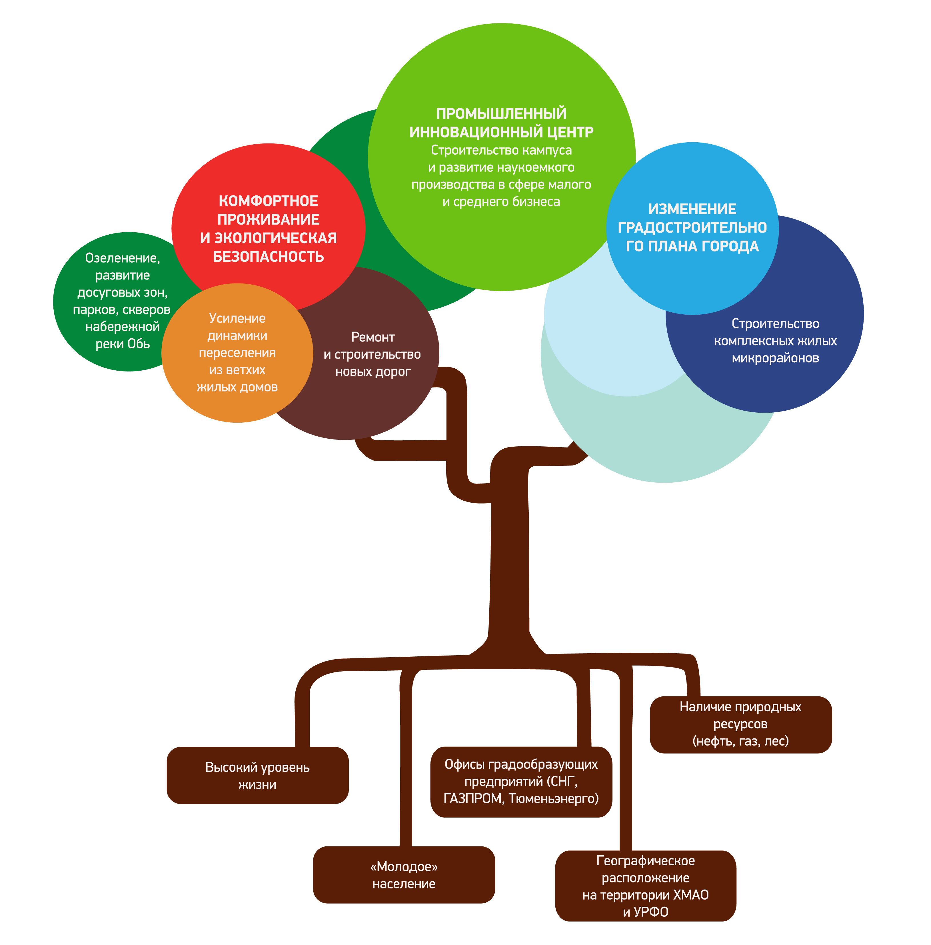

Рис.57. Основные стратегические направления социально-экономического развития г. Сургута до 2030г.

Статистический сборник “Транспорт в Тюменской области (2007-2011)” , стр. 152
Статистическая форма С-1 квартальная за 2012 год “Сведения о вводе в эксплуатацию зданий и сооружений”
Статистический сборник “Транспорт и связь в России 2012”, стр. 128-130
Данные Департамента дорожного хозяйства и транспорта автономного округа
Статистический бюллетень “Сведения о вводе в эксплуатацию зданий и сооружений” С1 квартальная за 2012 год
Статистический сборник “Регионы России социально-экономические показатели 2012 “, стр. 668
http://www.sbrf.ru/common/img/uploaded/files/pdf/press_center/Review_10.pdf. Обзор Центра макроэкономических исследований Сбербанка России Развитие инфраструктуры в России: новые задачи, старые проблемы 21.04.2010
Отчет Губернатора Ханты-Мансийского автономного округа – Югры о результатах деятельности Правительства Ханты-Мансийского автономного округа – Югры за 2012 год, в том числе по вопросам, поставленным Думой Ханты-Мансийского автономного округа – Югры
Отчет Губернатора Ханты-Мансийского автономного округа – Югры о результатах деятельности Правительства Ханты-Мансийского автономного округа – Югры за 2012 год, в том числе по вопросам, поставленным Думой Ханты-Мансийского автономного округа – Югры
Приложение к распоряжению Правительства Ханты-Мансийского автономного округа – Югры от 18 мая 2013 года № 225-рп Итоги социально-экономического развития Ханты-Мансийского автономного округа – Югры за 2012 год
Доклад об экологической ситуации в Ханты-Мансийском автономном округе – Югре http://ugrainform.ru

